


Складальнікі:

Гурток “Спадчына” Астрынскай гарпасялковай бібліятэкі. Кіраўнік Сцяпанчанка Ганна Аляксандраўна, бібліятэкар І катэгорыі Астрынскай гарпасялковай бібліятэкі

Асноўныя вехі гісторыі Астрыны

10-11ст. – з’яўленне першых славян з Валыні на тэрыторыі Шчучыншчыны

Канец 10ст – пачатак 11ст – пачатак жыцця на Кульбачынскім гарадзішчы

Канец 13ст – знішчэнне Кульбачынскага гарадзішча ў выніку нашэсця мангола-татараў ці нападзення галіцка-валынскіх князеў

1386г. – упамінанне Астрыны ў картах нямецкіх рыцараў-шпіенаў як уладання вялікага князя літоўскага, намеснікам якога у населеным пункце быў літоўскі баярын Мінігайла

1451г – упамінанне Астрыны ў “Запісе зямель дач караля Казіміра”. У ліпені гэтага ж года выдадзены прывілей Казіміра 4, які даваў астрынскую зямлю сваім васалам

1487г. – Астрына становіцца мястэчкам

1519-1530-я гг. – намеснікам вялікага князя літоўскага ў Астрыне быў вядомы мецэнат Аляксандр Іванавіч Хадкевіч

1641г. – Кароль польскі і вялікі князь літоўскі Уладзіслаў 4 Ваза падараваў Астрыне магдэбургскае права і герб, правы на які пацвярджаліся ў 1685 і 1792гг.

1706г. – Астрына з’яўляецца галоўнай базай шведаў у Паўночнай вайне
1795г. – уваходжанне Астрыны ў склад Расійскай імперыі ў выніку трэцяга падзела Рэчы Паспалітай

1842г. – Астрына ўваходзіць у склад Лідскага павета Віленскай губерніі у сувязі з новым адміністрацыйным падзелам Расійскай імперыі

1818г. – канец 40-х гг. 19ст. – мястэчка Астрына знаходзіцца ў доўгатэрміновай арэндзе херсонскага грамадскага губернатара, а затым французкага пэра графа Армана Эмануэля Шарля Сен-Пры

1873г. – мястэчка становіцца цэнтрам воласці Лідскага павета

Верасень 1915г. – акупацыя населенага пункта кайзераўскай Германіяй

1921-1939гг. – пасля падпісання Рыжскага мірнага дагавора 18 сакавіка 1918г. Астрына знаходзіцца ў складзе Польшчы

1939-1941гг. – працэс станаўлення савецкай улады ў Астрыне пасля ўз’яднання Беларусі

22 чэрвеня 1941г. – 13 ліпеня 1944г. – Вялікая Айчынная вайна на тэрыторыі населенага пункта

1944-1991гг. – Астрына ў складзе БССР

З 1991г. па цяперашні час - Астрына - гарадскі паселак у складзе Шчучынскага раёна Гродзенскай вобласці Рэспублікі Беларусь
Змест

- Уводзіны

- Раздзел 1. Кароткая характарыстыка прыродна-геаграфічнага стану гарадскога пасёлка Астрына

- Раздзел 2. Гісторыя: падзеі і факты
Глава 1. Тапанімія і археалогія населенага пункта
Глава 2. Храналагічны гістарычны экскурс (сярэдзіна 15ст. – пачатак 20ст.)
Глава 3. У гады ваенных ліхалеццяў
Глава 4. Сацыяльна-гаспадарчае развіцце Астрыны ў другой палове 20ст.
Глава 5. Помнікі гісторыі і культуры

- Раздзел 3. Сацыяльна-эканамічныя аб’екты пасёлка

- Раздзел 4. Установы адукацыі і культуры
Глава 1. Адукацыйны працэс у Астрыне
Глава 2. Культурная складаючая жыццядзейнасці жыхароў пасёлка
Глава 3. Са спадчынаю продкаў у будучыню: народная творчасць і фальклор

- Раздзел 6. Нашы землякі ў свеце

- Раздзел 5. Прагноз развіцця гарадскога пасёлка Астрына

- Заключэнне
Уводзіны

Без каранёў няма жыцця, без гісторыі няма будучыні, без асветніцкай, патрыятычнай, ідэялагічнай дзейнасці няма паўнацэннага грамадства.
Грамадства - гэта яны: дзеці, падлеткі, моладзь. Яны - будучыня грамадства. Ад таго як мы зможам растлумачыць неабходнасць паважаць спадчыну сёння, так яны стануць паважаць яе заўтра.
Каб стаць патрыётам мала адной любові да радзімы, мала стаяць на мітынгу, мала любавацца акружаючым асяроддзем. Трэба імкнуцца быць чалавекам дасведчаным, зацікаўленым сваёй гісторыяй, геніялогіяй, тапанімікай, геральдыкай і г. д.
З чаго пачаць наш рассказ? Як даступна, цікава і, галоўнае, дакладна прэзэнтаваць нашу мясцовасць? Якія вехі ў яе жыцці падкрэсліць? Каго назваць славутымі людзьмі? Як падкрэсліць адметнае і не прапусціць дробязей? Як бачым шмат пытанняў паўстае перад аўтарамі дадзенай працы. Тым не менш мы паспрабавалі скласці максімальна поўную карціну пад назвай “Гарадскі паселак Астрына”.
У кожнага з нас ёсць куточак, дзе ён нарадзіўся, дзе прайшло яго маленства, заквітнела першацветам юнацтва, прыйшло першае каханне. Маленькая Радзіма. Лёс і святыня, вера і ачышчэнне, першы крок і апошняе дыханне. Менавіта сюды імкнецца душа. Бо тут святло і дабрыня, вера і надзея, падтрымка і дапамога. І для ўсіх нас гэта Радзіма - наш пасёлак Астрына.
Мы паступова вас падводзім да актуальнасці тэмы нашага даследвання. Астрынчане павінны ведаць свае карані. Яшчэ Францыск Скарына казаў: “Понеже от прирожения звери, ходящие в пустыни, знають ямы своя ; птици, летающия по возъдуху ведаюць гнезда своя…. Тако ж и людзи, игде зродилися и ускормлены суть по Бозе, к тому месту великую ласку имають”.
Асновы гісторыі пасёлка закладваюцца дзецям яшчэ ў дзіцячым садку. Дзеці ведаюць герб паселка, выдатных і славутых землякоў, асноўныя вехі гісторыі, дзейнасць прадпрыемстваў і ўстаноў пасёлка і г.д. Тым не менш, вялікая колькасць цікавага матэрыяла, які характарызуе людзей Астрыны, яго ўладальнікаў, працэс нараджэння паселішча, застаецца, як кажуць, за кадрам. Таму мэта гэтай працы і была ў тым, каб простаму абывацелю ў даступнай форме расказаць гісторыю пасёлка ад зараджэння першага паселішча да апошніх падзей пачатку 21ст. праз прызму лесаў людзей, станаўленне і развіцце розных аб’ектаў.
Але мала напісаць і даць прачытаць. Неабходна было правесці значную падрыхтоўчую працу. Таму задачы працы бачыліся ў наступным:
- па-першае, у сістэматызацыі сабранага матэрыяла, перакладзе яго на адну мову;
- па-другое, у вызначэнні гістарычных вех Астрыны;
- па-трэцяе, у імкненні стварыць працу прыгоднай для выкарыстання пры вывучэнні як цэлага пласта гісторыі, так і яго асобных пытанняў;
- па-чацвёртае, у папулярызацыі краязнаўчага даследвання, бо “белых плям” гісторыі пасёлка яшчэ дастаткова.
А вось пытанне выкарыстанай літаратуры можна сфармуляваць па назве папулярнай гульні “Хто, дзе, калі?». Дык вось, гэта праца пабудавана на вялізнай даследчай базе, якую стваралі ў свой час Кумпан Т.В., Сідаровіч З.К. Сцяпанчанка Г.А. і Скарынка Ю.Р..
Зоя Казіміраўна, абапіраючыся на шэфскую работу з ветэранамі Вялікай Айчыннай вайны, перапіску з людзьмі, якія мелі дачыненне да вайны і знаходжанні Заходняй Беларусі ў складзе Польшчы, вывучэнне мясцовых архіўных звестак, успаміны жыхароў пасёлка сабрала вялікі матэрыял па гісторыі Астрыны сярэдзіны 20ст.
Члены літаратурна-краязнаўчага клуба “Спадчына” пры Астрынскай дзіцячай бібліятэцы стварылі свой летапіс пасёлка. За доўгія гады працы ў бібліятэцы сабралася цэлая база дадзеных па гісторыі Астрыны. Клуб быў створаны ў студзені 1982 года. За час яго існавання былі сабраны і аформлены матэрыялы аб назвах вуліц пасёлка, аб гісторыі мясцовага калгаса, аб ветэранах вайны-земляках і шмат іншых.
Што датычыць звестак аб гісторыі пасёлка Астрына, то за аснову былі ўзяты напрацоўкі Тамары Вячаславаўны Кумпан і Зоі Казіміраўны Сідаровіч. Пасля іх вывучэння пачалася праца па іх папаўненню: сустрэчы са старажыламі, краязнаўцамі, ветэранамі вайны, работа з гістарычнай літаратурай, перыядычнымі выданнямі. Па кроплях збіраліся матэрыялы, якія знаходзілі сваё месца ў альбомах, папках, буклетах.
У пасляперабудовачны час, калі павысілася цікавасць да гістарычнай навукі, да краязнаўчай работы, да свайго мінулага, з’явілася дастаткова публікацый аспірантаў і выкладчыкаў Гродзенскага дзяржаўнага універсітэта, прысвечаных гісторыі Астрыны. Яны маюць і сёння магчымасць карыстацца архіўнымі дадзенымі і радаваць нас новымі адкрыццямі далекай гісторыі пасёлка. Асабліва плённа працуюць такія гісторыкі, як Піваварчык І.А. і Данскіх С.У.
Такім чынам, вам прапануецца абагульненная праца па гісторыі пасёлка. Яна пабудавана ў наступным парадку:
- асаблівасці геаграфічнага становішча, раслінны і жывельны свет, гідраграфія, геалогія;
- тапаніміка, археалогія, гісторыя - ад першага ўпамінання пасёлка ў гістарычных крыніцах да пачатку 21ст.; этнаграфія; помнікі гісторыі і культуры, культавыя збудаванні;
- эканамічнае развіцце пасёлка на сучасным этапе праз прызму дзейнасці асобных устаноў і прадпрыемстваў;
- стан развіцця адукацыі і культуры; фальклор, майстры народнай творчасці;
- жыццевы і творчы шлях людзей, якія нарадзіліся, атрымоўвалі адукацыю або доўгі час працавалі ў Астрыне і ўнеслі значны ўклад у яе развіцце;
- перспектывы развіцця населенага пункта з пазіцый сучасных тэндэнцый развіцця краіны.
Часта вам будуць сустракацца біяграфічныя звесткі людзей, якія маюць дачыненне да тых ці іншых падзей або ўстаноў у Астрыне. Як вядома, гісторыю ствараюць людзі, і іх лёс – гэта часта лёсу рэгіёна.
Такім чынам вам прапануецца на цяперашні час найбольш дакладная гісторыя гарацкога паселка Астрына. У 2006г. была зроблена першая спроба сістэматызаваць існуючы матэрыял па гісторыі населенага пункта. Было вупашчана некалькі экземпляраў брашуры. Цяпер перад вамі, можна сказаць, другое выданне летапісу. Безумоўна гэта больш вышэйшы ўзровень выканання пастаўленай мэты. Дадзенае выданне ўзбагацілася шматлікімі фотаздымкамі, новымі фактамі, змяніўся падыход да вызначэння асноўных момантаў, іншы від атрымала структура летапісу.
Гурткоўцы і іх кіраўнікі ўсведамляюць, што пакуль жыве населены пункт, не адзін раз будзе перапісвацца яго гісторыя. Безумоўна, і ў гэтым выданні змешчаны не весь матэрыял. У планах гурткоўцаў правесці даследванне і дакументальнае афармленне прыкладна 20 з’яў і аб’ектаў жыццядзейнасці астрынчан.
Раздзел 1. Кароткая характарыстыка
прыродна-геаграфічна стану г.п. Астрына

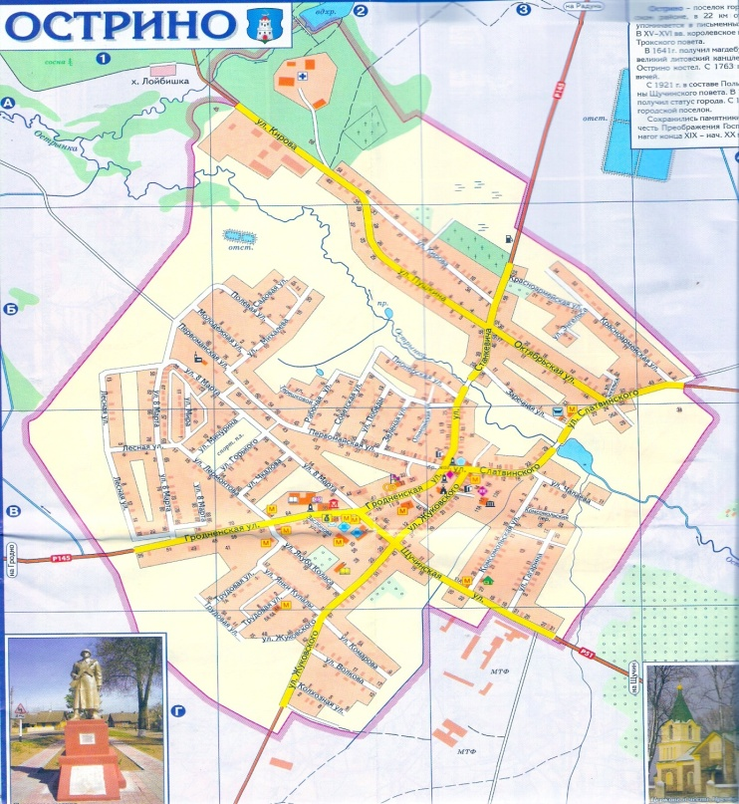
Гарадскі пасёлак Астрына знаходзіцца за 22км ад Шчучына, 29км ад чыгуначнай станцыі Ражанка на лініі Масты-Ліда, на скрыжаванні аўтадарог Гродна-Ліда і Масты Шчучын-Радунь-Вільнюс. Колькасць жыхароў на студзень 2011г. складае -2010 чалавек.
Паселак Астрына і навакольныя вескі знаходзяцца на ўзгорыста-хвалістай водна-ледніковай раўніне з азерамі, дзюнамі, камамі, лагчынамі. Як і большая частка раёна наша мясцовасць адносіцца да межаў Лідскай раўніны. Амаль ідэальна плоская паверхня Лідскай раўніны не ведае ваганняў адноснай вышыні больш за 5м.
Паводле глебавага раянавання навакольная тэрыторыя ў межах Шчучынска-Воранаўскага-Лідскага аграглебавага падраёна. Глебы вакол паселка дзярнова-падзолістыя супясчана-пясчаныя, тарфяна-балотныя. Створаны ахоўны тарфянік Шчанец як заказнік мясцовага значэння. З карысных выкапняў ёсць вапна, пясок, торф і гліна.
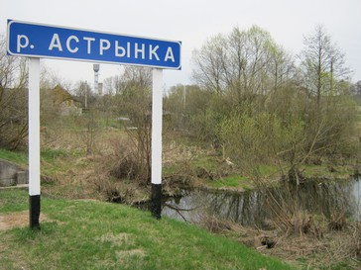
Прыродная расліннасць належыць да Неманска-Перадпадлескай геабатанічнай акругі. Пераважаюць хваевыя, шыракаліста-яловыя, чорнаальховыя лясы, участкі ворных зямель, вярховых балот, пазапоймавых лугоў. Дробныя балоты належаць Скідальска-Іўеўскаму тарфяному раёну. З паляўніча-прамысловых жывел водзяцца лось, дзік, казуля, воўк, ліс, заяц-бяляк і заяц-русак, куніца, ваверка, норка, тхор, бабер, выдра, андатра.
Як і шмат стагоддзяў назад лес, невялікія радовішчы мела, торфа, гліны ды прэсная вада з’яўляюцца адзінымі прыроднымі багаццямі нашага краю.
У кліматычных адносінах раён належыць да Гродзенска-Івацэвіцкага агракліматычнага раёна. Сярэдняя тэмпература студзеня – 5,4 градусаў, ліпеня – 17,9 градусаў. Ападкаў выпадае каля 550мм за год. Вегетатыўны перыяд 196 сутак.
Рэкі належаць да Неманскага гідралагічнага раёна. Пасёлак стаіць на рацэ Астрынка. Рака з’яўляецца левым прытокам Котры (басейн Немана). Яшчэ ў “дагістарычны час” Котра была найбольш значнай ракой рэгіёна і, безумоўна, больш паўнаводнай чым сучасная. Сёння даўжыня ракі 17км, сярэдні нахіл воднай певерхнасці – 2,5%. Вярхоў’е ракі каналізавана. Водазбор складае 87км квадратных. Рака працякае па раўніннай мясцовасці. Пад лесам занята 28% плошчы ракі. Вядуцца меліяратыўныя работы.
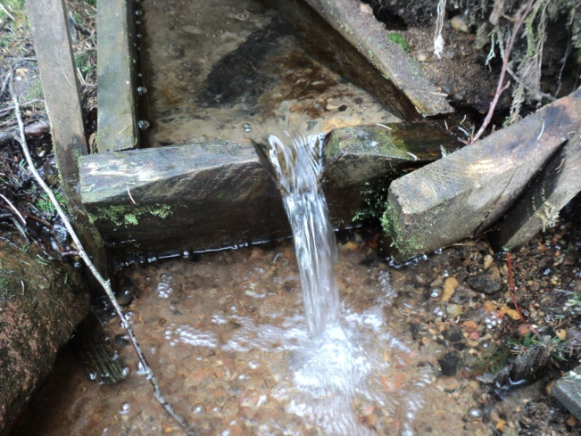
У ваколіцы Астрыны есць таксама крыніца. Знаходзіцца яна каля бальніцы, у 5м ад ракі Астрынкі. Крыніца – месца выхаду падземных вод. Яго абсалютная вышыня – 99м. Адносная вышыня (у параўнанні з ракой) – 1,5м. Элементам рэльефа з’яўляецца склон даліны ракі (заходняя экспазіцыя). Воданосным гарызонтам з’яўляецца пясчаны пласт. Водаупорным пластам служыць гліна. Крыніца выцякае спакойна, таму што адсутнічае напор вады. Вады выліваецца толькі пад уласнай цяжкасцю. Па фізічным асаблівасцям вады можна сказаць наступнае. Смак крынічнай вады не адчуваецца. Вада празрыстая, без паху. Тэмпература вады 9 градусаў па Цэльсію. За 9с набягае 1л вады. Крыніца падпітвае раку прыкладна на 8640л за суткі. Магутнасць крыніцы, яе выхад вады змяняюцца вясной і восенню ў бок павелічэння, але пасля дажджоў магутнасць крыніцы не змяняецца. Навакольная мясцовасць каля крыніцы забалочаная, з размывамі. Выкарыстоўваецца крыніца ў якасці гаспадарча-піцьявога водазабеспячэння. Каля крыніцы часцей за ўсе сустракаюцца наступныя расліны: крапіва двудомная, лапух вялікі, клен татарскі, іва хрупкая, падарожнік вялікі, пырай паўзучы, чарада, рамонак непахучы, лапчатка гусіная, льнянка, цыкорый. Жывельны свет вакол крыніцы прадстаўлены дробнымі арганізмамі, у асноўным шмелем, пчоламі, мураўямі чорнымі і рыжымі, крапіўніцай, кузнечыкамі, макрыцамі.
Такія падрабязные дадзеныя па крыніцы сталі магчымым даследванням, якія праводзілі члена гуртка “Юны эколаг” Астрынскай сярэдняй школы пад кіраўніцтвам Бараноўскай А.К. Дзякуючы ім ажыццяўляецца ахова крыніцы, падтрыманне яе ў належным стане.
У межах паселка есць два невялікіх штучных возера, якія служаць месцам рыбалкі і адпачынку.
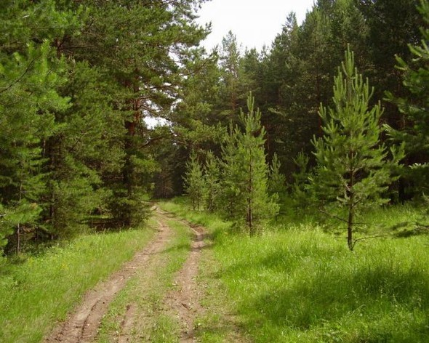
Члены вышэй названага гуртка праводзілі даследчую работу і ляснога масіву вакол паселка. Некаторыя вынікі іх даследванняў праводзяцца ніжэй. Аснову ляснога асяроддзя складае рэспубліканскі ландшафтны заказнік “Котра”, які быў утвораны Пастановай Савета Міністраў Рэспублікі Беларусь № 811 ад 19 чэрвеня 2003г. Стварэнне заказніка “Котра” ажыццяўлялася з мэтай захавання каштоўных ландшафтаў і раслінных супольнасцей, якія утвараюць адзіны прыродны комплекс з запаведнікам”Чапкяляй” на тэрыторыі Літоўскай Рэспублікі.
Заказнік, плошча якога 10,584га, размешчаны ў вярхоўі ракі Котра. Даўжыня ракі ў межах заказніка складае каля 35км, шырыня 10-20м. Вакол ракі пераважаюць хвойныя лясы, якія размешчаны на балоцістай мясцовасці. У заказніку дамінуе верасковая, мшыстая і чарнічная серыі тыпаў лясоў. Уздоўж ракі і ручайкоў на паніжэннях растуць бярозавыя, чонавольхавыя аб’яднанні. Пойменныя участкі ракі Котра прадстаўлены асаковымі, сустракаюца дуб, елка. У падлеску – крушына, рабіна, іва, радзей ляшчына.
Заказнік валодае багатым раслінным светам. Рэдкія віды раслін занесены ў Чырвоную кнігу Рэспублікі Беларусь, такія як баранец звычайны, арніка горная, лілія кудраватая, чына горная, прастрэл лугавы, сіела прамая, пальчатакарэннік балтыйскі, шпажнік чэрапітчаты, палалепестнік зялены, любка зяленаквятковая, тайнік яйцевідны, мякотніца адналістная, зубянка клубненосная, касацік сібірскі. Наяўнасць на ствалах дрэў накіпных і кусцістых лішайнікаў сведчыць аб чысціне паветра, экалагічным стане экасістэмы. Прарастаюць таксама нізшыя расліны: мхі, папаратнікі.
Наяўнасць рэдкіх і ахоўваемых відаў птушак мае важнае прыродаахоўнае значэнне ў збераганні, рассяленні і міграцыі відаў у рэгіене. На гняздоўі ў заказніку адзначана 89 відаў птушак. Многія з іх занесены ў Чырвоную Кнігу, такія як: трохпалы дзяцел, звычайны гогаль, сівы журавель, чорны бусел, малы падорлік, чэглок. Таксама заказнік насяляюць: зяблік, вопалзень звычайны, чорны дрозд, сарока, лебядзь-шыпун, чомга, зелянушка звычайная, чорнагаловая слаўка, пеўчы дрозд, аўсянка звычайная, дрозд дзераба, лясны канек, дрозд рабіннік і іншыя.
У пойме ракі і ў цэнтральнай частцы адзначаны сляды знаходжання рысі і барсука. Гэтыя жывелы занесены ў Чырвоную Кнігу Рэспублікі Беларусь.
З ахоўваемых відаў насякомых у заказніку жывуць: жужаліца бліскучая, навознік веснавы, махаон, лента ардэнская блакітная, жалтушка тарфяннікавая, шмель Шрэнка. Таксама ў заказніку распаўсюджаны: жук-насарог, вялікі дубовы усач, жук-алень, паўлінавочка, зялены кузнечык, двухкропкавая кароўка, пестры усач, вольхавы лістаед і іншыя.
Трэба зазначыць, што заказнік “Котра” мае гістарычныя карані. Справа ў тым, што на мяжы 16-17ст. лясы пачынаюць выкарыстоўвацца не толькі для забаў, але і для гаспадарчых мэтаў. На Беларусі стала фарміравацца сістэма каралеўскіх пушчаў. Адной з самых значных з’яўлялася Берштаўская пушча. Яна ахоплівала паўночную і паўночна-заходнюю часткі сучаснага Шчучынскага раена. Паводле Ардынацыі (рэвізіі) Берштаўскай пушчы 1640г. яна дзялілася на 4 участкі: Берштаўскі, Забалацкі, Навадворскі і Астрынскі. У сваю чаргу ўчасткі падзяляліся на “уступы”. Астрынскі ўчастак налічваў 6 “уступаў” і 8 асочнікаў без дзесятніка ў Шчанцы. Гэта тлумачыцца адносна невялікімі памерамі Астрынскай пушчы – “у дліну больш мілі і ў шырыню больш мілі”.
Ахову леса неслі “асочнікі”, якія з’яўляліся адначасова і ляснікамі і загоншчыкамі на паляванні. Яны павінны былі “не рабіць шкоды дрэву ці жывеле, не расчышчаць сенажацяў, не выдзелываць борцей (не збіраць дзікі мед)”. Асочнікі строга каралі за недазволены адстрэл звера ці парубку леса. Мед у каралеўскіх лясах можна было збіраць толькі ў прысутнасці прыстава і палову аддаваць ляснічым. За сваю службу яны атрымлівалі па паўвалокі зямлі на чалавека. Дзякуючы іх намаганням Берштаўскае лясніцтва ў сярэдзіне 17ст. давала ў каралеўскую казну штогадовы даход у 6345 літоўскіх грошаў.
Асочнікам часта прыходзілася змагацца з найбольшай згубай для леса – шляхтай. Так, ў 30-х гг 17ст. астрынскі дзяржаўца падканцлер ВКЛ Фрыдрых Сапега самавольна высек каля 100 моргаў лесу ў накірунку ад Астрыны да Шчанца. Супраць такіх тытулаваных шкоднікаў ляснікі нічога не маглі зрабіць.
Такім чынам, навакольнае асяроддзе Астрыны нават у межах Шчучынскага раёна мае свае адметныя асаблівасці. Перш за ўсе, гэта транспартны вузел, які звязвае вобласць з замежнымі дзяржавамі, па-другое - наяўнасць заказніка “Котра”, які дазваляе захоўваць прыроду Беларусі ў належным стане, па-трэцяе - залежы карысных выкапняў, якія абумовілі стварэнне адпаведных прамысловых прадпрыемстваў (цагляны цэх, напрыклад) і асаблівасці вядзення сельскагаспадарчых работ.
Раздзел 2. Гісторыя: падзеі і факты

Глава 1. Тапанімія і археалогія населенага пункта

Як кажуць філосафы, без мінулага няма будучыні. Пагодзімся з імі. Таму што цяжка зразумець развіцце паселка без ведаў пра яго сапраўды цікавае, багатае, разнастайнае мінулае. Колькі год паселку, каму ен належаў, які канфесійны і нацыянальны склад, якія помнікі гісторыі і культуры існуюць, як ушаноўваецца спадчына продкаў, якія ваенныя ліхалецці закранулі яго. На гэтыя і іншыя пытанні мы паспрабавалі даць адказ у гэтым раздзеле.
Высвятліць сапраўднае паходжанне продкаў астрынчан дапамагаюць археалогія, тапаніміка ды рэдкія пісьмовыя крыніцы. Цяжкасці ў вывучэнні родных вытокаў звязаны з недахопам крыніц, якімі мы маглі бы карыстацца. Даследчыкі вымушаны зазіраць у такія глыбіні часу, дзе не засталося ніякіх пісьмовых звестак. Тут на дапамогу прыходзіць археалогія. Але яна з’яўляецца “нямой крыніцай” і патрабуе тлумачэння – адсюль дыскусійнасць усіх тэорый паходжання таго ці іншага народа.
Такім чынам, усё ў нашай гісторыі адносна. Так і з паходжаннем назвы пасёлка.
Тапаніміка – гэта “мова зямлі”. Як адзначыў адзін з навукоўцаў, І.П.Філевіч, у сваей “мове зямлі” абарыгены краю ўпісалі свае жыцце ў гісторыю будучых пакаленняў больш трывала, чым упісалі свае імя ў гісторыю вялікія палкаводцы старажытных цывілізацый, якія пакінулі свае пісьмены, высечаныя на камні.
Адным з цікавых і адначасова складаных пытанняў у гісторыі з’яўляецца паходжанне таго ці іншага народа. Для нас жа, малых постацей у гісторыі чалавецтва, аб’ектам гонару павінна стаць веданне тапанімікі сваей малой Радзімы. Члены гуртка “Радзімічы” падчас даследчай працы па вывучэнні тапанімікі навакольных населеных пунктаў зрабілі выснову, што ўмоўна усе назвы весак можна падзяліць на дзевяць груп у залежнасці ад фактараў, якія паўплывалі на фарміраванне назвы вескі. Падчас даследвання тапанімікі Астрынскай зоны Шчучынскага раёна было вылучана каля пяці версіій паходжання назвы Астрыны. Трэба зазначыць, што ўсе версіі вылучаюцца дачыненнем назвы да гістарычных падзей. Гэта так называемая трэцяя група весак.
Вось першая з версій паходжанне назвы Астрыны. Як растлумачвае В.А. Жучкевіч у тапанімічным слоўніку назва паходзіць ад прозвішчаў Востры, Астрэйка, Астровы, Астрынь. Значыць, назва ўтварылася як вытворная гэтых прозвішчаў.
Па-другой версіі, якой прытрымліваюцца мясцовыя жыхары, назва паходзіць ад слова “востры”. У гэтай мясцовасці ў перыяд мангола-татарскага нашэсця быў востры кравапралітны бой. І для гэтага сцвярджэння есць падстава, таму што і іншыя навакольныя населеныя пункты носяць назву тых падзей. Гэта Шайбакі, Галавічполе, Касцянева і, магчыма, Астрына, таму што яны знаходзяцца недалека адна ад другой.
Трэцяя версія базіруецца таксама на падзеях барацьбы з мангола-татарамі. Лічыцца, што халоднае ўзбраенне было з вельмі вострым лязом. Адсюль і адбылося ўтварэнне назвы паселка.
Чацвертая з версій паходжання таксама тычыцца тых вострых баёў з непрыяцелем. Адзін з высокапастаўленых ўдзельнікаў бітвы на месцы цяпарашнега пасёлка вырашыў заснаваць паселішча. Загадаў пабудаваць наметы, а пазней і хаткі. Доўга раздумваў над назвай паселішча. Але ўспомніў, якія адбываліся вострыя баі ў гэтай мясцовасці і вырашыў даць назву “Астрыя”. А сучасная назва пасёлка фарміравалася ўвесь гэты час.
Пятая версія абапіраецца на такія звесткі. У геаграфічным слоўніку Каралеўства Польскага гаворыцца, нібы назву паселак бярэ ад назвы ракі, на якой размешчаны –Астрожы, або Астрынкі.
Такім чынам, кожная з версій мае рацыю і права на існаванне.
Але і ў самім паселку існуюць цікавыя старажытныя назвы некаторых яго тэрытарыяльных частак – мікратапонімы. Напрыклад, Валашаем называюць раён Астрыны, дзе знаходзяцца вуліцы Кірава, Пушкіна. Называецца ен так таму, што землі там лічыліся дрэннымі, рос на іх адзін валашай (балотная трава). Людзі казалі: ”Жывем на Валашаі”.
За старымі праваслаўнымі могілкамі зямля называецца Мар’ян-поле. Раней на тым месцы стаяў хутар, гаспадара якога звалі Мар’ян. Хутара даўно няма, а поле доўгі час называлі “Мар’янава поле”. З гадамі назва скарацілася – Мар’ян-поле.
Поле ад канца вуліцы Першамайскай да лесу і цаглянага заводу называюць Маргі. “Дамы пабудавалі на Маргах”, “Соткі далі на Маргах” – кажуць жыхары Астрыны. Назва пайшла ад меры плошчы зямлі ў яўрэяў. На Маргах былі яўрэйскія надзелы на агароды.
Разабраўшыся з паходжанем назваў пераходзім непасрэдна да ўтварэння мясцовага пасялення.
Лічыцца, што першым дакладна вядомым насельніцтвам Шчучыншчыны з’яўляюцца балцкія плямены, продкі сучасных літоўцаў і латышоў. На тэрыторыі нашага раёна яны склалі этнічную супольнасць, якую археолагі называюць “культурай штрыхавой керамікі” па характэрнаму арнаменту на керамічных вырабах.
Але трэба зазначыць, што балты ў старажытнасці займалі тэрыторыю не суцэльна, а асобнымі “анклавамі”, паміж якімі захоўваліся вольныя і неабжытыя землі. Дакладна пакуль не вядома ці пражывалі балты непасрэдна на тэрыторыі Астрыны.
У сярэдзіне 1тыс. нашай эры на тэрыторыі Беларусі пачынаюць пранікаць славяне. Гэта садзейнічала таму, што славянская каланізацыя “ушчыльніла” балтаў і тым самым садзейнічала фарміраванню буйных балцкіх пляменаў. На тэрыторыі Панямоння ў 8-10стст. склалася балцкае племя яцвягаў.
Пранікненне ўсходніх славян на тэрыторыю Шчучыншчыны пачалося даволі поздна – у 10-11стст. Прычым гэта было не стыхійнае засяленне, а планамерная каланізацыя новых зямель. Галоўную ролю ў гэтым працэсе адыгрывалі перасяленцы з Валыні.
У 10-11стст. славяне заснавалі на Шчучыншчыне свае першыя паселішчы. Яны даволі поздна дасягнулі Панямоння. Гэты беларускі рэгіен стаў своеасаблівым ўскрайкам усходнеславянскай зямлі.
Што датычыцца Астрынскай зямлі, то вядома славянскае гарадзішча каля вескі Кульбачына. Адсюль пачынаецца гісторыя Астрыны і першыя археалагічныя даследванні. У 1968г. археолаг В.В. Сядоў даследаваў славянскае гарадзішча “Чорнай Русі”, што было разбурана ў 13ст. і якое знаходзіцца на адлегласці 1,5км ад Астрыны на беразе р.Астрынкі і адносіцца да тыпу старажытнарускіх вялікіх гарадоў, умацаванні якіх не залежаць ад рэльефу мясцовасці. Яно размешчана за 800м на захад ад в.Кульбачына, на схіле пакатага берага р.Астрынкі і прымыкае да забалочанай поймы. У плане апісваемае гарадзішча мае няправільна-акруглыя абрысы. Пляцоўка авальная памерам 75 на 55м, умацавана валам з поўначы, поўдня, усходу 3-3,5м, з захаду, дзе знаходзіўся ўезд, 1,5-2м. Шырыня вала ў аснове 12м. Прарэзка вала паказала, што ён насыпаны ў 11ст. у адзін прыём. Ядро вала складаецца з гліны, а знешні схіл быў забрукаваны каменнямі. З паўдневага боку прасочваюцца сляды рова.
З 1989г. экспедыцыя інстытута гісторыі АН БССР пад кіраўніцтвам С.А.Піваварчыка праводзіць археалагічныя даследванні на гарадзішчы. Актыўны удзел у раскопках прымаюць школьнікі Астрынскай сярэдняй школы і студэнты гістарычнага факультэта ГрДзУ. Пад час даследвання былі знойдзены развалы печак–каменак, ганчарная кераміка 11-13стст. (плошкі, міскі, гаршкі, збаны, пераважная колькасць з іх з гарызантальнымі і хвалістымі лініямі арнаменту, насечкамі, уцісканнямі, зігзагамі); жалезны наканечнік стралы 12-14 стст., ланцетападобны наканечнік дзіды 10-11стст., тачыльныя брускі, ручныя жорны, касцяныя праколы, рыбалоўны кручок, падковавідная фібула, вырабы з жалеза, косці хатніх і дзікіх жывел, качадык для пляцення сетак і кошыкаў. Гэтыя знаходкі сведчаць пра заняткі насельніцтва гаспадарчай дзейнасцю. Асаблівую цікавасць уяўляе сабраная калекцыя прадметаў узбраення. Наканечнік кап’я адносіцца да ранніх тыпаў і ў Беларусі сустрэўся ўпершыню. Такімі ж рэдкімі з’яўляюцца два ланцэтападаобныя з упорам наканечнікі стрэлаў.
Жыллё на гарадзішчы было драўляным, пра гэта сведчыць вялікая колькасць глінянай абмазкі са слядамі дрэва і развалы пячэй-каменак. Вал гарадзішча не меў унутрывальных канструкцый. Яго ядро складала гліна, а знешні схіл быў умацаваны вялікімі камянямі.
Раскопкі паказалі, што жыцце тут узнікла ў канцы 10 – пачатку 11стст. У раёне 200м ёсць два курганы, дзе ў 4 і 5 насыпа хавалі памерлых. Дарэчы, курганы з’яўляюцца цікаўнейшымі помнікамі мінулага. Мясцовыя жыхары называюць іх валатоўкамі, капцамі. У народных легендах расказваецца, што пад курганамі-насыпамі спяць волаты, якія загінулі, абараняючы родную зямлю. Такім могільнікам з’яўляецца і насып каля в. Бярозаўцы.
Падводзіўшы вынік аб археалагічнай гісторыі Астрыны неабходна адзначыць, што пачынаў працу Валянцін Васільевіч Сядоў. У 1962, 1966, 1968гг. правеў разведкі і раскопкі курганоў у Панямонні. В.В.Сядоў выказаў меркаванне, што Кульбачынскае гарадзішча ёсць рэшткі старажытнага горада Астрэя, які ўпамінаецца ў “Спісе рускіх гарадоў і блізкіх” сярод літоўскіх гарадоў на тэрыторыі Беларусі. Акрамя В.В.Сядова археалагічныя даследванні старажытнай гісторыі Астрынскага рэгіена праводзілі: ў 1975г. Кульбачынскае гарадзішча абследаваў М.А.Ткачоў, а ў 1989 -1990гг. раскопачныя работы тут праводзіў С.А.Піваварчык (зрабіў прарэзку вала).

Стаяў на ўзгорку прыгожы горад.
Астрэя зваўся і герб свой меў.
Як і народ увесь, шмат зведаў гора,
Але нікому зла не хацеў.
Умеў збіраць ён пацеху, радасць,
Умеў рассыпаць на бруку смех.
У працы горад цаніў заўзятасць
І не цураўся людскіх пацех.
Дзяўчаты –кветкі там жалі жыта.
Хлопцы- дубочкі касіць ішл
Усё ў мінулым,усё забыта.:
Мы гарадзішча ўсяго знайшлі.
Хто вінаваты? Ці люты вораг ?
Ці пакараў Бог іх за грахі ?
І не раскажа рака пра горад,
Што ўпрыгожваў ёй берагі.
Была Астрэйкай, пазней Астрожкай
Цяпер Астрынкай цячэ ў нябыт.
Даўно ў Астрыне замест Астрэі
Будуюць людзі свой дабрабыт.
( Сцяпанчанка Г. )
У пачатку 21ст. старажытная гісторыя нашай мясцовасці ізноў аказалася ў цэнтры ўвагі археолагаў. Гаспадар аграсядзібы “Бабровая даліна” ў в.Кульбачына Алег Мікалаевіч Сямашка падчас работ на сваей пляцоўцы натыкнуўся на падмурак з валуноў. Трэба адзначыць, што яго сядзіба знаходзіцца ў непасрэднай блізкасці ад старажытнага гарадзішча. Далей – больш. Сямашку трапляліся асколкі старажытнай керамікі і перламутравага ад даўніны шкла, кавалачкі адмысловага кафелю з узорам, фрагменты посуду.
Першым да каго звярнуўся А.М.Сямашка са сваімі незвычайнымі знаходкамі, былі навукоўцы Гродзенскага дзяржуніверсітэта. У прыватнасці доктар гістарычных навук, загадчык кафедры археалогіі і этнаграфіі С.А.Піваварчык назваў “чарапкі” тыповай керамікай 15-17ст. Дарэчы С.А.Піваварчык у свой час даследаваў Кульбачынскае гарадзішча.Знойдзеныя тады рэчы былі перададзены ў музей. Гаспадар “Бабровай даліны”, будучы чалавекам цікаўным і не роўна дыхаючым да гістарычнай спадчыны сваей старонкі, заказаў муляжы наканечнікаў, стрэл і іншых знаходак. Цяпер аформлены стэнд з’яўляецца сапрахдным багаццем аграсядзібы, як і сапраўдны арбалет, з якога, між іншым, могуць пастраляць госці, уявіўшы сябе старажытнымі ваякамі. Ёсць версія ад мясцовых старажылаў, што на месцы аграусадзьбы калісь быў заезны двор. Выходзіць, нават на прыкладзе адной сядзібы можна пераканацца, што гісторыя развіваецца па спіралі і ўсе вяртаецца на кругі свая.
Неўзабаве А.М.Сямашка знайшоў і сярэбраную манету 1534г. з выявай караля Сігізмунда. Як патлумачылі нумізматы, манета ні што іншае, як гданьскі грош.
Аднак складаныя падзеі этнічнай гісторыі Шчучыншчыны пачаліся ў 13ст., калі ўзнікла Вялікае княства Літоўскае. Літоўскія князі, якіх актыўна падтрымлівалі яцвягі, пачалі барацьбу за Верхняе Панямонне. Славяне спрабавалі абараняцца. Так Кульбачанскае гарадзішча абносіцца ровам і высокім цагляна-земляным валам, унутраныя схілы вала брукуюцца каменнем, а на версе вала ўзводзяцца дубовыя ўмацаванні. Акрамя таго, на дапамогу славянскім паселішчам прыйшлі галіцка-валынскія князі. Упартая барацьба працягвалася з пераменным поспехам усе 13ст. і скончылася перамогай літоўскіх князёў. Гарадзішча Кульбачына было знішчана.
Але ваенна-палітычнае паражэнне славян не выклікала прынцыповых змен у этнічным становішчы. На нашай тэрыторыі працягвалі пражываць славяне.
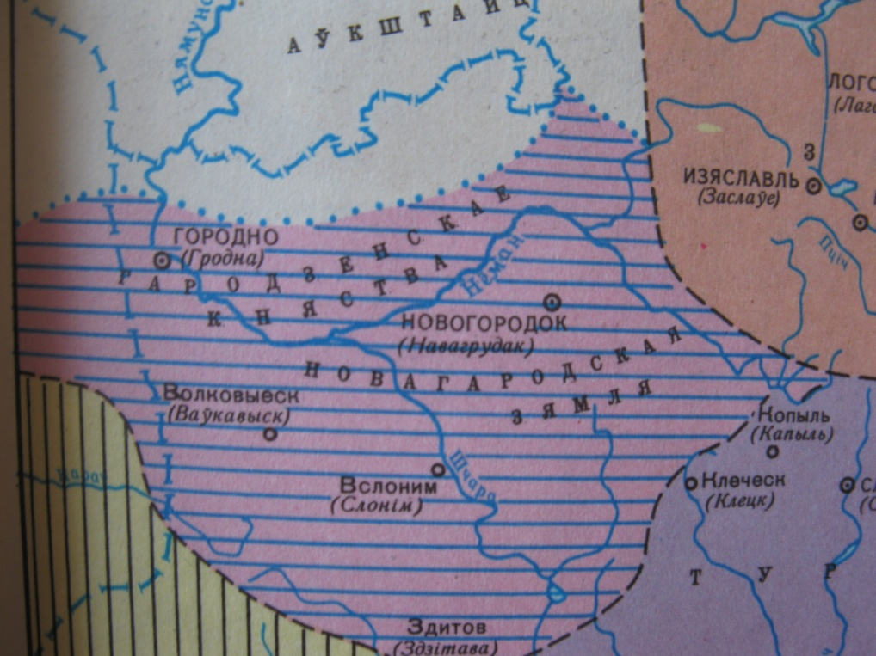
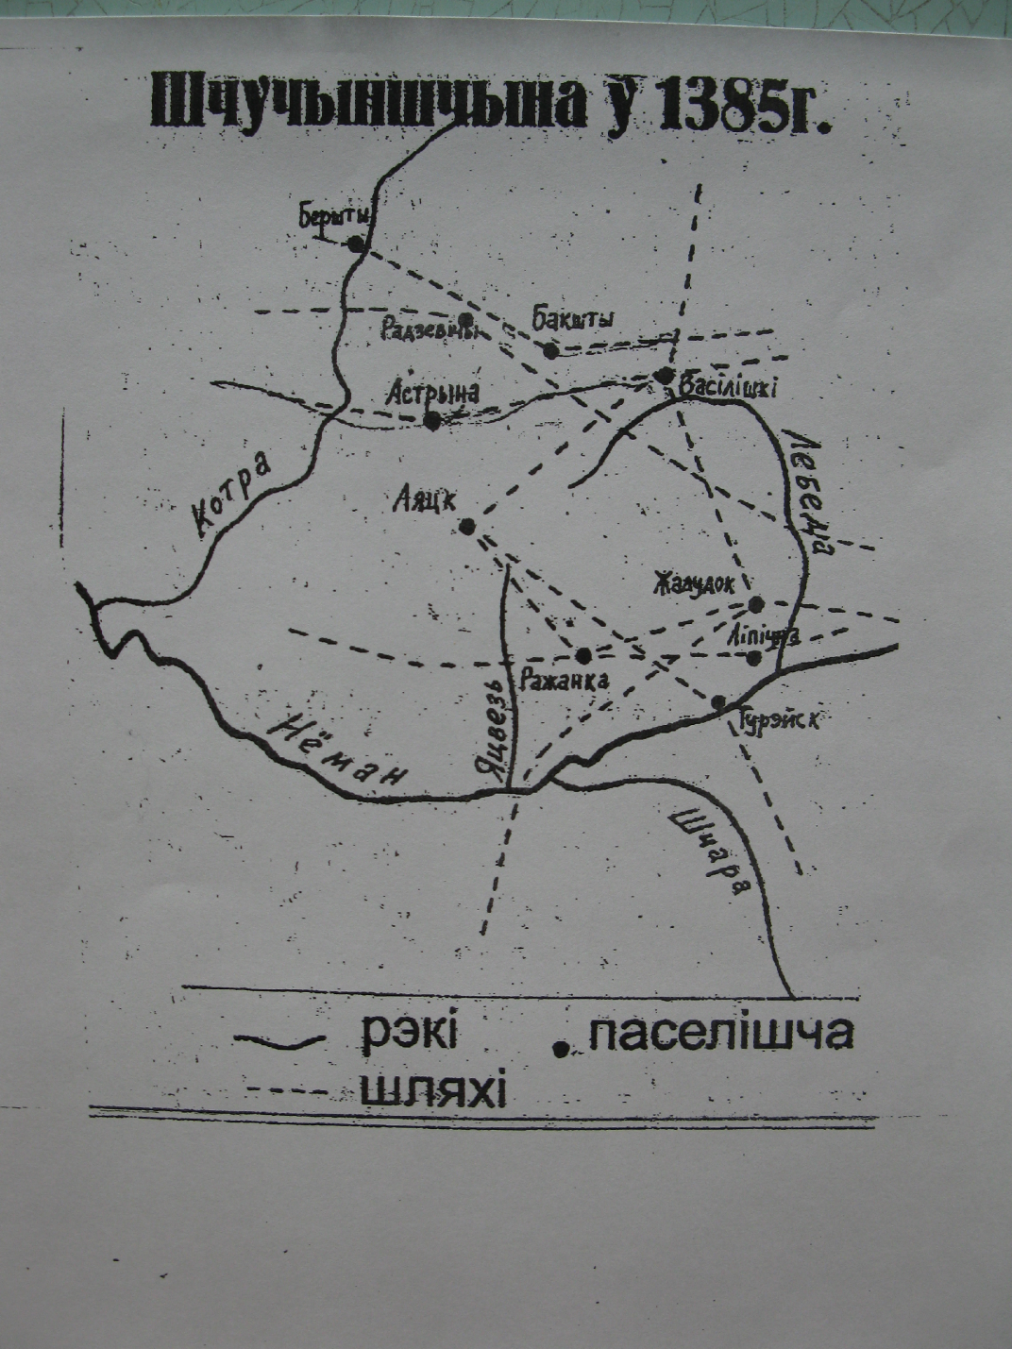
У фарміраванні сучаснага этнічнага складу Шчучыншчыны ўдзельнічаў і трэці кампанент: заходнеславянскі, прадстаўлены мазаўшанамі. Справа ў тым, што часта балты нападалі на Мазовію і на рубяжы 13-14стст. захапілі ў палон некалькі тысяч мазаўшан і перавезлі іх на Беларусь. Многія з іх апынуліся на Шчучынскай зямлі і ўнеслі свой уклад у развіцце матэрыяльнай культуры мясцовага насельніцтва. Так званая “літоўская саха” была прынесена ў наш рэгіен мазавецкімі палоннымі.У даследванні мінулага дзіўным чынам дапамаглі былыя ворагі – крыжаносцы. Напрыканцы 14ст. скарыстаўшы міжусобную барацьбу літоўскіх князеў – братоў Вітаўта і Ягайлы, рыцары вырашылі захапіць Панямонне. Вялікай вайне 1409-1411гг папярэднічала грунтоўная разведка ў 1384-1404гг. Пад выглядам гандляроў ці манахаў шпіены Тэўтонскага ордэна адзначалі асноўныя дарогі, рэкі, паселішчы і іх уладальнікаў, месцы для начлегаў, наяўнасць вады, ежы для войска. Усе звесткі былі абагульнены і сабраны ў адну працу : “Апісанне шляхоў Літвы”. Сярод 100 шляхоў 13 праходзілі праз сучасную Шчучыншчыну, якую яны вывучалі ў 1385г. Сярод 10 паселішчаў шпіены адзначылі і нашу Астрыну. Упамінаюць яны яе 7 разоў. Галоўным шляхам на думку сярэдневяковых шпіенаў быў шлях Гродна-Азеры-Астрына-Васілішкі-Ліда.
У палітычным плане Шчучыншчына 14ст падпарадкоўвалася літоўскім князям. Таму крыжаносцы разглядалі наш край як частку “Аўкштайты альбо Вялікай Літвы”. Астрына разам з Васілішкамі належала вялікаму князю. Яго астрынскім намеснікам у 1387г. быў “літоўскі баярын Мінігайла”.
На шчасце, дасканалая разведка не дапамагла рыцарам Тэўтонскага ордэна. Пасля Грунвальдскай бітвы ордэн не імкнуўся да захопу новых зямель і шпіенскія дасягненні трапілі ў архіў. Але яны саслужылі добрую службу нашым сучаснікам.
Сяргей Данскіх, выкладчык Гродзенскага універсітэта, знайшоў гэтую карту нямецкіх рыцараў-шпіенаў. Карта датуецца 1386г., а значыць наш паселак значна старэйшы. З 1386г – Астрына мястэчка, якое знаходзіцца на скрыжаванні дарог, што садзейнічае развіццю рамяства і гандлю. Значыць есць падстава для вызначэння другога дня нараджэння пасёлка і перагляду круглых дат.
Хутка год ляціць за годам,
Шлях свой мерае жыццё.
Шмат здабытага народам
Адыйшло ў небыццё.
Толькі трэба добра ведаць
Пра былое, продкаў лёс.
Каб асцерагчыся бедаў,
Край наш шмат іх перанёс…
( Сцяпанчанка Г.)
З вызначэннем даты з’яўлення Астрыны на карце сярэдневяковай Беларусі, становіцца ясна, што час яе станаўлення прыходзіцца на перыяд суіснавання ВКЛ і Рэчы Паспалітай.
Такім чынам, можна дапусціць, што храналагічныя рамкі ўзнікнення Астрыны адсоўваюцца на 3-4стст. назад у адносінах да даты яго першага ўпамінання ў пісьмовых крыніцах. У “Кароткай энцыклапедыі БССР” гаворыцца, што Астрына вядома з пачатку 16 ст. як дзяржаўнае ўладанне, цэнтр стараства Лідскага павету ВКЛ. А.К.Цітоў канкрэтызуе гэта паведамленне і сцвярджае, што Астрына ўпершыню ўпамінаецца ў 1508г. Аднак І.А. Піваварчык устанавіў, што 1508г. не з’яўляецца датай першага ўпамінання. У “Дакументах Маскоўскага архіву Міністэрства юстыцыі” у “Запісе зямель дач караля Казіміра” Астрына ўпамінаецца ў 1451г. У ліпені ж гэтага года быў састаўлены прывелей, па якому кароль Казімір даваў зямлю сваім васалам.
Астрэя ўпамінаецца ў “Спісу рускіх гарадоў далекіх і блізкіх “, змешчаным у Наўгародскім летапісе. Бяспрэчна даказана, што Кульбачынскае гарадзішча ўзнікла не стыхійна, а як абарончы пункт на граніцы з літоўскімі землямі. Гарадзішча знікла ў выніку варожага нашэсця атарска- мангольскай раці Бурундая ў 1258-1259гг., ці ў выніку нападзення галіцка-валынскіх князеў. Па адной з легенд тут адбываліся вострыя баі. Баі былі настолькі жорсткія, што білася спачатку конніца, а потым быў рукапашны бой з вострымі нажамі.
З вышэй сказанага, можна зрабіць выснову, што старажытная гісторыя Астрыны вывучана і прааналізавана навукоўцамі не да канца. Перыядычна ўсплываюць новыя факты, якія патрабуюць аналізу.

Глава 2. Храналагічны гістарычны экскурс
(сярэдзіна 15ст.–пачатак 20ст.)

15 ст. стала ў гісторыі Шчучыншчыны першым сапраўдным мірным стагоддзем. Крыжацкая навала адышла ў мінулае. Феадальныя войны паміж літоўскімі князямі абміналі нашы землі. Татарскія набегі не дасягалі Панямоння. Гісторыя 15ст. на Шчучынскай зямлі - гэта пераважна сацыяльна-эканамічныя ды канфесійныя адносіны, будаўніцтва першых храмаў, пашырэнне колькасці насельніцтва ды паселішчаў.
Адной з найбольш цікавых старонак гісторыі нашага пасёлка з’яўляецца перыяд з 1451г., гэта значыць з моманту першага ўпамінання аб ім ў пісьмовай крыніцы (так лічылася апошнія гады), і да другой паловы 16 ст. Менавіта тады ідзе ўмацаванне вялікакняжацкай улады, расшырэнне правоў феадалаў, узмацненне запрыгоньвання сялян.
У 1413г. з’явіўся падзел заходніх і цэнтральных земляў ВКЛ на два ваяводствы – Віленскае і Трокскае. Наша зямля ўвайшла ў склад Гродзенскага княства Трокскага ваяводства. Павятовай структуры яшчэ не існавала і лакальнымі адміністрацыйнымі адзінкамі з’яўляліся воласці – княжацкія двары ды маёнткі. Землі дзяржаўнага фонду падзяляліся на дзве часткі: дзяржаўныя землі (“воласці”) і вялікакняжацкія (“двары”), якія належалі непасрэдна вялікаму князю. Для кіравання сваімі зямельнымі ўладаннямі вялікі князь назначаў намеснікаў. Імі сталі прадстаўнікі Вялікага князя, якія валодалі адміністрацыйна-гаспадарчай, фінансавай і судовай уладай на месцах.
Гістарычныя крыніцы сведчаць аб тым, што і Астрынская воласць з’яўлялася ўладаннем вялікага князя Казіміра 4 Ягелончыка, а затым і яго сыноў Аляксандра і Жыгімонта 1 Старога. Вялікі князь Казімір Ягелончык паміж 1442 і 1465гг. шмат разоў бываў і надоўга затрымліваўся ў Астрыне. Вялікая колькасць яго “жалаваных грамат” мае наступны запіс: “У-вь Острыне”. Разам з князем знаходзіліся прыдворныя ды дзяржаўныя асобы. Напрыклад, у ліпені 1450г. разам з Казімірам у Астрыне былі трокскі ваявода Монівід, полацкі намеснік Андрэй Саковіч ды князь Юрый Семяновіч. Магчыма па гэтай прычыне ў 15ст невядомы імены астрынскіх намеснікаў. Князь і яго дарадцы непасрэдна кіравалі астрынскім намесніцтвам. Толькі аднойчы пазначаны нейкі Андрушка, які павінен быў заплаціць “каморніку каралевічаў” Мацвею Аляхновічу з астрынскіх даходаў 3 рублі, ды Міклаш Буткавіч, які ад імя князя плаціў з Астрыны грошы княжацкім конюхам.
У 80-гг. было зроблена шмат пажалаванняў з Астрынскага намесніцтва для прыдворных асобаў. Конюх Лаўрын атрымаў 10 бочак ржы, конюх Галянішч – 2 рублі грошаў, конюх Сыч – 1 рубель, а падконему Нікану выдалі 12 бочак ржы.
Па няпоўным захаваўшымся крыніцам па Астрыне былі сціплыя агульныя грашовыя выплаты князя. Гэта растлумачваецца доўгім знаходжаннем тут княжацкага двара. Адсюль адносна значныя даходы па штрафам і вельмі сціплыя ад карчмоў – прыдворныя спажывалі ўвесь астрынскі алкаголь, што амаль не заставалася прадукцыі на рэалізацыю.
Вялікая колькасць тагачасных “жалаваных грамат” літоўскіх князёў прысвечана ўсталяванню прыгонных адносінаў. Але ў 15ст на Шчучыншчыне гэты працэс толькі пачынаўся Формай феадальнай рэнты часцей за ўсе быў натуральны аброк ці дань. Так у дачыненні да Астрыны ў адным з дакументаў было адзначана аб падараванні пану Лелюшу 2 чалавек: Кандрата і Дземёху, якія сталі сялянамі-даннікамі.
Пра астрынскіх баяр у 15ст. дакладна нічога не вядома. А вось пра больш высокі ўзровень феадальнай іерархіі – гаспадарскіх дваран ёсць успамін: сям’я Кгосгіновічаў .
На вяршыні грамадскай лесвіцы былі паны і князі. Пра астрынскіх арыстакратаў гэтага перыяду нічога не вядома. Есць толькі звесткі, што вышэй названыя сяляне-даннікі належалі самаму магутнаму на Шчучыншчыне пану Лелюшу, уладанні якого распаўсюджаваліся ад Шчучына да Касцянева.
Дзякуючы мірнаму жыццю ды гаспадарчаму прагрэсу ў 15ст. на Шчучыншчыне пачынаецца будаўніцтва храмаў. Каталіцкія святыні актыўна пачалі будавацца, а вось у дачыненні праваслаўных святынь існавала забарона не толькі ствараць, але нават рамантаваць старыя праваслаўныя храмы. Адсюль і адсутнасць звестак пра “цэрквы грэчаскія”. Хаця есць меркаванне, што ў 15ст праваслаўны храм у Астрыне існаваў.
Заканамерным фіналам паспяховага развіцця Шчучыншчыны ў 15ст. стала з’яўленне першых мястэчак. Паводле С.Александровіча пад мястэчкам варта лічыць паселішча, якое атрымала права на кірмаш ці базары, на крамы і карчмы, а таксама дасягнула пэўных поспехаў у рамеснай вытворчасці. У 1487г. і наша Астрына стала мястэчкам. Дзякуючы таму, што паселішча было цэнтрам княжацкага ўладання, у сваім развіцці яно магло абапірацца не толькі на ўласны гаспадарчы патэнцыял, але і на адміністрацыйны рэсурс.
У пачатку 16ст. Астрына была цэнтрам воласці. Яна працягвала быць па значнасці трэцім месцам пасля Васілішак і Жалудка сярод тэрытарыяльна-адміністрацыйных адзінак Шчучыншчыны.
У 1501г. намеснікам астрынскім быў Глеб Пронскі. Выконваў ён свае абавязкі прыкладна да 1506г., а вось з 1507 і, відаць, да 1510г. намеснікам астрынскім быў Фядка Храптовіч. Пад яго наглядам знаходзіліся грошы і каштоўнасці, атрыбуты вялікакняжацкай і дзяржаўнай улады.
На змену Храптовічу намеснікам прызначаецца Станіслаў Скіндзер (1510-1518гг.). Пазней яго змяніў маршалак надворны пан Аляксандр Іванавіч Хадкевіч (1519-1530гг.). 11 чэрвеня 1520г. кароль Жыгімонт 1 Стары выдаў А.Хадкевічу прывілей на пажыццёвае ўладанне дваром Астрына, як кампенсацыю за каралеўскі доўг у 500 коп грошаў. Гэта стала магчымым таму, што кароль “задолжав Александру Хадкевичу 500 коп грошей, отдал ему двор свой Троцкого повету Острину до выбранья суммы его на три года, а потом до его живота”. Усе насельніцтва Астрынскай воласці – ад сялян да баяраў – павінна было служыць пану Хадкевічу, а каралеўскім чыноўнікам - “трокскім ураднікам”, нават забаранялася ўязджаць у Астрынскую воласць.
Які быў новы ўладальнік? Аляксандр Іванавіч займаўся мецэнацкай дзейнасцю. Ім быў заснаваны Супрасльскі манастыр. Усе прадстаўнікі роду Хадкевічаў шмат зрабілі для Айчыны і Аляксандр Іванавіч не быў выключэннем.
Пасля Хадкевіча вядомымі намеснікамі былі: Себасц’ян Дыбоўскі – 1560г.; Станіслаў Дамейка – 1563г.; Іван Александровіч-Солтан – ад 1 чэрвеня 1564г.; Яраслаў Солтан – 1568г. Апошнім астрынскім дзяржаўцам ў 16ст быў Мікалай Пяткевіч. Ад яго 9 красавіка 1599г. Астрынскае староства перайшло да Сапегаў. Магчыма, Астрынская воласць з’яўлялася своеасаблівай каралеўскай стайняй. У 1540г. тут узгадваецца гаспадарскі машталер (старшы конюх), сядзельны Сямен Ядынец.
З Астрыной цесна звязаны імёны не толькі Хадкевічаў, але і іншых вядомых магнацкіх родаў - Сапегаў, Пацаў, татарскіх царэвічаў Астрынскіх.
Невялікая гісторыя пра дачыненне Сапегаў да Астрыны. У першай трэці 16ст. Астрынскае староства належала багатаму роду Шымковічаў. Акрамя Астрыны яны мелі яшчэ некалькі асабістых маёнткаў. Як і патрабаваў належны тон, Шымковічы не скупіліся, і ў пасаг за дачкой Кацярынай прызначылі Астрынскае староства. Калі аб гэтым даведаўся Іван Сапега, то ён зрабіў усе, каб Шымковічы згадзіліся аддаць Кацярыну за яго сына - Глеба Сапегу.
Недзе ў канцы 40-х гг. 16ст. адбыўся шлюб Глеба і Кацярыны. Пасля вяселля маладыя пераехалі ў сваё ўладанне Астрыну. Глебу прыйшло да спадобы і мястэчка, і наваколле, але яму прыйшлася не да спадобы жонка.
Хутка Глеб вырашыў збавіцца ад жонкі, таму што ў выніку яе смерці Астрынскае стараства заставалася б толькі яму. Жыццё Кацярыны ператварылася ў пекла. Маладая жанчына ад штодзённых пабояў ператварылася ў ледзь прытомную калеку і да таго ж страціла слых.
Напэўна, Глеб хутка забіў бы жонку, калі б не спагадлівыя астрынцы, якія ў 1550г. тайна папярэдзілі брата Кацярыны аб жудасным становішчы сястры. Той жа адразу падаў скаргу ў каралеўскі суд. У грамаце таксама было ўказана, што Астрынскае староства прыходзіць у заняпад, пакуль Сапега здзекваецца над жонкай.
Апошняе выклікала занепакоенасць урада, які быў зацікаўлены ў атрыманні належных стабільных даходаў ад Астрынскіх старастаў. Таму Глеб Сапега быў пазбаўлены Астрынскага староства, а скалечаная Кацярына Шымковіч аддадзена пад апеку брату.
Што ж датычыцца Сапегаў, то яны не пакінулі планаў далучыць Астрыну да сваіх уладанняў. У рэшце рэшт намаганнямі вядомага канцлера Вялікага княства Літоўскага Льва Сапегі, па каралеўскаму загаду Астрына ізноў перайшла да Сапегаў.
Акрамя таго, у 1516г. узгадваюцца астрынскі ключнік і “астрынская старожа”, якая ахоўвала вязняў у тутэйшай турме. Па нядбайнасці астрынскіх ахоўнікаў нехта Сцепанец - адзін з забойцаў Яна Зялкоўскага – здолеў уцячы з астрынскага астрога.
Статус Астрыны як асобных тэрытарыяльна-адміністрацыйных адзінак у першай палове 16ст. быў падмацаваны наяўнасцю ўласных “узброеных сіл” – арганізаваных па прынцыпу злучэнняў баярскай кавалерыі. “Попісы войска Літоўскага” ад 1528г. адзначаюць “рэестры баяраў” астрынскіх.
Такім чынам, у 15 - пачатку 16ст. Астрына - каралеўскае ўладанне, цэнтр воласці Трокскага ваяводства.
На жаль, у сярэдзіне 16ст. княжацкія воласці – намесніцтвы ды паветы на тэрыторыі Шчучыншчыны – былі далучаны да Лідскага павету Віленскага ваяводства. У выніку тэрытарыяльна-адміністрацыйнай рэформы 1656-1657гг. Астрынская воласць увайшла ў склад значна пашыранага Лідскага павета.
Трохі закранула Астрыну і цяжкая Лівонская вайна. У маі-чэрвені 1561г. некалькімі калонамі польская армія рухалася ў Прыбалтыку на дапамогу літоўскаму войску. У 1562г. кароль загадаў каб 2/3 збожжа з Астрыны за 1561-1562гг. пасля абмалоту было накіравана да Дзіны пад Полацк. 1/3 збожжа трэба было аставіць у Астрыне.
У сацыяльнай гісторыі Шчучыншчыны 16ст. было звязана з канчатковым усталяваннем феадальных сацыяльных структур і фарміраваннем шляхецкага саслоўя. Таму 16ст. было апошнім у гісторыі беларускіх баяраў. Усе яны з’яўляліся дробнымі землеўладальнікамі, якія за свае землі павінны былі служыць у войску. Абсалютная большасць баяраў жыла не ў мястэчках, а ў навакольных весках і нават сама займалася гаспадаркай. Так, каля 10 “астрынскіх баяраў” на самой справе жылі ў весцы Лычкава.
На чале астрынскіх баяраў у 1528г. стаяў харунжы Міклаш. Усяго ў астрынскай харугві налічвалася 77 коннікаў, таму што 61 баярын, у тым ліку і харунжы, прыходзілі ў войска асабіста: “баяры астрынскія без людзей”. Самай заможнай баярыняй была Скіндзерава, якая выстаўляла “4 коні”. У той час, як князі Сямен, Петр і Юрый Лукомскія ўсяго па аднаму конніку. Баярамі былі Івашковічы, Петрашэвічы, Пяцьковічы, Янковічы.
У вайсковых перапісах 1565г. і 1567г. засталіся толькі астрынскія і васілішкаўскія харугвы, якія былі далучаны да лідскай харугвы.
Другая палова 16-17стст. на Шчучыншчыне – гэта час фарміравання шляхецкага саслоўя. Аснову шчучынскай шляхты склалібеларускія феадальныя роды, якія паступова авалодалі на правах спадчынных уладальнікаў ці намеснікаў большасцю каралеўскіх маёнткаў у беларускім Панямонні. Як упамілася вышэй, знакаміты род Сапегаў у драматычных абставінах валодаў Астрыной.
У 16ст. астрынскае шляхецтва папоўнілася за кошт уцекачоў з Вялікага княства Маскоўскага. 10 лістапада 1529г., знаходзячыся ў Гродна, кароль падарыў зямлю і людзей у весцы Кобраўцы Астрынскай воласці смаленскай баярыне Алене і яе сыну Шомаку Міхайлавічу Шамяке. Смаленскія эмігранты атрымалі каля 20 падданых (Грыцэвічаў, Дзядовічаў, Свінчычаў, Туровічаў ды іншых) і 4 пусташы: Дашкаўшчыну, Клімаўшчыну, Куцаўшчыну і Бурдзілаўшчыну.
Працягваючы расказ пра развіцце Астрыны ў 16ст. неабходна застанавіцца на гісторыі астрынскіх татараў. Сваім знешнім выглядам, культурай і звычаямі яны вельмі адрозніваліся ад мясцовага славянскага насельніцтва. Верагодна, татары з’явіліся падчас мангола-татарскага ўдзелу ў войнах літоўскіх і галіцка-валынскіх князеў у 13ст. Але татары ваявалі не толькі з суседзямі, але і паміж сабой за уладу. Прайграўшыя хаваліся да лепшых часоў у ВКЛ.
У 1491г. два сваякі крымскага хана Менглі-Гірэя – царэвічы Дэўлеш-салтан і Ізміцер – уцяклі ў Кіеў. Большасць звестак пра астрынскіх татараў звязана з Азубекам-салтанам. Упершыню ён упамінаецца ў грамаце Менглі-Гірэя 1507г з просьбай да Жыгімонта 1 Старога вярнуць царэвічу дань, перададзеную нейкаму “маскавіцяніну”. У 1514г. кароль падараваў Азубеку 70 двароў конюхаў, 2 парабкаў і 6 пусташаў пад Астрыной. З гэтага часу Азубек – салтан і яго нашчадкі ў актах ВКЛ называюцца царэвічамі Астрынскімі. Такім чынам, татары жылі ў ваколіцах Астрыны яшчэ да з’яўлення тут астрынскіх царэвічаў. Таму што малаверагодна, што мусульманіну маглі падараваць прыгонных хрысціян. А вось як з’явіліся астрынскія татары, нам і цяпер дакладна невядома. Верагодна, яны склаліся з нешматлікіх прыхільнікаў Тахтамыша, уцекачоў з Залатой арды.
Сучасныя даследчыкі лічаць, што сярэдняя колькасць жыхароў двара у 16ст. складала 10 чалавек. Такім чынам колькасць астрынскіх татараў дасягала 700 чалавек. З іх прыкладна 100-120 чалавек складалі мужчыны-воіны. Галоўным абавязкам татараў была вайсковая служба. Татары адпраўляліся на вайну толькі конна, узброеныя лукамі са стрэламі, шабляй і арканам. Легкая і манеўраная татарская конніца была незамянальнай, калі трэба было правесці разведку, заманіць ворага ў асаду ці праследаваць адступаючага праціўніка.Вайна была галоўным заняткам астрынскіх татараў у 16ст. Калі літоўскія князі не ваявалі, астрынскія царэвічы наймаліся на службу да суседзяў. Так, падчас вайны Польшы з Тэўтонскім ордэнам у 1519-1521гг. астрынскія царэвічы ваявалі на баку палякаў у складзе харугвы ў 128 коннікаў. За гэта кожны татарын атрымліваў 4 злотыя ў квартал, а 20 самых вопытных і добраўзброеных коннікаў аховы царэвіча па 10 злотых. Акрамя таго, татарскія наемнікі мелі долю ў ваеннай здабычы.
Калі выпадалі мірныя часы астрынскія татары займаліся конегадоўляй, гарбарным і абутковым рамествамі. Працавалі яны як ганцы, паштальены, ахоўнікі і возчыкі купецкіх абозаў. У 16-19стст. у татараў была слава добрых агароднікаў.
Паступова астрынскія царэвічы збяднелі. Так, калі Азубек-салтан у пачатку 16ст. прыводзіў на вайну як мінімум 20 асабістых коннікаў, то яго сын Чынгіс у 1567г. змог выставіць толькі 8 коннікаў. У пачатку 17ст. род астрынскіх царэвічаў страціў свае ўладанні і знік са старонак пісьмовых крыніц. А да гэтага моманту былі цікавыя старонкі іх гісторыі.
У 1531г. пасля смерці Федка Святошы Азубек–салтан атрымлівае маёнтак Палозіна, а таксама тэрыторыю Рычы пад Астрыной. У 1548г. браты-царэвічы прадаюць Палозіна Мікалаю Нарушэвічу, падскарбію земскаму. Яго сын Чынгіз і яго маці (“царыца Астрынская”) у 1555г. дабіліся ад Жыгімонта 2 Аўгуста падцверджання на ўладанне маёнткам Рыча пад Астрыной з умовай ваеннай службы каралю. У 1567г. Астрына выставіла ў войска ВКЛ 8 узброеных коннікаў (гэта значыць, што па сваім уладанням род царэвічаў адносіўся да сярэдніх феадалаў). У 1603г. удава Чынгіса прадала маёнтак Рыча Хамецкім. Род Астрынскіх царэвічаў спыніў існаванне на дзецях Чынгіса, хаця магчыма яны паклалі пачатак роду Ажубекавічаў, які быў вядомым у Беларусі і Літве ў 18 – пачатку 19стст. Менавіта з тых часоў захаваліся такія прозвішчы як Крыніцкі, Зубрыцкі, Якубовіч, Мількамановіч, Асановіч, Абрамовіч, Гембіцкі, Александровіч і іншыя. Многія з іх за адданасць другой Радзіме атрымлівалі ўзнагароды і прывілеі ў грамадстве. Так, прадстаўнікі рода Александровічаў займалі пасады старасты астрынскага (1566г.), намесніка лідскага (1505г.), пасла і войта гродзенскага і г. д. Астрынскія татарскія царэвічы стаялі ў старшынстве татарскіх родаў ВКЛ на першым месцы. Герб Астрынскіх татараў мае вытокі ў так называемым “Тарак-тамгі”, традыцыйнай геральдычнай эмблеме дынастыі Гірэяў з выявай грэбня ў выглядзе трызубца.
Што датычыцца астрынскіх татараў, то іх становішча таксама паступова пагаршалася. Па-першае, літоўска-беларуская шляхта вельмі падазрона глядзела на існаванне ў дзяржаве саслоўя вольных і ўзброеных людзей. Гэта была патынцыяльная небяспека для прывіліяванага дзяржаўнага становішча шляхты. Па-другое, з 17ст. татары сутыкаюцца з канкурэнцыяй цыганоў у канегадоўлі і яўрэяў у рамястве, якія цэны на свае паслугі выстаўлялі “вельмі смешныя”. Па-трэцяе, у 18ст каталіцкая царква на Беларусі пачынае актыўную барацьбу з усімі іншаверцамі, якімі з’яўляліся і татары-мусульмане. Як вынік, адзіная татарская абшчына распалася. У 1866г. у Астрыне пражывала толькі 34 татарына.
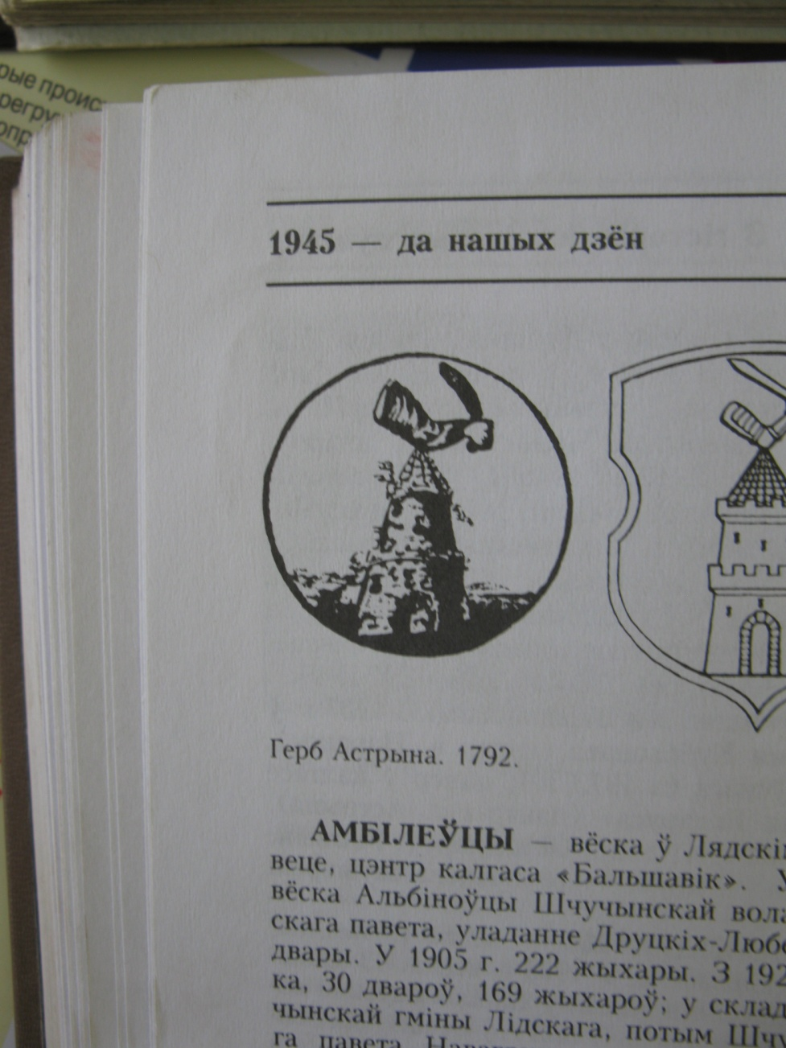
Іншым народам неславянскага паходжання, які з’явіўся на Шчучыншчыне ў 16ст. сталі яўрэі. Напачатку 16ст. Жыгімонт 1 Стары падцвердзіў усе старыя яўрэйскія прывілеі. Першыя яўрэйскія абшчыны на Шчучыншчыне з’явіліся ў сярэдзіне 16ст. у Новым Двары, Жалудку і Астрыне.
16ст. з’яўляецца таксама часам пэўнай рэлігійнай талерантнасці. Кожная канфесія імкнулася будаваць як мага лепшыя храмы. Гэта дытычыцца і Шчучынскай зямлі. Па ўскосных дадзеных можна меркаваць, што ў пачатку 16ст. у Астрыне была пабудавана новая царква Ісуса Хрыста альбо Святога Спаса.
У 1641г. адбылася яшчэ адна вельмі значная падзея ў гісторыі нашай мясцовасці. Мястэчка атрымала ад караля польскага і вялікага князя ВКЛ Уладзіслава 4 Вазы магдэбурскае права і герб. Права і герб былі яшчэ пацверджаны ў 1685-м і 1792-м гадах. У цэнтры герба Астрыны змешчана выява сярэбранай вартаўнічай вежы (данжон) – сімвал абароны края ад ворагаў. Пасля выдання Указа прэзідэнта Рэспублікі Беларусь ад 14 чэрвеня 2007г. № 279 “Об учреждении официальных гаральдических символов административно-территориальных и территориальных единиц Гродненской области” герб набыў афіцыйны статус. Геральдыст В.А.Ляхор максімальна дакладна перадаў дух і ідэю гістарычнага герба. Гэтым жа указам быў зацверджаны і сцяг Астрыны, які мае выяву блакітнай і зяленай гарызантальных палос , на якіх змешчана выява асноўнага элемента герба.
У сярэдзіне 17ст. Рэч Паспалітая ўступіла ў паласу вострага ўнутранага крызісу, які прывеў да сапраўднай грамадзянскай вайны, на палюсах якой знаходзіліся польскае і паланізаванае шляхецтва і ўкраінскае казацтва. Цікавыя звесткі есць пра ролю Астрыны ў вайне 1654-1667гг. Сваяк Пацаў гетман Вінцэнты Гансеўскі вёў тайныя перамовы з царом Аляксеям Міхайлавічам аб далучэнні Вялікага княства Літоўскага да Расіі. Пры гэтым Гансеўскі на свае сродкі (каля 460 тысяч злотых) сфарміраваў у Літве войска, з якім змагаўся супраць шведаў, прусакаў, русскіх і прыхільнікаў Радзівілаў. У гэты ж час В.Гансеўскі веў тайныя перамовы пра магчымасць зрабіць польскім каралем французскага прынца. Свае паслугі ў гэтай справе гетман ацаніў больш чым у мільен талераў.
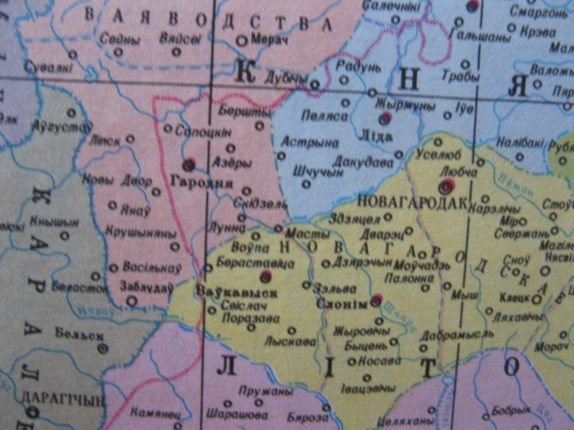
Восенню 1662г. аб’яднанае літоўскае войска, незадаволенае адсутнасцю жалавання, даведалася пра перамовы В.Гансеўскага. Раз’юшаныя салдаты захапілі хворага гетмана ў Вільна, прывезлі ў Астрыну, дзе 29 лістапада 1662г. паруччыкі Хлябінскі і Навашынскі па прыгавору вайсковай канфедэрацыі растралялі гетмана. Так, наша мястэчка стала апошнім прытулкам амбіцыёзнага палітыка.
У 18-19стст. словы “шведская вайна” з’яўляліся для беларусаў сінонімам бяды, разбурэння і голаду. У 1703г. ВКЛ уступіла ў Паўночную вайну, заключыўшы ваенны саюз з Расіяй.
У канцы студзеня 1706г. двадцацітысячная шведская армія на чале з каралем Карлам 12 і дзесяцітысячнае войска яго саюзніка польскага караля Станіслава Ляшчынскага з’явіліся на тэрыторыі Шчучынскага рэгіёна. Так, пачатак 18ст. вызначыўся новым ваенным супрацьстаяннем.
Астрына стала галоўнай ваеннай базай шведаў на Шчучыншчыне. Прыхільнікі іншага польскага караля – Аўгуста 2 Моцнага – Агінскі, Заранак, Сініцкі кантралявалі Вільна і Жмудзь, адкуль спрабавалі даставіць правіянт для рускай арміі ў Гродна. З Астрыны на іх нападалі харугвы шведскіх саюзнікаў Сапегаў і Завішы, а таксама шведскі атрад палкоўніка Дзікера.На Шчучыншчыне войскі Карла 12 заставаліся больш за два месяцы. Відаць, не бедна жылі нашы продкі, калі змаглі гэткі час карміць больш за трыццацітысячнае войска. Пакінулі ж нам шведы разбурэнні, голад і, як следства, хваробы і бандытызм.
Перыяд 20-60-х гг. 18ст. характарызуецца бясконцымі інтрыгамі магнацкіх груповак, якія аспрэчвалі ўладу ў дзяржаве, вялі міжнародныя войны, захоплівалі маенткі.
Што датычыцца развіцця гаспадаркі Астрыны ў 18ст., то дакладных звестак няма. Можна толькі адзначыць агульную тэндэнцыю для ўсяго Лідскага павета. Паводле найбольш дакладнага “Рэестра падымнага” 1690г. агульная колькасць сялянскіх сямейных гаспадарак ці дымоў у Лідскім павеце складала 6650 дымоў. Яны былі падзелены па 17 каталіцкім парафіям, якія выконвалі ролю тэрытарыяльна-адміністрацыйных адзінак. Усе дымы былі падзелены на панскія, духоўныя (уласнасць касцёлаў і кляштараў), татарскія і “крулеўшчызны” (каралеўская ўласнасць у староствах). Шчучыншчына была своеасаблівым “земляробчым” цэнтрам Лідскага павета. Кожная сялянская гаспадарка ўключала ў сябе “грамаду”: братоў, зяцеў, гаспадынь і нявест, непаўналетніх дзяцей. Сяляне павіны былі : плаціць чынш (2 злотыя 15 грошаў за палову валокі і 5 злотых за адну валоку); даваць натуральны падатак – дзякло( 2 курыц, 10 яек, 60 грыбоў і палову меду з вулля); адбываць паншчыну ( кожны гаспадар і жанчына павінны былі адпрацаваць у год 3 дні з тым сельскагаспадарчым інвентаром, які патрэбен фальварку. Акрамя таго існавала “шасцідзенная паншчына”, калі з хаты ўсе асобы старэйшыя 12 годоў павінны былі працаваць на пана ад усходу слонцада яго заходу; плаціць два разы ў год дзяржаўны падатак – “падымнае”( у 1787г. ён складаў 6 злотых і 6 грошаў з сялянскай гаспадаркі. Плаціць яго трэба было ў маёнтку маршалка Лідскага павета Францішка Аляксандровіча ў Шайбаках.).
Вядома, што ў 1771г. Астрына перайшла ва ўласнасць Андрэя Зенковіча, інстыгатара ВКЛ, які выплочваў у казну 2832 злотых.
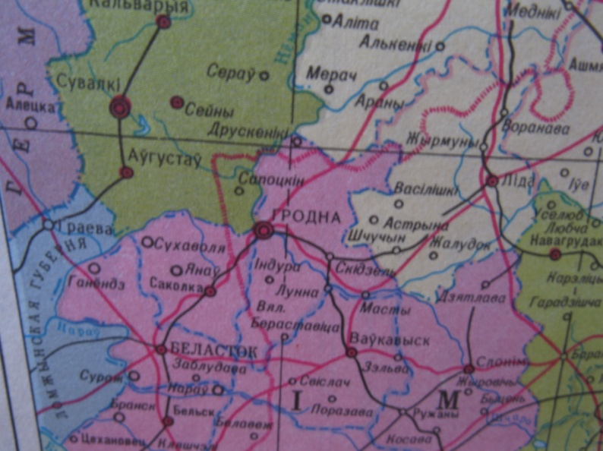
Вядома, калі бяднелі адны, абагачаліся другія. Таму другая палова 17-18стст. – гэта час росквіту шляхецкага саслоўя. Дзяржаўныя староствы ператварыліся ў доўгатэрміновыя ўладанні найбольш уплывовых асоб. Астрына як дзяржаўнае староства паступова страчвае свае значэнне. Магчыма таму, што часовыя “дзяржаўцы” не вельмі клапаціліся пра яе гаспадарчае развіцце. У канцы 18ст. вакол Астрыны было толькі 1 шляхецкі фальварак і 5 шляхецкіх засценкаў і ваколіц.
У канцы 18ст. пачынаецца новы этап гісторыі Астрыны. Пасля трэцяга падзела Рэчы Паспалітай мястэчка ўваходзіць у склад Расійскай імперыі. У снежні 1795г. царскія ўлады ўнеслі значныя змены ў тэрытарыяльна-адміністрацыйную структуру. Былі створаны Віленская і Слонімская губерні. У склад Слонімскай губерні ўвайшлі 8 паветаў, у тым ліку Гродзенскі і Лідскі. Такім чынам, уся Шчучынская зямля трапіла ў межы адной губерні. У снежні 1796г. новы імператар Павел 1 аб’яднаў Віленскую і Слонімскую губерні ў адну Літоўскую губерню.
У1801г. указам Аляксандра 1 быў праведзены новы падзел Расіі. Літоўская губернія падзялілася на Гродзенскую і Віленскую. Астрына ўвайшла ў склад Лідскага павета Гродзенскай губерніі. У 1842г. Мікалай 1 ізноў унес змены ў адміністрацыйны падзел. Лідскі павет быў уключаны ў склад Віленскай губерні. Гэты падзел праіснаваў да 1915г.
Якім жа быў лес Астрыны ў 19ст.?
Пачалося стагоддзе з чарговага, але так добра вядомага, выпрабавання. Вайна 1812г. заставіла значны след у гісторыі Шчучыншчыны. У чэрвені 1812г. у самым пачатку Айчыннай вайны, Лідскі павет быў заняты французкімі войскамі. Мясцовыя жыхары аказвалі супраціўленне французкім войскам. Так, 18 чэрвеня 1812г. жыхары в.Бершты аказалі ўзброенае супраціўленне прыбыўшаму атраду французскіх войск. Многа французаў было паранена. Супраціўленне сялян французскім акупантам жорстка падаўлялася. Толькі са жніўня па снежань 1812г. французамі было праведзена 40 карных аперацый у паветах Гродзенскай Губерніі.
Напярэдадні вайны быў праведзены вялікі рэкруцкі набор. У тым ліку рэкрутаў былі хлопцы і з Астрыны, Шчанца, Ашуркоў. На дадзены момант архіўных звестак пра падзеі вайны менавіта на тэрыторыі Астрыны, або ўскосным удзеле яго уладароў і жыхароў , пакуль не знойдзена.
Падзеі паўстання 1830-31гг. толькі ўскосным чынам закранулі мястэчка. Вядома, што Мікалай Антановіч (сацыяльнае паходжанне невядома) быў радавым у атрадах паўстанцаў.
У першыя гады пасля ўключэння Беларусі ў склад Расійскай імперыі ўрад палегчыў насельніцтву выплату дзяржаўных падаткаў. Яны сталі брацца на палову менш. Рускі ўрад ліквідаваў тут безкантрольную ўладу і самастойнасць польскіх памешчыкаў, адмяніў ім права мець асабістае войска, замак, абмежаваў самаўпраўства шляхты. Але шляхта, якая прысягнула на вернасць рускаму цару, валодала ўсімі тымі правамі, што і рускае дваранства.
Архіўныя матэрыялы па скарзе сялян Лідскага павета Астрынскага стараства за няправільнае абкладанне іх дваровай павіннасцю упраўляючым старастам Іосіфам Ганеўскім, даюць уя’ўленне аб становішчы сялян у мястэчку Астрына. Прыводзім вытрымку дакумента: “Свыше 20 лет мы исполняли должность казенных десятников. Как управляющий шляхтич И. Ганевский, кроме того, что возложенную на нас повинность исполнения казенного интереса повеливает, чтобы мы отбывали и дворовую павинность, но мы не в состоянии такого исполнять. Григорий Омеляшко, Иосиф Чеховский, Федор Коронкевич, Фома Демьянович, Иван Омеляшко. 16 августа 1833г. м. Острино. ”
Сяляне ўвогуле ў выніку неўраджаяў, пажараў, шматлікіх пабораў аказваліся без сродкаў існавання і вымушаны былі звяртацца за дапамогай да ўлад. Гродзенская казенная палата ў дакладзе губернатару па прашэнню сялян Астрынскага стараства аб часовым вызваленні іх ад казенных павіннасцей паведамляла: “Указаные крестьяне находятся в самом беднейшем положении, что хотя в настоящем случае отпущено им было в 1826г. из запасного магазина по одной осьмине ржи и овса.”
Па скаргах сялян памешчыкі іх жорстка каралі за нават дробную правіннасць. Так, напрыклад, Гродзенская крымінальная палата, разгледзеўшы скаргу памешчыцы Александровіч аб бойцы сялян в. Бярозаўцы пастанавіла: “…К воздержанию впредь от подобных поступков крестьян Кушнерука и Полюка наказать по 20 ударов розгами.” Татальны характар паншчыны прыводзіў не толькі да сацыяльных канфліктаў, але і да крымінальных злачынстваў. У 1836г. аканом Астрынскага староства шляхціц Францішак Гансеўскі да смерці забіў селяніна Крыштафа Антончыка.
Ад злоўжыванняў у паншчыннай сістэме не былі вольнымі нават жыхары дзяржаўных старастваў. Царскія ўлады таксама практыкавалі здачу дзяржаўных маенткаў у доўгатэрміновую арэнду. Ад падобнай практыкі вельмі пацярпела насельніцтва Астрынскага староства. У 1827г. яно налічвала 277 двароў. У 1805г. было нададзена ў карыстанне генералу Зенковічу, а ў 1818г. перайшло да херсонскага грамадзянскага губернатара графа Армана Эмануэля Шарля Сен-Пры. Ён павінен быў плаціць падаткі і атрымліваў права карыстацца ўсімі даходамі ад Астрынскага стараства да 1847г. Пасля вядомых падзей напалеонаўскай эпохі, граф Сен-Пры вярнуўся у Францыю, дзе стаў пэрам. Але Астрынскае стараства працягвала лічыцца маёмасцю французскага арыстакрата. Наша стараства давала каля 3,5 тысяч рублеў даходу, з іх каля 1,9 тысяч рублеў пералічвалася ў скарб, а астатнія шлі Сен-Пры. Гэта давала яму штогод 400-500 галландскіх чырвонцаў. Грошы пералічваліся ў Санкт-Пецярбург банкіру дэ Буасону, а той пераводзіў іх у Парыж для графа.
Сен-Пры даручыў кіраваць Астрынскім староствам гродзенскаму адвакату Бенядзікту Паўлоўскаму. Той таксама не турбаваўся справамі астрынчан і здаў іх у арэнду ваўкавыскаму маршалку Іахіму Булгарыну, потым шляхціцу Юзафу Камінскаму і лідскаму суддзі Вікенцію Грозмані. Часовыя ўладальнікі канчаткова разарылі стараства і нават раскралі дзяржаўны харчовы магазін.
У 1831г. у сувязі з паўстаннем Сен-Пры не атрымаў сваіх грошаў, а царская армія ў астрынскім магазіне не знайшла патрэбнай колькасці прадуктаў: не хапала 389 чвэрцей ржы, і 108 чвэрцей аўса. Выбарныя Астрынскага стараствам сяляне Сцяпан Аўсейчык, Міхал Давідовіч, Іван Карынкевіч і Піліп Табалака заявілі, што арандатар Булгарын ужо ў 1829г. раскраў харчовы магазін на 505 чвэрцей азімага і 123 чвэрці яравога збожжа. Булгарын памер, яго нашчадкі адмовіліся пакрыць недахоп збожжа і лідскі маршалак вырашыў абавязаць сялян стараства пакрыць недахоп збожа, што, вядома, выклікала іх абурэнне.
Пасля даследвання гэтай справы палкоўнік жандармаў Уласаў прыйшоў да высновы, што Сен-Пры “астрынскім маёнткам не цікавіцца” і здае яго ў арэнду з дапамогай адваката Паўлоўскага, які “грэе на гэтым рукі” і таксама нічым не цікавіцца. Жандарм Уласаў прапанаваў прыцягнуць Сен-Пры да адказнасці за “разарэнне казеннага маентка” і заняцца гэтай справай як мага хутчэй: “для предохранения староства Остринского и крестьян оного от конечного разорения”.
Аднак царскія ўлады не паслухалі слушных прапаноў жандармскага палкоўніка і выбарных сялян. Да канца 40-х гг. 19ст. часовыя арандатары ўсімі магчымымі і немагчымымі сродкамі нажываліся на Астрынскім старастве, а Сен-Пры ў Парыжы атрымліваў дармовыя грошы ад 1029 сялян.
Сялянства давала працоўныя рукі, спажывецкі рынак для панскага маентка і мястэчка. Але яно з’яўлялася вельмі непрыдатнай глебай для працэсу урбанізацыі, нават у яе недасканалай местачковай форме. Натуральная сялянская гаспадарка амаль не патрабавала рыначных адносінаў ды гарадскіх паслуг. Адсюль зразумела, чаму мястэчкі мелі невялікае насельніцтва.
У 1848г. дзякуючы Генштабу Расійскай імперыі даследчыкі атрымалі цікавую крыніцу: “Ваенна-статыстычны агляд Расійскай імперыі”. Ен вызначае месцы, прыдатныя для размяшчэння вайсковых часцей. Штабныя тэарэтыкі адзначалі колькасць двароў у паселішчы, велічыню навакольнага раена ў верстах, колькасць весак і двароў у раене (яны не супадалі з межамі валасцей). Для размяшэння войскаў у Астрыне былі прыдатнымі 60 двароў. Па тагачаснай традыцыі ў мястэчках стаялі штабы ды “паны-афіцэры”. Салдаты ўладкоўваліся па сялянскіх хатах. Таму Астрынская воласць выйшла ў лідэры па размяшчэнню вайскоўцаў. Яны размяшчаліся ў 37 весках і 552 дварах.
У 1833г. у Астрыне здарыўся вялікі пажар, які знішчыў амаль усе дамы. У выніку пажара жыхары мястэчка атрымалі пры плацяжы падаткаў “рассрочку” на 10 гадоў і былі звольнены ад ваенных пастояў. Яшчэ ў снежні 1834г. лідскі земскі іспраўнік даводзіў, што ў Астрыне пабудавана толькі частка дамоў, дзе жывуць па некалькі сем’яў, а амбары, хлявы і стайні не адноўлены ўвогуле. Напярэдадні, у 1823г. згарэлі ад падпалу гумно і млын у мястэчку. Агнем былі знішчаны і шэраг сялянскіх хат. Пажары таксама адбываліся ў 1856, 1874, 1886гг.
А ў 1861 і 1870гг у Астрыне халера загубіла палову жыхароў мястэчка. Акрамя таго, у жніўні-верасні 1840г. эпідэмія тыфу абрынулася на мястэчка і навакольныя вескі. Хварэла 110 чалавек. Высокую смяротнасць сялянскае насельніцтва кампенсавала высокай нараджальнасцю. Так, у 1836г. на 68 памерлых прыходзіцца 151 народжаны чалавек. Як бачым, бедаў было многа.
Як адзначалася вышэй, у 1843г. па новаму тэрытарыяльнаму дзяленню Лідскі павет перадаецца ў склад Віленскай губерніі. Як апавядаецца ў польскім геаграфічным слоўніку, у 1859г. у Астрыне было 170 дамоў, у якіх жыло 970 жыхароў (481-праваслаўныя, 12-католікі, 34-татары-мусульмане, астатнія 443 – яўрэі ), у 1866г. -179 дамоў, 1186 жыхароў, у тым ліку 481 праваслаўных, 12 католікаў, 34 магамецяніна, 669 яўрэяў. У 1861г. у мястэчку пражывала 970 чалавек, а ў 1882г. - 1984. Гэта тлумачыцца вельмі хуткім ростам насельніцтва на усходзе Шчучыншчыны.
З 1873г. Астрына з’яўляецца цэнтрам воласці Лідскага павета. У той час у воласці налічвалася 4318 сялян, 314 двароў, 22 вескі. У Астрыне была царква Прэабражэння, драўляная часоўня, адзін фельчарскі пункт, народнае вучылішча.
У гісторыі Астрыны 19ст. трэба вызначыцьі важны яўрэйскі фактар. У межах Астрыны ў 1897г. яўрэі складалі 60% жыхароў. Напрыканцы 19ст. дэмаграфічны бум выклікаў патрэбу ў хуткім росце гандлю ды раместваў. Былі неабходны як спецыялізацыя, так і павелічэнне гандлевых цэнтраў. Да Шчучына і Жалудка ў канцы 19ст далучылася Астрына - як новы гандлевы цэнтр. З 1895г. штогод праводзілася 7 невялікіх кірмашоў, якія спецыялізаваліся на продажы збожжа. У 1896г. на астрынскі кірмаш прывозілі тавараў на 17,5 тысяч рублеў, а прадавалі на 14 тысяч рублеў. У межах Лідскага павета вылучаецца Астрынская бойня, якая, напрыклад, у 1899г. забіла 2100 жывел (без свінняў). Зразумела, што належала яна яўрэю.
Вялікі уплыў на развіцце Шчучыншчыны ў 19ст сталі аказваць царскія ўлады. Першай царскай установай, якая адыграла станоўчую ролю ў гісторыі рэгіена стала пошта. Дзяржава здавала станцыю ў арэнду яўрэям, якія наймалі фурманаў, дагладалі за коньмі ды прапаноўвалі падарожнікам розныя паслугі. Астрынская станцыя была заснавана толькі ў 1901г. і праіснавала да першай сусветнай вайны. Паміж 1911-1914гг. Астрына атрымала ад царскіх улад тэлеграф і стала ўваходзіць ў Шчучынскае паштова-тэлеграфнае аддзяленне.
Пасля 1861г. была праведзена рэарганізацыя паліцэйскай сістэмы ў сувязі з новым валасным дзяленнем. Астрына ўваходзіла ў шчучынскі паліцэйскі стан, а таксама падлягала кампетэнцыі камеры судзебнага следчага ў Шчучыне.
Напрыканцы 19ст. ў Астрыне размяшчаліся валасное праўленне, царква, капліца, два яўрэйскія малітвенныя дамы, царкоўна-прыходская школа, 10 лавак, бровар, гарбарня, вадзяны млын, фельчарскі пункт, народнае вучылішча, 8 піцейных дамоў, штотыдневы кірмаш, таржкі ў нядзелю. На мясцовы гандаль добра ўплывала існаванне шматлікай яўрэйскай абшчыны.
Адбітак у гістарычным лесе Астрыны пакінула паўстанне 1863-64гг. Вядома, што ў тыле царскіх войскаў у пачатку мая 1863г. на сумежжы Гродзенскага і Лідскага паветаў сфармсіраваўся атрад Аляксандра Ленкевіча, які пад псеўданімам “Ландэр” дзейнічаў у ваколіцах Астрыны, Дзембрава і Азераў. Супраць яго з Гродна быў неадкладна накіраваны атрад падпалкоўніка Мантэйфеля ў складзе дзвюх рот Калужскага пяхотнага палка і казакаў. 3 мая Мантэйфель заняў веску Шчанец, пасля чаго ўступіў у перастрэлку з паўстанцамі каля Шкленска. Паўстанцы Ленкевіча адступілі ў Аўгустоўскія лясы на паўночны захад.
Адзначыць асаблівасці жыццядзейнасці жыхароў Астрынскай зямлі сярэдзіны 19ст. нам аказалася магчымым пры дапамозе копіі архіўных матэрыялаў, якія захоўваліся ў Дзяржаўнай бібліятэцы імя Леніна. У этнаграфічным зборніку, выдаваемым імператарскім рускім геаграфічным грамадствам за 1853г. у выпуску №1 змешчаны артыкул прафесара Літоўскай семінарыі І.Юркевіча пад назвай “Приход остринский, Виленской Губернии Лидского уезда”. Паводле гэтага этнаграфічнага нарыса Астрынскі праваслаўны прыход у 1853г. налічваў 4157 душ дзяржаўных і панскіх сялян.
Зыходзячы з цяжкасцей перакладу і імкнення не скасаваць адметных рысаў стыля напісання аўтара ніжэй тэкст будзе паданы на мове копіі арылінала. Безумоўна, прыведзены не весь дакумент, а толькі яго самыя яскравыя моманты, якія надзвычай цікава і поўна распавядаюць пра жыцце нашых землякоў адпаведнага часу.
Быт
Народ, живущий в Лидском уезде Виленской губернии и принадлежащий к Остринскому приходу, беден. Главное занятие его составляет земледелие; но по малому пространству земли, отделяемой для каждого земледельца, и по причине гористой и песчаной, а в некоторых местах и болотистой почвы, урожай хлеба вообще бывает скуден, так что многим крестьянам к весне не достает хлеба, и они питаются большей частью картофелем. Торговли и промышленности здешнее население не знают , поэтому, за недостатком хлеба многие, особенно весною, терпят крайний недостаток. По той же причине, самое телосложение их и здоровье слабы, а рост мал. Кроме того, неопрятность и нечистота в крестьянских домах навлекают на здешних жителей многие эпидимические болезни, которые, преимущественно весною, свирепствуют по деревням. Так, здесь бывают горячки, различные сыпи и катаральные болезни. Многие страдают так называемым колтуном.
Черты общественного быта
В делах, касающихся хозяйства, всякая деревня руководствуется общим мнением и согласием опытных в хозяйстве людей, которые, приступая к каой либо полевой работе , например к пахоте весною земли, к посеву или к косьбе, собираются на улице, или идут в корчму: тут старики подают свое мнение, когда именно начинать ту или иную работу. Также в\бывает и осенью:что делает в это время один хозяин, то делает и другой.: если один учреждает пир, или совершает поминовение по умершим, то и прочие делают тоже самое.
Одежда
Одежду здешних крестьян составляет сермяга из серого толстого сукна, и кожух. Более достаточные опоясываются черными поясами, шерстяными или ремянными, которые спереди застегиваются пряжкою из желтой меди, или поясами другого цвету, изготовляемые самими крестьянами. Пожилые мужчины носят круглые или четырехугольные суконные шапки, обложенные овечьею или телячьею шкураю. Молодые парни, подражая людям высшего сословия, носят шапки из тонкого сукна с козырьками. Обувь, как мужчин , так и женщин, составляют по большей части лапти, подшитые кожею (сабаками); сапоги и башмаки они надевают только в воскресные и праздничные дни, когда идут в церковь , или в город. Замужние женщины обвязывают голову длинным куском тонкого белого полотна (наметки), а девицы носят на голове белые или цветные платки, завязывая их спереди в кукарды.
Язык
Язык здешнего простого народа представляет смесь русского с польским, но вообще он ближе к русскому. Как всякая губерния, уезд, даже деревня, имеють некоторую особенность в языке, так и здешние крестьяне несколько отличаются наречием от смежных с ними крестьян Новогрудского уезда Минской губернии. Различие более всего замечается в глаголах, оканчивающихся на ся, котороле они переминають на са и произносят твердо; например што ты павалиуса, умарыуса, умурзауса, упиуса и проч. Кроме того, в языке здешнего народа встречаются особенные слова; например, каубаки – сосновые полена, расколотые на лучину; дразги – лучина; частица галаня употребляется для обозначения прошедшего времени; например когда кто спрашивает: чи давно приходила, чи давно поехав, то отвечают: да уже галаня. Впрочем, более ясное понятие о языке населения Лидского уезда можно составит по нижеприведенным простонародным песням.
Характер и нравы
Трудно определить степень образованности, нравственности и характер здешних жителей , потому что всякая деревня имеет свои обычаи, предорассудки и суеверия, которые можно видеть в домашней и общественной жизни крестьян. В релегиозном отношении они вообще мало образованы. Теперь многие выучились молиться Богу на славянском языке, но прежде молились обыкновенно на польском. В обращении с людьми высшего звания здешние люди ласковы и кротки. Приветствие мужика или бабы высшиму лицу всегда начинается словами: нех бендзе похвалены Езус, за тем , после обыкновенного приступа: да Бога и да пана пришоу в таком дзам, они рассказывают самое дело. Когда один встретится с другим на дорогеЮ или придет в чужой дом, то низко кланяется и приветствует так: похвалены Езус. Потом ини пожимают друг у друга правые руки, а левыми обнимкают шею, целуются, и один спрашивает у другого: чи живы все домашние, чи здоровы дитки ваши, чи веселы; а тот с благодарностью отвечает: дзякуй за запытане и делает тот же вопрос; на что ему отвечают: еще капышкаются, дзякуй Богу. Если такое взаимное приветствие происходит в доме. То просят садиться; если же на рынке или в корчме, то встретившиеся потчуют друг друга водкою, и каждый, по очереди, предлагает свою водку. Подвыпив, рассуждают о домашних делах, мужчины отдельно от женщин, последние, разговаривая между собою, также пьют, смеются, а иногда и плачут. Когда же один сдклеат другому какую либо обиду, то бранятся: злодей ты, валацуга, прахвост, паганин и проч. Ссоры доходят и до драки. Между женщинами также очень часто бывают ссоры и брань. Молодежь в обращении своем подражает старикам. Вообще здешние крестьяне наклонны к ссорам, к пьянсву и к воровству, которому научились у цыган, живущих в местечке Острина. В сношениях с посторонними и незнакомыми здешние крестьяне хитры, подозрительны и обманчивы, но помогают в нужде скоро, если это может доставить им выгоду. В исполнении своих намерений непостоянны.
Предразсудки и суеверия
Здесь, как и везде, простой народ имеет много предразсудков и суеверий. В этом отношении женщины кажется превосходят мужчин. И те и другие имеют свои праздничные дни, в которые не занимаются известными работами. Так, в Рождественские праздники женщины не прядут, преполовенная среда празднуется и мужчины в этот день не пашут, потому что в противном случае ожидают дождливого и сырого лета; не работают также в день Святого Олимпия, 24-го июня, в день рождения Святого Ионна Крестителя, встают в до восхода солнца, чтобы посмотреть, как оно будет играть. В тот же день утром собирают траву и кладут на окна крапиву для отогнания волшебниц или ведьм и проч. Под волшебницами здесь разумеють женщин, которые будто бы имеють связи со злыми духами и с их помощью помогають или вредят людям. Мужчин, имеющих связь с начистою силою, называють знахарями и, как волшебницам, им приписывают искусство заговаривать различные болезни, отгадывать причину несчастий, постигающих людей и т.под.
Загадки и отгадки
Четыре дзяды назад бородами. (Конские копыта)
Кривеньки дзядок все поле обжащ. (Серп)
Хто науперад в церкау входзиць. (Ключ)
Быв у нас баран, на им не столько воуны, сколько ран. (Колода, на которой рубили дрова)
Четыре панички пад адним капелюшам сядзяць. (Ноги у стола)
Чорненькая, маленькая у Караля на обедзь. (Перец)
Через акно цягне воук сукно. (Дым)
Воук жалезны, а хвост канапляны. (Игла)
Поговорки
Пакармиушы скацинку, то заробиш и пивку
У дбалага гаспадара расце трава, а у гультая крапива.
Кинь перад сабою – знайдзеш за сабою
Прикуси язык, кали ион табе свербиць
Трапна і вельмі цікава для сучаснікаў выглядае нарыс І.Юркевіча. Далей у чытача будзе магчымасць параўнаць трапнасць думкі мясцовага насельніцтва сярэдзіны 19 і рубяжа 20-21стст.
Незадаволенасць народных мас царскай палітыкай прывяло Расійскую імперыю ў пачатку 20ст. да крызісу. Адчуваўся ён у некаторай ступені і ў нас.
Як было зазначана вышэй, прамысловых прадпрыемстваў, а значыць і рабочых у Астрыне амаль не было, таму падзеі рэвалюцыі 1905-1906гг. Астрыну не закранулі, але было некалькі выпадкаў захопу панскіх маёнткаў, патраваў пасеваў.
З лета 1915г. Гродзеншчына стала арэнай ваенных падзей Першай сусветнай вайны. Яшчэ ў ліпені 1914г. Расійская імперыя пачала мабілізацыю. Чырвоныя, сінія, белыя плакаты папярэджвалі пра мабілізацыю коней, устанаўлівалі цвердыя цэны на прадукты харчавання, абвяшчалі мабілізацыю рэзервістаў. Побач з плакатамі вісеў загад царскага генерала фон Рэкенкампафа аб адказнасці жыхароў за стан чыгункі, тэлеграфа і іншых сродкаў сувязі, а таксама поўная забарона гандлю алкаголем. Гэтак Шчучыншчына адчула першы подых ваеннай навалы. Немцы захапілі значную частку тэрыторыі Беларусі.
Восенню 1915г. Шчучыншчына была занята нямецкімі акупантамі. Тут было ўтворана так называемае Гродзенскае губернатарства і праведзена пашпартызацыя насельніцтва. Дакумент выпісваўся на нямецкай мове і меў адбітак вялікага пальца свайго ўладальніка. Перамяшчэнне за межы губернатарства было абмежавана і патрабавала дадатковага пропуску. Грашовай адзінкай служылі рублі – “осты”.
Мястэчка Астрына была занята кайзераўскай Германіяй у пачатку верасня. Да гэтага праз Астрыну адступала 1-я армія Заходняга фронту пад камандаваннем генерала Аляксеева. па лініі Араны-Новы Двор-Астрына-ваколіцы Дзембрава.
Да прыходу немцаў большая частка насельніцтва пайшла на ўсход. Немцы моцна абіралі насельніцтва. Па загаду нямецкіх улад ад 24 ліпеня 1916г. ў сялян забралі увесь ураджай. Гэтым загадам забаранялася ўсялякі продаж прадуктаў землеўладальнікамі. За парушэнне загадаў накладаліся штрафы да 6000 марак альбо турэмнае зняволенне да 6 месяцаў. І увогуле немцы не шкадавалі часу на выданне новых загадаў., распараджэнняў, аб’яў інспекцыі. Усе гэта знаходзілася ў кампетэнцыі Інспекцыі 12-й арміі, галоўнакамандуючага на Усходзе Гіндэнбурга.
У загадзе Гродзенскага губернатара Фон Гельда ад 29 жніўня 1915г. гаворыцца: “Жыхары абавязаны з’яўляцца па загаду дарма на ўсе грамадскія работы”. Невыкананне гэтага загаду каралася штрафам у памеры 1000 марак, альбо тры месяцы турэмнага зняволення. Насельніцтва абкладалася рознымі штрафамі і кантрыбуцыямі за непадуладнасць загадам, за невыхад на працу, за дапамогу рускім салдатам і іншае.
У аб’яве ад 25 студзеня 1917г. інспектар г.Гродна фон Секендорф пісаў, што акрамя 16 паветаў, абкладзеных штрафам 6 красавіка 1916г. ў колькасці 7521 марак, абкладзена кантрыбуцыяй 18 паветаў і валасцей. Сярод весак названы: Вялікія Бярозаўцы, Лычкаўцы, Абруб, Сабакінцы. 6 ліпеня 1917г. штрафам абкладзена 12 весак, а 10 ліпеня яшчэ 22 вескі. Насельніцтву было забаронена насіць рускую ваенную вопратку. Усе рускія і беларускія надпісы, дарожныя ўказальнікі былі заменены нямецкімі, уведзена абавязковая паспартызацыя насельніцтва з 10 год і без пропуска забаронена было наведванне іншых губерній. Нямецкія захопнікі забаранілі насельніцтву Гродзеншчыны ўсякую палітычную ініцыятыву і самастойнасць. Яны ўвялі строгую цэнзуру перыядычнага друку, забаранілі сходы працоўных, строга забаранілі стварэнне розных арганізацый і аб’яднанняў.
Для падтрымкі парадку немцы стварылі асобны корпус жандармаў, на чале якога быў палкоўнік Шмідт. Уся маёмасць была перапісана і забіць свінню ці авечку можна было толькі з дазволу ўладаў, аддаўшы значную частку для “жыхароў галадаючага Берліна”. Насельніцтва хавала жывелу ў скляпах і лясах. Асабліва непадабаўся нямецкі падатак на сабакаў. Немцы лічылі, што іх шмат і яны разносяць шаленства. За межы гміны без дазволу нямецкага афіцэра нельга было выйсці.
Летам 1918г., калі асноўныя сілы нямецкай арміі былі разбіты на заходнім фронце, а Берлін ускалыхнула рэвалюцыя і уцекі з Германіі кайзера Вільгельма, наступіла сапраўднае безуладдзе. У нашай мясцовасці зноў лютавалі банды. Ізноў ім давалі адпор змагары з атрадаў самаабароны. Адзін з іх – Віленскі – налічваў 115 афіцэраў, 211 падафіцэраў, 4140 радавых. Змагары з баямі рухаліся ў бок Гродна. Людзі падтрымлівалі атрады самаабароны, бо бачылі ў іх сваіх заступнікаў.
У нашай Асттрыне адбылося злучэнне Віленскага атрада з Плянтаўскім. У студзені 1919г. сюды ж далучыліся групы з Ліды і Радуні.
На тэрыторыі Гродзенскай губерніі пачалася партызанская барацьба як адказ на дзеянні акупацыйных улад. Пры падтрымцы Чырвонай арміі насельніцтва было вызвалена ад нямецкіх акупантаў. 2 студзеня 1919г. на тэрыторыі Шчучынскай зямлі ўжо не заставалася нямецкіх акупантаў.
Кастрычніцкая рэвалюцыя 1917г. і абвяшчэнне бальшавікамі права нацый на незалежнасць ды паражэнне Германіі ў 1918г. стварылі цалкам новае становішча. Шчучынская зямля магла сама вызначыць свой лес.
Астрына не пагадзілася з магчымым далучэннем Шчучынскай зямлі да Польшчы. Хадзілі чуткі, што немцы збіраюцца аддаць Шчучынскі павет Літве, а з усходу за адыходзячымі нямецкімі часцямі набліжаліся “бальшавікі” . Таму было прынята рашэнне стварыць польскія органы ўлады і ўзброены атрад. Тут да ўлады прыйшлі беларускія нацыянальныя дзеячы, якія актыўна супрацоўнічалі з новым буржуазным урадам Літвы, так званай “Літоўскай Тарыбай”. У Астрыне была свая рада “павета Плянты-Шчучын” на чале з Кастусем Езавітавым. Яго загад аб стварэнні міліцыі пачынаўся словамі :”Згодна з распараджэннем Міністэрства унутранных спраў і Міністра беларускіх спраў Літоўскага Гаспадарства я прыступіў да спаўнення абавязкаў камісара Плянты-Шчучынскага павета.” Сакратаром Павета ў Астрыне стаў Леў Кашчэнеўскі, начальнікам міліцыі Драмовіч, а намеснікам начальніка міліцыі Жукоўскі. Але паводле падначаленных Павятовай радзе ў Шчучыне “парафіяльных камітэтаў” значная частка насельніцтва ў ваколіцах Астрыны спачувала бальшавікам.
Наступленне палякаў на ўсход было стрымана Чырвонай Арміяй у ліпені 1920г. 4-5 ліпеня 1920г. пачалося агульнае наступленне Чырвонай Арміі ў Беларусі. Часцямі 4-й арміі ў ліпені была вызвалена Гродзенская губернія. У час наступлення Чырвонай Арміі на захад паўсюдна ствараліся павятовыя рэўкамы, у валасцях органамі Савецкай улады станавіліся волрэўкомы. Узнікалі Саветы. У многіх вёсках ствараліся партыйныя ячэйкі. Але будаўніцтва Савецкай ўлады было перапынена контрнаступленнем панскай Польшчы. Скарыстаўшыся тяжкім становішчам краіны з-за грамадзянскай вайны, замежнай інтэрвенцыі, перайшлі ў наступленне войскі буржуазна-памешчыцкай Польшчы. Вясной і летам 1919г. яны захапілі значную тэрыторыю Беларусі. Астрына была занята палякамі ў красавіку 1919г.
20 кастрычніка 1920г. ў г. Рыга быў падпісаны мірны дагавор, па якім Заходняя Беларусь, у тым ліку і Астрына, яшчэ на 19 год засталіся пад уладай Польшчы.
З 1921 па 1939гг. Астрына ў складзе буржуазна–памешчыцкай Польшчы. 1 жніўня 1928г. у межах Лідскага павета была створана тэрытарыяльная суадзінка – Шчучынскі павет. З 1929г. у межах Навагрудскага ваяводства ўтварыўся самастойны Шчучынскі павет. Астрына стала гмінай.
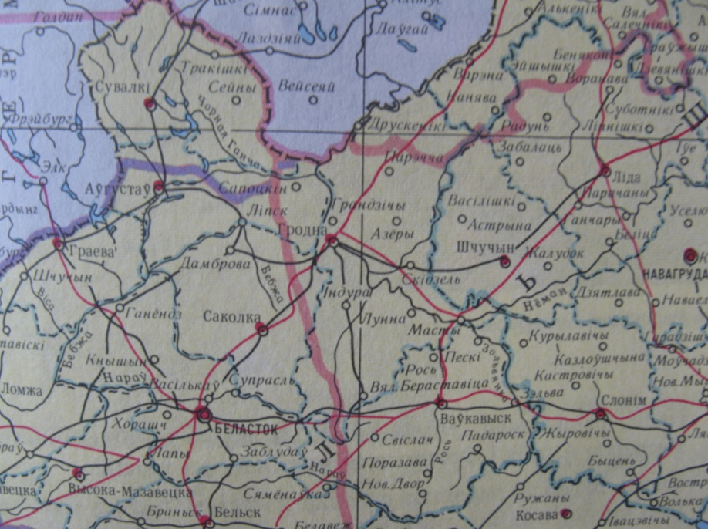
Дрэнна было пастаўлена медыцынскае абслугоўванне жыхароў. У Астрыне не было бальніцы. Трэба было дабірацца ў Шчучын. За прыём у доктара трэба было заплаціць больш, чым зарабляў кваліфікаваны рабочы за дзень. Заробкі людзей былі нізкімі. Так, напрыклад, заробак за гадзіну ў Навагрудскім ваяводстве, у склад якога ўваходзіла і Астрына, складаў мужчын - 0,7 злотых, жанчын - 0,17 злотых. У сельскай гаспадарцы мужчыны за 12-гадзінны працоўны дзень атрымлівалі ў цэлым 1,6 злотых, а жанчыны - 1,1 злотых. У той час адзін кг жытняга хлеба каштаваў 0,34 злотых. Закон аб 8-гадзінным працоўным дні і платных адпачынках практычна не выконваўся.
Пэўная увага надавалася развіццю транспарту і сувязі. У 1934г. з’явілася дарога Шчучын-Астрына, якая спалучыла новы павятовы цэнтр з паўночнымі гмінамі.Сярод прамысловых прадпрыемстваў у Астрыне трэба адзначыць млын з электрастанцыяй Вігдаровіча, на якім працавала 4 чалавекі. Таксама ў паселку існавала з 1922 па 1939гг. польская семікласная павшэхная школа. Працягвалі дзейнічаць касцел, царква, сінагога.
Наш край разглядаўся як аграрна-сыравінны дадатак да Польшчы. Цяжкім ярмом былі і падаткі. За гактар зямлі селянін плаціў падаткі ў два разы большыя, чым пан. Насельніцтва абкладалася шматлікімі штрафамі. Штраф за тое, што не адрамантаваны плот, не пачышчаны двор, карова ступіла на тратуар, не наведваў касцёл у свята, знайшлі расліны табаку ў агародзе. і г.д.
У студзені 1920г. быў прыняты “Закон аб асадніках”. На практыцы гэты закон азначаў далейшую каланізацыю заходне-беларускіх зямель. Ваенныя і грамадзянскія асаднікі атрымлівалі надзелы зямлі за лік сялян. У Шчучынскім павеце было зарэгістравана 149 асаднікаў. Цяжкае эканамічнае становішча перапляталася з рэлігійным і нацыянальным прыгнётам. У Астрыне дзейнічаў касцёл, царква, сінагога. Размаўляць на беларускай мове было забаронена, навучанне ў школах вялося на польскай мове. Дзеці сялян атрымлівалі толькі пачатковую адукацыю, таму што плата за далейшае навучанне была вельмі высокай. Год навучання ў гімназіі быў роўны кошту каровы. У школе вывучалі Закон Божы, матэматыку, пісьмо. За парушэнне дысцыпліны настаўнікі білі вучняў лінейкай па руках або ставілі ў кут на калені на гарох з паднятымі рукамі.
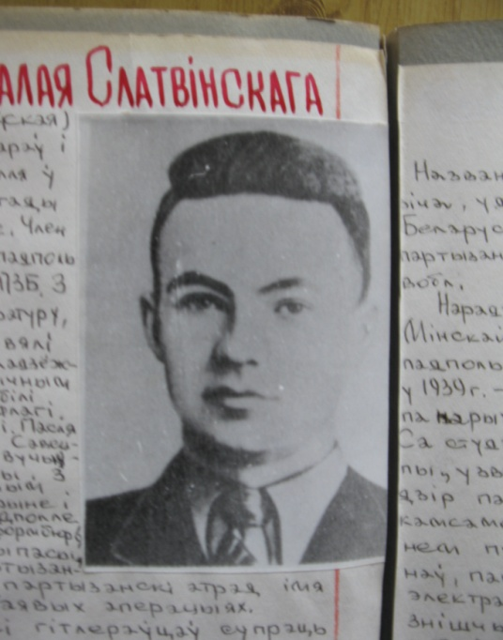
Насельніцтва края ўдзельнічала ў партызанскай і падпольнай барацьбе. Супраць польскіх акупантаў. У вёсках узнікаюць падпольныя групы. Дзейнічала такая група і ў Бярозаўцах (кіраўнік Гардзейчык Барыс Іванавіч), Шчанцы, Алянішчаўцы, Філіпаўцах. Цэнтр кіраўніцтва падполля знаходзіўся ў Астрыне. Спосабы барацьбы былі самымі рознымі. Галоўным чынам вялася работа сярод сялянскай беднаты. Напрыклад, быў такі выпадак. Напярэдадні веснавых работ ў вёску з’явіліся стараста і каморнік і тут жа загадалі склікаць сялян на сход. Калі сяляне сабраліся, стараста сказаў: “Мы пачнем вас высяляць на хутары. Хваціць жыць у цеснаце. Кожны з вас атрымае хутар, зямлю і будзе жыць”. У адказ на яго словы пачаліся крыкі, свіст, справа скончылася тым, што стараста з каморнікам вымушаны былі пакінуць вёску.
У гэтыя ж гады ў Астрыне была заснавана падпольная камсамольская ячэйка. Старшынёй яе быў Пётр Жукоўскі. У гэтую арганізацыю ўваходзілі Уладзімір Аўхімовіч, Уладзімір Вашкевіч (в.Кобраўцы), Уладзімір Сакута (в.Цяпы). Сакратаром быў абраны Слатвінскі Мікалай Мікалаевіч.
Ён нарадзіўся ў Астрыне ў сям’і батрака. Бацькі Мікалай Дзмітрыевіч і Аляксандра Фамінічна працавалі па найму ў кулакоў і памешчыкаў.. У 1929г. Коля пайшоў вучыцца ў польскую школу і ў 1936г. скончыў 7 класаў з выдатнымі адзнакамі. Пасля гэтагат ён хацеў пайсці вучыцца далей, але яго як сына беларуса і батрака не прынялі. На яго месца ў ВНУ была прынята дачка паляка Скубейка. Ён наладжвае сувязь з членам КПЗБ Гардзейчыкам, які ў той час быў сакратаром Астрынскага акружнога камітэта КПЗБ. У 1938г. выбіраецца сакратаром падпольнай камсамольскай арганізацыі і разам з Жукоўскім П.В. Вашкевічам У., Сакута У., Крыўцом В. вядзе актыўную барацьбу супраць панскай Польшы. Хутка Мікалаю было паручана з Беластока і Вільнюса прывезці забароненую літаратуру. З гэтым заданнем ён добра справіўся. Польскія ўлады былі ўсхваляваны масавымі выступленнямі падпольшчыкаў. Пачаліся пошукі. Напалі на след Мікалая Слатвінскага. У яго доме быў наладжаны вобыск. Была знойдзена калекцыя фотаздымкаў кіраўнікоў савецкай дзяржавы, некалькі забароненых польскай цэнзурай кніг. Усё гэта забралі з сабой. Але самаго падпольшчыка не засталі дома. Ен быў на працы ў В.Дубінка.Пасля вобыска Слатвінскага вызывалі два разы ў польскую паліцыю, дзе дапытвалі, падвяргалі катаванням, пагражалі турмой у Картуз-Бярозе.
Нягледзячы на паліцэйскі кантроль члены падполля працягвалі сваю дзейнасць. Так яны распаўсюджвалі лістоўкі з прызывам: “Да здравствует революция, да здравствует свобода!». Вывешвалі на 1 мая і 7 лістапада чырвоныя сцягі і распаўсюджвалі забароненую літаратуру. Весці падпольную работу прыходзілася ў складаных умовах. Польская дэфензіва жорстка помсціла падпольшчыкам, якія давалі клятву: “ Правакатарам не буду. Буду працаваць сумленна для партыі. За здраду – да смерці“. Камсамольцы не заставаліся ў баку ад падзей, якія праходзілі ў губерніі. Так, жыхар Астрыны Міхаіл Намейка, рызыкуючы жыццем збіраў па весках подпісы ў абарону С.В. Прытыцкага, калі таго прыгаварылі да смерці за забойства здрадніка і правакатара Я.Стральчука.
Асноўным метадам барацьбы ў Заходняй Беларусі быў партызанскі рух. Не была выключэннем і Астрынская зона. 13 ліпеня 1922г. ў Астрынскай воласці была спалена сядзіба асадніка Філіповіча, які жорстка абыходзіўся са сваімі батракамі і сялянамі навакольных весак. 16 ліпеня таго ж года партызаны разбурылі мост цераз раку Котру. Весці падпольную і партызанскую работу прыходзілася ў складаных умовах. Уступая ў рады падпольшчыкаў камсамольцы давалі клятву: ” Правакатарам не буду. Буду сумленна працаваць для партыі. За здраду радзіме – смерць”. Польская паліцыя для барацьбы супраць камуністаў і камсамольцаў падсылала ў іх рады правакатараў. Так вядома стала пра дзейнасць правакатара Якава Стральчука, выдаўшага паліцыі многіх камуністаў. Па рашэнні Якаў Стральчук быў прыгавораны да смяротнага пакарання. Неабходна было выстраліць у яго. Гэта ўдалося здзейсніць Прытыцкаму. Ен у зале суда некалькі разоў выстраліў у Стральчука, але толькі раніў правакатара. Сам Прытыцкі быў арыштаваны, пасаджаны ў турму і прыгавораны да смяротнага пакарання. Але міжнародная супольнасць патрабавала ад польскага ўрада адмены прыгавора. Жыхары паселка Астрына таксама прынялі ўдзел у гэтай палітычнай акцыі. Жыхар паселка Намейка Міхаіл, рызыкуючы сваім жыццем, збіраў па пасёлку подпісы ў абарону Прытыцкага.
Не паспела Астрына прызвычаіцца да жыцця ва ўмовах новай дзяржавы,як на яе долю выпалі новыя выпрабаванні. Ўз’яднанне з БССР і падзеі Вялікай Айчыннай вайны…Усе гэта непасрэдна закранула і астрынчан. Але гэта ўжо, як кажуць, зусім іншая гісторыя. Таму мы палічылі мэтазгодным вылучыць вядомыя падзеі ў асобную главу.
Глава 3. У гады ваенных ліхалеццяў

1 верасня 1939г. Германія пачала вайну супраць Польшчы. За некалькі дзён непадрыхтаваная да вайны, дрэнна ўзброеная, польская армія здавала адну пазіцую за другой і праз некалькі дзен Польшча як дзяржава перастала існаваць. Над Заходняй Беларуссю зноў павісла пагроза нямецкай акупацыі. 11 верасня Савецкай уладай быў аддадзены загад аб пераходзе граніц Заходняй Беларусі. Пачалося наступленне Чырвонай Арміі. Даведаўшыся аб гэтым загадзе па радые, члены Астрынскага падполля пачалі актыўную дзейнасць. Ноччу быў створаны рэўкам, абязброена паліцыя, а таксама некалькі малых польскіх атрадаў. Раніцай 18 верасня над будынкам школы ўзвіўся чырвоны сцяг. На наступны дзень у Астрыну ўвайшло два палкі польскіх жаўнежаў. Яны падпалілі некалькі дамоў на вуліцы Дзембраўскай (цяпер Жукоўскага). Мэта іх была: пачаць расправу над мясцовымі жыхарамі. Барыс Іванавіч Гардзейчык (кіраўнік Астрынскага падполля) успамінаў: “Я выклікаў некалькі ўзброеных хлопцаў і загадаў ім, каб сядалі на коней і скакалі насустрач савецкай арміі. Трэба выратоўваць Астрыну. Хутка над паселкам з’явіўся самалет і польскіх жаўнежаў як вадой змыла”.
У ноч на 19 верасня польскія абозы былі абстраляны паўстанцамі, якія чакалі Чырвонай арміі. На дапамогу тылавікам прыйшлі 110-ы ўланскі полк і 103-ці (спешаны) конна-стралковы полк. Яны адкрылі агонь па паўстанцам, а 110-ы ўланскі полк “з чатырох бакоў падпаліў Астрыну”. Паводле рапарта генерала Пшэздзецкага, калі мястэчка гарэла, то было чуваць выбухі ў асобных дамах, дзе падпольшчыкі хавалі зброю.
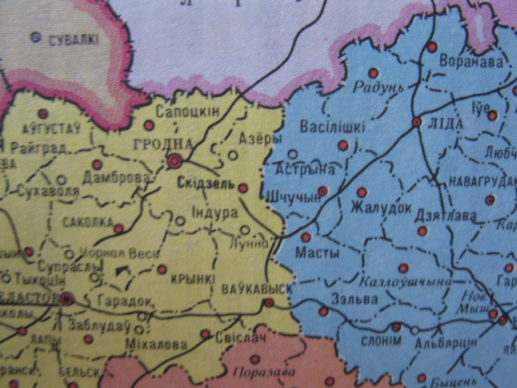
У Астрыне польскае злучэнне даведалася, што Вільна занята Чырвонай арміяй. Па дарогах ішлі группы польскіх дэзерціраў, якія раілі ўланам здавацца.
19 верасня ў паселак прыйшлі савецкія войскі: танкі, машыны, абозы, пешыя палкі. Людзі запоўнілі вуліцы паселка.
У кастрычніку 1939г. у г.Беластоку пачалося пасяджэнне Народнага сходу. Ад Астрыны ў ім прымаў удзел Гардзейчык Б.І. Народны сход аднагалосна прыняў пастанову прасіць Прэзідыум Вярхоўнага Савета БССР прыняць Заходнюю Беларусь у склад БССР.
З лістапада 1939г. Заходняя Беларусь аказалася ў складзе БССР. Пачалося будаўніцтва Савецкай ўлады. Была праведзена канфіскацыя памешчыцкай зямлі. Сялянская бедната атрымала зямлю, інвентар, працоўны скот. Былі адчынены школы. Так пачалося новае жыцце.
Была створана народная міліцыя, куды пайшлі працаваць Слатвінскі Мікалай разам са сваім бацькам. Мікалай прымае актыўны ўдзел па вываду польскіх асаднікаў за межы беларускай дзяржавы. Ён жа становіцца першым камсамольцам у Астрыне.
Вераломнае нападзенне 22 чэрвеня 1941 года фашысцкай Германіі на СССР спыніла мірную працу савецкіх людзей, у тым ліку і жыхароў Астрыны. Гардзейчык Б. І. успамінае: “22 чэрвеня 1941г. вечарам, пасля правядзення сесіі сельскага савета ў в.Бярозаўцы, я вяртаўся дамоў. У гэты час аднекуль з-пад Гродна данесліся глухія ўзрывы. Адзін, другі, трэці…. На другі дзень, у нядзелю, над Астрыной з’явіўся самалет з чорным ломаным крыжам. Вайна прыйшла ў пасёлак.” Астрына аказалася на акупіраванай тэрыторыі.
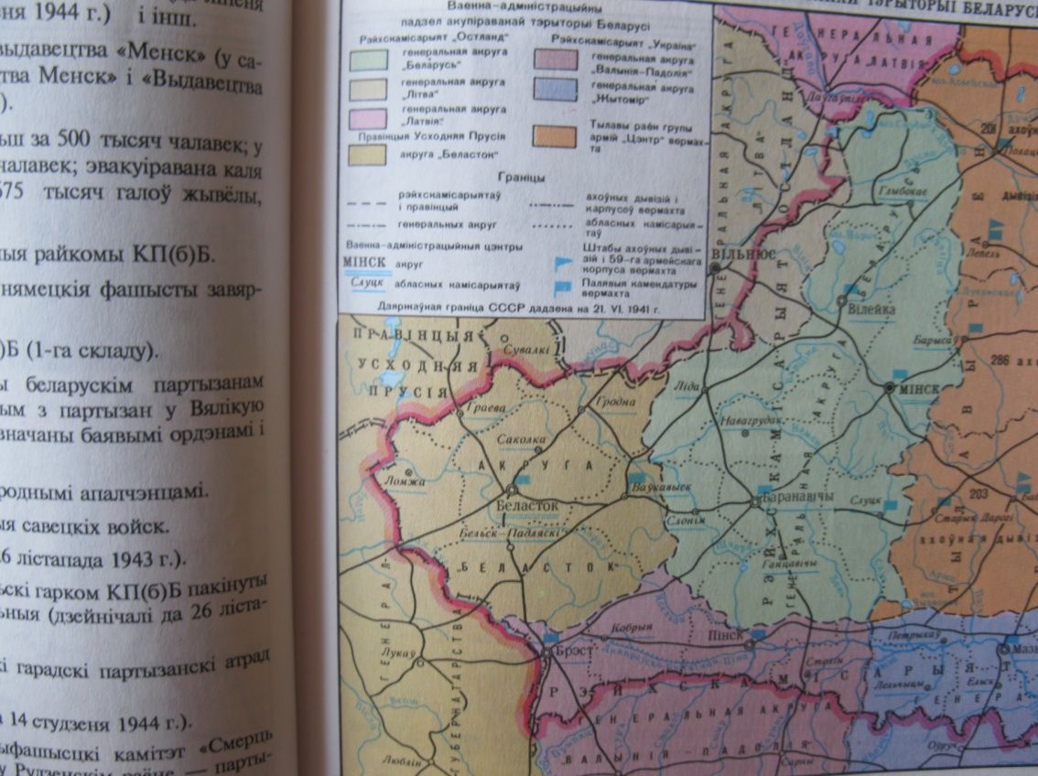
У першы дзень вайны людзі ўключыліся ў барацьбу з ворагам. Збіты палітруком А.Данілавым пасля паветраных паядынкаў над Спушай, нямецкі летчык на кані ўцек і схаваўся ў хаце жыхара в.Зюкі. Гэта заўважылі сяляне Міхаіл Шайпак і Аляксандр Чучва. Яны схапілі фашыста і даставілі яго ў Востраўскі сельсавет. Ім аказаўся нямецкі маёр, які меў два Жалезных крыжа за Бельгію і Грэцыю ды звыш 30 збітых самалетаў. Палоннага адправілі ў адпаведныя савецкія органы. Пасля надыходу фашыстаў нехта ў Востраве данес ім пра ўчынак сялян. Праз некалькі дзен гітлераўцы растралялі на ўскрайку вескі Шынкаўцы Шайпака, Чучву, бацьку і сына Цялюкоў, Канстанціна Тарашчыка і некалькі іншых вяскоўцаў. Гэтыя людзі сталі першымі нашымі землякамі, якія загінулі за незалежнасць сваей краіны.
Новыя ўладальнікі Астрыны ўключылі населены пункт у склад Беластоцкай акругі Усходней Прусіі. Беларускія землі, якія трапілі да Германіі, немцы дэмагагічна называлі “зонай мірнага жыцця”. Граніцу ахоўвалі заставы-“шютцпукты”, на якіх служылі ветэраны вермахта, параненыя на Усходнім фронце. Побач з Астрыной такая застава была ў Кобраўцах. У самой Астрыне працавала мытня. На “нямецкім баку” мяжы ўжываліся рэйхсмаркі, маглі працаваць крамы, шпіталі, дамы адпачынкаў і спачатку было больш магчымасцяў для гандлю і працы. На “беларускім баку” адразу адчувалася, што гэта захопленая тэрыторыя. Хаця да 1943г. партызаны зрабілі гэты падзел вельмі штучным і так званая “мяжа” стала проста своеасаблівай і не вельмі надзейнай аховай супраць распаўсюджвання партызанскага руху.
Па загаду камуністычнай партыі на акупіраванай тэрыторыі пачалі стварацца партызанскія атрады. Партызанскі рух з першых дзен вайны набыў характар арганазаванага супраціўлення народных мас. Лепшыя сыны і дочкі беларускага народа ўступілі ў партызанскія атрады і на працягу трох год у неверагодна цяжкіх умовах мужна вялі барацьбу з нямецка-фашысцкімі акупантамі. Першымі партызанамі былі: савецкі актыў, камуністы, воіны Чырвонай арміі, якія засталіся ў акружэнніі, палонныя.
Першыя падпольныя і партызанскія групы з’явіліся на тэрыторыі Шчучыншчыны ў канцы1941г. - пачатку 1942г. На хутарах па берагах Котры была арганізавана баявая дружына. Яна і стала першай падпольнай групай на тэрыторыі раёна . Узначалілі яе настаўнік Сямен Ігнацьевіч Таранка і інжынер Аляксей Аляксееяіч Патапаў. Па другіх звестках яна была створана восенню 1941г. на хутары Новішчы бліз Шчанца. У гэту групу ўваходзілі таксама былыя члены КПЗБ В.А.Сыты, А.І.Зорка, С.І.Таранка. Група распаўсюджвала надрукаваныя на машынцы антыфашысцкія лістоўкі, дапамагала хавацца беглым з плена ваеннапалонным, паведамляла пра фашысцкіх паслужнікаў, у якіх трэба было канфіскаваць прадукты. Увогуле, група праводзіла вялікую раз’ясняльную работу сярод насельніцтва, растлумачвала характар вайны, неабходнасць супраціўлення акупантам, барацьбы з імі.
У сакавіку-красавіку 1942г. група Патапава устанавіла сувязь з іншымі падпольнымі і партызанскімі групамі Рускай пушчы: падпольная група П. Жукоўскага - ў Астрыне; члена КПЗБ Б.Гардзейчыка – у в.Бярозаўцы; лейтэнанта А.Іванова і члена КПЗБ А.Манкевіча – у зямлянках каля весак Зінякі і Карпанаўцы; В.Мельнікава – на хутары бліз Алішкаўцаў; старшага лейтэнанта Г.Картухіна каля Спушы.
Па дамоўленасці паміж кіраўнікамі груп было прынята рашэнне стварыць міжраённую антыфашысцкую канферэнцыю, якая і адбылася 5 мая 1942г. ў лесе каля в.Карпанаўцы. На ей прысутнічалі прадстаўнікі ўсіх партызанскіх і антыфашысцкіх груп Васілішкаўскага, Шчучынскага і Скідзельскага раёнаў – усяго каля 100 чалавек. У цэнтры ўвагі стаяла пытанне аб пашырэнні падпольнай дзейнасці і ўзмацненні ўзброеннай барацьбы з нямецкімі акупантамі.
Канферэнцыя пастанавіла стварыць Акружны антыфашысцкі камітэт Баранавіцкай вобласці. Яго старшынёй быў абраны Г.М.Картухін , намеснікам – А.Ф.Манкевіч, сакратаром камітэта – А.А.Патапаў, членамі - Іваноў А.І., Жукоўскі П.В., Гардзейчык Б.І. Члены камітэта былі замацаваны за раёнамі, на тэрыторыі якіх вялі подпольную работу. П.В.Жукоўскаму быў даручаны Васілішкаўскі раён, Г.В.Картухіну – Шчучынскі раен, А.Ф.Манкевічу – Скідельскі раен. У хуткім часе тут былі створаны раенныя антыфашысцкія камітэты, якія ўжо у чэрвені месяцы 1942г. аб’ядновалі ў населенных пунктах каля 30 падпольных груп, якія налічвалі больш за 100 чалавек. У кастрычніку 1942г. Акружному камітэту ўдалося ўстанавіць сувязь з партызанамі, якія дзейнічалі ў Радунскім раёне.
Стварэнне кіруючага цэнтра антыфашысцкага падполля садзейнічала не толькі пашырэнню яго атрадаў. Абапіраючыся на ўсе ўзрастаючую падтрымку насельніцтва, партызанскія групы актывізавалі сваю баявую дзейнасць. У канцы чэрвеня 1942г. Арружны камітэт прыняў рашэнне правесці баявыя аперацыі: разграміць гарнізон гітлераўцаў у мястэчку Азёры, знішчыць пагранічную заставу ў в.Кобраўцы і падарваць чыгуначнае палатно на лініі Вільнюс-Гродна у в.Мустэйкі.
Летам і восенню 1942г. партызаны паспяхова правялі гэтыя баявыя аперацыі. Так, 13 ліпеня 1942г. патрызаны і падпольшчыкі напалі на гарнізон фашыстаў у в.Азеры Скідзельскага раёна. Тут размяшчаўся жандармскі ўчастак і валасная ўправа. Жандармерыя неаднаразова ажыццяўляла карныя аперацыі супраць мясцовага насельніцтва. Нападзенне на мястэчка здзейсніла група партызан ў колькасці 46 чалавек. Разграмілі валасную ўправу, пошту, захапілі дакументы, касу з грошмі. Асабліва каштоўным трафеем была пішучая машынка, на якой партызаны потым размножвалі зводкі Інформбюро. Камандаваў аперацыяй лейтэнант А.Іваноў. Вестка аб гэтым нападзенні разнеслася па акрузе, вызваўшы паніку сярод акурантаў і іх прыслужнікаў, а ў савецкіх патрыетаў – прыліў новых сіл і ўзрост рашучасці да безкампраміснай барацьбы з фашыстамі. На другі дзень сюды прыбылі паліцэйскі батальён і группа матацыклістаў. Фашысты правялі блакаду па лясах Астрынскага і часткова Васілішкаўскага раенаў, але партызан не знайшлі. Тады яны аб’явілі, што партызаны пайшлі на ўсход. Партызаны адказалі на гэта новай аперацыяй: разабралі 75м. чыгуначнага палатна каля в.Мустэйкі. У той жа час стала вядома пра дзейнасць партызанскай групы І.Р.Еўдакімава (Сашкі) на тэрыторыі Радунскага раёна, якая здзейсніла рад нападзенняў на валасныя ўправы. Партызаны пачалі шукаць сувязь з радунскімі таварышамі.
У хуткім часе камітэт падрыхтаваў яшчэ адну даволі вялікую па масштабам аперацыю. У ноч на 10 верасня 1942г. адначасова былі падпалены амбары, хлявы і скірды з хлебам у 22 фашысцкіх сельскагаспадарчых маентках Васілішкаўскага, Шчучынскага, Скідзельскага раёнаў. У агні згарэла каля тысячы тон зерня.
Фашысты ўзмацнілі націск на партызан. У снежні 1942г. атрад фашыстаў акружыў зямлянку каля Чортава балота. Партызанам удалося без ахвяр прарвацца і адысці ўглыб Рускай пушчы. У канцы лютага 1943г. з-пад Мінска, з брыгады “Народныя мсціўцы” была накіравана група партызан. Па ўказанні Беларускага штаба партызанскага руху яна была накіравана ў заходнія раены Баранавіцкай вобласці для аказання дапамогі ва ўзмацненні партызанскага руху. Яе ўзначальваў А.В.Станкевіч. З ім прыбылі М.В.Міхалеў і М.Л.Марусік. Засяродзім увагу больш падрабязна на біяграфічных звестках гэтых людзей.
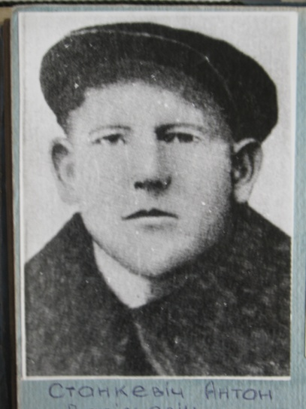
Станкевіч Антон Васільевіч нарадзіўся ў 1916г. у в.Любча пад Барысавам. У весцы скончыў сямігодку. У 1933г. уступіў у камсамол. Падчас службы ў радах Чырвонай арміі скончыў тэхнічныя курсы. З 1936г. член КПСС. У 1939-1941гг. працаваў у Скідзелі сакратаром райвыканкама. Пад час акупацыі Скідзеля разам з сям’ёй эвакуіраваўся ў Любчу.
Штаб партызанскага руху БССР накіраваў Антона Васільевіча камандуючым узвода ў Захаднюю Беларусь для арганізацыі партызанскага руху. Асноўнай прычынай важнага загаду была даваенная праца ў гэтых мясцінах. У выніку актыўнай дзейнасці партызана, Станкевіч стаў важнай персонай для фашыстаў. Нямецкае камандаванне за голаву жывога Станкевіча давала 40тыс. марак або 20тыс. марак за мертвага.
Паводле ўспамінаў сакратара падпольнага Васілішкаўскага райкама КП(б)Б і аднаго з камандзіраў партызанскай брыгады імя Ленінскага камсамола А.Патапава, з 1снежня 1943г. па 1 сакавіка 1944г. у брыгадзе адбылося каля 10 сутычак з байцамі Арміі Краевай. Канчаткова разбурыў надзеі на нейкае супрацоўніцтва “белых і “чырвоных” бой 15 лютага каля Вялікіх Бярозаўцаў. Паводле савецкіх дадзеных ў гэты дзень атрад АК колькасцю каля 150 чалавек атакаваў на хутары каля Вялікіх Бярэзаўцаў. Камандзіра брыгады імя Ленінскага камсамолу А.В.Станкевіча, які вяртаўся з разведкі з-пад Шчучына. У баі загінуў партызанскі камандзір Станкевіч, яго ад’ютант Лазар Кац і некалькі байцоў аховы.
Разам са Станкевічам прыбыў у нашы мясціны і Марусік Матвей Людвікавіч. Родам ён з-пад польскага горада Вроцлаўка. Напачатку вайны трапіў у канцлагер. Вясной 1942г. уцек і хаваўся ў беларускіх лясах. Выйшаў на сувязь з партызанамі, якія яго адзелі, накармілі, далі прытулак і накіравалі ў 1-ю роту партызанскага атрада. У адным з баеў, у якім удзельнічаў з дубінай, здабыў сабе зброю. На працягу года зарэкамендаваў сябе як мужны, энергічны, здольны воін. У 1943г. аказаўся на Шчучыншчыне ў складзе групы лепшых партызан. У выніку актыўнай партызанскай дзейнасці даслужыўся да пасады начальніка асобага аддзела партызанскага атрада імя В.Васілеўскай. Загінуў у 1944г. каля вескі Шынкаўцы. Пасмертна быў узнагароджаны ордэнам Чырвонай Зоркі. Доўга вяліся пошукі яго магілы. Антаніна Сяменаўна Тарашчык падсказала, дзе знаходзіцца месца гібелі партызана і прапанавала шукаць яго магілу на шынкаўскіх могілках. Менавіта там, на левым баку могільніка ў самым канцы есць помнік з пяціканцовай зоркай. На ім золатам высечана, што тут пахаваны Квяткоўскі (Марусік). Помнік быў пастаўлены па ініцыятыве Дзембраўскага сельскага савета за сродкі калгаса імя Кірава пры актыўным удзеле навучэнцаў Багушоўскай школы.
Міхалеў Міхаіл Васільевіч (глядзіце ў наступнай главе).
У сакавіку 1943г. усе партызанскія групы былі зведзены ў атрад імя Ленінскага камсамола. У атрадзе налічвалася прыкладна 160 чалавек. Камандзірам атрада абралі А.В.Станкевіча, камісарам – палітрука Ф.А.Раманенка, начальнікам штаба – капітана Д.Т.Іонка. Былі створаны ў атрадзе партыйная і камсамольская арганізацыі. Сакратаром камсамольскай арганізацыі выбралі П.А.Тарасава. Пры арганізацыі атрада ў рады партызан уліліся многія падпольшчыкі, для таго каб са зброяй у руках змагацца супраць акупантаў. Гардзейчык Б.І. узначаліў у атрадзе спецыяльную группу па кіраўніцтву работай падпольных антыфашысцкіх камітэтаў.
У сваей баявой дзейнасці атрад імя Ленінскага камсамола пастаянна абапіраўся на дапамогу і садзейнічанне падпольшчыкаў. Яны забяспечвалі атрад звесткамі аб планах немцаў, аб рыхтуючыхся аблавах, аб дыслакацыі нямецкіх падраздзяленняў, аб руху паяздоў, даставалі медыкаменты, лячылі раненых партызан па хутарам, забяспечвалі атрад харчаваннем, былі праваднікамі, распаўсюджвалі лістоўкі, зводкі Савінфармбюро.
У чэрвені 1943г. з атрадам устанавіў сувязь Баранавіцкі падпольны абкам КПБ. Яго рашэннем у жніўні 1943г. быў створаны Радунскі падпольны РК КП(б)Б. Б.І.Гардзейчык і Ф.А.Раманенка сталі членамі райкама. У студзені 1944г. райкам перабазіраваўся ў суседні раен і перайменаваўся ў Васілішкаўскі РК КП(б)Б. У Радунскім раёне быў астаўлены Ф.А.Раманенка ў якасці ўпаўнаважанага падпольнага абкама партыі, замест яго членам Васілішкаўскага падпольнага РК КП(б)Б стаў М.В.Міхалеў.
Яшчэ адзін атрад, “За Савецкую Беларусь”, быў створаны ў снежні 1943г. Камандзірам атрада быў Прымак В.І., камісарам Бубноў І.Г. За кошт мясцовага насельніцтва папаўняецца атрад “За Савецкую Беларусь”. У пачатку яго арганізацыі ў атрадзе налічвалася ўсяго 17 чалавек, а да моманту злучэння з Савецкай Арміяй у атрадзе было з сувязнымі і рэзервамі ўжо 130 чалавек. Мясцовае насельніцтва ў раёне размяшчэння атрада актыўна дапамагала партызанам у знішчэнні тэлефоннай і тэлеграфнай сувязі, ў разбурэнні мастоў.
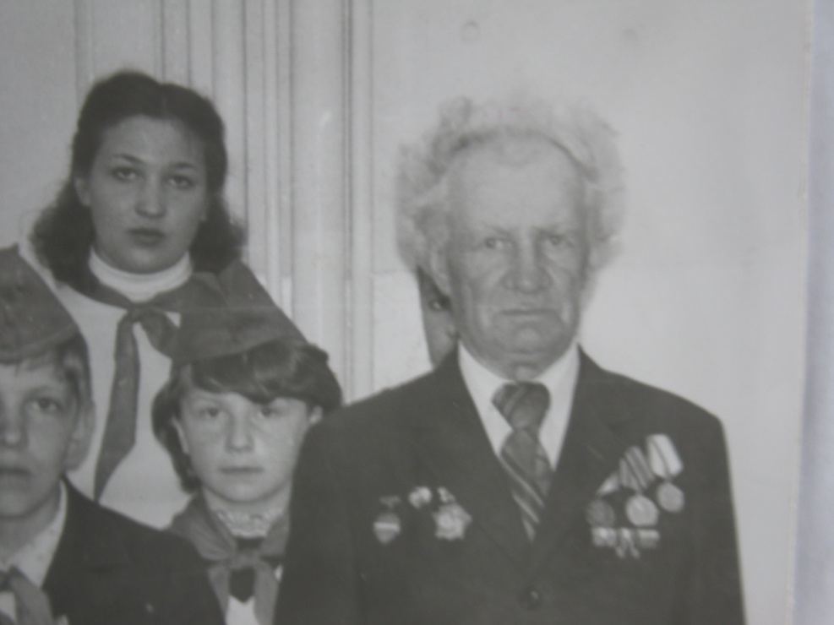
Адным з актыўных дзеячаў партызанскага руху, камісарам атрада “За Савецкую Беларусь” быў Бубноў Іван Рыгоравіч, які сістэматычна веў палітыка-масавую работу сярод насельніцтва. Нарадзіўся ў Маскоўскай вобласці Ўвараўскім раене в.Іваннікі ў 1914г. Член КПСС з верасня 1938г.
Напярэдадні нападзення Германіі Іван Рыгоравіч скончыў Харкаўскае ваенна-палітычнае вучылішча і камандзіраваны служыць у РККА г.Ваўкавыска пры 300-й стралковай дывізіі ў асобым батальене сувязі 26/18 на пасаду намесніка камандзіра тэлефонна-кабельнай роты па палітычнай часці. З першых дзен вайны дывізія Бубнова вяла баі на тэрыторыі Заходняй Беларусі. 26 чэрвеня 1941г. каля в.Пяскі Мастоўскага раена атрымаў першае раненне ў нагу. Пасля другога цяжкага ранення ў галаву пад Мінскам быў узяты ў палон. Знаходзіўся ў палоне ва Ўсходняй Прусіі нападалек горада Лік. За палітыка-інфармацыйную дзейнасць сярод рускіх і французкіх палонных сядзеў у турме. Гэта адбылося ў сакавіку 1943г. Але з-за адсутнасці дакладных паказанняў супраць яго (правакатар, які выдаў яго, быў забіты), Бубнова адправілі на працу ў маёнтак Бульмана. У адзіночку падрыхтаваў пабег і паспяхова яго ажыццявіў. У адзіночку прайшоў Прусію, Польшу, частку Гродзенскай вобласці да в.Зінякі. У ліпені 1943г. у в.Зінякі сустрэўся з партызанамі атрада імя Ленінскага камсамола. Ужо ў снежні 1943г. быў прызначаны камісарам партызанскага атрада “За Савецкую Беларусь”.
Праводзіў мітынгі ў весках Рыча, Ройша, Зюкі, Шынкаўцы, Цяпы, Старая Спуша, Завалкі і іншых. Усяго ім было праведзена 50 мітынгаў і сходаў, 75 групавых гутарак. Праводзімыя мерапрыемствы заклікалі да барацьбы з акупантамі. За удзел у баявых аперацыях і палітыка-масавую работу быў узнагароджаны ордэнам “Чырвоная Зорка” і 9 медалямі. Удзельнічаў таксама ў камісіі па раследванню знішчэння 419 жыхароў в.Зінякі.
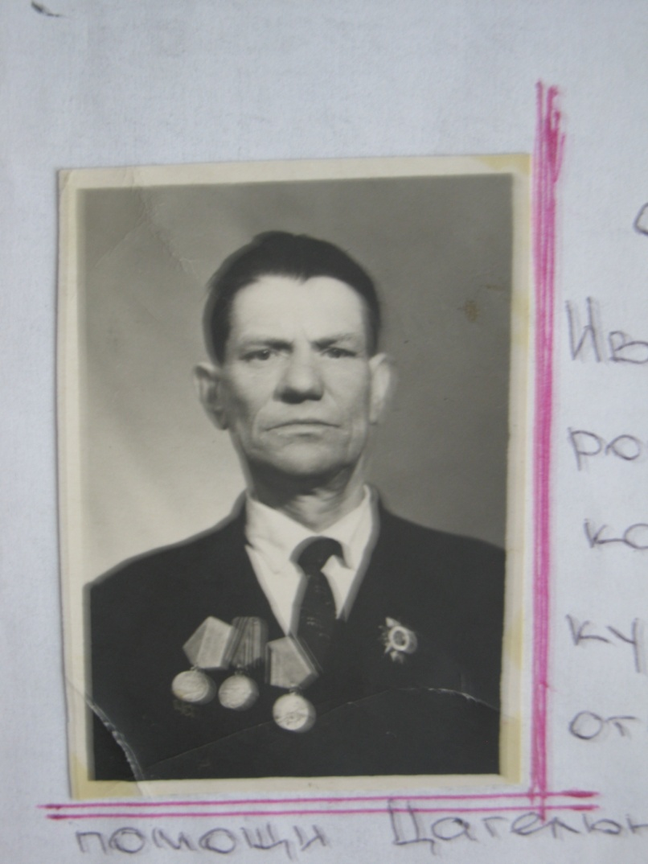
Іваноў Аляксей Іванавіч камандаваў атрадам імя А.Матросава. Партызан родам з Ленінграда. Нарадзіўся ў 1914г. Першая сям’я таксама пражывала ў Ленінградзе. Вайна застала яго ў г.п.Сапоцкіна. Группе з 85 чалавек прыйшлося адступаць у Рускую ці інакш Зубраўскую пушчу. З усей групы жывымі засталося толькі 27 чалавек. У лясах пушчы і сустрэўся Аляксей Іванавіч з мясцовым актывам. Пасля вызвалення Беларусі Іванова як кадравага афіцэра забралі ў дзейнічую армію. Пасля дэмабілізацыі доўга ў Ленінградзе шукаў сваю першую сям’ю, але безвынікова. Магчыма загінулі падчас блакады. Прыняў рашэнне вярнуцца ў тыя мясціны, дзе партызаніў. У Астрыне стварыў новую сям’ю. Памер у 1973г.
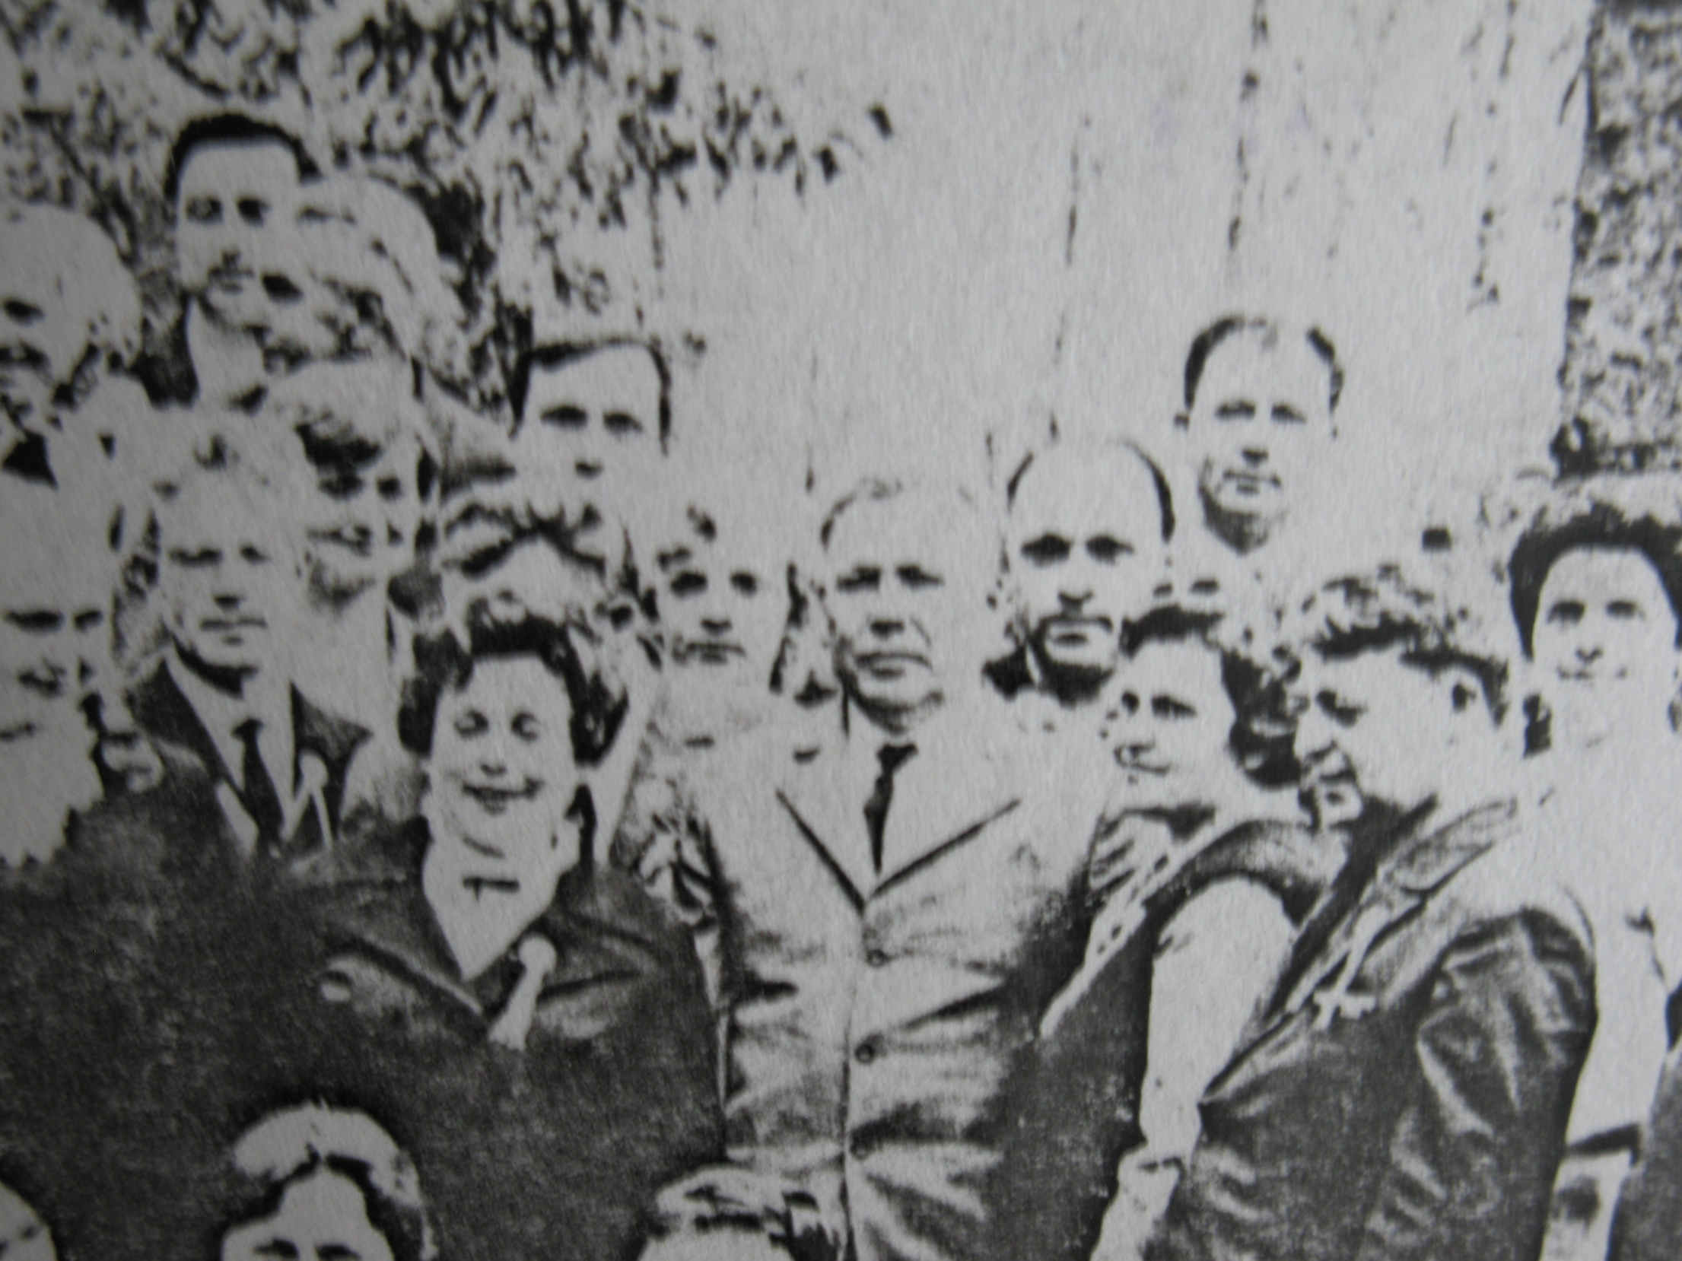
Пад яго кіраўніцтвам атрад імя А.Матросава з мая 1942г. па верасень 1943г. знішчыў 19 варожых эшалонаў, затрымаў рух паяздоў на 354 гадзіны, спаліў 5 драўляных мастоў, знішчыў 40 км тэлефонна-тэленграфнай сувязі, 1300 тон маемасці было знішчана на складах. Група Іванова атрымала назву “партызанскі атрад №2” (звыш 25 чалавек).
Атрад імя Катоўскага ўзначальваў Еўдакімаў Іван Раманавіч. У пачатку свайго ваенаага шляху прайшоў праз турму, тры лагеры, два пабега. Пасля гэтага трапіў на тэрыторыю Радуньскага раёна, дзе з былымі членамі КПЗБ стаў ствараць пратызанскі атрад. На пачатак мая 1942г. іх была ўжо цэлая ўзброеная група з 30 чалавек.У наяўнасці былі тры ручных кулямета, шэсць аўтаматаў. Камандзірам выбралі Еўдакімава. І ўзяў ен сабе прозвішча”Саша”. За май-чэрвень былі разагнаны валасныя управы ў Радуньскім раене. Партызаны не давалі пакоя акупантам. За голаву “Сашы”немцы давалі 50 тысяч марак, а хто даставіць яго жывым – удабавак 30 гектараў зямлі. Але ахвотнікаў на такую ўзнагароду не знайшлося. Пасля вайны Іван Раманавіч быў пакінуты для арганізацыі калгасаў на тэрыторыі Астрынскай зоны. Адзін час сам узначальваў калгас. Падчас калектывізацыі праз пяць год пасля вайны быў паранены.
Група партызан пад кіраўніцтвам Еўдакімава расла. Ужо да восені ў ей было 70 чалавек. А перад Новым годам стварылі паўнацэнны атрад. Назвалі яго іменем героя грамадзянскай вайны Катоўскага. Атрад дзейнічаў на тэрыторыі Радунскага і Васілішкаўскага раёнаў. На баявым ліку атрада 14 нямецкіх эшалонаў, прынята 8 баёў з польскімі нацыяналістамі, спалена 17 маёнткаў з нямецкім хлебам, спалены мост на р.Дзітва. Камісарам атрада быў М.В.Міхалеў. Начальнікам штаба атрада быў Яшын Мікалай Васільевіч. Нарадзіўся ён у 1915г., член ВЛКСМ з 1935г. У 1941г. скончыў Крамлёўскае пяхотнае вучылішча імя Вярхоўнага Савета РСФСР. Пасля вучылішча быў накіраваны ў г.Алітус. Пры прарыве з акружэння быў узяты ў палон, ажыццявіў пабег з канцлагера каля Кенігсберга. Са жніўня 1943г. па 13 ліпеня 1944г. знаходзіўся ў атрадзе.
Пад кіраўніцтвам”Сашы” атрад ужо ў складзе брыгады правеў 18 баеў з фашыстамі, 14 эшалонаў было пушчана пад адхон, узарвана 6 мастоў.
Немагчыма пералічыць усіх удзельнікаў партызанскага руху з-за адсутнасцю інфармацыі ў нас, складальнікаў працы, а таксама з-за адсутнасці звестак па прычыне іх знішчэння падчас баявых дзеянняў. Але тым не менш мы здолеем расказаць вам пра некаторых партызан, які пакінулі пасля сябе важны след.
Удзельнічаў у арганізацыі першых партызанскіх атрадаў і Яропкін Міхаіл Федаравіч. Вайна застала яго ў пагранічных вайсках. Выходзячы з акружэння, група Яропкіна прыйшла ў В.Карпанаўцы. У першай аперацыі, у якой удзельнічаў Яропкін, было спалена 22 маентка, у якіх знаходзіўся хлеб, падрыхтаваны для адпраўкі немцам на фронт. Усяго на асабістым ліку Міхаіла было 16 узарваных паяздоў. Быў узнагароджаны ордэнам Чырвонай Зоркі і шматлікімі медалямі.
Яшчэ адным выдатным партызанам быў Вашкевіч Уладзімір Вікенц’евіч, 1916г. нараджэння родам з В.Кобраўцы. На пачатку нямецкай акупацыі перабраўся у Гродна. Увесь падтрымліваў сувязь з многімі партызанскімі атрадамі. Пасля выкрыцця яго падпольнай працы, перайшоў у партызанскі атрад імя А.Матросава. Удзельнічаў у многіх баях, выконваў розныя важныя даручэнні. Пад час выканання аднаго з такіх даручэнняў трапіў у засаду. Прыняў нераўны бой і апошняй куляй забіў сябе, каб не трапіць жывым у нямецкі палон.
Сярод партызан былі і браты Сямен і Віталь Таранка. Іх сям’я пражывала недалека ад в.Шчанец, на правым беразе р.Котра. Сямен Таранка нарадзіўся ў 1911г. на хутары Крушнікі, цяпер Гродзенскі раен. У гады Першай сусветнай вайны сям’я пераехала ў Казанскую губернію. Там Сямен пайшоў у першы клас. Пасля завяршэння грамадзянскай вайны сям’я вярнулася на радзіму. Дзеці працягвалі вучобу ў Шчанецкай школе.
Яшчэ ў жніўні 1941г. браты Сямен і Віталь Таранкі добраахвотна ўступілі ў створаную падпольную группу і, карыстаючыся легальным становішчам, ездзілі ў горад Гродна, дабывалі і прывозілі зброю, тол, вопратку, прадукты. Дапамагалі збіраць у групы і размяшчаць у мясцовых лясах салдат і афіцэраў, якія ўцяклі з палону. У верасні 1942г. Сямен і Віталь прымалі удзел у спальванні хлеба ў панскіх маентках, які быў падрыхтаваны для вывазу ў Германію. Па заданні камандавання брыгады браты-партызаны вялі разведку, наведвалі Гродна, Скідаль, Астрына, Азеры, перадавалі звесткі пра рух немцаў, папярэджвалі аб маючых адбыцца карных аперацыях, выяўлялі нямецкую агентуру, устанаўлівалі сувязь са старастамі весак, у якіх партызаны забіралі хлеб і іншыя прадукты, прызначаныя для вывазу ў Германію.
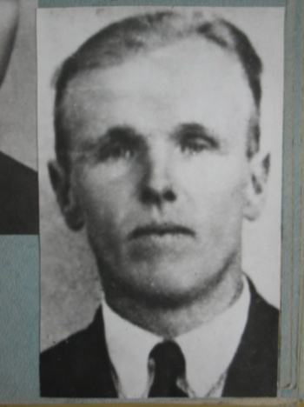
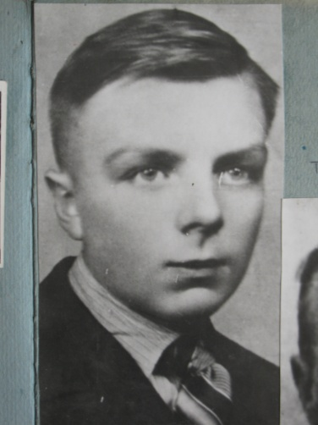
У канцы 1942г. Сямен быў схоплены фашыстамі і закатаваны ў Гродзенскай турме. Ен вельмі добра ведаў пра дыслакацыю партызанскіх атрадаў, знаемы быў з многімі сувязнымі, але пры пытках (4 дні ішоў дапрос) праявіў выключную мужнасць, нічога не расказаў пра таварышаў немцам і загінуў смерцю героя. Калі героя-партызана кінулі ў вагон, ен прашаптаў маці (яна з бацькам таксама былі арыштаваны): “Ні слова не выцягнуць з мяне гады”. Па дарозе на Гродна ён памер на руках у маці. Ужо пасля вызвалення Гродзеншчыны ад нямецка-фашысцкіх захопнікаў, родныя перанеслі прах Сямена на Шчанецкія могілкі і пахавалі там яго як героя.
Пасля смерці Сямена ўся сям’я актыўна прымкнула да барацьбы супраць фашыстаў. У пачатку 1944г. быў арыштаваны Віталь Таранка. Яго з Гродненскай турмы адправілі ў канцлагер Штуттхоф, затым у Маўтхаўзен, дзе, згодна пошукам па лініі Чырвонага крыжа, 9 мая 1945г. ен памер. Есць дакладныя архіўныя звесткі пра запрос Самойлавай Фаіны Ігнацьеўны жыхаркі в.Бандары Азерскага сельсавета Гродзенскай вобласці ў Выканаўчы камітэт ордэна Леніна Саюза аб’яднанняў Чырвонага Крыжа і Чырвонага палумесяца. Міжнародны камітэт Чырвонага крыжа прыслаў адказ на запрос, у якім паведамляў, што Віталь Таранка памер 9.05.1945г. у г. Эбензее, акруга Гмундэн. 5.02.1944г. ен быў арыштаваны нямецкай паліцыяй г.Беластока і інтэрнаваны ў канцлагер Штуттхоф, дзе яму быў прысвоены №31464. 14.03.1944г. Віталь быў пераведзены ў Маутхаузен. Памер ад парушэння кровазвароту.
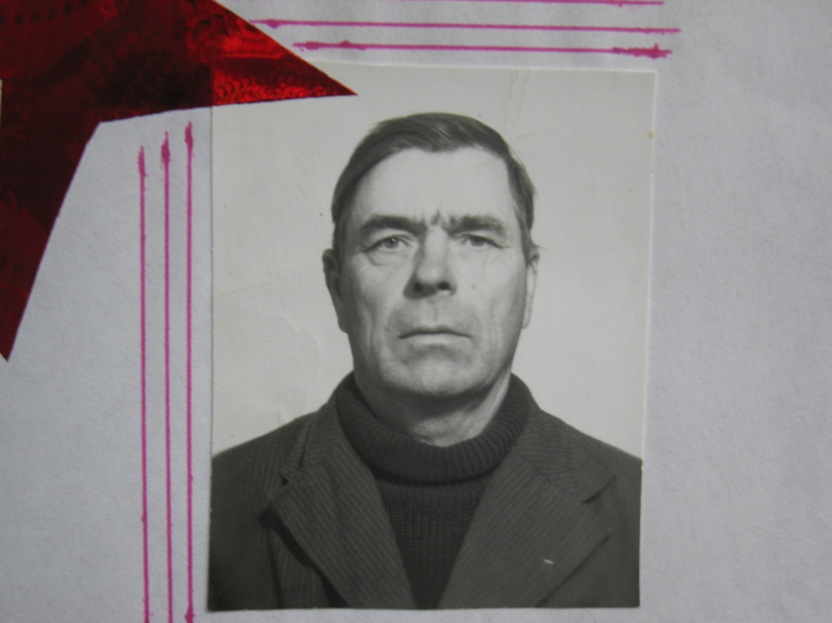
У в.Карпанаўцы пражываў Гіль Іван Аляксандравіч. Напачатку вайны яму было толькі 20 год. Але і ў такім маладым узросце ён стаў аказваць супраціўленне фашыстам. Пачынаў з таго, што аказваў дапамогу акружэнцам. Забяспечваў іх ежай, адзеннем, дапамагаў укрывацца. Калі ў яго родных мясцінах пачаў утварацца партызанскі атрад, Іван стаў яго актыўным дзеячам. Але за гэта яму прыйшлося дорага заплаціць. З-за сына партызана была закатавана яго маці і родная сястра. Пасля вызвалення Беларусі застаўся адраджаць народную гаспадарку. Працаваў на адным з прадпрыемстваў. Але ў хуткім часе пайшоў на фронт. Іван Аляксандравіч быў узнагароджаны ордэнам Чырвонага Сцяга за фарсіраванне Одэра ў якасці камандзіра ўзвода. Быў цяжка паранены, застаўся інвалідам, але не скарыўся, актыўна працаваў у калгасе за што і быў узнагароджаны медалем “Ветэран працы”.
У сувязі з хуткім ростам колькасці членаў атрада, партызанскі атрад імя Ленінскага камсамола быў рэарганізаваны ў брыгаду. Афіцыйна, 25 верасня 1943г узнікла брыгада імя Ленінскага камсамола. У яе склад стала ўваходзіць 3 атрады: імя Катоўскага (камандзір – А.Еўдакімаў, камісар – М.Міхалеў), імя А.Матросава (камандзір - А.Іваноў, камісар - Б.І.Гардзейчык), “За Савецкую Беларусь” (камандзір - В.Прымак, камісар – І.Р.Бубноў), і атрад імя Ванды Васілеўскай (кіраўнікі В.Альхімовіч, К.Марцынкевіч, А.Маркевіч), які быў створаны ў чэрвені 1944г. і, адпаведна, быў далучаны да брыгады. Камандзірам брыгады быў прызначаны А.В.Станкевіч, камісарам – Б.І.Гардзейчык, начальнікам штаба – Д.Т.Іонка.
Брыгада дыслацыравалася і вяла баявыя дзеянні галоўным чынам на тэрыторыі цяперашніх Шчучынскага, Гродзенскага, Воранаўскага, Мастоўскага раенаў БССР, а таксама Варэнскага раена ЛССР. Штаб брыгады знаходзіўся ў весцы Карпанаўцы ў студні. Ад хаты да калодзежа вяла прарытая траншэя, якая выходзіла ў калодзеж. Яду зрэдку прыносілі ў вядры і спускалі нібыта за вадой, а ў сцяне калодзежа была дошка, яе можна было адсоўваць і прымаць прынесенае. Можна прывесці дадзеныя аб дыверсійна-баявых дзеяннях па брыгадзе Ленінскага камсамола за 1942-1944гг.: пушчана пад адхон 40 варожых эшалонаў, узарвана 2 электрастанцыі, 9 смалакурных заводаў, 3 спіртзавода, 15 малаказборных пунктаў, спалена 5,5 тон бензіна, 2,8 тоны скіпідара, 1,2 тоны керасіна, 2937 тон збожжа, забіта і паранена 1049 немцаў, знішчана 101км сувязі, спалена 40 розных мастоў. Рэйкавую вайну партызаны брыгады вялі пераважна на ўчастках Парэчча - Марцыканцы і Марцыканцы – Араны, што на чыгунцы Гродна - Вільнюс. Летам 1944г. у брыгадзе налічвалася каля 700 байцоў і камандзіраў. На ўзбраенні брыгады была савецкая і трафейная зброя: вінтоўкі, аўтаматы, куляметы, гранаты. Асноўныя віды дзейнасці брыгады: знішчэнне невялікіх гарнізонаў праціўніка, засады, дыверсіі. Па ўспамінах І.П.Анапрыенка архівы брыгады часткова захаваліся, а частка была схавана начальнікам штаба брыгады Нагорным, якога забілі. Таму частку архіва не знайшлі. Пагэтаму дадзеныя аб дзейнасці партызан брыгады, іх дакладныя прозвішчы могуць мець недакладнасці.
Трэба адзначыць, што фашысты баяліся хадзіць па шасейным дарогам нават днем. Эшалоны па чыгунцы хадзілі можна сказаць “пяшком”. Падрыўнікі з кожным разам адыходзілі ўсе далей на захад, каб пусціць пад адхон варожы эшалон. Кіраваў групай падрыўнікоў Мішка-марак. Магчыма Валовік Міхаіл. Родам ен з Харкаўскай вобласці. Справа яшчэ ў тым, што партызаны часта звярталіся адзін да аднаго па мянушках. І ветэраны вайны маглі помніць толькі гэтыя мянушкі, што, безумоўна, ускладняе пошук і устанаўленне рэчаіснасці.
У перыяд вясення-палявой кампаніі 1944г. кіраўніцтва брыгады аказвала практычную дапамогу ў правядзенні паляўных работ. Было выдзелена 120 коней, 85 пудоў насеннага зерня. На палях з сялянамі таксама працавалі партызаны.
Загадам начальніка штаба Беларускага партызанскага руху брыгада была расфарміравана 3 жніўня 1944г. З моманту сустрэчы з часцямі Чырвонай арміі 12 ліпеня 1944г. партызаны грамілі разбітыя групы фашыстаў, якія выходзілі з акружэння. Асноўная частка партызан пайшла на фронт, частка засталася для ўзнаўлення савецкай улады ў раёне. Каля 150 чалавек з ліку партызан І.П.Анапрыенка з камісарам Л.Н.Пісаравым адвезлі ў Мінск па загаду Штаба партызанскага руху.
З рэарганізацыяй партызанскага атрада ў брыгаду быў створаны Васілішкаўскі РК КПБ, сакратаром якога стаў Патапаў А.А., а таксама падпольны РК ЛКСМБ, сакратаром якога быў абраны Тарасаў П.А.
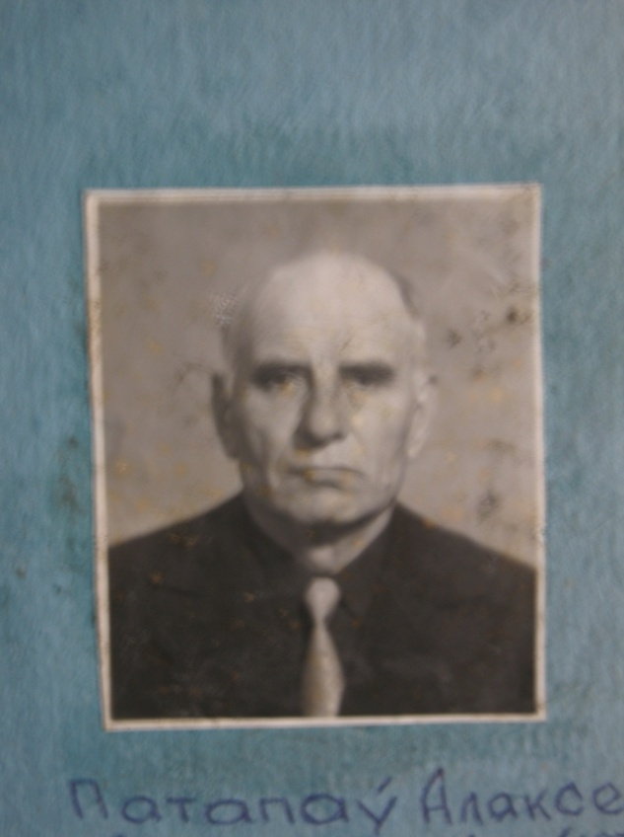
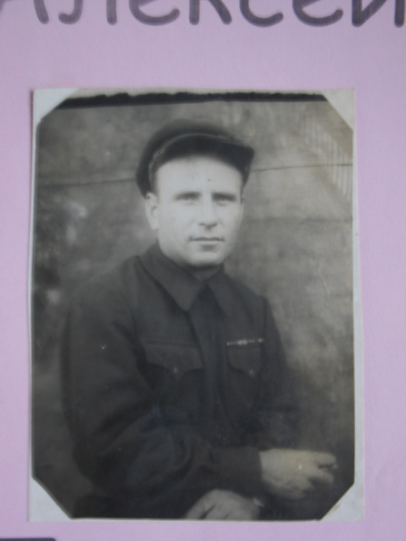
Першым камісарам брыгады быў Патапаў Аляксей Аляксеевіч. Ён зусім ечакана аказаўся ў нашых краях. Незадоўга да пачатку вайны прыехаў у госці да бацькоў і сястры ў вёску Гібулічы Гродзенскага раёна. У іх і застала вайна. Эвакуіравацца не ўдалося, трапіў у акружэнне. Здолеў вырвацца. Пасяліўся на хутары Новішча, каля вескі Шчанец у свайго дальняга сваяка. Восенню 1941г., як адзначалася, ім была арганізавана падпольная група. Пасля смерці А.Станкевіча 15 лютага 1944г. А.Патапава назначылі камандзірам брыгады.
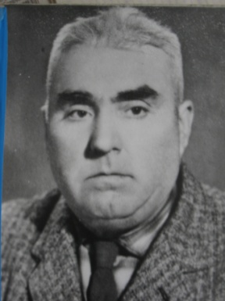
З лютага камісарам брыгады імя Ленінскага камсамола быў Гардзейчык Барыс Іванавіч. Нарадзіўся ен у в.Вялікія Бярозаўцы. Кастрычніцкая рэвалюцыя застала Б.І.Гардзейчыка ў Петраградзе, куды ён за год да гэтай гістарычный падзеі прыехаў, каб уладкавацца на работу. Працаваў чорнарабочым на трыкатажнай фабрыцы акцыянернага таварыства “Керстэн”. Тут юнак уцягнуўся у бурныя рэвалюцыйныя падзеі. У 1920г. Б.І.Гардзейчык вярнуўся ў родную веску Вялікія Бярозаўцы, якая затым аказалася пад уладай панскай Польшчы. Барыс Іванавіч уступіў ў члены КПЗБ, стварыў у сваей весцы партячэйку і веў рэвалюцыйную барацьбу. З-за праследванняў з боку польскай дэфінзывы Гардзейчык пакінуў родныя мясціны і па вярбоўцы выехаў у Францыю, дзе пражыў з 1929 па 1932г. У радах французскай кампартыі пад псеўданімам Роберт Поль актыўна адстойваў ідэалы працоўных. У студзені 1932г. быў высланы з Францыі.
Пасля звароту да сям’і на трэці дзень ў хаце з’явіліся пяць паліцаяў на чале з камендантам Астрынскай паліцыі. Гардзейчык быў арыштаваны паліцыяй і дастаўлены ў Шчучынскую дэфензіву. Пасля некалькі месяцаў чакання суда Барыс Іванавіч быў прыгавораны да 4 гадоў турэмнага зняволяння за прыналежнасць да Камуністычнай партыі. Адбываў тэрмін зняволення спачатку ў Лідзе, а затым у Ломжы. Вярнуўся з турмы Барыс Іванавіч у 1936г. і адразу ж узначаліў Астрынскі падпольны камітэт КПЗБ. Сярод насельніцтва группа адзінадумцаў Гардзейчыка пад яго кіраўніцтвам распаўсюджвала лістоўкі, лозунгі, гаварыла праўду пра краіну Саветаў, вывешвала Чырвоныя Сцягі, мабілізоўвала масы для барацьбы супраць пілсудчыкаў. У ноч з 17 на 18 верасня 1939г. Гардзейчык узначаліў Часовы рэвалюцыйны камітэт. Затым жыхары воласці даверылі яму быць сваім прадстаўніком на Народным сходзе Заходняй Беларусі. Напярэдадні вайны ўзначальваў Васілішкоўскі райпрамкамбінат.
З пачаткам Вялікай Айчыннай вайны Барыс Іванавіч пачаў устанаўліваць сувязі з надзейнымі людзьмі, з актывістамі Савецкай улады. Вакол Гардзейчыка пачалі аб’ядноўвацца ў невялікую каманду патрыётаў М.Паўлюкевіч, П.Жукоўскі, М.Слатвінскі. Гэта група людзей і стала асновай партызанскай брыгады, якая была створана ў маі 1942г. Гардзейчык быў членам акружнога камітэта па барацьбе з акупантамі, пазней намеснікам старшыні, а са снежня 1942 па сакавік 1943гг. выконваў абавязкі старшыні. У верасні 1943г. Барыс Іванавіч становіцца камісарам партызанскага атрада імя А.Матросава, а затым камісарам партызанскай брыгады імя Ленінскага камсамола.
Пасля Перамогі Гардзейчык быў назначаны намеснікам старшыні Васілішкаўскага райвыканкама па будаўніцтву. Пазней працаваў старшыней Зельвенскага райвыканкама, узначальваў палітаддзел Поразаўскай МТС. Быў узнагароджаны ардэнамі Леніна і “Знак Пашаны”, многімі медалямі.
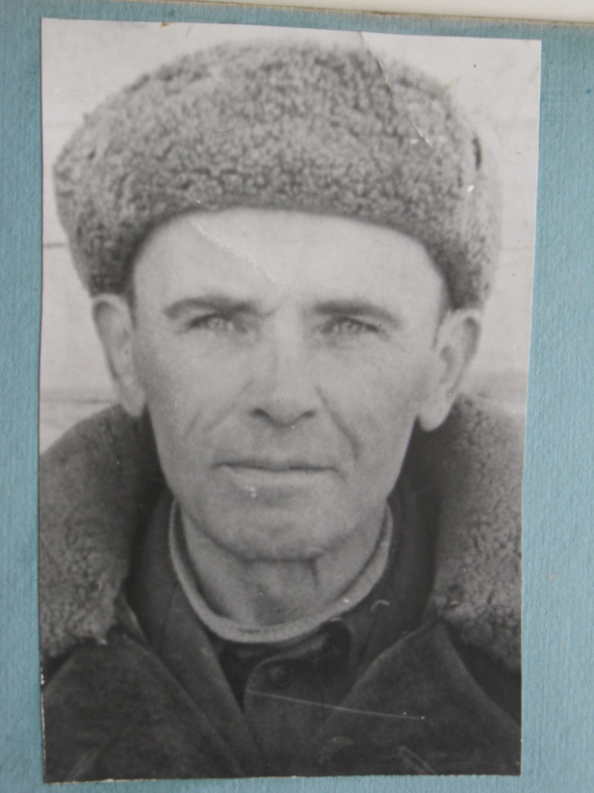
Старшыней асобага аддзела брыгады імя Ленінскага камсамола быў Паўлюкевіч Міхаіл Трафімавіч. Ён прайшоў шлях ад бедняка-селяніна да намесніка старшыні райвыканкама. У гады акупацыі Заходняй Беларусі Польшчай быў у падпольнай камсамольскай арганізацыі, а пазней членам падпольнай камуністычнай партыі Заходняй Беларусі. Быў членам Астрынскага акружнога падпольнага камітэта КПЗБ. Неаднаразова накіроўваўся ў Вільнус і Беласток па нелегальную літаратуру камуністычнага напрамка. Таксама распаўсюджаў яе сярод насельніцтва.
Пасля 17 верасня 1939г. прымаў удзел у станаўленні Савецкай улады, працаваў начальнікам народнай міліцыі ў Астрыне. З пачатку вайны ўступае ў партызанскі атрад. Прайшоў Міхаіл Трафімавіч шлях ад радавога партызана да начальніка асобага адзела брыгады імя Ленінскага камсамола.
Адначасова з партызанскім рухам па ініцыятыве застаўшыхся камуністаў і камсамольцаў на тэрыторыі Шчучынскага раена было створана патрыятычнае падполле, якое аказвала неацанімую дапамогу партызанам. Падпольныя камсамольскія антыфашысцкія групы аб’ядноўвалі пераважна моладзь. Яны ўзніклі амаль адначасова з партызанскімі групамі ў Астрыне, вёсках Алішкаўцы, Нарашы, Філіпаўцы, Філявічы, Рыбакі і іншых. Усяго на тэрыторыі Шчучыншчыны было створана 7 падпольных камсамольскіх арганізацый, у склад якіх ўваходзіла 30 чалавек і 15 маладзежных антыфашысцкіх арганізацый, якія аб’ядноўвалі 65 маладых падпольшчыкаў. Усяго ж у брыгадзе было каля 200 камсамольцаў. Уступая ў рады камсамольцаў, маладыя патрыёты давалі клятву на вернасць Радзіме.
Адна з першых падпольных камсамольскіх арганізацый узнікла па ініцыятыве Мікалая Слатвінскага летам 1941г. у Астрыне. Пасля ўз’яднання БССР ў 1939г. М.Слатвінскі прымае актыўны ўдзел у пераўтварэннях на тэрыторыі Астрыны. У 1940г. ён паступае вучыцца ў Гродзенскае педвучылішча, але закончыць яго не ўдалося з-за пачаўшайся вайны. Тым не менш аднолькава добра Мікалай, па ўспамінах маці валодаў польскай, беларускай, рускай і нямецкай мовамі. Ён вярнуўся дамоў з Гродна і ўключыўся ў барацьбу супраць нямецка–фашыстскіх захопнікаў. Мікалай піша і распаўсюджвае лістоўкі сярод насельніцтва, стварае падпольныя групы, арганізуе збор дружын, харчавання, адзення, перадае ўсе гэта ў партызанскі атрад. Мікалай наладжвае сувязь з многімі падпольнымі партыйнымі і камсамольскімі арганізацыямі, яго часта можна было бачыць у Азёрах, Дубінцы, Лакно, Філявічах, Нарашах.
У маі 1942г. Мікалая двойчы вызывалі ў гестапа, пасля чаго за ім устанавілі нагляд і прыказалі прыходзіць кожны дзень адзначацца. Мікалай аказаўся ў небяспечным становішчы, хутка яму ўручаць павестку аб вывазе ў Германію на катаржныя работы. Ён даехаў да мястэчка Азёры і пры дапамозе знаёмых таварышаў збег. Доўгі час хаваўся ў сваіх знаемых па вучобе ў вучылішчы. Праз некалькі дзен прыйшоў у партызанскі атрад, які ў той час знаходзіўся на тэрыторыі Нарашанскага сельсавета. У Астрыне гаспадарылі фашысты. У той час гітлераўцы святкавалі “перамогу”. Іх танкі занялі Мінск. Па радыё яны аб явілі, што ўзята Масква. Вось тады на адной з вуліц Астрына з явілася лістоўка. На лістку вучнёўскага сшытка роўным почыркам было напісана: “Таварышы! Не верце гітлераўскай брахні. Не бачыць ім Масквы, як сваіх вушэй. Нашы войскі вядуць цяжкія баі. Хутка настане час поўнага разгрому акупантаў. Верце ў нашу перамогу!» у нізе подпіс – “Мікалай”. Праз некалькі дзён лістоўкі з явіліся на ўсіх вуліцах пасёлка. У той час мала хто ведаў, што за кароткім подпісам “Мікалай” стаіць бясстрашны патрыёт Мікалай Слатвінскі. Гітлераўцы зразумелі, што ў Астрыне дзейнічае падпольная група. Асабліва гэта стала прыкметна, калі пачала знікаць зброя – аўтаматы, пісталеты, боепрыпасы. Акупанты сталі больш асцярожнымі, уважліва сачылі за кожным жыхаром.
А ў чэрвені 1942г Мікалай загінуў. Здарылася гэта так Восенню 1942г. фашысты ўзмацнілі барацьбу супраць партызан. Па рашэнню партызанскага штаба атрад быў разбіты на групы па 5-6 чалавек. Група ў якой знаходзіўся Слатвінскі, была ў лесе Бараніха, каля в. Шастакі. Мікалай, вярнуўшыся з задання, адпачываў у зямлянцы. Раптам ён убачыў нямецкія каскі. Гэта здраднік прывёў немцаў да партызанскай зямлянкі. Мікалай аддаў загад: “ К бою!” Але закончыліся патроны ў кулямёце. Не было ў жывых П.Жукоўскага, В.Крыўца. Заставалася адна граната. Граната паляцела ў немцаў, прагрымеў узрыў. У гэты час прагучала кулямётная чарга-і Мікалай упаў мертвым. Пахаваны Мікалай з сябрамі на Астрынскіх могілках, недалёка ад уваходу. За іх магілай пастаянна даглядаюць вучні Астрынскай сярэдняй школы імя А.С.Пашкевіч (Цёткі). Імёнамі Мікалая Слатвінскага і Пятра Жукоўскага названы вуліцы ў пасёлку. Загінуў юнак у 19-гадовым узросце. Пасмертна быў узнагароджаны ордэнам Вялікай Айчыннай вайны 1 ступені. Імя Мікалая Слатвінскага носіць вуліца ў паселку, лепшыя піянерскія атрады Астрынскай і Шчучынскай былі названы ў яго гонар.
У створанае М.Слатвінскім камсамольскае падполле ўваходзілі Уладзімір Сакута, Петр Жукоўскі, Васіль Крывец, Мікалай Корпусаў, Дзмітрый Тарашчык. Падпольшчыкі збіралі зброю, боепрыпасы, выкрывалі нямецкую прапаганду, зрывалі мерапрыемствы акупантаў, ажыццяўлялі дыверсіі, па заданню партызан збіралі звесткі, выратоўвалі людзей ад вываза ў Германію. Камсамольцы-падпольшчыкі правялі аперацыю выкрадання радыепрыемніка з нямецкай камендатуры, якая размяшчалася ў цяперашнім будынку ВВК. Аперацыю вырашылі правесці днем, калі ўсе ішлі на абед, а камендатура ахоўвалася адным вартавым. Радыепрыемнік знаходзіўся каля адчыненага акна. Камсамольцы па вяроўцы падняліся на другі паверх і спусцілі радыепрыемнік. Камсамольцы ў наступным актыўна выкарыстоўвалі яго ў сваей дзейнасці. Яны слухалі Маскву і інфармавалі насельніцтва ў лістоўках аб становішчы на савецкім фронце.
Засяродзім увагу на жыццядзейнасці вышэйназваных камсамольцаў.
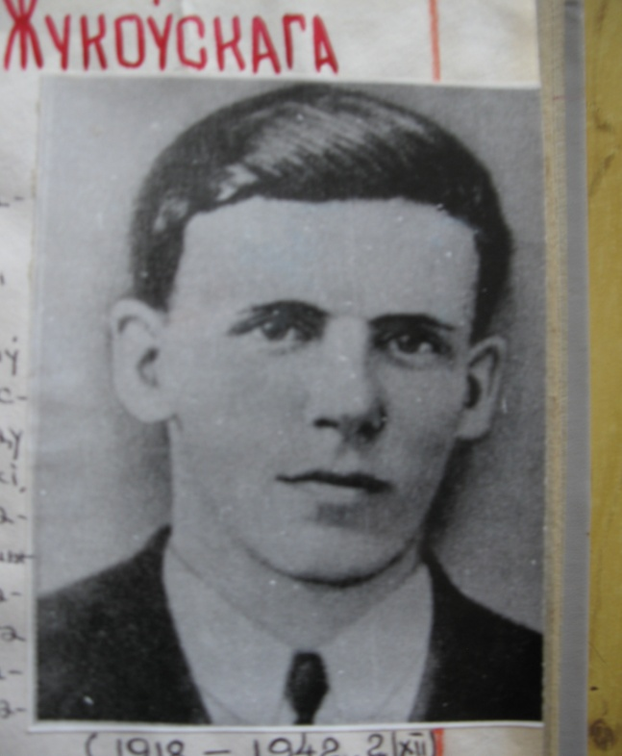
Сакута Уладзімір Іванавіч нарадзіўся у 1922г. у в.Цяпы Шчучынскага раена. Скончыў 7 класаў польскай школы. У 1940г. паступае вучыцца ў Беластоцкі педагагічны тэхнікум. Там і становіцца камсамольцам. У ліпені 1941г. вяртаецца на радзіму. Разам са Слатвінскім вядзе барацьбу з акупантамі. Яшчэ больш напружана і адказна стаў змагацца з ворагам пасля растрэлу фашыстамі яго бацькі ў ліпені 1942г. Загінуў ва ўрочышчы Бараніха ў снежні 1942г.
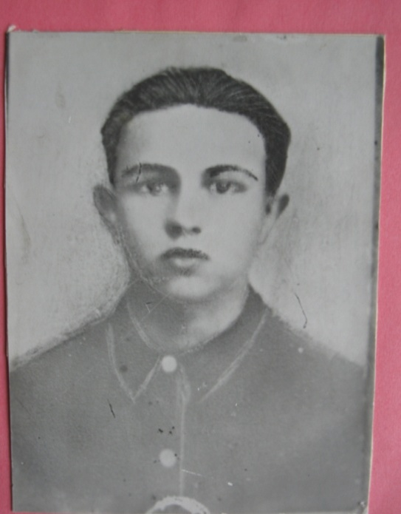
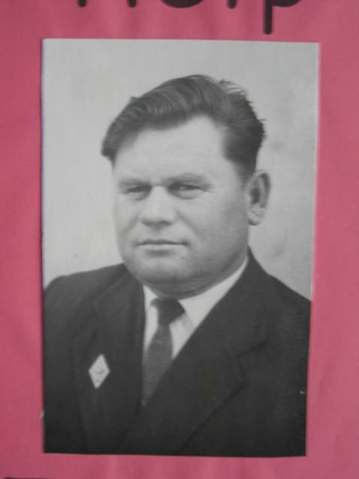
Жукоўскі Петр Васільевіч нарадзіўся ў весцы Чудава Наўгародскай вобласці. Да вайны пражываў у Заходняй Беларусі. Веў рэвалюцыйную агітацыю, прапаганду сярод насельніцтва, распаўсюджваў лістоўкі. За што неаднаразова быў арыштованы польскімі ўладамі. Пасля ўз’яднання Беларусі працаваў у Астрыне старшыней Астрынскага сельпа. З мая 1942г. Петр з’яўляўся членам Баранавіцкага акружнога антыфашысцкага камітэта, быў упаўнаважаным па Васілішкаўскаму раену. У канцы мая 1942г. прыйшоў у партызанскі атрад імя Ленінскага камсамола. Выконваючы чарговае заданне, Жукоўскі з таварышамі нарваўся на засаду і загінуў у баі. Пахаваны ў брацкай магіле ў Астрыне.
Камсамольскае падполле расло і да зімы 1942г ў склад групы ўваходзіла 14 чалавек. У маі 1942г. камсамольцы ўліліся ў партызанскі атрад.
З рэарганізацыяй партызанскага атрада ў брыгаду быў створаны ў снежні 1943г. Васілішкаўскі РК КПБ, сакратаром якога быў А.А.Патапаў. А таксама быў створаны падпольны РК ЛКСМБ, сакратаром якога выбралі Тарасава Пятра Аляксандравіча. Нарадзіўся ен у 1919г. у в. Яндовішча Канышаўскага раена Курскай вобласці. У 1939г. быў прызваны ў рады Чырвонай арміі. Служыў у 107-м пагранічным атрадзе 16-й пагранзаставы Літоўскай ССР да 22 чэрвеня 1941г. З 1941г. па май 1942г. знаходзіўся ў партыўзанскай групе пад кіраўніцтвам Гардзейчыка Б.І. З мая 1942г. дзейнічаў у партызанскай брыгадзе імя Ленінскага камсамола ў якасці намесніка камісара брыгады па камсамолу і адначасова працаваў сакратаром Васілішкаўскага райкома ВЛКСМБ. З 13 ліпеня 1944г. па 1948г. працаваў сакратаром Васілішкаўскага РК ЛКСМБ.З 1948г. па 1951г. працаваў загадчыкам сяльгазадзела Васілішкашскага РК КПБ. З 1951г. да 1953г. вучыўся ў Мінскай партыйнай школе пры ЦК КПБ. Пасля яе заканчэння працаваў сакратаром Зельвенскага райкама КПБ. Па прызыву партыі і Савецкага урада ў 1955г. пайшоў працаваць старшыней калгаса імя Гагарына Зельвенскага раена. У 1963г. скончыў вышэйшую партыйную школу пры ЦК КПБ.Кандыдат у члены КПСС з 1943г. Член КПСС з 1945г. Вышэйшае воінскае званне капітан. Узнагароджаны ардэнамі “Знак пашаны”, “Кастрычніцкай рэвалюцыі” і шматлікімі медалямі.
Перад райкамам камсамола стаяла задача – арганізаваць на часова акупіраванай тэрыторыі падпольныя камсамольскія арганізацыі, арганізаваць зводкі Саўінфармбюро, весці раз’ясняльную працу сярод насельніцтва. З першых дзён утварэння члены райкама камсамола І.Анапрыенка, З.Будзько, І.Філіпаў, А.Кандратовіч, П.Тарасаў разгарнулі работу. Звязаліся з актывістамі, арганізавалі выяздныя паседжанні райкама камсамола, дзе прымалі ў рады Ленінскага камсамола. Самымі актыўнымі камсамольскімі арганізацыямі былі ячэйкі пад кіраўніцтвам Н.Куца і Н.Хурса з вескі Карпанаўцы, І.Брыкача з вескі Філіпаўцы, З.Захарэвіча з вескі Філявічы. Гэтыя людзі дастойны таго, каб расказаць пра іх больш падрабязна.
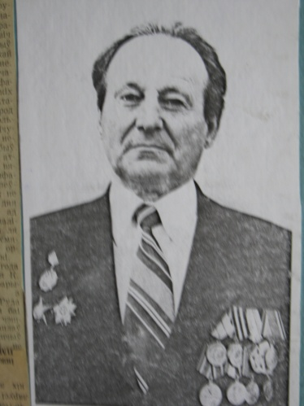
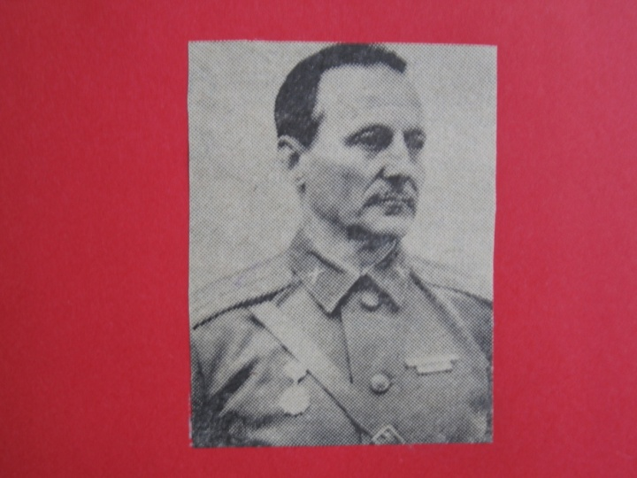
Анапрыенка Іван Паўлавіч быў родам з Палтаўскай вобласці. Скончыў сямігодку, вычыўся ў тэхнікуме, паступіў вучыцца ў Сумскае артылерыйскае вучылішча, якое скончыў у пачатку верасня 1939г. Разам з артпалком аказаўся ў Літве. У пачатку ліпеня 1941г. быў узяты ў палон. У палоне знаходзіўся ў Прусіі. У канцы лета 1942г. з трэцяй спробы Анапрыенка ўдалося збегчы. На тэрыторыі Беларусі захварэў. Адзін селянін узяў беглага салдата ў дом падлячыцца. Праз тры тыдні ен быў схоплены солтысам і адпраўлены ў нямецкую камендатуру ў в.Каменка. Адтуль яго перавялі ў Гродна на прымусовыя работы ў дэпо. Вясной 1943г. сувязны Сямашка прывеў Івана Паўлавіча ў в.Пелеўцы, а затым звеў яго з партызанамі. У партызанах Анапрыенка пачынаў радавым куляметчыкам, затым камандзірам аддзялення падрыўнікоў. Даслужыўся да начальніка штаба атрада імя А.Матросава. У маі 1944г. быў прызначаны начальнікам штаба брыгады імя Ленінскага камсамола. Пасля вызвалення Шчучыншчыны працаваў сакратаром Васілішкаўскага райвыканкама. У лютым быў мабілізаваны у армію, з якой вярнуўся ў чэрвені 1946г. Пасля дэмабілізацыі працаваў ваенруком Астрынскай сярэдняй школы да 1951г.
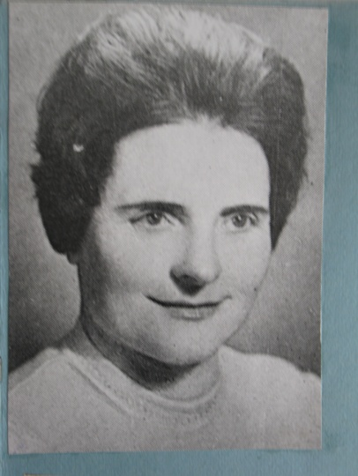
Будзько Зоя Канстанцінаўна нарадзілася на хутары Каюцева Радунскага раена. Калі маладая дзяўчына ўпершыню прыйшла ў партызанскі атрад, хтосьці няўдала пажартаваў: Вось добра, будзеш у нас бульбу чысціць. І тут жа ў адказ пачуў: Я не для таго прыйшла ў атрад! Спачатку Зоя была партызанскай сувязной, ды і ўся яе сям’я была звязана з партызанамі. У лістападзе 1942г. Зоя разам са сваей сястрой Марыяй прымала ўдзел у разгроме нямецкіх маенткаў Шалева і Каскарова. Зою як адну з падазроных арыштавалі, але пасля доўгіх распытванняў і пытак яе адпусцілі. У ліпені 1943г. падчас адной з аблаваў некалькі сямей былі акружаны ў зямлянках і забіты карнікамі. Сярод іх маці, бацька, сестры нашай Зоі. Галоўнай працай Зоі ў атрадзе імя Катоўскага была разведка. Па вопыту работы сувязной на пачатку вайны знала надзейных людзей, помніла дзе яны жывуць, дзе знаходзяцца пасты. Хадзіла на баявыя заданні ў Матылі, Замошы, Правожу Васілішкаўскага раена па знішчэнню паліцэйскіх, шпіенаў і іншых фашысцкіх прыспешнікаў. Акрамя таго, удзельнічала некалькі разоў у падрыве мастоў на ўчастках шасейных дарог Гродна-Астрына, Астрына-Радунь. Прымала ўдзел у баях з гітлераўцамі каля весак Пілаўня, Бершты. Знішчала сувязь каля весак Пілаўня, Матылі, Бершты, Правожа, Нача і іншых.
Маладыя падпольшчыкі не толькі білі ворага, але вялі і выхаваўчую працу. Яны наладжвалі паседжанні моладзі, на якіх актыўна прызывалі змагацца з акупантамі, друкавалі на машынках і распаўсюджвалі лістоўкі- звароты. Вось загалоўкі некалькіх такіх лістовак: “Да моладзі”, “Моладзь на барацьбу з фашызмам”, “Не дапусці выгнання моладзі ў Германію і іншыя. Са стварэннем паліграфічнай базы падпольныя партыйныя і камсамольскія органы наладзілі выпуск газет, лістовак, зводак Саўінфармбюро і іншай друкаванай прадукцыі. У сувязі з тым, што ў раене пражывала шмат палякаў, то частка лістовак друкавалася і на польскай мове.Асабліва актыўную вусную і друкаваную прапаганду сярод насельніцтва вялі Васішкаўскага антыфашысцкага камітэта польскіх патрыетаў М.Л.Марусік і член гэтага камітэта А.А.Маркевіч.
Вельмі многае значыла для партызан падтрымка мясцовага насельніцтва.
Многія вескі сталі сапраўднай “Малой зямлей” для партызан, іх базамі. Асабліва актыўна дапамагалі партызанам жыхары весак Карпанаўцы, Зінякі, Якубавічы, Вялікія Бярозаўцы, Алішкаўцы, Філявічы, Шынкаўцы, Спуша і многія іншыя. Многія з жыхароў , рызыкуючы жыццем, змагаліся і імкнуліся чым маглі дапамагчы ў барацьбе з ворагам.Самаадданасць і адвагу праяўлялі “партызанская маці” Антаніна Сяменаўна Тарашчык з Бярозаўцаў, Вольга Куц з Рыбакоў, М.Сямашка з Пелеўцаў, У.Бялоцкі з Шынкаўцаў і іншыя сувязныя.
Куц Вольга нарадзілася ў весцы Рыбакі Нарашанскага сельсавета. З першых дзен акупацыі яна пачала весці барацьбу з захопнікамі. Стварыла ў сваей весцы падпольную камсамольска-маладзежную арганізацыю. Затым перайшла ў партызанскі атрад, дзе напярэдадні вызвалення нашай зоны здолела забіць двух немцаў і аднаго жывым прывесці ў атрад.
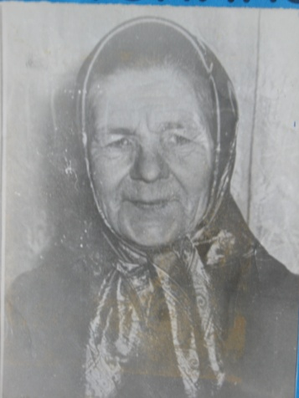
“Партызанскай маманей” любоўна называлі партызаны Тарашчык Антаніну Сямёнаўну. Нягледзячы на смяротную пагрозу, якая пагражала гэтай адважнай жанчыне і яе сям’і, яе дом заўседы быў прытулкам для партызан. Колькі небяспечных паходаў з хутара вескі Бярэзаўцы ў Астрыну, Шчучын, Васілішкі здзейсніла гэта жанчына. Сувязная партызанскай брыгады імя Ленінскага камсамола прыносіла не толькі звесткі, але і медыкаменты, важныя паперы са свайго хутара каля вескі ў Астрыну, Васілішкі, Шчучын па бездарожжы, у любое надвор’е. Антаніна Сяменаўна была сведкай гібелі камбрыга Станкевіча і яго ад’ютанта Леукі. З-за таго, што каля 30 партызан знайшлі прытулак у хаце Антаніны Сяменаўны, немцы спалілі 29 хат у вёсцы і за ўдзел у партызанскім руху сувязной спалілі яе дом на хутары. За баявыя заслугі Антаніна Сямёнаўна была ўзнагароджана ордэнам Чырвонай Зоркі і двумя медалямі.
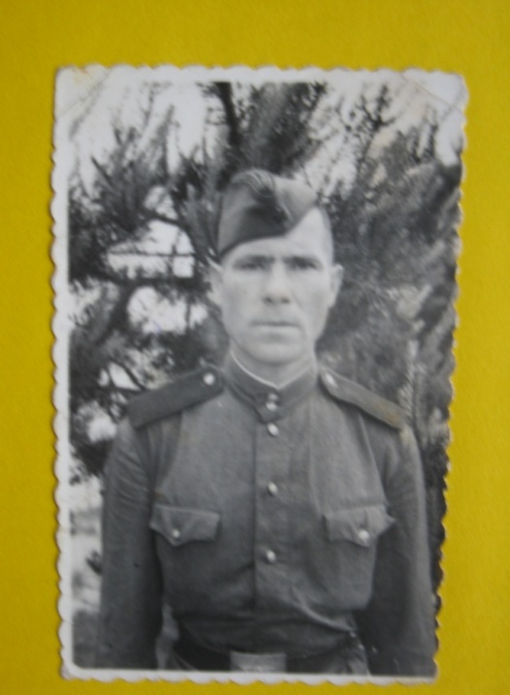
Адным з першых сувязных быў Васілевіч Мікалай Канстанцінавіч. Нарадзіўся ен у 1924г. у в.Пелеўцы, адкуль і веў сваюдзейнасць. У першыя дні вайны аказваў дапамогу савецкім салдатам, якія беглі з нямецкага палона і хаваліся ў зямлянках пелеўскага лесу. Пры арганізацыі першых партызанскіх атрадаў працаваў сувязным у атрадзе імя А.Матросава. Па загаду камандавання неаднаразова быў у Гродна, дзе распаўсюджваў лістоўкі і звесткі. На зваротным шляху дастаўляў у штаб каштоўныя звесткі аб часе перасоўвання нямецкіх паяздоў, аб маршрутах іх перасоўвання. Пасля вызвалення Астрыны ўступіў у рады Чырвонай арміі. У студзені 1945г. Васілевіч паў смерцю мужных у баі пры першым прарыве лініі фронта на польскай тэрыторыі.
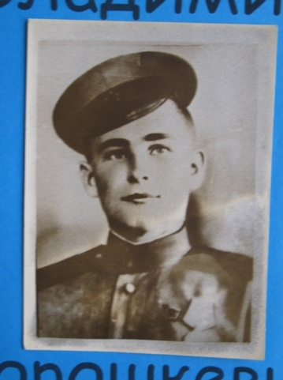
Дарашкевіч Уладзімір Васільевіч нарадзіўся ў 1925г. ў весцы Сіняцеўка. Да нямецкай акупацыі жыў з бацькамі, працаваў на зямлі. З пачаткам вайны распачаў актыўную антыфашысцкую дзейнасць. Стаў членам партызанскага атрада імя А.Матросава. З прыходам Чырвонай Арміі стаў салдатам. Удзельнічаў у вызваленні Вены, Будапешта, шэрагу гарадоў Балканскага паўвострава. Быў узнагароджаны медалем “За баявыя заслугі”. Пасля заканчэння вайны, вярнуўся са сваей часцю ў Грузію, дзе ў кастрычніку 1945г. прапаў без звестак.
Нягледзячы на дзейнасць падпольшчыкў і партызан, фашысты здзяйснялі зверства на нашай зямлі, праводзілі карныя аперацыі сярод мясцовага насельніцтва. У многіх населеных пунктах нямымі сімваламі гэтых здзекаў з’яўляюцца помнікі, абеліскі, магілы салдатаў.
У апошнія дні верасня 1941г. каля вышкі ў 2км ад в.Лычкаўцы было растраляна каля 48 савецкіх ваеннапалонных. Прозвішчы іх невядомы.
У лістападзе 1941г. нямецкія войскі растралялі на ўчастку дарогі ад в.Сіняцеўка да в.Кірпічоўшчына 18 ваеннапалонных, якія былі пахаваны каля шашы на халме, які называецца ў народзе Зялёная Горка. Зялёная Горка стала і месцам растрэлаў мірных жыхароў Астрыны. Іх вывозілі або гналі туды групамі і сем ямі. Цікавымі ўспамінамі падзялілася Захарэвіч Марыя Антонаўна (1915г.н.) .Яе разам з дзецьмі, як сям’ю партызана, пагналі на Зялёную Горку, заставілі капаць магілу, паставілі на ўскрайку. Старэйшы афіцэр паехаў і тады той салдат, які быў пакінуты растраляць жанчыну і дзяцей, паказаў на пальцах, што ў яго дома таксама пяцёра дзяцей і загадаў ім уцякаць. Вось так нечакана смерць мінула сям ю Марыі Антонаўны. І ўсё ж можна з упэўненасцю сказаць, што Зялёная Горка была месцам масавых растрэлаў як мірных жыхароў, так і ваеннапалонных.
15 ліпеня 1943г. группа дэсантнікаў у складзе В.Асеева, Д.Табунова, А.Філіпава, В.Каваленка і В.Бульенчыкава на чале з Андрэевым арганізавала засаду на дарозе Азеры – Астрына. Фашысты вялі ў Гродна 3 заложнікаў з в.Шкленск, якія падазраваліся ў сувязі з партызанамі. За некалькі хвілін усе 17 фашыстаў былі знішчаны трапным аўтаматным агнем, а заложнікі вызвалены. Пазней нямецкія інфарматары распаўсюдзілі чуткі, што кожны жыхар Шкленска – лясны бандыт, парушальнік “новага парадку”. Па гэта прычыне 18 ліпеня 1943г. на досвітку немцы ацапілі в.Шкленск. Яны сабралі ўсіх жыхароў у вялікім хляве. Мужчын прымусілі капаць яму, пасля з кулямета былі расстраляны ўсе жыхары – 67 чалавек. Абрабаваўшы вёску, фашысты яе спалілі. Цяпер у Хатыні на мемарыяльных могілках неадноўленых вёсак ёсць і магіла в.Шкленск.
Год 1941-1945…Колькі гора, слёз і бед
Нашай зведана зямлёю, што хапіла б на ўвесь свет.
І хоць больш ужо паўвека вольна дыхае зямля
У Беларусі чалавека, што забыў вайну – няма.
Адрадзілася краіна, падняліся гарады
Але помніць уся Айчына тых, хто вызваліў з бяды.
Г,Сцяпанчанка.
Сёння мы схілім галовы ў вялікім смутку перад тымі, хто стаў ахвярамі фашызму.
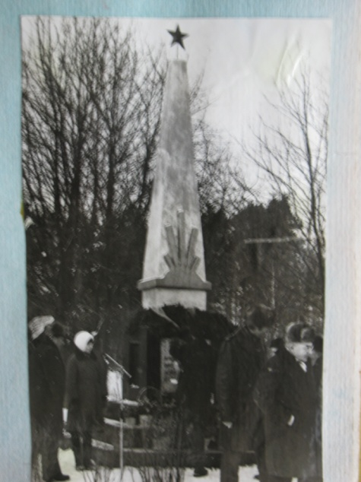
Лёс Хатыні раздзяліла вёска Зінякі. У агні згарэла 419 жыхароў вёскі і 67 з навакольных вёсак. Вось некаторая інфармацыя пра гэтую трагедыю.
Зінякоўцы не скарыліся нямецка-фашысцкім захопнікам. Яны як толькі маглі супраціўляліся “новаму парадку”. Некаторыя пайшлі ў партызаны, другія сталі падтрымліваць з імі цесную сувязь, забяспечваць народных мсціўцаў патрэбнымі звесткамі, харчаваннем. І сама вёска, якую акружалі лясы, была надзейным прыстанішчам для партызан. Уласна кажучы, таму і стала веска вогненнай заложніцай. А яшчэ тут памятаюць, як у 1943г. праз Зінякі ішоў атрад Капусты, баі і перастрэлкі, аблавы і пастаяннае прадчуванне страшэннай бяды.
Фашысты наведвалі вёску, пакідаючы пасля сябе дрэнную славу. Кожны раз яны забіралі з сабой маладых зінякоўцаў. Адных пакідалі працаваць у Гродна, другіх адпраўлялі ў Германію. Апошняя бяда звалілася на вяскоўцаў 22 студзеня 1944г. пасля таго, як партызаны абстралялі нямецкую легкавушку і захапілі далека не радавых гітлераўцаў. Расплата ж лягла на мірных жыхароў. Несправядліва. Жудасна. Страшна. Гэта была помста двуногіх істот, бо тыя, хто ўправе называць сябе людзьмі, ніколі б не дадумаліся да такога.
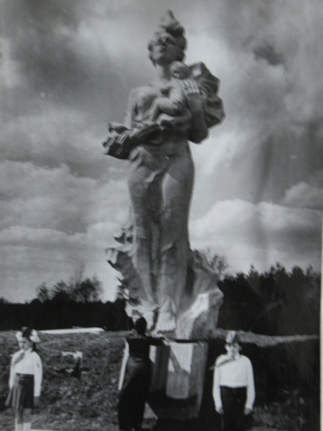
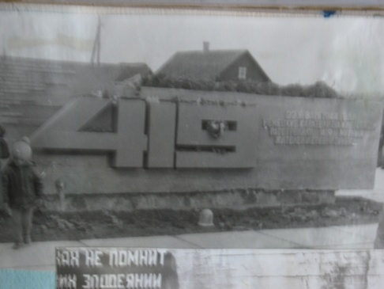
Сама трагедыя адбылася 22 студзеня 1944г. Напярэдадні, ноччу атрад карнікаў у колькасці 800 чалавек акружыў вёску. Ніхто з жыхароў не ведаў аб гэтым. Толькі раніцай, калі сяляне пачалі ўхожвацца па гаспадарцы, убачылі, што веска акружана фашыстамі. Спачатку людзі думалі, што гітлераўцы зноў прыбылі за моладдзю для ўгону ў Германію. Днём сагналі людзей у хлеў і падпалілі яго. Людзі гарэлі жывымі, а тых, каму ўдавалася вырвацца з пекла растрэльваліся ва ўпор. Вёска была сцерта з зямлі. У агні загінулі жыхары і суседніх вёсак Раганічы і Сухары. Загінуўшыя былі пахаваны ў трох брацкіх магілах.
Некаторыя людзі змаглі ўратаваць сваё жыцце. Некалькі маладых людзей у гэты дзень былі аформлены на выязд у Германію. Сям’я Змітрака Аляксандравіча Паліўкі была адзінай, якая выратавалася цалкам ад расправы дзякуючы выпадковасці. Немец прыняў гаспадара за аднаго з фурманаў, якія былі сагнаны для вывазу немцамі вясковага дабра. У суматосе Паліўка забраў сям’ю і галопам на кані з падводай уцёк у Карпанаўцы. Сярод цудам уцалеўшых была і Галіна Васільеўна Грабоўская. Пасля трагедыі яна пайшла ў партызанскі атрад. Сярод выжыўшых быў і дванаццацігадовы Мікалай Журун. Калі пачалі зганяць людзей у хлеў, ен змог схавацца пад страхой суседняга дома. Калі падпалілі веску, перабег у гумно на вотшыбе, а адтуль, пад кулямі немцаў, якія яго заўважылі, клубком кулячыюся дабег да лесу. А туды фашысты не сунуліся. Засталіся ў жывых таксама Аляксей Варонка, браты Сяргей і Сямен Шынкевічы, Іван і Іосіф Паліўкі і яшчэ некалькі чалавек. Большасць з іх паслятаго дня пайшла ў партызаны, каб помсціць за кроў сваіх родных і блізкіх.
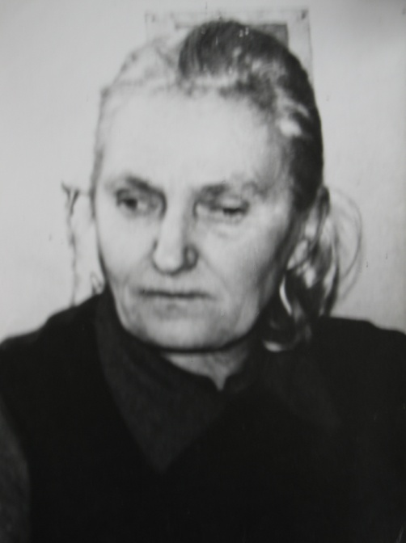
Але жыццё бярэ сваё. Пасля вайны вярнуліся на папялішчы тыя, хто застаўся ў жывых. Першым разгарнуў будаўніцтва Змітрок Паліўка. Узводзіць дом яму дапамагала дзяржава, мясцовыя ўлады. Сталі вяртацца дамоў людзі, выгнаныя на працу ў Германію. Адбудавалі вёску. Але толькі 20 дамоў паўсталі замест той сотні, што была да трагедыі, аб якой не даваў забыць абеліск (1967 г.) з высечанымі словамі пра карную аперацыю фашыстаў. Замест сціплага абеліска на месцы вогненнай трагедыі 9 мая 1988 быў адкрыты мемарыяльны комплекс “Зінякі”.
Жудасны лёс ў яўрэйскага насельніцтва пад час вайны. Не мінуў ен і астрынскіх яўрэяў. Як вядома, іх колькасць на пачатак вайны складала больш паловы ад агульнай колькасці жыхароў Астрыны. Па ўспамінах старажыла М.І.Жукоўскага, перад вайной у Астрыне было амаль 5000 жыхароў і 3000 з іх складалі яўрэі.
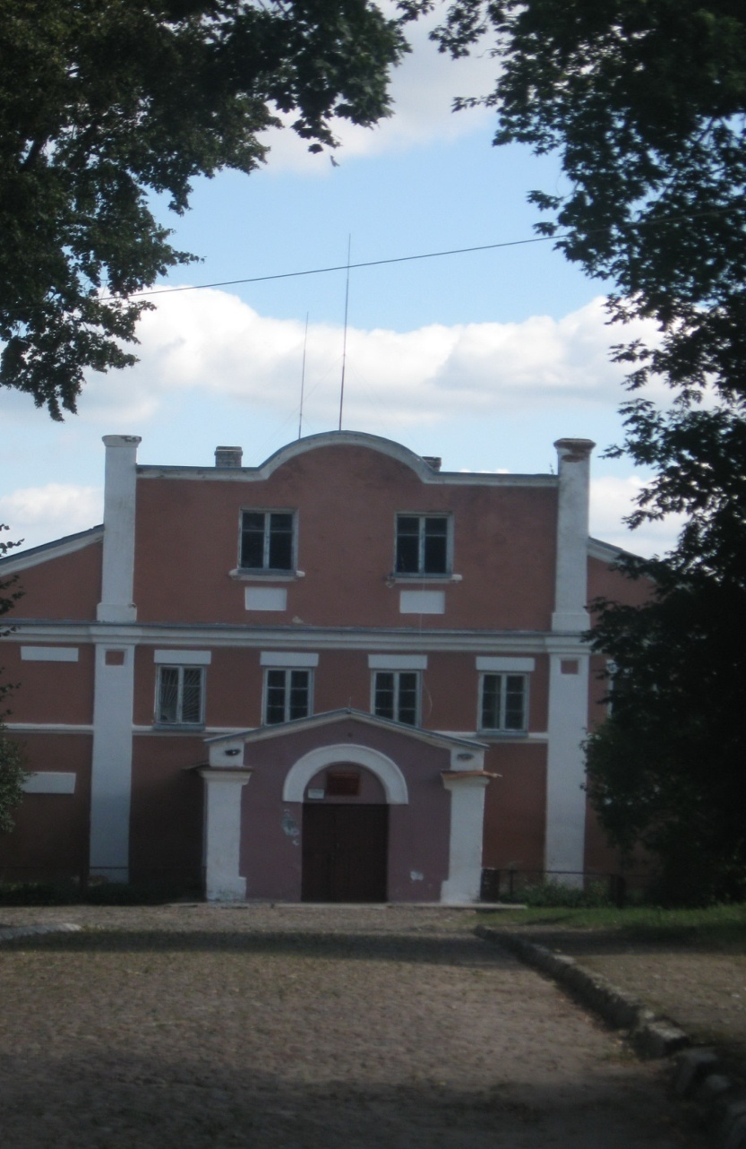
Неабходна зрабіць невялікае адступленне па гісторыі яўрэяў нашага мястэчка. У 1765г.у Астрыне пражывала 436 яўрэяў, у 1847-405, у 1897-1440 (59,7%), у 1921г.-каля 1500. У пачатку 20ст. равінам у Астрыне быў Якаў Таўшунскі. У 1912г. працавала яўрэйскае ссуда-ашчаднае таварыства. У 1913г. яўрэям належалі адзіная аптэка, 11 лавак (у тым ліку 5 бакалейных, 6 мануфактурныя). У 1913г. сярод яўрэяў было 13 землеўладальнікаў. У 1921г. 150 яўрэяў-землеўладальнікаў. У 1920-30-х гг. у Астрыне дзейнічалі аддзяленні розных яўрэйскіх партый і арганізацый. Згодна з успамінамі нашчадкаў астрынскіх яўрэяў, можна прывесці пералік прозвішчаў і род заняткаў некаторых яўрэяў Астрыны ў міжваенны перыяд. З ніжэй прыведзенага можна зрабіць выснову наколькі разнастайнай і спрыяльнай была дзейнасць прадстаўнікоў яўрэйскага насельніцтва для развіцця Астрыны ў даваенны перыяд.
Хацкель – гандаль мясам; Зубель – выраб абутку; Палянскі – гасцініца; Міхалевіч – універсальны магазін, ферма буйной рагатай жывелы; Машіянкель – фатограф; Мэер – нарыхтоўка грыбоў; Горбельг – пекар,(пякарня знаходзілася у знесеным памяшканні па вуліцы Гродзенскай. Яго сына забіла маланкай на балконі уласнага дома.); Френкель – кераміка, цэгла; Нотка – прадуктовы магазін; Ліфшыц – пякарня кандытар; Капланскі – музычны аркестр; Ерыль – сад на месцы цяперашняй вуліцы Камсамольскай; Лынянскі – гасцініца; Кадыш – возчык; Харніцкі – аптэкар (дочка прыязджала з Ізраіля ў чэрвені 2010г); Рэзнік – мяса-малочны гандаль (сваяк прыязджаў з ЗША 9 чэрвеня 2010г.); Рубін – мануфактура; Рушкін – мануфактура, касцюмны матэрыял; Перац – аптэка; Крынскі – прадуктовы магазін (Крынскіх многа было ў паселку); Розін – сталяр; Стоцкі – dыраб абутку; Атлас – магазін алкаголю; Тоф – марожанае, салодкае; Нахман – гандаль лесам; Беразоўскі – цэнтральная аптэка; Канопка – прадуктовы магазін; Гідалька – гандаль і нарыхтоўка зерня, ювелірныя магазіны ў Варшаве, Кракаве; Бонча – здымаў шкуры з коней; Булан – нарыхтоўшчык ануч; Едышка – прадмаг; Варшаўскі – прадмаг; Цукерка – нарыхтоўшчык мяса; Гершка – нарыхтоўшчык ануч; Тэнда – кузнец.
Ніжэй прыводзяцца ўрыўкі ўспамінаў Мардэхая Цырульніцкага, былога вязня Асвенцыма пад №79414., якія былі змешчаны ў “Чорнай кнізе”. Яго расказ носіць назву “Дваццаць шэсць месяцаў ў Асвенцыме”. Яго расказ яскарава адлюстроўвае ўсю паўнату жудасу, болі і роспачы за лес сваіх суайчыннікаў, увесь працэс вынішчэння яўрэйскага насельніцтва фашысцкімі катамі. Тэкст прыводзіцца без рэдакцыі.
“Астрына размешчана недалёка ад граніцы. Ужо 23 чэрвеня 1941 года мястэчка з усіх бакоў было акружана немцамі, і тыя жыхары, якія спрабавалі бегчы, былі вымушаны вярнуцца назад. а 25 чэрвеня немцы ўвайшлі ў Астрыну.
Расстрэлы людзей пачаліся адразу ж пасля ўступлення немцаў у мястэчка. Першымі ахвярамі сталі тыя, хто ўдзельнічаў у арганізацыі Савецкай улады і ў рабоце Савета ў гэтым раёне.
Астрына ўваходзіла ў Шчучынскі раён. У пачатку верасня камендантам раёна быў назначаны немец-гестапавец. З моманту яго назначэння пачалася траўля і праследаванне яўрэяў. Спачатку яўрэям было забаронена выходзіць за межы мястэчка. За парушэнне гэтага загаду жыхароў расстрэльвалі. Так, быў расстраляны 80-гадовы Ар`е Танявіцкі, якога гітлераўцы дагналі непадалёку ад мястэчка. У той жа перыяд быў забіты і мясцовы равін Бязданскі. Разам з групай другіх жыхароў Астрыны ён быў вывезены нібыта у канцлагер, а праз некалькі дзён мы даведалісі, што ўсе яны растраляны.
Затым з`явіўся загад, які забараняў яўрэям паказвацца на вуліцах мястэчка па нядзельным дням. Ізноў, за парушэнне – растрэл. Прычым тут жа належалі растрэлу не толькі самі вінаватыя, але і члены іх сямей. Жонка Хаіма Хлябоўскага выйшла на вуліцу за вадой, яе схапілі і растралялі разам з мужам і двумя малалетнімі дзецьмі. 7-га лістапала 1941 года загарэўся нейкі хлеў. Немцы абвінавацілі яўрэяў у падпале і загадалі ўсяму яўрэйскаму насельніцтву сабрацца на плошчы “для праверкі”. Некалькі дзесяткаў чалавек, у тым ліку і тыя, хто не паспеў з’явіцца ў час, і тыя, у каго дакументы былі не ў парадку, былі тут жа растраляны.
Растрэлы сталі звычайнымі і частымі ў Астрыне. праводзіліся яны большай часткай у базарныя дні, каб напалохаць насельніцтва з акругі. Камендант, які пражываў у Шчучыне, часта прыязджаў у Астрыну, і тады ужо ўсе ведалі, што адбудуцца растрэлы. Сярод другіх былі растраляны ўсе настаўнікі: Міллер з жонкай і двумя дачкамі, Елін і іншыя. Таксама быў растраляны і сінагагальны стары Дразнін.
Аднойчы – гэта было напрыканцы лістападу 1941 года – усё яўрэйскае насельніцтва было зноў сагнана на плошчу, прычым прыказана было захапіць з сабою каштоўныя рэчы. Людзі меркавалі, што плануецца перасяленне куды-небудзь у другое мейсца. Аднак, справа закончылася тым, што ўсе рэчы, прынесеныя на плошчу, былі адабраны. У дамах у той час ішоў павальны крадзеж. Напрыклад, нямецкі аграном уварваўся у адзін дом і забраў нават школьныя сшыткі і алоўкі дзяцей. Хто спрабаваў аказаць малейшае супраціўленне, быў забіты.
Па прыказу каменданта ў кожным доме на сцяне павінен быў вісець спіс жыхароў. Калі пры праверцы спісу каго-небудзь не знаходзілі на месцы, растрэльвалася ўся сям’я. Так загінула сям’я Ашэра Амстыбоўскага з васьмі чалавек.
Гета ў Астрыне было арганізавана ў пачатку снежня 1941 года. У мястэчка сагналі ўсіх яўрэяў з усіх навакольных вёсак, з мястэчка Новы Двор, з Дэмбрава. Прыбыўшыя расказалі, што ўсе слабыя і хворыя былі забітыя па дарозе. Пры арганізацыі гета зноў было растраляна чалавек 10. Затым былі выдадзены новыя загады і новыя растрэлы. Лейб Міхалевіч і яго сястра Фейге-Сорэ былі растраляны за тое, што прывезлі ўкрадкай у гета крыху зерня. Ашэр Баярскі быў схоплены пры размоле зерня, і яго растралялі.
8 студзеня 1942г. было аб’яўлена, што Астрына разам з усім Гродзенскім раёнам уключаецца ў састаў “Рэйха”. Насельніцтва гета сталі штодзённа ганяць на работу ў лес. Мужчыны займаліся лесанарыхтоўкамі, гонкай смалы. Надзіральнікі білі людзей да паўсмерці, а адстаючых або слабых забівалі тут жа на месцы. Не раз здаралася, што людзей па абвінавачванню ў сабатажы адпраўлялі ў турму, а калі яўрэй пападаў у турму, то жыў ён толькі да бліжэйшай пятніцы, бо па пятніцах растрэльваліся выбарачна некаторыя вязні, у першую чаргу яўрэі.
“У лістападзе 1942г. усе яўрэйскае насельніцтва мястэчка Астрына было вывезена ў лагер Калбасіно, каля Гродна. Да таго там размяшчаўся лагер для савецкіх ваеннападонных. На момант нашага прыбыця ваеннапалонных там ужо не было. Туды паступова звозілі яўрэяў з усіх гарадоў і мястэчак Гродзенскага раена. Людзі былі размешчаны ў невялікіх зямлянках, прычым на кожную прыходзілася да трохсот чалавек. Ганялі ў балота на цяжкія работы. Хлеба выдавалі па 150гр. ў дзень і 1-2 мерзлыя бульбіны. Голад і тыф. Не было зямлянкі, ў якой за дзень не памірала бы некалькі чалавек. Целы памерлых нават не зарывалі ў землю. Стаяла заўседы адкрытая вылізная яма, у якую скідвалі нябожчыкаў. Іх прысыпалі тонкім слоем вапны. У Калбасінскім лагеры мы правялі месяц.
1 снежня 1942г. мы атрымалі загад падрыхтавацца да ад’езду. Рэчы было прадпісана запакаваць, напісаць імены і прозвішчы уладальнікаў, - іх абяцана было паслаць услед за намі .2 снежня нас усіх пагрузілі ў вагоны без даху, зачынілі і адправілі без усякай магчымасці есць і піць. Па дарозе мне ўдалося спусціць з вагона двух маіх сыноў : Якава і Іоэля з надзеяй на выжыванне. Не выжылі…
Па прыбыцці пачалася сарціроўка людзей. Я апынуўся сярод 1809 адабраных мужчын. Нас павезлі ў цэнтральны лагер-Асвенцым. У бані кожнаму з нас вытатуіроўвалі нумар і трохвугольнік. Мой нумар-79414. Гэта азначала, што некаторы час нас пакіуць у жывых для работы.Акрамя гэтага , мы павінны бвлі насіць на адзенні апазнавальныя знакі. Яўрэі – чырвоны трохвугольнік і на ім жоўты, пакладзены так, каб атрымоўвалася шасціканцовая зорка. Парушэнне гэтага правіла азначала ісці на верную смерць.
2 студзеня 1943г. я быў запісаны ў каманду па сарціроўцы прывезеных рэчаў. Праца працягвалася кругласутачна. Сказацца хворым, папасць у амбулаторыю было раўнасільна дабраахвотнай одпраўцы ў “газ”. Па прычыне звароту ў амбулаторыю загінулі астрынскія землякі: Мойшэ-Янкель Каміонскі, Шлойме-Гірш Шілкоўскі, Мотл Крымскі і іншыя.
12 студзеня 1943г. нашу каманду перасялілі ў Біркенау-фабрыку смерці, на якой забівалі за малейшую правіннасць або для запалохвання іншых. Праз два месяцы прыбыцця ў Асвенцым з групы ў 49 чалавек засталося 4 ці 5. Усе астатнія былі забіты або адпраўлены ў “газ”.
Частка нашых астрынскіх, працавала ў лесе, у камандзе, якая нарыхтоўвала дровы для крэматорыяў або для спальванняў рвах. Ад аднаго з іх Фішэля Любецкага, я даведаўся , што Лейбл Брыль, Якаў Слацнік, Лейб Слацнік былі павешаны эсэсаўцамі ў лесе. Сам Любецкі прабыў са мной у лагеры да апошніх дзен.
У лютым срод новай группы паступіўшых я ўбачыў свайго пляменніка, ад якого даведаўся, што мой сын Іоэль быў адпраўлены ў “газ”.
Летам мяне як слесара перавялі на завод, дзе я стаў членам арганізацыі супраціўлення, працаваўшай на працягу паўтара год.
У пачатку студзеня 1945г. пачаліся інтэнсіўныя налеты савецкай эвіацыі на лагер. Пачалася эвакуацыя лагера. Мне удалося двойчы збегчы і пасля доўгіх прыгод, я 3 лютага перайшоў лінію фронта і быў залічаны ў рады Чырвонай Арміі. ? мая ябыў паранены і два месяцы праляжаў у шпіталі. Пасля вайны я вярнуўся у Астрыну. Але мне было вельмі цяжка. Усе нагадвае маю сям’ю, маіх дарагіх дзяцей. І я вырашыў пажыць у іншым месцы. Савецкая улада мне такую магчымасць дала.”
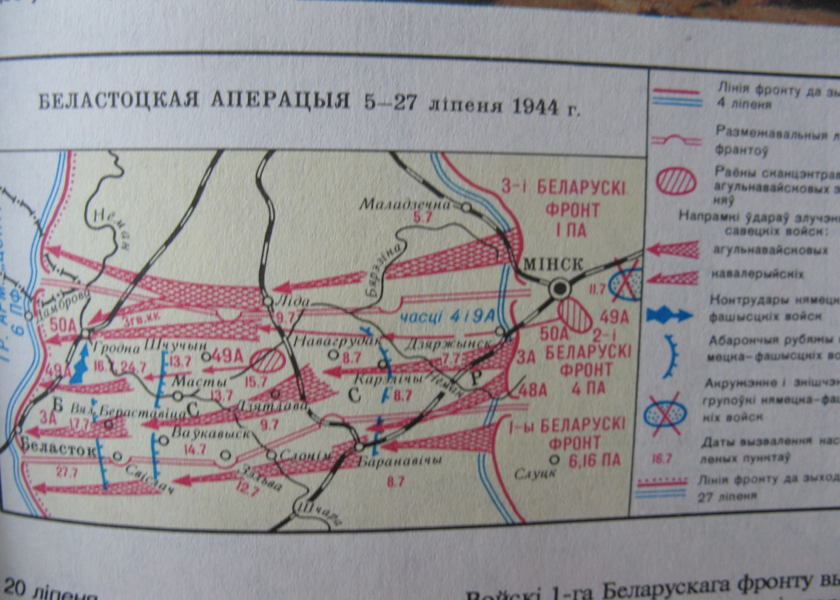
Неабходна адзначыць, што гетта ў Астрыне існавала да 5 лютага 1943г. Тут фашысты трымалі 1969г. яўрэяў.

Тым не менш вайна ішла да сваей развязкі. На Беларусі праходзіла аперацыя “Баграціен”, у рамках якой адбылося вызваленне БССР.
12 ліпеня 1944г. войскамі 2-га Беларускага фронта, часцямі 5-й гвардзейскай ордэна Леніна, Чырвонасцяжнай ордэна Суворава, Бесарабска-Таненгбергскай кавалерыйскай дывізіі пад кіраўніцтвам генерала Чыпуркіна быў вызвалены наш паселак.
Пасля вызвалення Ліды дывізія пераправілася праз р.Дзітву і з раніцы 11 ліпеня працягвала гнаць фашыстаў у напрамку Васілішкі – Астрына – Гродна. Фашысты супраціўляліся, абрушвалі шквальны агонь. У абход в.Васілішкі на паселак з поўначы быў накіраваны 24-ы гвардзейскі кавалерыйскі полк (камандзір падпалкоўнік П.Ф.Ткаленка), які да надыходу ночы авалодаў паселкам Астрына. Адбіваючы частыя контратакі немцаў, дывізія рушыла на Гродна.
У гэты дзень 12 ліпеня партызаны брыгады сустрэліся з часцямі Чырвонай Арміі. Асноўная частка партызан пайшла на фронт, частка засталася ў раёне для адраджэння Савецкай улады.
Загадам начальніка штаба Беларускага партызанскага руху ад 3 жніўня 1944г. брыгада імя Ленінскага камсамола была расфарміравана.
Усяго ж за гады вайны з нашага паселка загінула 40 байцоў, 23 чалавека было растраляна (без уліку, вядома яўрэяў), з іх 5 партызан.
Такая вось атрымалася складаная, крывавая, насычаная ваенная гісторыя. Многія людзі ў сілу сваіх магчымасцей адстойвалі сваё жыцце, незалежнасць краіны, ідэі савецкай улады. Важна, што мы памятаем пра жыццядзейнасць нашых землякоў і удзячны ім за нашае мірнае жыцце. Якой бы банальнай не была гэта фраза. Для таго і наша праца створана. Каб помнілі…

Глава 4. Сацыяльна-гаспадарчае развіцце
Астрыны ў другой палове 20ст.

Неўзабаве, пасля вызвалення Шчучыншчыны, у ліпені 1944г. усур’ез і надоўга ўсталявалася савецкая ўлада. Яна атрымала скалечаную вайною зямлю. У прамым і пераносным сэнсе. Адгрымела вайна і мір прыйшоў на нашу зямлю. Але колькі яшчэ пралілося крыві, загінулі цудоўныя людзі ў барацьбе супраць розных банд “зяленых”, “лясных братоў” і іншых. Асабліва цяжкімі былі 1946, 1947, 1948гг. У 1944-1945гг. у Шчучынскім раёне па дадзеных НКДБ БССР адбылося 25 тэрактаў. Колькасць “бандфарміраванняў”дасягала 200 чалавек. У кастрычніку 1944г. для барацьбы з бандытызмам з мясцовых жыхароў быў створаны шчучынскі знішчальны батальен на чале з начальнікам райаддзела НКУС, колькасцю ў 80-100 чалавек.
Больш 10 былых партызан брыгады імя Ленінскага камсамолу – пасляваенных савецкіх актывістаў ды кіраўнікоў Васілішкаўскага раена – былі забіты бандытамі.
У студзені 1947г. бандыты закатавалі Івана Аляксандравіча Грэцкага, які быў старшыней акружной выбарчай камісіі. Нарадзіўся Іван Аляксандравіч у вёсцы Амельнае на Гомельшчыне. Працаваў настаўнікам. У гады вайны быў паранены ў лёгкія, нагу, але ў тыл ехаць адмовіўся. Усю вайну прайшоў камуніст Грэцкі. За мужнасць быў узнагароджаны Ордэнам Чырвонай Зоркі, шматлікімі медалямі. Пасля Перамогі вярнуўся ў родную вёску. Потым быў накіраваны ў Астрыну інструктарам арганізацыйнага аддзела райкама партыі. Не было дня, каб яму і іншым камуністам не падкідвалі лісты з пагрозамі, з намаляванымі чорнымі крыжамі. Але людзі аддана рабілі сваю справу.
У дзень сваёй смерці Іван Аляксандравіч праводзіў сход у в.Матылі. Тут яго і схапілі бандыты, доўга здзекваліся над ім, сарвалі ордэн, выкручвалі рукі. Потым растралялі. У шалёнай нянавісці, ужо ў мёртвага, прастрэльвалі вочы, рот, віскі. Амаль немагчыма было пазнаць Грэцкага, калі яго цела прывязлі ў райкам партыі. Яго нявеста Марыя Бабіцкая сабрала героя ў апошні шлях. Пахаваны І.А.Грэцкі разам з героямі вайны ў брацкай магіле ў цэнтры Астрыны.

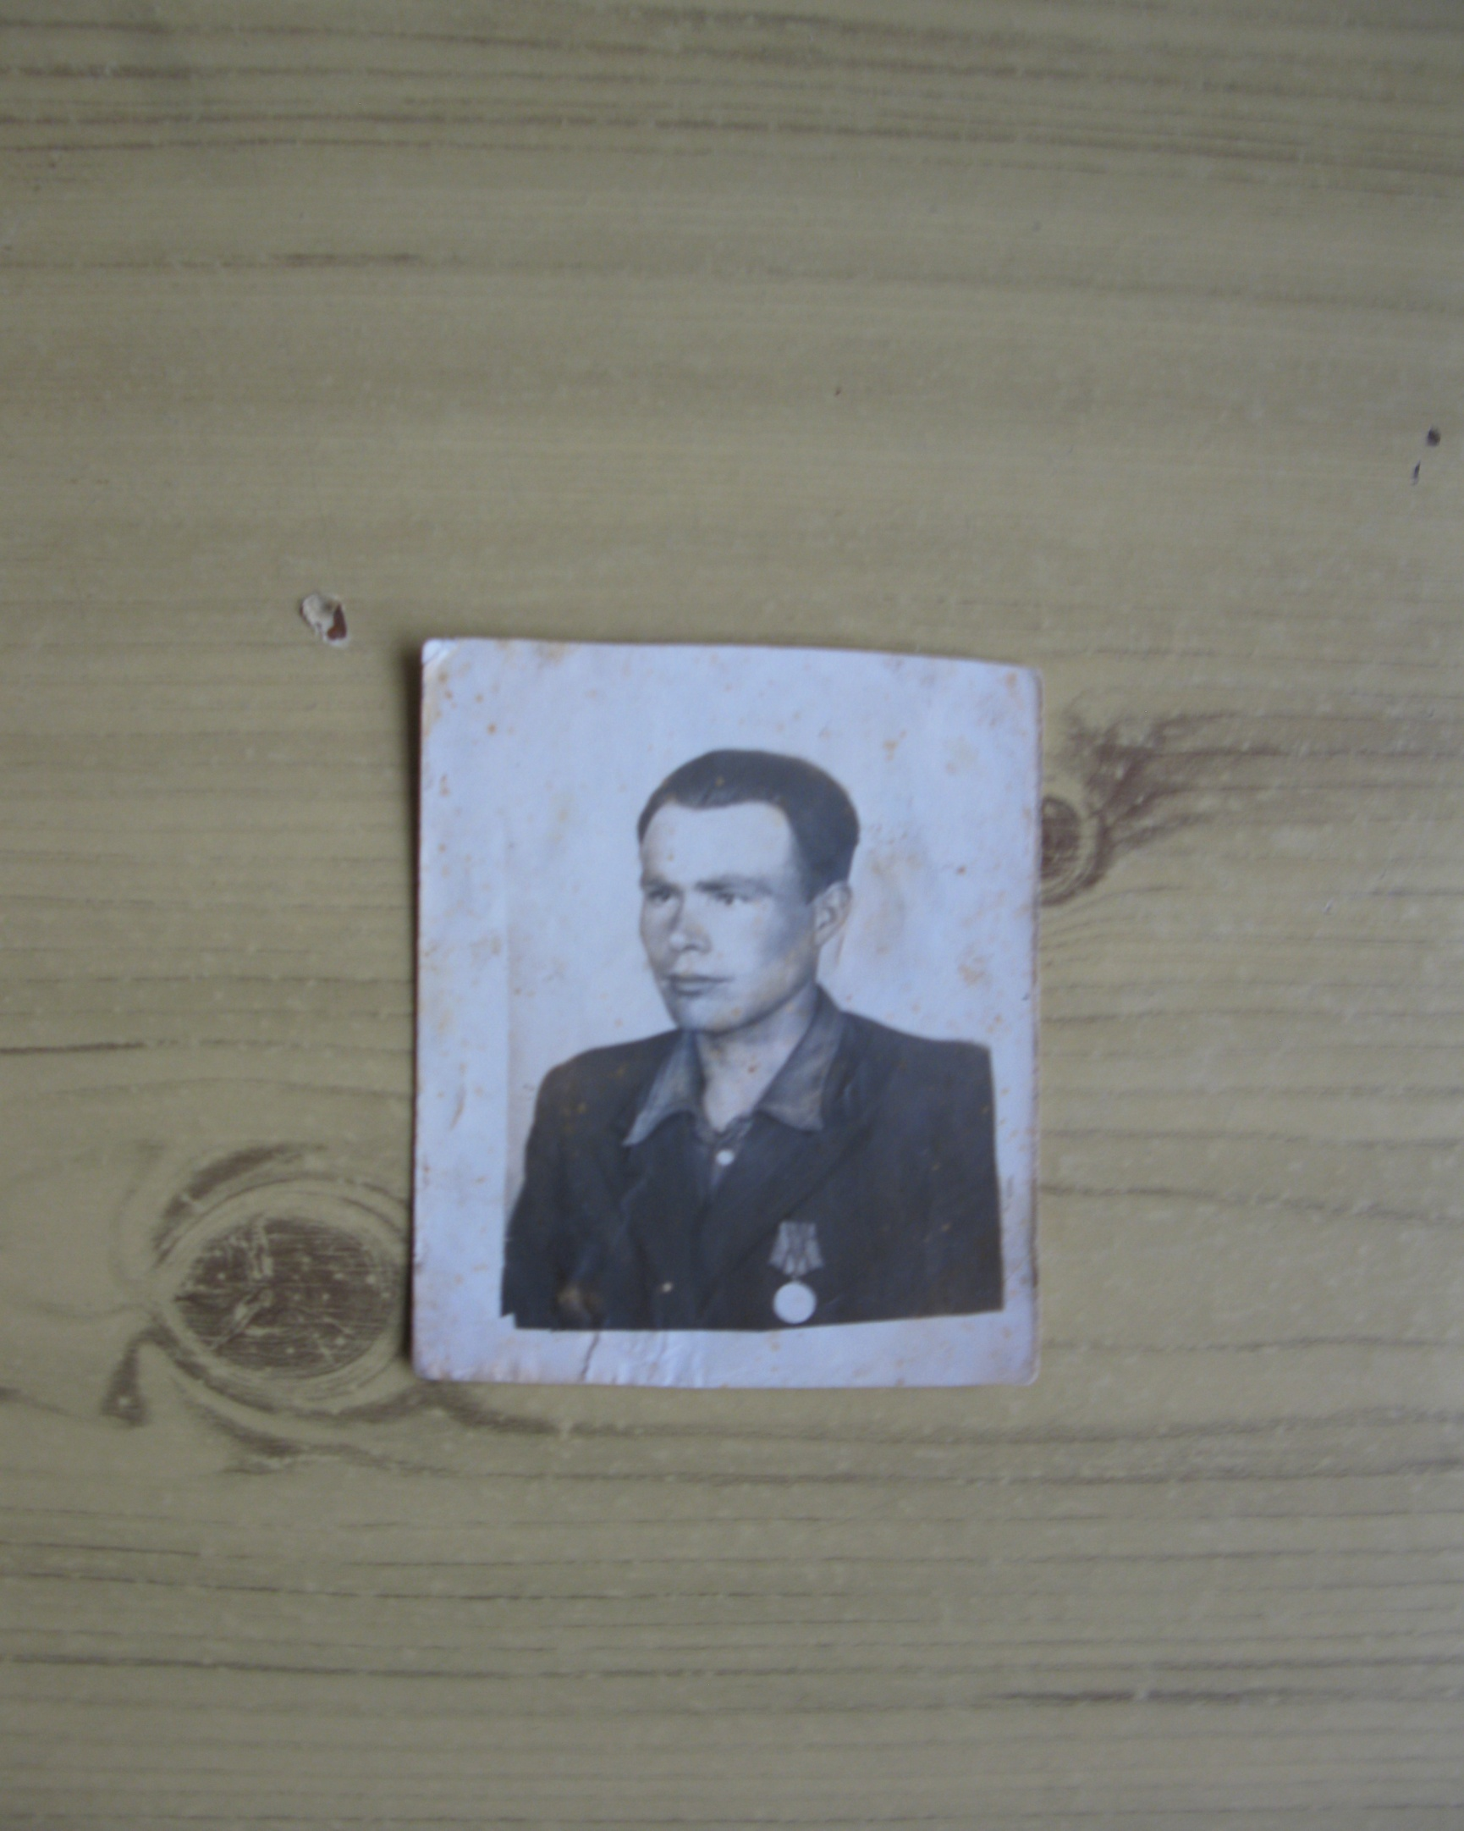
Не менш трагічны лёс і ў Міхалёва Міхаіла Васільевіча. Ён нарадзіўся 21.08.1921г. у в.Слугавішчава Мажайскага раёна Маскоўскай вобласці ў сялянскай сям’і. У 1939 годзе скончыў сярэднюю школу і паступіў у Маскоўскі станкабудаўнічы інстытут. У войску з 1939 года, камандзір стралковага ўзвода. З верасня 1943 года – партызан, камісар атрада імя Р.І.Катоўскага брыгады імя Ленінскага Камсамола. Пасля вайны працаваў сакратаром, а са жніўня 1945г. намеснікам старшыні Васілішкаўскага райвыканкама. Карыстаўся вялікім аўтарытэтам сярод насельніцтва. Быў простым, сціплым і мужным чалавекам.
4 лютага 1948 года ён праводзіў сход, на якім вырашалася пытанне арганізацыі калгаса ў в.Матылі. Пасля сходу ў хаце аднаго з вяскоўцаў яны адпачывалі і гаварылі аб будучыні. Вакно было адчынена, завешана фіранкай. Міхаіл Васільевіч сядзеў якраз каля вакна. Прагучаў стрэл. Забіты Міхалёў упаў, яму трапілі ў вісок. Стрэл быў смяротны. Арганізаваныя пошукі забойцы нічога не далі. Але усе гаварылі аб тым, што без здрадніка не абышлося. Толькі хто быў той здраднік, так і не даведаліся. Яму было 27 гадоў. Пахаваны Міхаіл Васільевіч на Астрынскіх могілках, У 1951 годзе на магіле быў пастаўлены абеліск. Цяпер адна з вуліц пасёлка носіць яго імя.
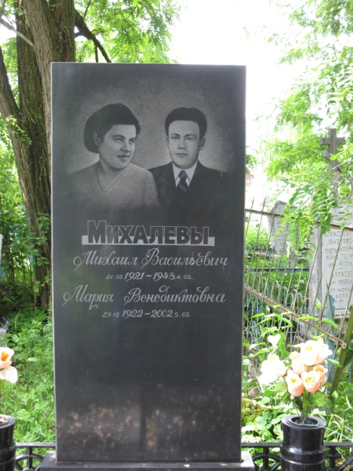
Нечакана гісторыя М.В.Міхалёва атрымала працяг у наш час. Пасля яго гібелі ў Астрыне засталася яго маладая ўдава з гадавалай дачушкай. Сялянская дзяўчына з в.Голеўцы была партызанскай сувязной. З цягам часу яна выйшла замуж, нарадзіла дзяцей, але ніколі не забывала сваё першае каханне. Яна жыла ў Пінску, дачка жыве ў Маскве і зрэдку прыязджае на магілу бацькі. А ў пачатку 2000г .Астрыну ўскалыхнула навіна: Марыя Венедзіктаўна Міхалёва (Якімовіч да замужжа) прыехала ў Астрыну. Хутка сціплы абеліск на праваслаўных могілках замяніў шыкоўны помнік, а дзецям яна наказала пахаваць яе ў Астрыне, побач з яе Мішам. Цяпер на адной з пліт на магіле з явіўся кранаючы надпіс: “Мілы, я вярнулася да цябе!” А з помніка ўсміхаюцца нам двое маладых, прыгожых, шчаслівых людзей. Яны разам і цяпер ужо назаўсёды.
Нямецка-фашысцкая акупацыя ператварыла Шчучыншчыну цалкам у аграрны рэгіен. Перад савецкім раенам стала некалькі важных задач: аднаўленне народнай гаспадаркі, барацьба з бандытызмам, рэпатрыяцыя польскага насельніцтва, калектывізацыя сельскай гаспадаркі ды будаўніцтва буйной савецкай авіябазы ў Шчучыне.
Паступова ажывала беларуская веска. Людзі стараліся ў усяе сілы, каб падняць свае падвор’е. У 1947г. у Заходняй Беларусі пачалася масавая калектывізацыя. Садзейнічала калгаснаму будаўніцтву і стварэнне МТС, якія павінны былі забяспечваць калгасы трактарамі і іншай тэхнікай. Праўда, не заўседы гэта атрымлівалася ў поўнай меры.
Да 1950г. больш за 80% ўсяго сельскага насельніцтва было ахоплена калгасамі. У самых стойкіх аднаасобнікаў не было выбару. Да іх прымяняўся эканамічны ціск з мэтай прымусіць іх пагалоўна ўдзельнічаць у калектывізацыі.
Для ўступлення ў калгас неабходна была заява ад галавы гаспадаркі. Там указвалася, што ўся сям’я згодна і аддае коней, збрую, фурманку, сані, увесь сельгасінвентар і гумно.
Апрацоўка зямлі і збор ураджаю праводзіліся ўручную. Работа калгаснікаў ацэньвалася працаднямі, за якія разлічваліся ў канцы года.Аплата вялася не грашыма, а грамамі зерня.
У 1952г. па ініцыятыве ўрада пачаўся працэс узбуйнення калектыўных гаспадарак. Больш падрабязна аб працэсе калектывізацыі ў Астрыне чытайце ўраздзеле 3.
Жыццё ішло сваёй чарадой. Астрына пачала адбудоўвацца, “залечваць” раны вайны. Асабліва многае было знішчана ў тых месцах, дзе жылі астрынскія яўрэі. Быў спалены немцамі вялікі магазін, які прымыкаў да дома гаспадара. Доўгі час у ім размяшчалася дзіцячая бібліятэка. У цяперашнім будынку Цэнтра пазашкольнай работы знаходзіліся райкам партыі і райкам камсамолу; у былым будынку дзіцячай бібліятэкі – міліцыя; будынку побач- КДБ; на месцы парку – базар, у цяперашняй музычнай школе – сярэдняя школа, вялікая крама знаходзілася на месцы цяперашняга помніка загінуўшым, у памяшканні Дома культуры да вайны была сінагога, а побач, у суседнім будынку – сінагога для жанчын (яе называлі малой ) і яўрэйская школа. Амаль увесь так званы яўрэйскі квартал быў знішчаны. Яўрэяў у Астрыне пасля вайны ўжо не было.
У сярэдзіне 50-х гг., дзякуючы гаспадарчым поспехам ды поспехам органаў савецкай улады па паляпшэнню дабрабыта насельніцтва пачынаецца новы дэмаграфічны ўздым на Шчучынскай зямлі. Але ен праходзіў ужо ў іншых тэрытарыяльна-адміністрацыйных межах. У 1944г. Шчучынскі раен разам з Васілішкаўскім і Жалудоцкім быў уключаны ў склад новай Гродзенскай вобласці БССР.
Напрыканцы 50-х гг. пачалося ўзбуйненне раенаў. 20 студзеня 1960г. быў скасаваны Васілішкаўскі раен. Пад уладу Шчучына трапілі Астрына і Астрынскі сельсавет. З гэтага часу і да сенняшняга дня Астрына знаходзіцца ў складзе Шчучынскага раена.
Пасля вайны пачалі аднаўляцца і стварацца норвыя калгасы. Калі ў Васілішкаўскім раёне было створана ў 1940г. 5 калгасаў, то ў 1949г. іх было ўжо 34, у 1950г. – 95. У 1951-52гг. завершыўся працэс узбуйнення калгасаў, што давзваляла павысіць даходы калгаснікаў, набываць і эфектыўна выкарыстоўваць сучасную тэхніку. Таму ў 1953г. у Васілішкаўскім раене было толькі 32 калгасы. Больш падрабязна з гісторыяй касгаснага будаўніцтва ў Астрыне вы пазнаеміцеся ў наступным раздзеле.
“Залатым часам” астрынчан былі 70-я гг. 20ст. Толькі за два гады дзесятай пяцігодкі ў паселку былі ўзведзены універмаг, аўтастанцыя, аддзяленне сувязі, пад прадуктовы магазін реканструяваны былы ўнівермаг, гаспадарчым спосабам пабудавана каля дзвюх тысяч квадратных метраў жылля.
Песняй гучаць словы карэспандэнта ў газеце “Савецкая веска” за 13 чэрвеня 1978г. аб нашым паселку: “Уздоўж шырокіх і чыстых вуліц стаяць дабротныя, светлыя дамы. Над шыфернымі і бляшанымі дахамі густая сетка антэн. У дзівосны колер фарбуюць вечарамі лістоту на дрэвах вулічныя ліхтары. Ля кожнага дома кветнікі, сады. Гэта – гарадскі паселак Астрына”.
Зробім свой паселак населеным пунктам узорнага парадку – такое рашэнне прынялі жыхары Астрыны ў адказ на зварот хадзілонцаў па дастойнай сустрэчы 60-годдзя БССР і Кампартыі Беларусі. На сходах вулічных камітэтаў людзі гаварылі, што неабходна зрабіць для таго, каб і самім па вуліцах было прыемна прайсці, ды і перад прыезджымі людзьмі не было сорамна. Як і заўседы, актыўна ўключыўся ў работу па добраўпарадкаванню вулічком вуліц Камасамольскай і Гагарына. У камітэт, які ўзначальваў ляснічы Астрынскага лясніцтва дэпутат А.І.Орсіч, уваходзілі актыўныя грамадскія работнікі Ніна Дзмітрыеўна Ляшкевіч, Марыя Антонаўна Здановіч, Вера Мікалаеўна Дарманкова і Іван Макаравіч Марцінкевіч. Камітэт аб’явіў спаборніцтва паміж жыхарамі за званне “Дом узорнага парадку”. У канцы кожнага квартала на сваім паседжанні вулічны камітэт падводзіў вынікі спаборніцтва. Другі год запар, у 1978г. першынство ў гэтым спаборніцтве заслужана атрымоўваў дом столяра РБУ Мікалая Міхайлавіча Мікановіча.
Усяго ў 70-я гг. пражывала ў Астрынскім пасялковым савеце звыш 7-мі тысяч чалавек. Да іх паслуг былі гарпасялковая бальніца, 4 фельчарска-акушэрскія пункты, 10 тыпавых лазняў, 7 сельскіх магазінаў, 5 сельскіх клубаў, 7 бібліятэк.
Рубяжом, што падзяліла лёс людзей да і пасля, стаў развал Савецкага Саюза. 1991год - год, які прынес разгубленасць, супярэчнасці, крах былых адносін і надзей. Не вытрымалі канкурэнцыі і проста зніклі нашы невялікія прадпрыемствы, якія давалі людзям работу. Скажам, на цагляным заводзе працавалі з паўсотні чалавек, на хлебапякарні – 25. Многіх арганізацый не стала ўвогуле. Да прыкладу, Астрынскага сельспажыўтаварыства. Мясцовая бальніца на 150 ложкамесц, скарацілася да 50. А ўсе гэта жаночае беспрацоўе.
Прайшоўшы складаны шлях станаўленя незалежнасці, Беларусь стала развівацца ў новых умовах. Змяненні закранулі і наш пасёлак. Раптам ад былой славы засталіся толькі ўспаміны. Паступова, з цяжкасцямі, з пераменным поспехам астрынчане аднаўляюць свае добрае імя
Немагчыма не закрануць тэму вайны. Адметным клопатам астрынчан на працягу ўсяго пасляваеннага часу былі ветэраны Вялікай Айчыннай вайны. Так, у 1978г. у паселку іх было 90, а ўсяго па пассавету больш трохсот. Тыя, хто засталіся жывымі пасля вайны, рабілі ўсе, каб з гонарам пранесці слаўную эстафету Перамогі. У нялегкія пасляваенныя гады, калі і людзей не было ўжо так многа, не хапала насення, трактароў, розных машын, усе працавалі не шкадуючы сіл, імкнуліся хутчэй узняць разбураную гаспадарку, залячыць нанесеныя вайной раны. У першых радах былі ветэраны. Таму ім чэсць і хвала былі не на словах. Ветэраны карысталіся шматлікімі льготамі. Так, напрыклад, без чаргі дастаўлялася паліва, прадастаўляліся будаўнічыя матэрыялы. Не забывалі ветэранаў і сем’і загінуўшых і у святочныя дні.
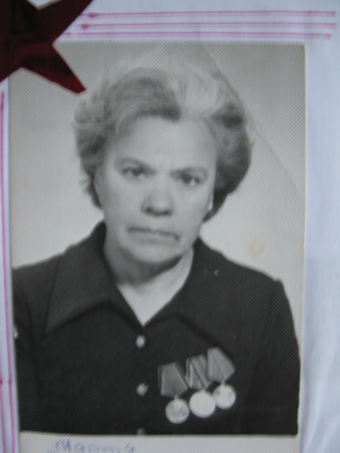
Як бы не складвалася сацыяльна-эканамічнае развіцце нашага паселка, заўседы ў полі зроку мясцовых улад і неабыякавага грамадства заставаліся ветэраны Вялікай Айчыннай вайны. Не толькі тутэйшыя, але і прышлыя карысталіся павагай і увагай. На жаль, на лістапад 2011г. засталося ў Астрыне толькі 2 ветэрана. Немагчыма на старонках летапісу апісаць жыццевы і баявы шлях усіх удзельнікаў вайны. Засяродзім увагу на старажылах, якія да апошняга часу заставаліся ў страю, прымалі актыўны удзел у жыцці паселка.
Марыя Рыгораўна Клачкова (Венатоўская) нарадзілася ў 1925г. у Астрыне. З першых дзен вайны Марыя Рыгораўна жыла пад пагрозай смерці. Вакол сядзібы яе сям’і пасяліліся немцы. Брат Мікалай захацеў стаць партызанам, але бацькі слезна маліліся каб перадумаў, бо вядома, што сям’я ў такім выпадку была бы расстраляна. У чэрвені 1942г. Марыю Рыгораўну ўгналі ў Германію. Трапіла працаваць да баўэра. Мыла бялізну на вялікую сям’ю гаспадара і па 20 бідонаў для малака ў дзень. Калі немцы пачалі адступаць, бясплатную рабочую сілу забралі ў баўэра і пагналі ў Літву капаць супрацьтанкавыя равы. Там Марыя і сустрэла вызваленне. Дзяўчына прайшла праверку і патрапіла ў групу, дзе маладых дзяўчат абучылі перавязваць раненых байцоў. Трапіла пасля размеркавання ў санітарны батальен. Атрымала Марыя Рыгораўна асколачныя раненні і была пераведзена ў палявы шпіталь. Размяшчаўся ён у гарадку Усходняй Прусіі. (цяпер гэта гвардзейск Калінінградскай вобласці). Акуратная, дысцыплінаваная беларуска працавала ў аперацыйным блоку. Вайна скончылася. Шпіталь перавялі ў Пінск. Але ў 1947г. Клачкова атрымрвае звестку пра смерць бацькі і дзяўчыну адпускаюць дамоў. Да вайны Марыя Рыгораўна скончыла 7 класаў польскай школы, што лічылася нядрэнна. Гэта і паўплывала на лес дзяўчыны. Стала працаваць тэлефаністкай і тэлеграфісткай. Потым працавала бухгалтарам у райфінаддзеле, у прамкамбінаце і гандлі. Агульны стаж нястомнай жанчыны складае 52 гады і тры месяцы! У свой час выйшла замуж за яраслаўскага хлопца Васіля Клачкова. Мае сына, які з сям’ей пражывае таксама ў Астрыне.
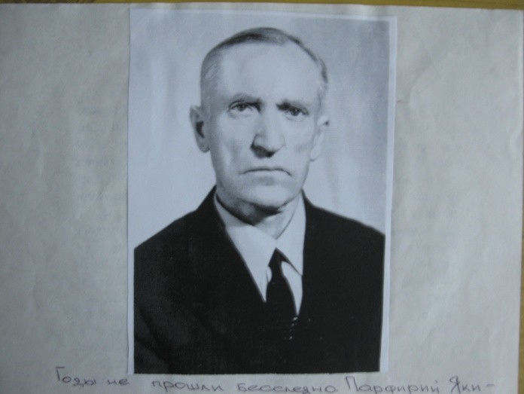
Чэхоўскі Парфірый Якімавіч нарадзіўся ў Астрыне. Тут прайшло ўсе яго жыцце, за выключэннем ваенных гадоў. Успамінае, як у паселак у 1939г. прыйшла савецкая ўлада, як у 1940г. стаў камсамольцам. У 1941г. камсамольцы арганізавалі падпольную групу, у якой Парфірый Якімавіч быў сувязным. Расклейваў лістоўкі ў Астрыне, Пелеўцах, Бярэзаўцах. У пачатку 1942г. яго разам з К.Жукоўскім арыштавалі немцы. Адправілі ў Каменку ў спецкамендатуру. Цудам засталіся жыць пасля здзекаў немцаў, але таварышаў не выдалі. Затым Парфірыя Якімавіча адправілі ў Гродна ў турму, дзе ен прасядзеў 55 сутак. Затым яго вывезлі ў Германію на будаўніцтва цукровага завода. Пазней працаваў на гаспадара ў в.Шрэнгэль. У 1944г. Чэхоўскага адправілі рыць акопы ў Літву. Тут і сустрэў Парфірый Якімавіч прыход Чырвонай арміі. Пасля двухтыдневых курсаў Чэхоўскі стаў куляметчыкам у 17 стралковым палку 2 арміі 3-га Беларускага фронта. Прымаў удзел у бітве за вызваленне Кенінгсберга, дзе быў паранены ў руку. 2 месяцы праляжаў у шпіталі. Пасля шпіталя вярнуўся ў строй. Перамогу сустрэў ва Усходняй Прусіі. У 1946г. вярнуўся на радзіму. Узнагароджаны медалем Жукава “За баявыя заслугі”, “За ўзяцце Кенінгсберга”, Ордэнам Айчыннай вайны. Памер у лютым 2011г.
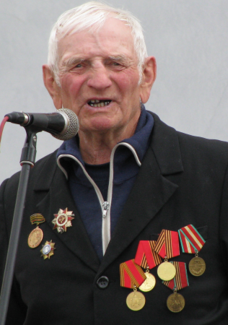
Мінаметчык 24-га стралковага палка 365 дывізіі Рышкевіч Сямен Дзмітрыевіч асабліва яскрава ўспамінае дзень 14 студзеня 1945г.: прарыў абароны гітлераўцаў на нарвежскам плацдарме. Пасля 2-х гадзіннай падрыхтоўкі наша армія прарвала лінію абароны і перайшла ў наступленне па ўсяму фронту. Была пераадолена Одэрская пераправа і сталі рухацца ў накірунку Берліна. За мужнасць праяўленную ў баях Сямен Дзітрыевіч ўзнагароджаны медалямі “За мужнасць”, “За ўзяцце Варшавы”, “За перамогу над Германіей”.
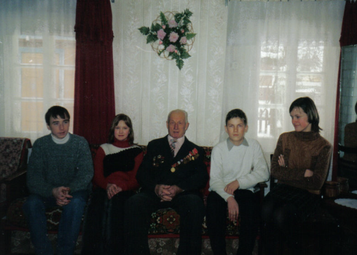
Іван Васільевіч Брыкач быў прызваны ў армію 1944г. Трапіў у 53-ю проціватанкавую брыгаду ў якасці курсанта курсаў шафераў. Пасля курсаў разам з брыгадай быў накіраваны ў дзейнічую армію. Брыгада ўваходзіла ў склад 2-га беларускага фронта пад камандаваннем Жукава. З 1944 па 1945гг. прымаў удзел у вызваленні Вены, Будапешта, Брэслава. Пасля вызвалення брыгада была адпраўлена на адпачынак у Крымскую вобласць. Іван Васільевіч за удзел у вайне быў адзначаны “За перамогу над Германіяй”, “30 год Савецкай Арміі і Флота”.
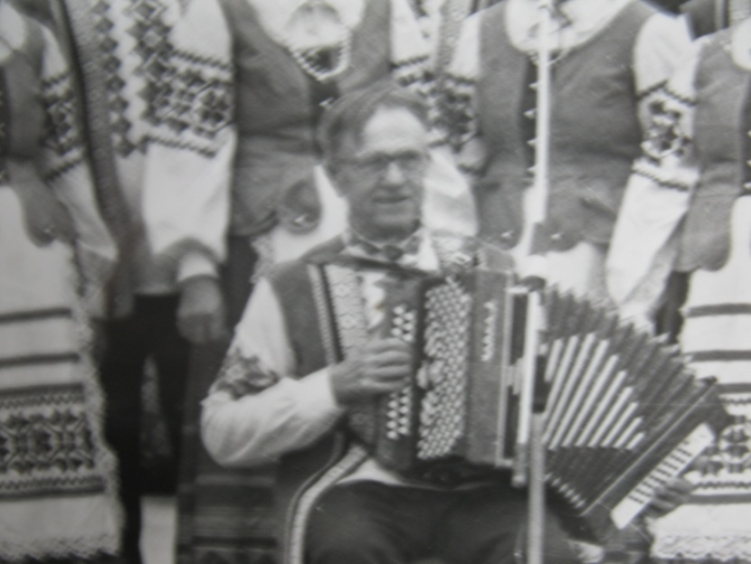
Былы сувязны партызанскага атрада “За Савецкую Беларусь” брыгады імя Ленінскага камсамола Сяргей Андрэевіч Шынкевіч нарадзіўся ў 1915г. у в.Зінякі. Да вайны працаваў у Васілішках загадчыкам базы. У пачатку вайны ўваходзіў у групу Б.І.Гардзейчыка. Стаў сведкам прарыву блакады злучэннем Ф.Ф.Капусты ў наваколлі Зінякоў. У страшны дзень знішчэння роднай вескі страціў братоў, жонку, суседзяў. Пасля вызвалення Астрыны Сяргей Андрэевіч быў прызваны ў Чырвоную армію. Вайсковую падрыхтоўку праходзіў у 45-м палку недалека ад Брэста. Пасля вучобы быў накіраваны ў 1314-ы артылерыйскі полк. Ваяваў у ім увесь час. Быў кантужаны, але адмовіўся ад лячэння. Таварышы падсказалі, што тады накіруюць у пяхоту. Тройчы асколкі мін рвалі ў шмацце адзенне, а Шынкевіч заставаўся без адзінай драпінкі. Ініцыятыўнага байца заўважылі. Камандзір дывізіена К.Н.Козел прапанаваў быць ардынарцам. Праводзіў Сяргея Андрэевіча пры дэмабілізацыі, уручыў два падарункі. Вярнуўшыся з вайны ў спаленую веску, жыў у чужых людзей. І як ні цяжка было за свой лес, не апусцій рукі, стварыў сям’ю, выгадаваў дзяцей. Праславіўся як здольны музыкант, які іграў на многіх вясковых вяселлях. Добра ведаў паэзію, яшчэ да вайны часта сустракаўся з Міхасем Васільком. Да апошняга цікавіўся палітыкай, выпісваў дзве газеты, быў рухавы і добразычлівы.
Такія цікавыя лесы нашых ветэранаў. Яны пакідаюць пасля сябе на зямлі добрую памяць. Наша задача - расказаць нашчадкам пра гэтых нястомных людзей, якія змагаліся за ідэю, за Радзіму, за незалежнасць дзеля нашай вольнай будучыні.
Глава 3. Помнікі гісторыі і культуры

На працягу свайго існавання цікавым, неадназначным і актыўным было ў пасёлку і рэлігійнае жыццё.
На сеняшні дзень у паселку афіцыйна зарэгістраваны 4 канфесіянальныя абшчыны: праваслаўная, каталіцкая, пратэстанцкая, мусульманская. Тры першыя з іх маюць у наяўнасці месца для малення – храм.
Прадстаўнікі мусульманскай канфесіі па прычыне адсутнасці храма і невялікай колькасці членаў абшчыны (10 чалавек) толькі па вызначаных днях і вялікіх святах маюць магчымасць сустакацца са сваім святаром на даму. Набажэнствы праводзіць імам з Гродна. Мусульманская абшчына зарэгістравана ў часным доме па вуліцы Кірава,23 на чале з Мухля Жаннай Канстанцінаўнай.
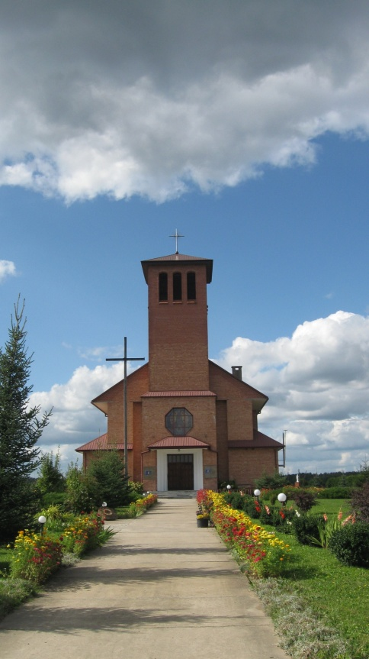
Гісторыя каталіцкай канфесіі ў Астрыне пачалася ў 1667г., калі канцлер вялікі літоўскі Кшыштаф Зігмунт і Клара Ізабэла Пацы заснавалі ў Астрыне касцёл. Але есць спрэчная інфармацыя на гэты конт. Калі б ен сапраўды існаваў, то трапіў бы у дадзеныя інспекцыі 1674-1676гг. ці 1744г. Але нават на ўзроўні паданняў пра Астрынскі касцёл нічога не вядома. Магчыма гэта рашэнне ніколі не было выканана. Н Роўба лічыць, што гаворка ў дакументах польскіх аўтараў 19ст. ішла пра рэстаўрацыю старадаўняй астрынскай царквы, а не будаўніцтва касцела.
Да гэтага часу Астрынскай парафіі не было; католікі з Астрыны, якіх на той час было вельмі мала хадзілі маліцца ў Новы Двор і Васілішкі. Ва ўніяцкім храме маліліся ўсе разам. Пасля скасавання ўніі храм быў перададзены пад праваслаўную царкву. Адбылося гэта ў 1773-1776гг. Праваслаўная царква знаходзілася ў гэтым храме цэлае стагоддзе. А ў 1863-1876гг. была пабудавана новая каменная царква. Будынак уніяцкага храма быў разабраны і перавезены ў веску Бакшты, дзе з яго сабралі царкву
У Астрыне да пачатку 20ст. касцёла не было. Католікі належалі да Навадворскай, Васілішкаўскай, Лядскай парафіі. Калі зноў паўстала пытанне аб пабудове касцёла ў Астрыне, католікі звярнуліся з просьбай перанесці будынак старога (1674г. ) касцела з Дэмбрава ў Астрыну. А новы (1870г.) касцёл пакінуць Дэмбраву. Дазвол быў атрыманы. Праца была пачата ў 1929г. Будовай кіраваў майстар Бурак. Праца была скончана ў 1930г. 12 верасня 1930г. касцёл быў асвечаны, а 17 лістапада ён згарэў. Прычына пажару не была высветлена. А ў 1933-1936гг. быў збудаваны новы касцел.
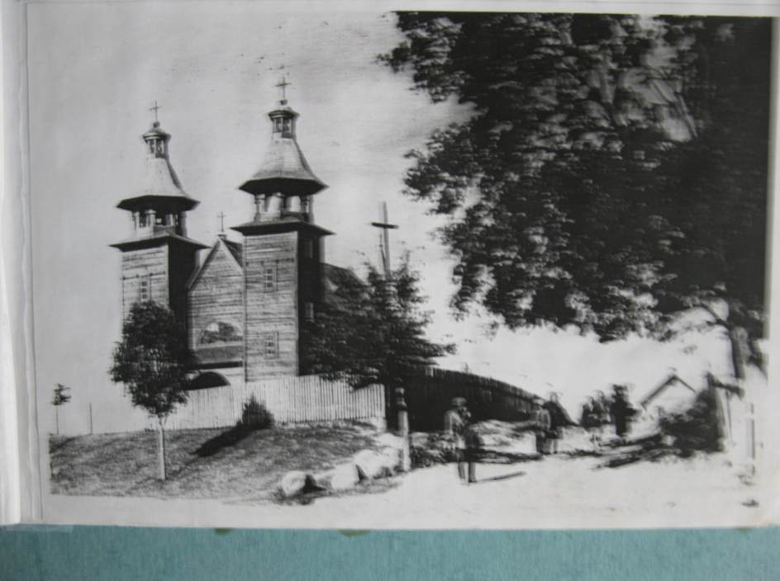
Новы касцёл стаў насіць тытул святой Тарэсы. Пабудаваны ён быў на горцы і яго вежы былі відаць здалек. У бакавых алтарах віселі абразы Маткі Божай Неустаёнцай Дапамогі і святога Губерта, падарунак шчучынскага лясніцтва ў 1934г. У 1938г. парафія налічвала 2498 вернікаў. У кожную нядзелю імша адбывалася ў тры гадзіны дня. Нямецкія ўлады не перашкаджалі адпраўленню імшы, калі акупіравалі паселак пад час Другой Сусветнай вайны. Нават некаторыя немцы наведвалі набажэнства. Касцёл працаваў бесперапынна да прыходу савецкіх войск у 1944г.
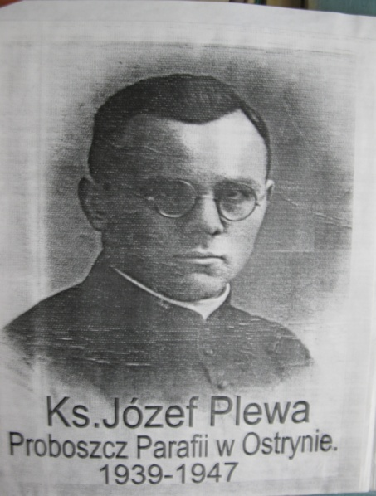
Працаваў Астрынскі касцёл да 1947г. У гэтым годзе пасля смерці ксяндза-прабошча Юзэфа Плевы касцёл быў зачынены. Асоба Юзэфа Плевы таксама цікавая. Старажылы ўспамінаюць, што ён лапамог выратаваць многіх ваеннапалонных з лагера, які знаходзіўся на ўскрайку Астрыны (за” банным” возерам). Дзеля гэтага ксёндз выкарыстоўваў свае знаёмствы з нямецкімі афіцэрамі, якія наведвалі касцёл.
Былі распаўсюджаны чуткі, што касцёл будзе разабраны. Таму аднойчы ноччу вернікі знялі звон і закапалі яго, каб не прапаў. Да сёняшняга дня ніхто не ведае, дзе ен быў схаваны.
Мясцовыя ўлады звярнуліся да ксяндза Казіміра Радзішэўскага з Новага Двара з просьбай, каб ён забраў з касцёла патрэбныя яму рэчы. Шафёру Стубедзе было прыказана тое, што засталося з касцельных прыналежнасцей вывезці ў лес. Аднак Стубеда не выканаў загад дакладна. Замест лесу ён адвёз рэчы ў Новы Двор.
Потым ў 1964г. былі скінуты вежы і крыжы. Вось як гэта было. Было загадана вясной 1964г. трактарысту Ізыдору Новіку сцягнуць пры дапамозе трактара вежы касцёла. Ён адмовіўся гэта зрабіць Яму пагражалі, але Новік стаяў на сваім: “ Не я іх ставіў і не я буду іх разбураць”. Ўлады знайшлі людзей, якія згадзіліся зрабіць гэту работу. З дапамогай злучаных трактароў вежы былі скінуты. Крыжы аднялі, а дрэва разабралі людзі. Да 1966г. касцел служыў клубам і спартзалам вучылішча кінамеханікаў. Паказвалі там кінафільмы, гулялі ў настольны тэніс, футбол, праводзіліся танцы. У 1966г. школа для кінамеханікаў была закрыта. Будынак стаў непатрэбны. Хтосьці з мясцовых жыхароў напісаў пісьмо ў Гродна ў аддзел па справах рэлігіі з просьбай разабраць касцел. Дазвол атрымалі вельмі хутка. У 1966-1967гг. ён быў зусім разбураны. З дапамогай спецыяльнай тэхнікі сцены касцёла разбілі, а потым пабурылі фундамент. На тым месцы засталася толькі магіла ксяндза Плевы і 12 ступеняк да мураванай брамы.
Дрэва, з якога быў пабудаваны касцёл было прызначана на будаўніцтва фермы ў Кульбачына. Аднак ў хуткім часе маланка стукнула ў будынак і ён датла згарэў. Так спынілася на некаторы час гісторыя Астрынскага касцёла.
У 1988г. у Новы Двор прыехаў ксёндз Тадэуш Крыштопік. Ён абслугоўваў тры парафіі: Новы Двор, Першамайск, Астрыну. Ён разам з вернікамі вырашыў прыступіць да будаўніцтва касцела ў Астрыне.
1 мая 1991г была адпраўлена імша з просьбай аб благаслаўленні пры будаўніцтве капліцы. Быў арганізаваны касцельны камітэт пад кіраўніцтвам Уладзіслава Шандрохі.
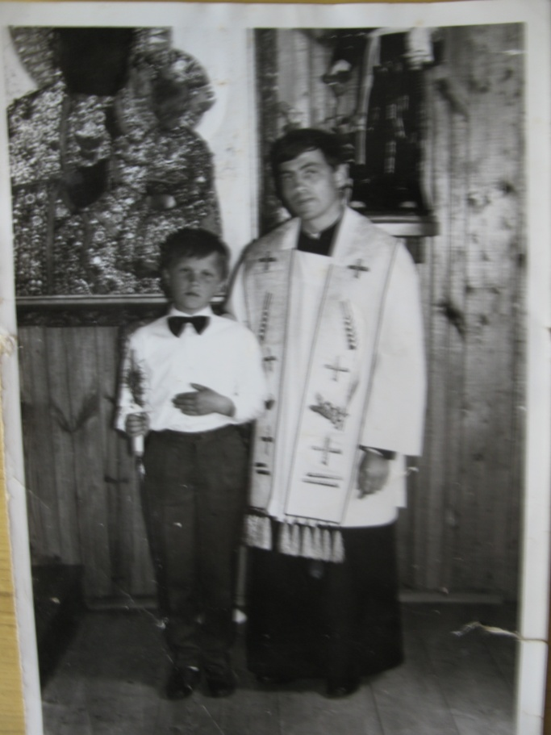
1 верасня пробашчам касцёла стаў Станіслаў Росек. Праз месяц было распачата будаўніцтва плябані. Вясной 1994г. было распачата будаўніцтва касцёла. Кладку рабіў Л. Урублеўскі. Шмат зрабілі для новага касцела сем’і Павайбаў, Шандроха. Напрыклад, сям’я Уладзіслава Шандрохі не толькі шмат сродкаў уклала ў будаўніцтва, але падаравала звон весам 100кг. 300-кілаграмовы звон быў падораны Марыяй Гердай Кубіч з Аўстрыі, якая ў свой час была настаўніцай ксяндза Станіслава Росека. Сярэдні звон быў куплены на сродкі веруючых. А ў 1995г. Уладзіслаў Шандроха на свае сродкі прывеў у належны стан каталіцкія могілкі.
У маі 1996г. майстры з Польшчы зрабілі ў касцёле амбоні, алтар і паклалі мрамарную падлогу.
12 кастрычніка 1996г. касцел быў асвечаны. З гэтага дня касцел святой Тэрэзы ў Астрыне стаў працаваць. Паступова ён і месца вакол яго набывалі належны стан. У гэтыя ж гады быў збудаваны двухпавярховы будынак плябаніі (таксама ў асноўным на ахвяраванні сям’і Шандрохаў). З часам былі зроблены казыркі з нержавеючай сталі над усімі ўваходамі. У 2000-2001гг. была зроблена прыгожая агароджа вакол касцёла і ў двары. Тэрыторыя станавілася ўсе прыгажэйшай.
Гэтыя людзі ў розныя часы служылі ксяндзамі ў Астрыне: Казімір Халева (1918г.), Ян Макрэцкі (1926-1931гг.), Уладзіслаў Мячка (1931-1933гг.), Адольф Грогрыс (1933-1934гг.), Павел Чаплоўскі (1934г.), Ян Шульборскі (1934-1938гг.), Войцэх Серада (1935-1938гг.), Юзаф Плева (1939-1947гг. У 1947г. памер у Астрыне, быў пахаваны каля касцела на вуліцы Слатвінскага. У ліпені 2000г. яго прах быў перазахваны каля новага касцела), Тадэвуш Крыштопік (1988-1993гг. Стаў галоўным ініцыятарам пабудовы касцела. Пры ім і пачалася праца), Станіслаў Росек (1993-1998гг. завяршыў пабудову касцела), Зэнон Рамэйка (працуе з 1998г. Надаў касцелу і тэрыторыі вакол яго належны стан. ).
Набажэнствы ў касцеле праводзяцца кожны дзень на польскай і беларускай мовах. Абрады хросту, шлюбу, адпявання праводзяцца на мове ў залежнасці ад пажадання людзей. Пры касцеле ў спецыяльным классе для заняткаў з дзецьмі праводзяцца ўрокі рэлігіі. Заняткі на рускай мове для вучняў 1-11 класаў праводзіць катэхэтка Шандроха Ірына Станіславаўна. Урокі рэлігіі ў кожным класе праходзяць раз у тыдзень па 45 хвілін., акрамя 1 класа. – 30 хвілін.
Ксендз праводзіць вялікую работу па прыцягненні дзяцей у касцел. а летніх канікулах арганізоўваецца за сродкі парафіі летні лагер пры касцеле. Дзеці маюць магчымасць наведваць аквапарк, цікавыя мясціны ў межах вобласці. Ажыццяўляўся таксама вываз дзяцей на аздараўленне і адпачынак у Польшу. На Новы год усе дзеці атрымоўваюць падарункі ад касцела.
Каталіцкая канфесія таксама аплачвае харчаванне дзяцей з малазабяспечаных сямей у школе незалежна ад іх канфесійнай прыналежнасці.
Ксендз Зэнон вельмі зацікаўлены ў падрыманні парадку вакол святыні. Прылеглая тэрыторыя заўседы знаходзіцца ў належным стане. Шмат кветак, дэкаратыўных кустарнікаў, сімвалічных скульптур. Падтрымліваецца належны парадак і на каталіцкіх могілках. Шчучынскае РУП ЖКХ рэгулярна ажыццяўляе вываз смецця з могілак.
У 1556г упамінаецца астрынская праваслаўная царква святога Спаса, якая была драўлянай. Яе “фундатарамі” былі цівун Шымко Мацковіч і землеўладальнікі Зіневічы. 4 жніўня 1556г. гэты “фундуш” па хадатайніцтву астрынскіх папоў Івана Яновіча, Федара Антроповіча і дз’якана Логвіна Апанасевіча быў зацверджаны і нават павялічаны ў Вільна каралем і вялікім князем Жыгімонтам 2 Аўгустам.
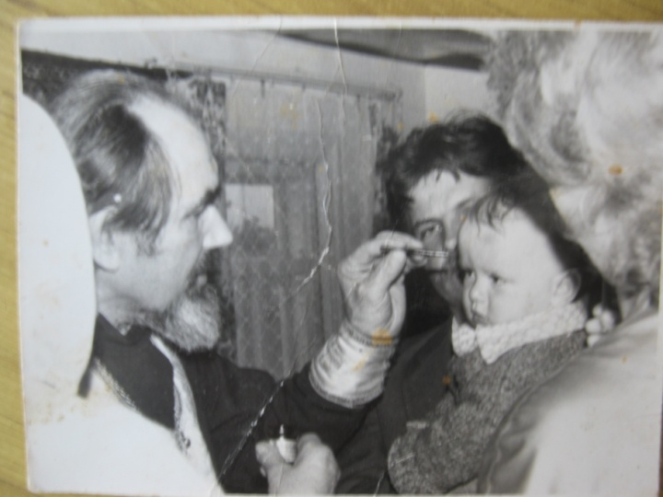
У 1855г. у Астрыне пабудавана Спаса–Прэабражэнская царква з бутавага каменю і цэглы, абнесеная бутавай агароджай. 24 ліпеня 1865г. у прысутнасці амаль 7 тысяч чалавек адбылося ўрачыстае адкрыцце мураванай царквы ў цэнтры Астрыны, на рыначнай плошчы (стары будынак месціўся на ўскрайку мястэчка). Яго ажыццявілі 4 свяшчэнніка і 2 дзіякана. Вялікае ўражанне на прысутных зрабіў астрынскі хор хлопчыкаў пад кіраўніцтвам айца Філіпа Іадкоўскага. Новы храм быў разлічаны на 700 чалавек і каштаваў 5905 рублеў 60 капеяк. На будаўніцтва царквы 113 рублеў ахвяравала руская графіня Салагуб. Адразу быў закладзены будынак для прыхадскога вучылішча.
Старая царква, якая знаходзілася на ўскрайку мястэчка, пачала прыходзіць ў заняпад. На яе і звярнуў увагу Сідаровіч Мікалай з Бакштаў, які быў выбраны адказным за 25 рублеў, сабраных на пабудову новай царквы ў сваёй вёсцы жыхарамі Бакшт. Ён прапанаваў царкоўным уладам разабраць старую царкву ў Астрыне і перанесці яе ў Бакшты. Кіраўніцтва выслухала Сідаровіча, пагадзілася з ім і даручыла зрабіць гэтую справу …самому Сідаровічу. Ён не апусціў рукі, не ўпаў духам, а ўзяўся за справу свайго жыцця. Перавёз царкву і тым самым нечакана Астрынская праваслаўная царква змяніла прапіску.
А як жа выглядаў новы храм у Астрыне?
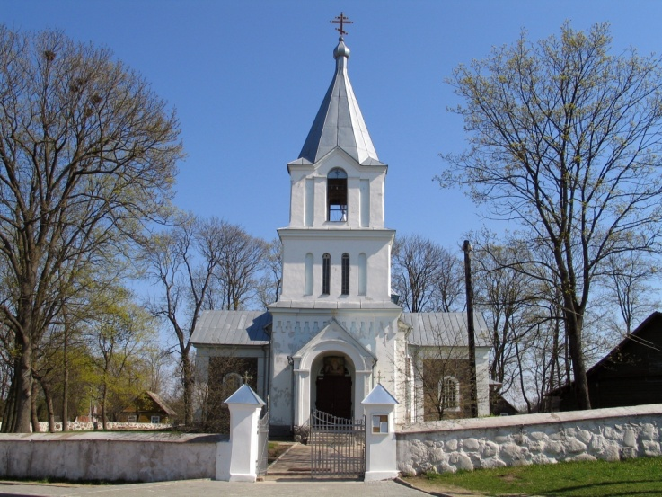
Мела царква крыжовую аснову. Алтарная частка паўкруглая, астатнія аб’емы прамавугольныя. Храм накрыты двухскатнымі дахамі. Пасярэдзіне крыжа перакрыта васьмігранным купалам з галоўкай. Упрыгожаны храм пілястрамі і цікавымі вокнамі.
З’яўляецца помнікам архітэктуры рэтраспектыўна- рускага стылю з элементамі класіцызму.
Узначальвае праваслаўны прыход Талмазан Эдуард Аляксеявіч (айцец Аляксей), грамадзянін Расійскай Федэрацыі. Набажэнствы праводзяцца на старажытнаславянскай і рускай мовах. Дзейнічае васкрэсная школа для дзяцей 1-7 класаў. Заняткі праводзіць сам айцец Аляксей у класе васкрэснай школы пры царкве адзін раз у тыдзень па пятніцам. Працягласць заняткаў складае 60 хвілін.
Настаяцель прыхода рэгулярна прымае ўдзел у мерапрыемствах, прысвечаных Дню Перамогі. Таксама праводзіць работу сярод прыхажан па уборцы могілак. ДУ “Шчучынскае ПМС” пастаянна ажыцяўляе вываз несанкцыяваных свалак каля старых праваслаўных могілак. У 2010-2011гг. была праведзена вялікая работа па зносу аварыйных дрэў на гэтых могілках. Сродкі на аплату паслуг альпіністаў збіралі сярод прыхажан, спонсараў і пассавета.
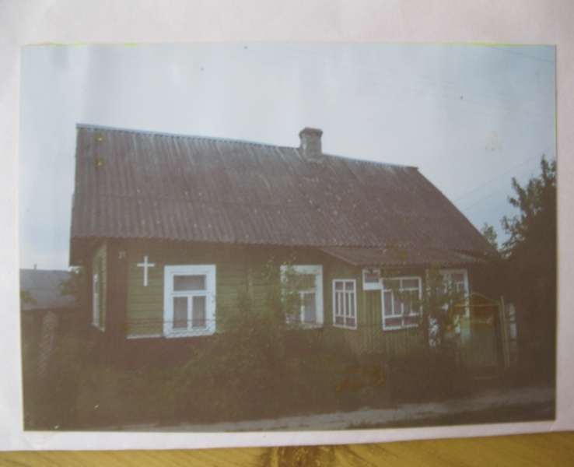
Чацвертай канфесіяй у Астрыне з’яўляецца Царква евангельскіх хрысціян бапцістаў. Зарэгістравана яна па вуліцы Слатвінскага,21. Але багаслужэнні праводзяцца ў новым доме па вуліцы Лясной,5. Пастар царквы Раманчык Юрый Іосіфавіч праводзіць заняткі ў васкрэснай школе ў спецыяльным класе пры царкве адзін раз у тыдзень па 45 хвілін.
Астрынскім пасялковым выканаўчым камітэтам ажыццяўляецца пастаянны кантроль за рэлігійнай сітуацыяй, дзейнасцю рэлігійных абшчын і свяшчэннаслужыцеляў. Апошнім дазволены прыход у бальніцу для адпраўлення абрадаў і службаў, размоў з хворымі. Усе рэлігійныя абшчыны прайшлі дзяржаўную рэгістрацыю і перарэгістрацыю.
Незалежна ад веравызвання апошні прытулак астрынчане маюць на адным з трох могілак.
Калі зайшла гаворка пра могілкі, трэба адзначыць, што на тэрыторыі Астрынскага пассавета знаходзіцца наступная група могілак: Астрына – 3 (праваслаўныя па вуліцы Станкевіча, каталіцкія па вуліцы Кірава, новыя каля хутара Лойбішкі ); у весках Шастакі, Нарашы, Рыбакі, Шчанец, Цемнае Балота. Кожнае з могілак пачынае сваю гісторыю з 19ст. Яшчэ можна знайсці сведчанне гэтаму. Так, напрыклад, у весцы Шчанец есць сярод сучасных магіл вялікія валуны. Як сцвярджаюць старажылы, яшчэ ў іх дзяцінстве яны стаялі і лічылася, што пад такім валуном ляжыць бедны чалавек, у якога не знайшлося грошай на надгробнік.
Каталіцкія могілкі ў 1995г. былі прыведзены ў належны стан. Можна нават сказаць, што пачалася іх новая гісторыя. Пры ўмелай арганізацыі ксяндза Станіслава Росека, грашовай падтрымцы Уладзіміра Шандрохі, самаадданай працы прыхаджан могілкі набылі сучасны выгляд. Па дамоўленнасці з РУП ЖКХ ажыццяўляецца адвоз смецця.
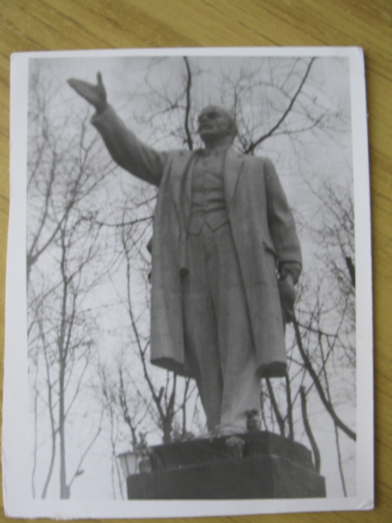
Старыя праваслаўныя могілкі ў 2008г. былі абнесены новай бетоннай агароджай. Старая агароджа ад дзейнасці прыродных стыхій, чалавечай нядбайнасці прыйшла ў заняпад і выглядала на ўскрайку паселка як ганьба для жывых і памерлых. Цяпер гэта акультураная частка паселка.
Новыя праваслаўныя могілкі з’явіліся ў канцы 20 ст. Першым быў пахаваны чалавек з Бярозаўцаў. На іх тэрыторыі знаходзіцца вагончык, у якім супрацоўнікі ЖКХ змяшчаюць падручны матэрыял для капання магіл і ўвогуле сочаць за станам тэрыторыі.
І апошні скульптурны сімвал эпохі. У скверы ў 1954г. устаноўлена скульптура Уладзіміра Ільіча Леніна. У кожным населеным пункце мясцовага значэння павінна была быць выява правадыра савецкага народа. Камандна-адміністрацыйная сістэма патрабавала наяўнасці атрыбутаў ідыялогіі.
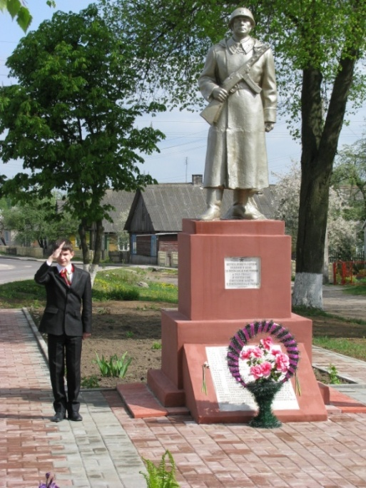
Есць у Астрыне захаванні ваенннага перыяду.
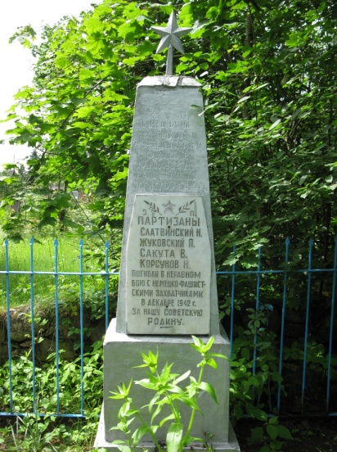
У цэнтры пасёлка стаіць помнік 21 воіну 5 гвардзейскай кавалерыйскай дывізіі імя Катоўскага 3-га гвардзейскага кавалерыйскага корпуса, якія загінулі ў ліпені 1944г. пры вызваленні пасёлка ад фашысцка-нямецкіх захопнікаў і 17 партызанам, якія загінулі ў 1941-44гг і пры вызваленні Астрыны. Сярод пахаваных - камандзір атрада імя Ленінскага камсамола Д. Т.Панкоў, камандзір брыгады імя Ленінскага камсамола А.В.Станкевіч. У 1967г. на магіле пастаўлены помнік-скульптура воіна.
На тэрыторыі Астрыны есць яшчэ магіла падпольшчыкаў. У брацкай магіле пахаваны падпольшчыкі В.Вашкевіч, П.Жукоўскі, М.Карсунаў, В.Сакута, М.Слатвінскі, якія загінулі ў 1941-44гг. у барацьбе супраць гітлераўцаў. У 1950г. на магіле быў пастаўлены абеліск.
Дарэчы, гэта не ўсе захаванні на тэрыторыі Астрыны, якія маюць дачыненне да ваенных падзей.
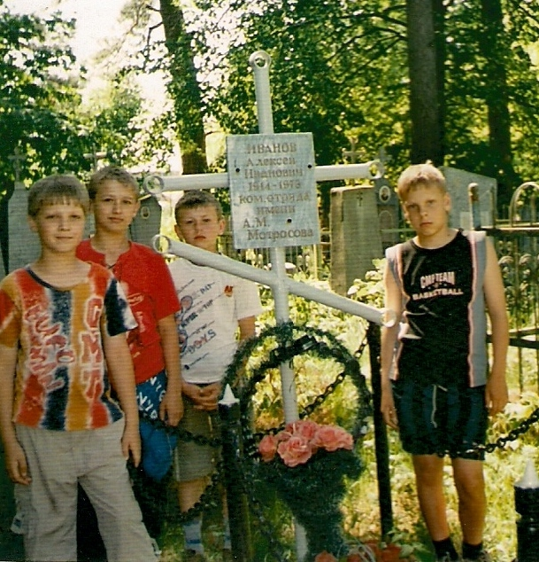
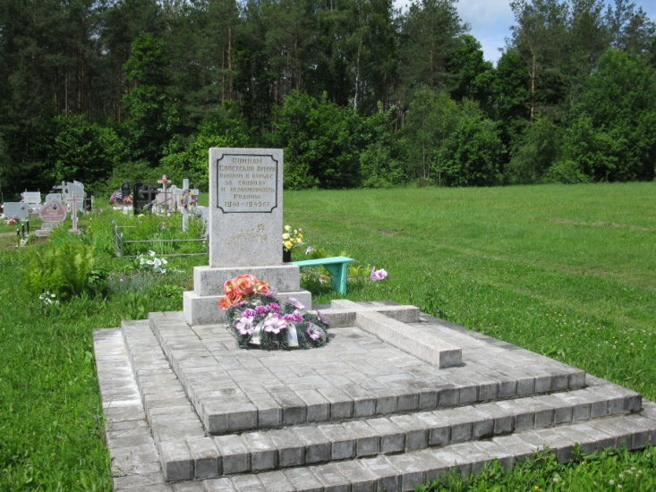
На новых праваслаўных могілках знаходзіцца магіла невядомых салдатаў. Дзесяць год назад пошукавым клубам “Сокал” былі праведзены раскопкі на месцы баеў у раене Астрыны. Былі знойдзены астанкі вялікай колькасці салдат. На жаль не ўдалося ўстанавіць іх асобы. Але кожны ўдзельнік Вялікай Айчыннай вайны павінен быць пахаваны. Астрынскім пасаветам на чале з Дзежыцам М.Л. пры падтрымцы раенных улад, грамадскай супольнасці паселка быў арганізаваны працэс перазахавання астанкаў салдат. Ва ўрачыстай атмасферы чатыры труны з астанкамі салдат былі прывезены на новыя могілкі на ўскрайку Астрыны і апушчаны ў зямлю. На гэтым месцы стаіць помнік.
На старых праваслаўных могілках у Астрыне знаходзіцца магіла Іванова Аляксея Іванавіча. Пасля смерці жонкі Раісы Уладзіміраўны і сына, магіла прыйшла ў заняпад. У 2004г. 7 мая па ініцыятыве мясцовых улад на чале з Цагельнік М.С. пры непасрэдным удзеле работнікаў дзіцячай бібліятэкі на магіле ветэрана вайны быў наведзены парадак. Зроблена новая агароджа, пасаджаны кветкі, устаноўлены надгробнік і іменная пліта. Дзіцячая бібліятэка нясе шэфства над магілай.
На жаль, не захавалася ніводнага садова-паркавага комплекса ці сядзібы ў ваколіцах паселка.Гэта ў асноўным тлумачыцца тым, што Астрына з’яўлялася дзяржаўным уладаннем. Але ад гэтага яна не выглядае бедным. Пры ўдалай арганізацыі можна правесці цікавую экскурсію, не выходзячы нават за межы цэнтра населенага пункта.
Раздзел 3. Сацыяльна-эканамічныя аб’екты пасёлка

Эканамічнае развіцце паселка мы палічылі мэтазгодным і магчымым прадставіць праз гісторыю ўстаноў і арганізацый сацыяльна-эканамічнага сектара. На першы погляд, Астрына невялікі паселак, але калі падлічыць, то на яго зямлі працуе не адзін аб’ект.
На тэрыторыі Астрыны размешчаны наступныя арганізацыі: ЧП “АграГЖБ”, ДУ Шчучынскае ПМС, Астрынскае лясніцтва, участак РУП ЖКХ, пажарна-аварыйна-выратавальны пункт, участак Шчучынскага РВЭС, участак Шчучынскага РЭС, участак ДРБУ-161, 2 швейных цэха. Да аб’ектаў сацыяльна-культурнага назначэння адносяцца: Астрынская гарбальніца, аптэка №13, 5 магазінаў Шчучынскага РАЙПА, 5 прыватных магазінаў і ларкоў, 2 кафэ, комплексна-прыемны пункт, пачтовае аддзяленне, гарадскі дом культуры і тэатральнай творчасці, дзіцячая і гарадская бібліятэкі, ДУА “Астрынская сярэдняя школа імя А.С.Пашкевіч (Цёткі)”, ДУА “Яслі-сад г.п. Астрына”, ДУА “Астрынскі УПК”, ДУА “Астрынскі ЦПР”, музычная школа, аддзяленне АСБ Беларусбанк”.
Астрына ўваходзіць у склад Астрынскага пасялковага савета разам з 32 вескамі, 23 з якіх лічацца маланаселенымі, таму што колькасць іх жыхароў складае да 50 чалавек. Па дадзеным на студзень 2011г. колькасць жыхароў Астрыны складае 2010. З іх 552 - пенсіянеры, 1112 – працаздольнае насельніцтва, 346 - дзеці ва ўзросце да 16 год. На тэрыторыі пассавета пражывае 30 шматдзетных сямей, 23 прыёмныя сям’і, 8 апекунскіх сямей, 30 маці-адзіночак.
Мясцовая ўлада належыць Астрынскаму пасялковаму савету начале з Каранкевічам М.М., сакратаром Юрэвіч А.А.. У аснову работы пасялковага выканаўчага камітэта і кіраўнікоў суб’ектаў гаспадарання, размешчаных на тэрыторыі пассавета, пакладзена выкананне прагнозных паказчыкаў сацыяльна-эканамічнага развіцця, мерапрыемстваў па добраўпарадкаванню населеных пунктаў і выкананні запросаў і патрэб насельніцтва.
У свой час (1939г.) у Астрыне быў створаны толькі сельскі савет. А Указам Прэзідыума Вярхоўнага Савета СССР 15 студзеня 1940г. быў створаны Астрынскі пасялковы савет. Пэўны час, да акупацыі, саветы працавалі паралельна. Старшыней сельсавета быў Беланін Мікалай, а першай старшыней пасялковага савета была абрана Слатвінская Аляксандра Фамінічна (маці Мікалая Слатвінскага). К.Макарэвіч, першы дэпутат Астрынскага савета, інвалід Вялікай Айчыннай вайны 2 групы успамінаў: “Я – выхадзец з сялян. Бацька памер, калі мне быў толькі год. Засталося нас шасцера дзяцей. Знясільваліся на сваіх пустых трох гектарах, гнулі спіну на пана Рыхліцкага. Але ў самыя змрочныя часіны, працуючы на польскіх паноў, мы верылі, што настане дзень, калі ўз’яднаецца Беларусь, што будзем вольнымі і раўнапраўнымі. Такі дзень прыйшоў у верасні 1939г. Запалымеў на доме Вігдаровіча чырвоны сцяг. Тут будзе Савецкая ўлада, - сказаў старшыня Ціт Герасімавіч Шлямкоў. Нас, першых дэпутатаў, было шэсць. Па меры сваіх сіл і ўмення, а вядома ж, якімі мы былі тады грамацеямі, ажыццяўлялі першыя рашэнні Савета, накіраваныя на паляпшэнне жыцця сялян. А тут вайна. Мы ўсе адправіліся на фронт абараняць сваю волю, якую паспелі адчуць.”
У гады акупацыі Саветы прыпынілі сваю дзейнасць. Адноўлена яна была пасля вызвалення Беларусі, у ліпені 1944г. Па ўспамінам жыхароў паселка старшынямі Астрынскага пасялковага Савета ў розныя часы працавалі:
Федзін Сямен Рыгоравіч (1958г.);

Шастакоў Аркадзь Ільіч;

Сяргейчык Леанід Аляксандравіч (1968г.);

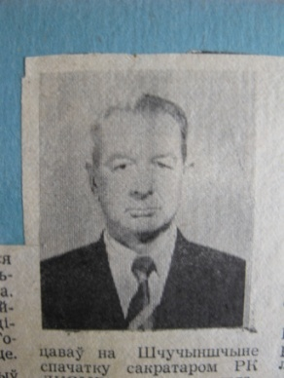
Клімашэўскі Раман Антонавіч;

Ляшкевіч Федар Рыгоравіч (1973 – 1980гг.);

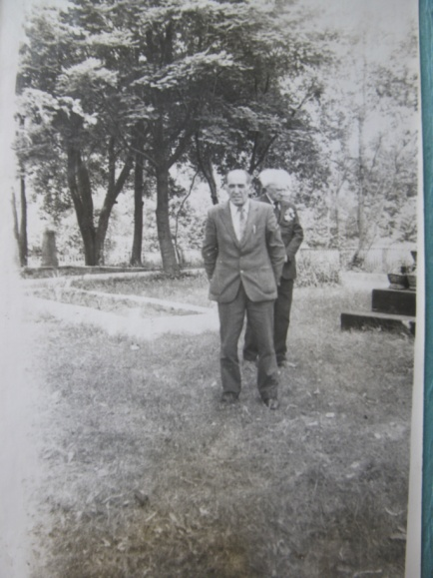
Юр’еў Цімафей Ігнатавіч (1980 - 1983гг.);

Нарута Уладзімір Аляксеевіч (1983 – 1984гг.);

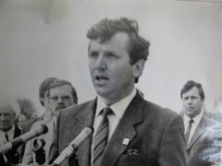
Дзежыц Уладзіслаў Лявонцьевіч (1984 - 1990гг.);

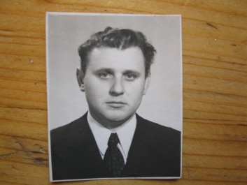
Васілевіч Мікалай Уладзіміравіч (1990г - 2003гг.);

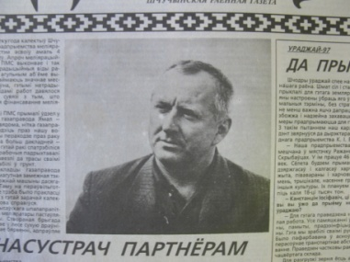
Цагельнік Міхаіл Сцяпанавіч (2003 - 2010гг.);

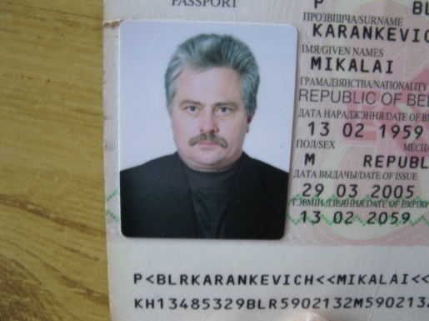

Каранкевіч Мікалай Мікалаевіч (з 2010г. ).

А нязменным сакратаром Астрынскага пассавета больш за 30 гадоў (дакладна 32 гады і 3 месяцы) была Сыч Алена Адамаўна.
Спачатку ў склад пасялковага савета ўваходзіла 16 весак: Астрына, Шчанец, Ашуркі, Сіняцеўка, Кірпічоўшчына, Храноўшчына, Цёмнае Балота, Ясная Паляна, Абруб, Кульбачына, Малыя Бярозаўцы, Вялікія Бярозаўцы, Ляйкі, Шоркіна, Задваране і Пелеўцы.
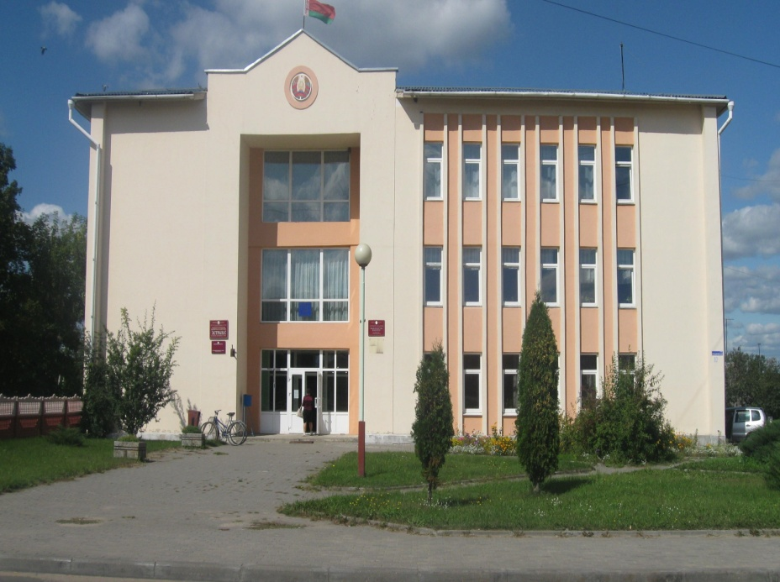
У 1971-1973гг. тэрыторыя пасялковага савета пашырылася Да яго далучылі яшчэ 13 вёсак быўшага Нарашанскага сельскага савета. Гэта: Кобраўцы, Курылаўцы, Чарняўка, Пяскі, Раганічы, Філіпаўцы, Філявічы, Рыбакі, Стаўраўцы, Алішкаўцы, Зінякі. У склад пасялковага савета сталі ўваходзіць 30 населеных пунктаў з агульнай колькасцю насельніцтва звыш 7 тысяч чалавек. У Савета , яго дэпутатаў, якіх было 72 чалавека, у 6 пастаянных камісій было многа спраў. Адна з іх – развіцце сельскагаспадарчай вытворчасці. Адной з пастаянных камісій была камісія па гандлю, грамадскаму харчаванню і бытавому абслугоўванню, якую ўзначальвала больш за 20 год К.Давідоўская. У сферы ўплыву камісіі былі пытанні паляпшэння гандлевага і бытавога абслугоўвання. Выбаршчыкі патрабавалі, каб круглы год у магазіне была гародніна, каб майстры сшылі сукенку ці паліто не горш, чым у горадзе, кб іх дзеці ў школе атрымлівалі гарачую, смачную і каларыйную ежу. Станоўчаму вырашэнню гэтых задач заклікана была дапамагаць вышэйназваная камісія. І яе работу часта на сходах адзначалі як вельмі паспяховую.
У Савета было многа добраахвотных памочнікаў: 20 вулічкомаў і селькомаў, 12 крамных камісій, 6 саветаў клубаў, 6 народных дружын, 5 груп народнага кантролю. Актыўнымі памочнікамі з’яўляліся 550 жыхароўУ 1975г. быў пабудаваны адзіны трохпавярховы адміністрацыйны будынак, у якім размясціліся пассавет і праўленне калгаса “Савецкая Беларусь”. Тут і цяпер атрымліваюць пасведчанне аб нараджэнні, уступаюць у шлюб. Тут збіраюцца дэпутаты, кіраўнікі гаспадарак, культурна-бытавых і гандлевых прадпрыемстваў, каб вызначыць шляхі сумесных дзеянняў. У Савеце людзі бачаць паўнамоцны і прадстаўнічы орган улады.
Аснову жыццядзейнасці паселка складае СВК “Астрына”, які летась быў далучаны да ЧП “АГРА ГЖБ”.
Вайна нанесла вялікія страты калгаснаму будаўніцтву, загінулі многія, хто стаяў у вытокаў яго заснавання. Яшчэ ў 1940 годзе ў в. Бярозаўцы быў створаны першы ў раёне калгас, які атрымаў назву “За Савецкую Беларусь “ Пасля вайны пачалі стварацца калгасы там, дзе іх не было да вайны. На тэрыторыі Астрынскага сельсавета, які да 1960г. знаходзіўся ў складзе Васілішкаўскага раена, у 1948г. быў створаны калгас у весцы Вялікія Бярозаўцы. У паселку рашэннем №18 Васілішкаўскага раеннага выкаўчага камітэта ад 31 студзеня 1949г. быў арганізаваны першы калгас імя 19 партз’зда КПБ. Гэты дзень можна лічыць днем нараджэння астрынскага калгаса. Першым старшыней гэтага калгаса стаў жыхар паселка Амеляшка Мікалай Мацвеевіч. У склад гаспадаркі напачатку ўвайшло каля 16 асабістых гаспадарак, якія мелі 6 коней, 7 кароў і каля 130г. зямлі.
10 лютага 1949г. у другой (левай) частцы Астрыны згодна з загадам №26 Васілішкаўскага РВК быў арганізаваны калгас імя 30-годдзя БССР.
Да 1950г. на тэрыторыі Астрынскага сельсавета было створана 9 калгасаў, а ў цэлым па Васілішкаўскаму раёну -95.
Вось дадзеныя аб створаных калгасах. Імя Васілеўскага – в.Кобраўцы – 1949г.; Імя Будзёнага – в.Сіняцеўка – 1949г.; Імя 19 з’езда КПСС – в.Астрына - 1949г.; Імя Дзяржынскага – в.Цёмнае Балота - 1949г.; “Зялены бор” – в.Кірпічоўшчына - 1949г.; Імя Калініна – в.Стаўраўцы - 1949г.; Імя Леніна – в.Шчанец - 1949г.; ”Ленінскі шлях” – в.Пелеўцы - 1950г.; ”Новы шлях” – в.Абруб - 1949г.; ”1 мая” – в.Храноўшчына - 1950г.; ”Перамогі” – в.Алянішчаўка - 1950г.; ”Сталінскі сцяг” – в.Астрына - 1949г.; Імя 30-годззя БССР – в.Астрына - 1949г.; Імя Чапаева – в.Шастакі - 1950г.
Невялікія калгасы не прыносілі вялікага прыбытку, тэхніка не знаходзіла поўнага прымянення. У сувязі з гэтым 30 мая 1950г. ЦК ВКПБ(б) прыняў пастанову аб узбуйненні калгасаў. У верасні 1950г. на тэрыторыі Астрынскага сельсавета аб’ядналіся ў адзін тры невялікія калгасы: імя Дзяржынскага (в.Цемнае Балота), імя Будзёнага (в.Сіняцеўка), “Зялёны бор” (в.Кірпічоўшчына). Да канца 1953г. працэс узбуйнення гаспадарак у Васілішкаўскім раёне ў асноўным быў завершаны. Але па-ранейшаму ўраджай збожавых не перавышаў 6-7ц з га, бульбы-55-60 ц з га. Надоі малака ад кожнай каровы складалі 800-900кг. Адчуваўся недахоп кваліфікаваных спецыялістаў. У сувязі з працэсам далейшага ўзбуйнення ў 1959г. аб’ядналіся ў калгас яшчэ 4 гаспадаркі: імя Леніна, “Перамога”, “Расвет”, “Савецкая Беларусь”.
Далейшая гісторыя стварэння калгасаў звязана са змяненнямі ў адміністрацыйна-тэрытарыяльным дзяленні. 20 студзеня 1960г. быў скасаваны Васілішкаўскі раён. Астрына ўвайшла ў склад Шчучынскага раёна.
У 1962г. на тэрыторыі Астрынскага пассавета быў створаны калгас імя Катоўскага, які ўключыў у сябе большую частку Астрынскага пассавета. Цэнтрам калгаса стала Астрына. У склад новага калгаса ўвайшлі вёскі: Зінякі, Кірпічоўшчына, Абруб, Алішкаўцы, Пеляўцы, Рыбакі, Сіняцеўка, Сасновы Бор, Стаўраўцы, Шастакі, Шчанец, Ясная Паляна.
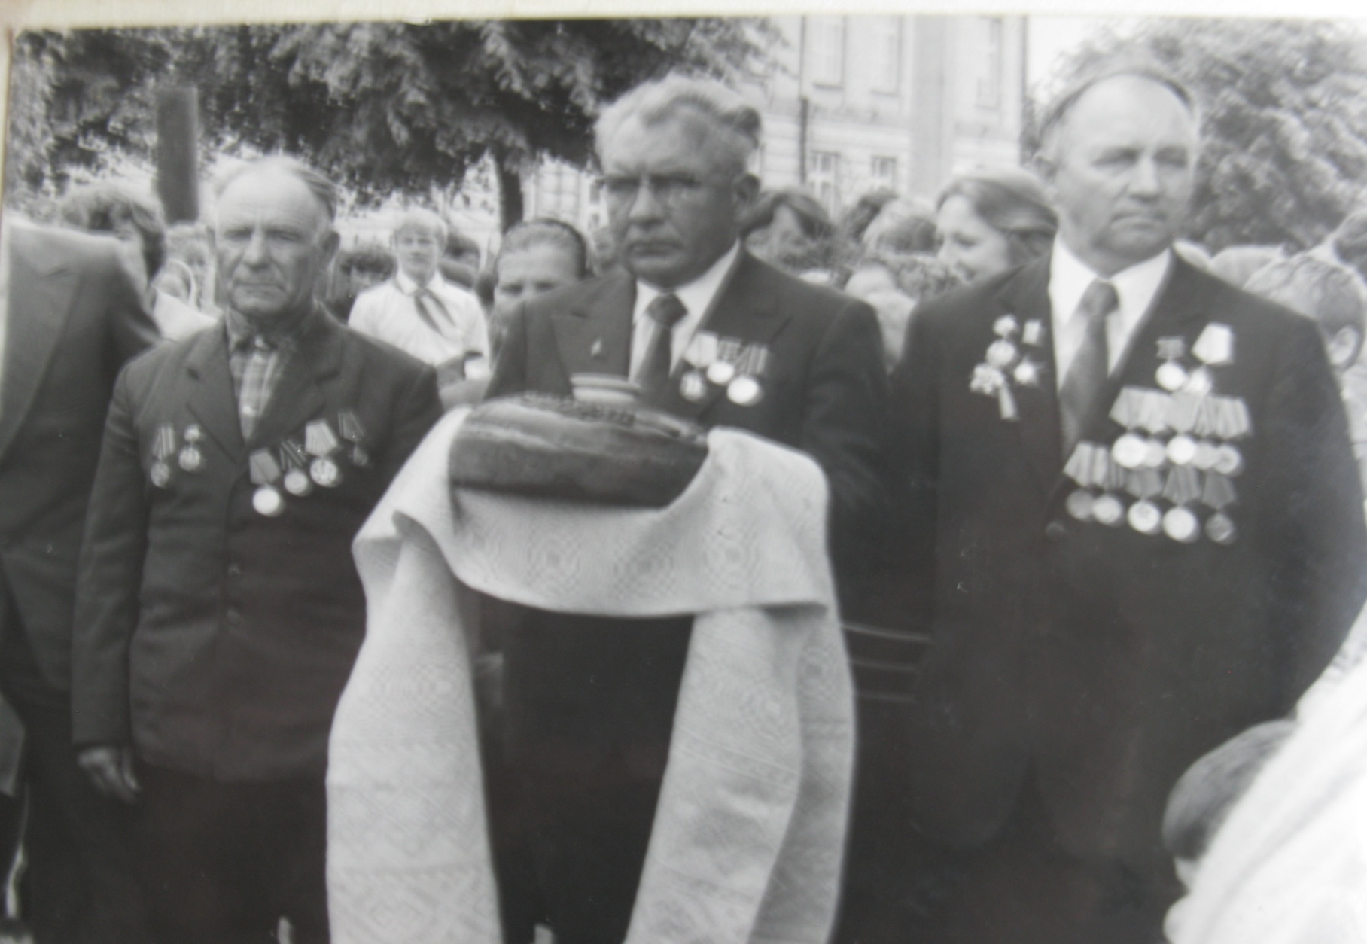
Такім чынам былі аб’яднаны 8 калгасаў: “Ленінскі шлях” (в.Пелеўцы), “Новы шлях” (в.Абруб), імя Чапаева (в.Шастакі), “Першае мая” (в. Ясная Паляна), імя Леніна (в.Шчанец), імя Дзяржынскага (в.Цемнае Балота), “Зялены Бор” (в.Кірпічоўшчына), імя Будзенага (в.Сіняцеўка).
Першым старшынёй калгаса імя Катоўскага стаў Федар Рыгоравіч Ляшкевіч. Нарадзіўся ён у вёсцы Баяры Чашніцкага раёна Віцебскай вобласці, там жа скончыў школу. У1938г. - выпускнік Віцебскага фінансава-эканамічнага тэхнікума. Удзельнік вайны. Радавым салдатам-стралком пачаў вайну пад Смаленскам. Потым была школа малодшых камандзіраў. Пасля яе заканчэння камандаваў 76-й міліметровай супрацьтанкавай гарматай. Удзельнічаў у прарыве блакады Ленінграда.Цэнтральны, Волхаўскі, Ленінградскі, 3-ці Прыбалтыйскі, 1-шы Прыбалтыйскі, 2-гі Беларускі і 1-шы Беларускія франты. Закончыў вайну ў Берліне.
З 1946г. быў напраўлены ў распараджэнне Віцебскага абкама, затым у ЦК КПБ. У той час было сабрана 300 чалавек камуністаў, якім прапанавалі працу ў заходніх абласцях Беларусі. Федар Рыгоравіч выбраў Гродзенскую вобласць. 6 год працаваў у абкаме, потым 2 гады загадчыкам фінаддзела Васілішкаўскага раена. Да 1973г. з’яўляўся старшынёй калгаса.
Ф.Р.Ляшкевіч успамінаў, што на момант стварэння калгаса было 3 даяркі, 30 дойных кароў. У першы год за працоўны дзень давалі 200г. збожжа, а на другі год- ужо па 1кг збожа і па 1 рублю. Гэта было больш, чым у іншых калгасах раёна. За працу на пасадзе старшыні калгаса Фёдар Рыгоравіч быў узнагароджаны ордэнам “Знак Пашаны”, медалямі “за працоўную доблесць”, “За доблесную працу”. У 1973г. быў абраны старшынёй пассавета. Памёр у 1995г.
Змяніў Ф.Р. Ляшкевіча Уладзімір Ігнатавіч Кухарчык. Ён нарадзіўся 19.03.1925г. у в. Клімавічы Галынкаўскага сельсавета Зельвенскага раёна. Тут ён жыў да пачатку вайны. У час Вялікай Айчыннай вайны ўдзельнічашў у партызанскім руху : быў партызанам атрада імя Будзёнага, брыгады “Перамога” (з 23.02.1942 да 13.07.1943). Потым працаваў у Зельвенскім райкаме камсамола,а затым у Галынкаўскім палітаддзеле намеснікам начальніка па камсамольскай рабоце. З 1956 па 1972 год працаваў старшынёй калгаса імя Чапаева Ляцкага сельсавета. У 1970 годзе скончыў Гродзенскі сельскагаспадарчы інстытут. З 1972 года стаў працаваць у Астрыне. У 1975г. калгас імя Катоўскага ўключаў 14 населеных пунктаў. Колькасць калгаснікаў стала 607 чалавек. Калгас налічваў 4 брыгады паляводаў, 5 ферм, 1 авечкагадоўчую ферму. Агульная колькасць зямель складала 5988га. У наяўнасці было 32 трактары, 19 машын, 10 камбайнаў, 2050 галоў жывелы.
Рашэннем Гродзенскага аблвыканкама №60 ад 12 лютага 1978г. калгас імя Катоўскага быў далучаны да калгаса “Савецкая Беларусь”. Яго старшынёй стаў Кухарчык У.І.. Да 1980г. тэрыторыя калгаса павялічылася на 5 населеных пунктаў. Колькасць калгаснікаў стала 1930 чалавек. Тэхнічная база павялічылася да 110 адзінак. Кухарчык працаваў старшынёй да 1982г.З 1983 па 1985год ён узначальваў раённае пчолааб’яднанне ў Тысаўшчыне. Памёр 20 кастрычніка 1985 года.
У.І.Кухарчык у 1973г. узначальваў калгас імя Катоўскага, які уключаў у сябе 14 населеных пунктаў. Колькасць членаў калгаса склала 607 чалавек. У складзе калгаса было 4 паляводчыя брыгады, 1 трактарна-паляводчая, 5 жывелагадоўчых ферм, 1 авечкагадоўчаяферма, 2 прамысловых прадпрыемствы.
У 1976г. адбылося яго аб’яднанне з калгасам “Савецкая Беларусь”, які размяшчаўся на тэрыторыі В.Вялікія Бярэзаўцы. У калгас “Савецкая Беларусь” створаны у 1960г. уваходзілі: В.Бярозаўцы, Задваране, Кульбачына, Ляйкі, Малыя Бярэзаўцы, Алянішчаўка, Шоркіна. Новы калгас стаў называцца “Савецкая Беларусь” і узначаліў яго Кухарчык У.І.
У 1979г. калгас адзначаў свой 30-ці гадовы юбілей. Як звычайна, падводзіліся вынікі, вызначаліся агульныя тэндэнцыі ў развіці, адзначаліся адметныя рысы. Згодна дадзеным тагачаснага сакратара парткома калгаса “Савецкая Беларусь”, у юбілейны год у калгаснай партыйнай арганізацыі налічвалася 103 члена КПСС. Усе галоўныя і малодшыя спецыялісты, загадчыкі вытворчых участкаў, большасць загадчыкаў ферм, спецыялісты сярэдняга звяна – камуністы. У складзе партыйнай арганізацыі былі 22 механізатары і 13 жывелаводаў.
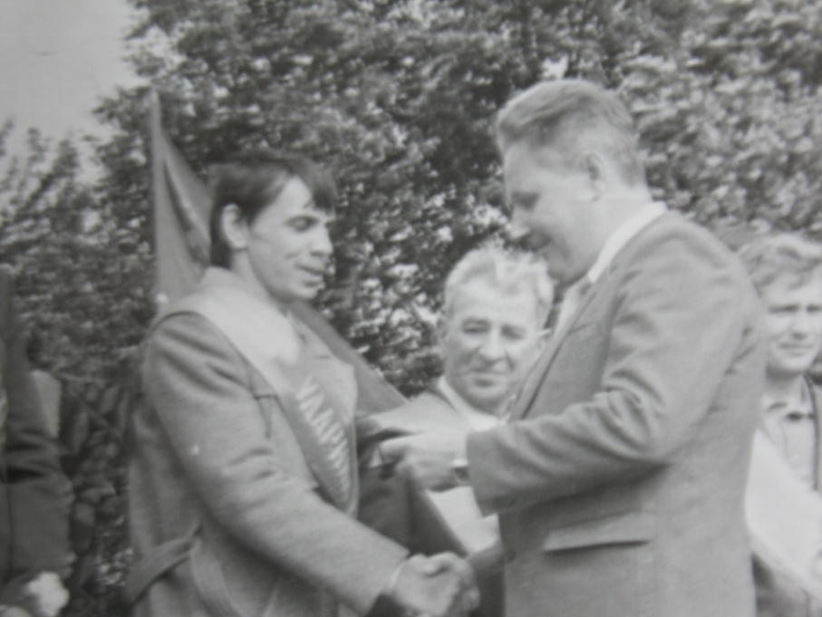
З 1982г. старшынёй калгаса стаў Хурс Уладзімір Віктаравіч. Нарадзіўся ён у вёсцы Карпанаўцы. Скончыў Горацкую сельгасакадэмію. Пры кіраўніцтве В.В. Хурса ў жыццё калгаса стала стабільна стала ўваходзіць міліярацыя і хімізацыя. Колькасць асушаных зямель стала павялічвацца і склала 1145га., а гэта садзейнічала павялічэнню ўраджайнасці і пагалоўю статка. Авечкагадоўля сябе не апраўдала і калгас стаў займацца свінагадоўляй. Па вынікам сацспаборніцтва калгас “Савецкая Беларусь” быў узнагароджаны Пераходным Чырвоным Сцягам за павелічэнне вытворчасці і продажу свіней. А ў 1984г. – за павышэнне закупак малака ў насельніцтва ў разліку на адну карову. Заявілі аб сябе і калгасныя будаўнікі. Былі здадзены 2 васьмікватэрныя дамы для калгаснікаў, пачалося будаўніцтва двухпавярховых дамоў-катэджаў на две сям’і. Вялікую работу правёў калгас па стварэнню мемарыяльнага комплекса “Зінякі”, памяці ахвярам фашызма. Былі арганізованы экскурсіі ў Мінск, Маскву, Ленінград, Валгаград, Кіеў.
У 1986г. пасаду старшыні калгаса займае малады энергічны спецыяліст Мар’ян Іосіфавіч Юрэвіч. Ураджэнец в.Баяры Шчучынскага раёна. Атрымоўваў адукацыю ў Навагрудскім сельскагаспадарчым тэхнікуме, Гродзенскім сельскагаспадарчым інстытуце.
З яго прыходам калгас прыкметна змяніўся, але спецыялізацыя засталася тая ж самая: вытворчасць мяса і малака, вырошчванне збожавых, бульбы, цукровых буракоў. Калгас быў падзелены на 4 вытворчыя ўчасткі: “Астрына” - загадчык Галінеўскі С.С. , “Бярозаўцы” – Васілевіч Н.І. , “Шчанец” - Календа І.Я., “Алішкаўцы” - Слапік В.С. Працавала 6 МТФ, свінагадоўчы комплекс у вёсцы Кульбачына. Налічвалася 150 адзінак тэхнікі. У калгасе быў адчынены падсобны цэх па вытворчасці крапленняў для шахцёрскіх касак, філіял Тульскага вытворчага аб’яднання “Пластык”. У чэрвені 1990г. Юрэвіча М.І. вызвалілі ад занімаемай пасады па ўласнаму жаданню.
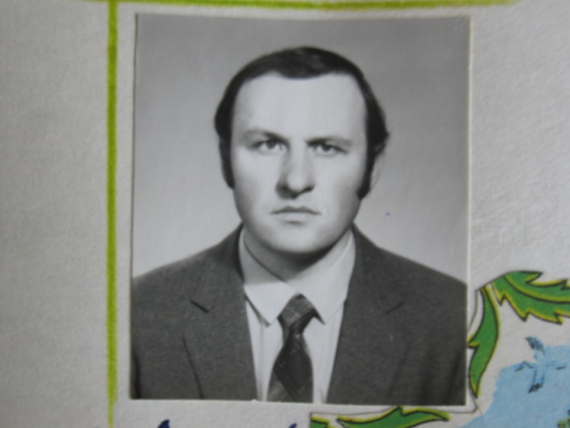
У 1990г. на альтэрнатыўнай аснове старшынёй калгаса быў абраны Сяргей Іосіфавіч Ушкевіч. Нарадзіўся ў вёсцы Дубінка Гродзенскага раёна у 1956 годзе. У 1979г. закончыў заатэхнічны факультэт Гродзенскага СГІ. Адслужыў у арміі. Працаваў галоўным заатэхнікам калгаса, а праз два гады прызначылі галоўным тэхнолагам жывелагадоўчага цэха. На час абрання старшыней Сяргей Іосіфавіч працаваў у калгасе амаль 10 гадоў.
Пры яго кіраўніцтве ў калгасе адбываюцца структурныя змены. Замест 4 участкаў ствараюцца два. Былі аб’яднаны Алішкаўскі і Шчанецкі, Астрынскі і Бярозаўскі.
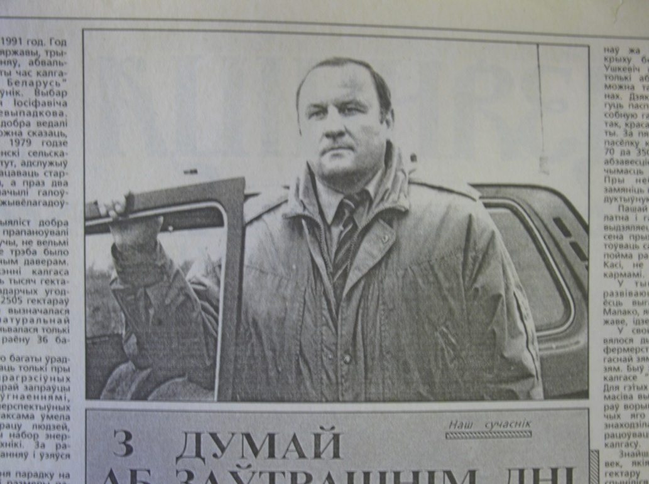
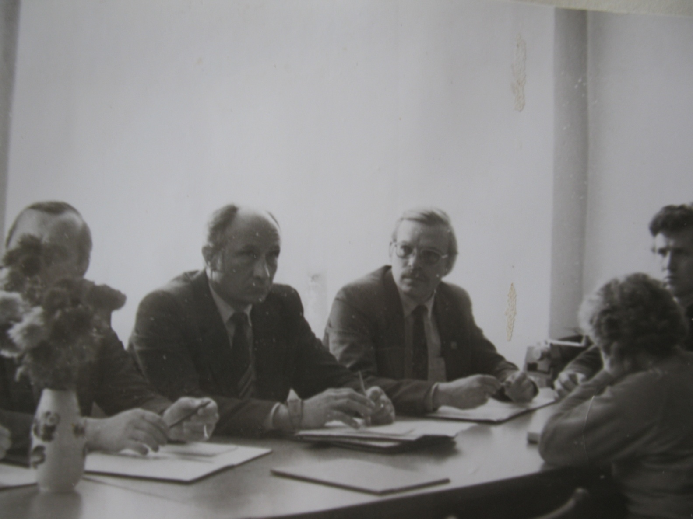
Для навядзення парадку на зямлі павялічылі размеры палеў севазвароту. Пря сяўбе збожавых сталі прымяняць тэхналагічную каляіну. У сувязі з праблемай збыту бульбы скарацілі яе пасевы. Нягледзячы на фінансавыя цяжкасці быў адноўлены машынна-трактарны парк. Купілі 5 камбайнаў “Дон01500”, 28 трактароў, чатыры аўтамашыны.
У сувязі з развалам СССР былі парушаны многія эканамічныя сувязі. Нялегкія часы насталі для калгаса “Савецкая Беларусь”. Быў разарваны дагавор з аб’яднаннем “Пластык”, Швейны цэх пераходзіць на выпуск тавараў народнага спажывання: верхняга адзення, рабочай формы, рукавіц.
З 1993г. калгас уступіў у беларуска-германскае прадпрыемства “Надзея» па вырошчванню цукровых буракоў па новай тэхналогіі. У гэтым жа годзе у калгасе працавала 69 спецыялістаў, з іх – 30 з вышэйшай адукацыяй.
У пачатку 90-х гг. вырас цэлы квартал дамоў калгаснікаў. Стаў насіць ён назву вуліца Працоўная. За гэты час пабудавана 25 кватэр, купленка і адрамантавана 38 дамоў, такім чынам колькасць калгасных кватэр павялічылася да 100.
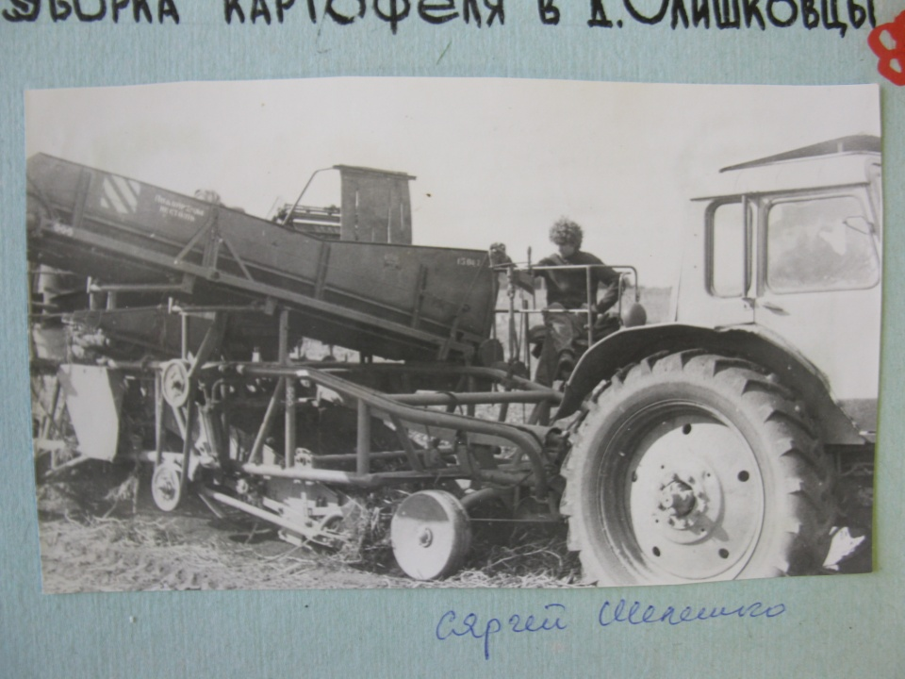
Працягваецца пошук форм вытворчасці на карысць прыбыткаў калгаса. Так, была запушчана новая піларама. Сталі прадаваць абразную дошку, што даражэй чым кругляк. Для ўзнаўлення лесанасаджэнняў быў пасаджаны новы лес на плошчы 8га. У 90-х гг. быў пабудаваны новы зернесклад на 500 тон, канюшня, былі заасфальтаваны пад’езды да фермаў і майстэрні. Былі заасфальтаваны дарогі ў весках Алішкаўцы, Бярозаўцы, Задваране. Для перадачы зямлі ва ўласныя рукі было адведзена 500га пашні. Адбываюцца і кадравыя змены. Мяняецца галоўны інжэнер, галоўны эканаміст, галоўны заатэхнік.
У 1993г. адчынены фірменны магазін калгаса у цэнтры Астрыны. Тут гаспадарка рэалізоўвала сельскагаспадарчую прадукцыю і прамысловыя тавары. Традыцыйнымі сталі ў калгасе і святы: “Свята першай баразны”, “Зажынкі”, “Дажынкі”, “Дзень работнікаў сяльгасвытворчасці”.
А ў пачатку кастрычніка 1998г. мяняецца і кіраўнік калгаса. Ушкевіч С. І. прызначаецца першым намеснікам старшыні Шчучынскага райвыканкама па сельскагаспадарчых пытаннях. Абавязкі кіраўніка калгаса да снежня 1998г. выконвае Каратай Б.К.
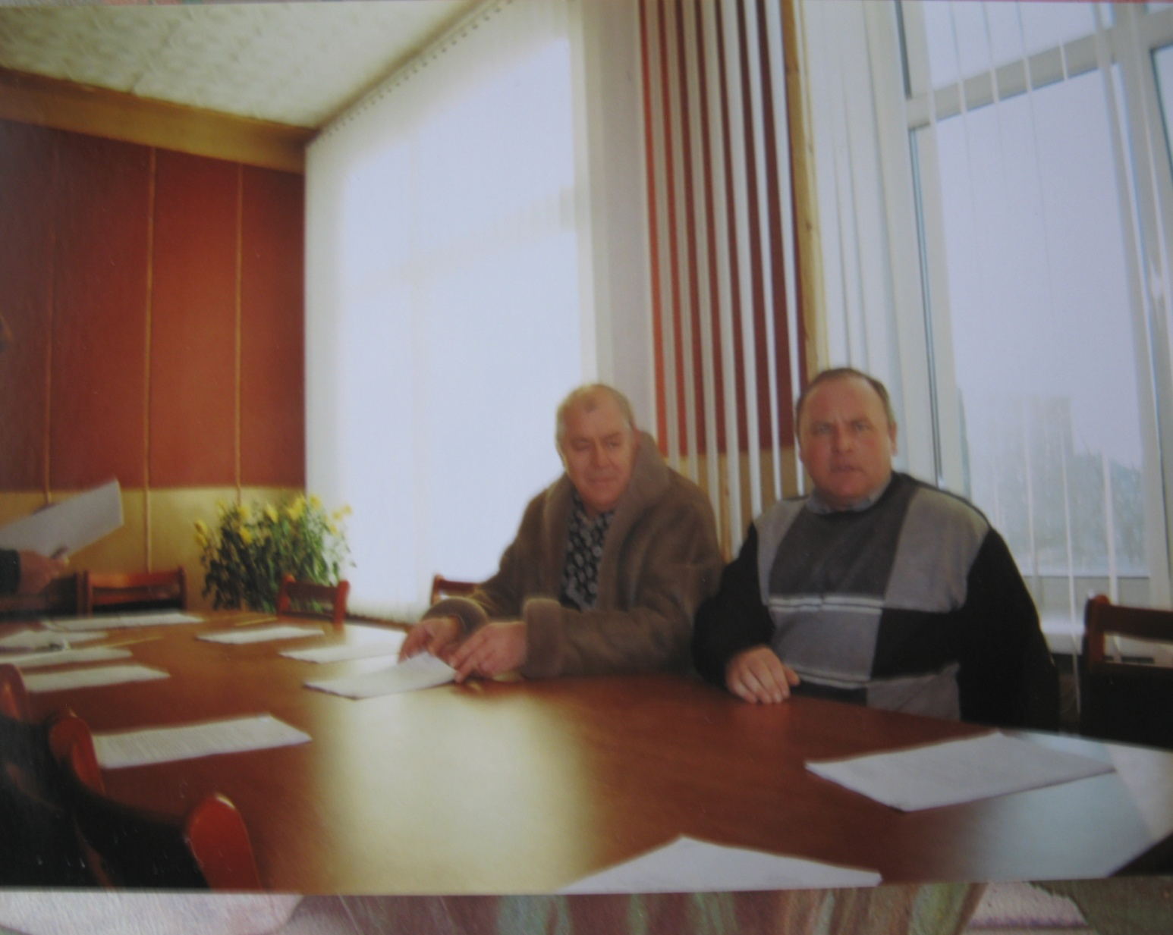
1999г. для калгаснікаў пачынаецца з выбараў старшыні калгаса. Ім стаў галоўны інжэнер мясцовага ПМС Будрэвіч Анатоль Віктаравіч. Нарадзіўся ён ў вёсцы Пеляўсі Шчучынскага раена 13 мая 1960 года. У 1977г. пасля заканчэння Каменскай сярэдняй школы паступіў у Горацкую акадэмію. Атрымаў спецыяльнасць інжэнера-гідратэхніка і быў накіраваны ў Віцебскую вобласць у г.п. Рассоны, дзе і адпрацаваў6 год. У 1988г. вярнуўся на радзіму. Стаў працаваць ў Астрынскім ПМК-20. Прарабам, а праз год –галоўным інжэнерам гэтага прадпрыемства.
У 2003г. калгас быў рэарганізаваны ў СВК “Астрына”. 1 ліпеня 2004г. быў далучаны да СВК калгас імя Някрасава. СВК стаў налічваць 3 участкі: “Бярозаўцы”- загадчык Кавальчук В А., “Астрына”-Галінеўскі С.С., “Нарашы”-Снацкі А.К. На тэрыторыі СВК знаходзіцца 10 ферм, у тым ліку 6 малочна-таварных і 1 свінагадоўчая. На ферме ў Астрыне працуе 12 даярак. Перадавіцай з’яўляецца Бузук Алла. За год яна надойвае ад кароў да 4000 літраў малака. Загадчыкам фермы з’яўляецца Дарашкевіч В.К., стаж працы якога ў калгасе больш за 50 год.
У СВК працуе каля 500 чалавек, з іх 50 спецыялісты. Створана ў СВК і маладзежная арганізацыя БРСМ, якая налічвае больш 20 членаў.
Такім чынам, калгас стаў СВК “Астрына”, змянілася кіраўніцтва, структура, але засталося нязменным прызначэнне - працаваць на зямлі з любоўю і павагай дзеля дабрабыту людзей і краіны.
Аб працоўным подзвігу простых людзей сведчаць нашы ардэнаносцы, якія з’яўляліся рабочымі калгаса.
Багатаў Мікалай Міхайлавіч (трактарыст) - узнагароджаны ордэнам Працоўнай славы 3 ступені.
Далгашэя Ірына Аляксандраўна (свінарка) – узнагароджана ордэнам Знак Пашаны.
Хотчанка Іван Андрэвіч (загадчык фермы) – узнагароджаны ордэнам Працоўнага Чырвонага Сцяга.
Макусь Зіновій Іосіфавіч (трактарыст) – узнагароджаны ордэнам Знак Пашаны.
Копть Федар Мікалаевіч (загадчык фермы) – узнагароджаны ордэнам Працоўнай Славы 3 ступені.
Аўсейчык Вера Канстанцінаўна (заатэхнік) – узнагароджана ордэнам Працоўнага Чырвонага Сцяга.
Давідовіч Васіль Канстанцінавіч (трактарыст-камбайнер) – узнагароджаны ордэнам Знак Пашаны.
Хох Мікалай Васільевіч – узнагароджаны ордэнам знак Пашаны.
Мікановіч Наталля Юсцінаўна (даярка) – узнагароджана ордэнам Працоўнага Чырвонага Сцяга
Будзько Таццяна Васільеўна (цялятніца) - узнагароджана ордэнам Працоўнага Чырвонага Сцяга
Тарасевіч Ставніслаў Міхайлавіч - узнагароджаны ордэнам Працоўнага Чырвонага Сцяга
Шайпак Мікалай Мікалаевіч - узнагароджаны ордэнам Працоўнага Чырвонага Сцяга
Матусевіч Станіслаў Станіслававіч - узнагароджаны ордэнам Знак Пашаны.
Тарасевіч Браніслава Іванаўна - узнагароджана ордэнам Знак Пашаны.
Вясной 2011г. пачалася новая гісторыя астрынскага калгаса. Ен быў далучаны да арганізацыі “Гроднажылстрой”. СВК “Астрына” была перайменавана ў “Агра-ГЖС”. Дырэктарам працу Паўлюкевіч Віктар Генрыхавіч. Пачалося будаўніцтва новага малочна-таварнага комплекса, аднаўляецца інтэрнат для работнікаў, праводзіцца рамонт калгаснай сталовай. Безумоўна, вялікія планы новага гаспадара перакрыў валютны крызіс. Але яўныя змены адбываюцца ў калгасным жыцці. Мы будзем сачыць за развіццем падзей.
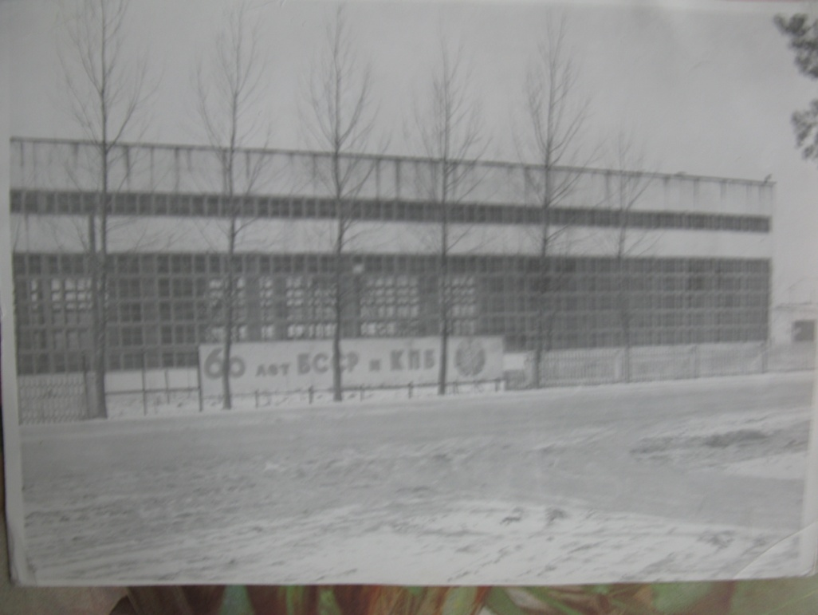
Астрынскае прадпрыемства меліяратыўных сістэм ці ПМС стала асновай жыцця яшчэ для вялікай группы жыхароў пасёлка. Створана яно згодна з загадам міністра міліярацыі і воднай гаспадаркі БССР у лютым 1967г. Працяглы час гэта прадпрыемства ведалі як ПМК-20. Толькі старажылы памятаюць, што з самага пачатку назва была ПМК №3. Абрыявіятуру ПМК-20 набылі ў 1977г.
Са студзеня 1995г. прадпрыемствала стала дзяржаўным пасля некаторага часу існавання як арэнднае, поўная назва цяпер: Шчучынскае дзяржаўнае будаўніча-эксплуатацыйнае прадпрыемства меліярацыйных і водагаспадарчых сістэм.
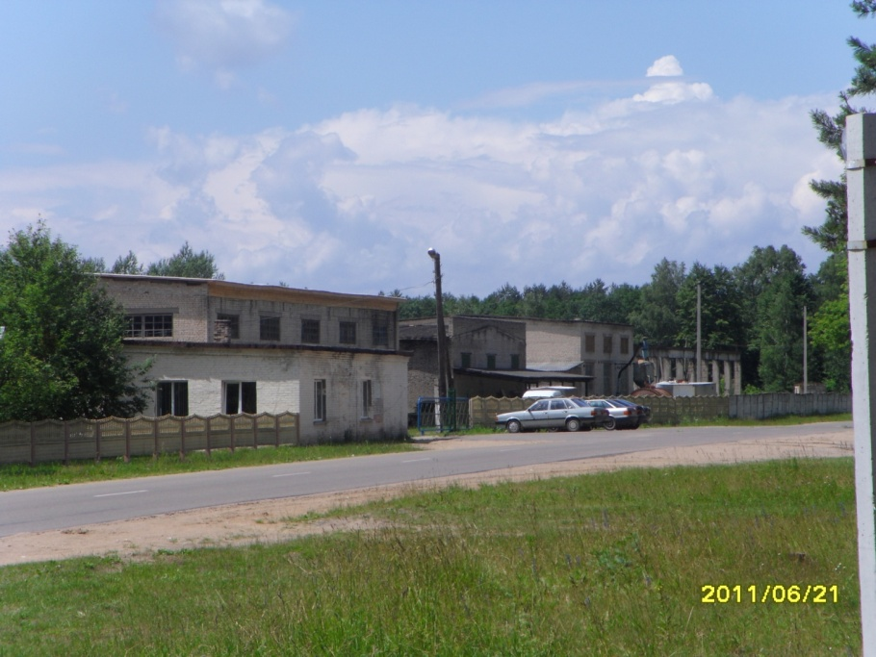
Перад ствараемай меліярацыйнай калонай стаяла задача асушаць пераўвільготненыя землі пад пашы і гародніну. Усе штучныя возеры раёна – гэта таксама вынік напружанай работы меліяратараў. Калона пракладвала таксама ўнутрыгаспадарчыя дарогі. Так, за 30 гадоў пабудавана было 186км дарог, 42 масты, 21 возера і вадаём.
За 40 год існавання прадпрыемства многае прыйшлося яму перажыць, бо ў розныя часы адносіны да міліярацыі былі неаднолькавыя. Але людзі як працавалі, так і працягваюць працаваць, усведамляючы, што іх праца запатрабавана і прыносіць нямала карысці, асабліва ў сельскай гаспадарцы. Яны праводзяць у парадак меліярацыйныя каналы, вырубку хмызняку, прамыўку дрэнажу, аказваюць дапамогу ў залужэнні і перазалужэнні, уборцы ўраджаю, добраўпарадкаванні населенных пунктаў раена. Не без іх удзелу ў апошні час узнаўляюцца азеры і сажалкі. Пакінулі работнікі ПМС аб сабе добрую памяць падчас рэканструкцыі вядомага Аўгустоўскага канала. Работнікі ПМС прымалі ўдзел у пракладцы газапровада Ямал-Еўропа. Як вядома, нітка газапровада праходзіць праз нашу вобласць і пры перходзе праз пойму ракі Зяльвянка спатрэбіліся палі. Усяго рабочыя падрыхтавалі 782 палі, завезлі да трасы іх сваімі сіламі, забілі ў грунт. На пракладцы газапровада працавала магутная замежная тэхніка, вага кожнай машыны дасягала 60 тон. Таму на пераўвільготненнай глебе трэба было пракласці ляжнеўку. І з гэтай задачай калектыў паспяхова справіўся.
Яркай старонкай у гісторыі калоны быў удзел у выратавальных работах пасля землятрасення ў Арменіі. Высокапрадуктыўная, эфектыўная праца на розных аб’ектах дала магчымасць займацца шырокім сацыяльна-культурным і жыллевым будаўніцтвам. Так усяго пабудавана 245 кватэр, два інтэрнаты, сталовая на 40 пасадачных месцаў, дзіцычы сад, ачышчальныя збудаванні ў паселку, 24-кватэрны дом па вуліцы Жукоўскага.
ПМС займалася не толькі меліярацыяй. Створаны брыгады, якія займаюцца вытворчасцю тавараў народнага спажывання, аказваюць паслугі насельніцтву. Гэта блокі для фундаментаў, сценавыя блокі, калодзежныя кругі, бардзюры, тратуарная плітка. Прадпрыемства аказвала паслугі насельніцтву і па нарыхтоўцы драўніны. Зімой брыгады нарыхтоўвалі драўніну і на пілараме распілоўвалі яе на дошку і вагонку. Некаторы час выраблялі і шпалы для чыгункі.
Значная работа праводзіцца ў калектыве па аднаўленню матэрыяльна-тэхнічнай базы, машынна-трактарнага парка. Нядаўна былі набыты два экскаватары, трактар МТЗ-1221, кран, касілка і іншы прычэпачны інвентар. Змянілі свій воблік адміністрацыйны будынак, тэрыторыя.
Удасканаленая тэхніка, эфектыўныя метады яе выкарыстання, арганізацыя спаборніцтва – усе гэта гарантавала поспех у рабоце ПМК-20. Але поспех залежыць і ад таго, якія клопаты праяўляюцца аб людзях, членах калектыву. І адміністрацыя, і партыйная і прафсаюзная арганіўацыі асаблівую увагу звярталі на стварэнне належных культурна-бытавых умоў для рабочых, ІТР і служачых. Для іх было пабудавана 88 кватэр. У канцы 70-х гг. яшчэ 28 сем’яў спраўлялі наваселле. Быў работнікамі ПМК-20 пабудаваны і дзіцячы сад на 90 месц.
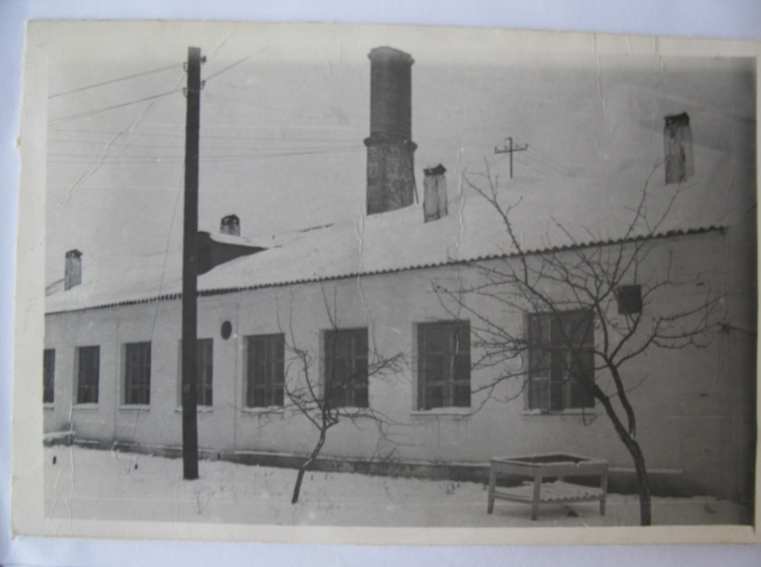
Залаты фонд прадпрыемства складаюць спецыялісты, якія працуюць з дня заснавання арганізацыі. Гэта Л.М.Басько, К.К.Гімбіцкі, А.А.Жукоўскі, В.А.Федкевіч, Д.І.Кот, М.І.Бомбель. Самаадданых, верных выбранаў прафесіі ў калектыве нямала. Гэта экскаватаршчыкі М.В.Юшкевіч, С.У.Ткачук, В.М.Павайба, І.П.Кажэцкі, бульдазерысты П.М.Жалязняк, В.А.Жукаў, механізатары М.К.Радзінскі, Ю.Ю.Слапік, вадзіцелі Т.В.Скорб, Т.С.Сосна, кранаўчык В.В.Брыкач.Умела і творча арганізоўваюць работы на аб’ектах старшы прараб Ч.І.Клімовіч, старшы майстар У.Ф.Сяргейчык, майстры М.А.Судас, Г.Ю.Матусевіч, загадчык майстэрні С.І.Стубеда.
Яшчэ ў пачатку 20 ст. у Астрыне быў пабудаваны цагляны цэх. У 1903г. жыхары Астрыны знайшлі цудоўную гліну, з якой можна было што-небудзь ляпіць, прыдаючы вырабу патрэбную форму. Пра знаходку даведаўся яўрэйскі майстар Гураль, які меў сродкі. Ён і пабудаваў цагляны цэх. Цэх быў невялікі. Прадукцыя выпускалася двух відаў: цэгла і ганчарны посуд. Цэглу выраблялі сезонна, а посуд круглы год. У сезонны час на прадпрыемстве было да 15 рабочых. Усе работы выконваліся ўручную. Рабочы дзень цягнуўся 12 гадзін. Плата была вельмі нізкая, таму што ў данай мясцовасці ніякіх больш прадпрыемстваў не было, а рабочых рук многа. Прыбытак ўладальнік атрымоўваў вялікі. Ён прадаваў посуд і цэглу па высокай цане. Гліняны посуд вывозілі ў Скідзель, Шчучын, Васілішкі, Новы Двор і іншыя месцы. Прадпрыемства выпускала да 100 тысяч цэглаў у год.
Пасля ўз’яднання БССР завод ўзначаліў Нічыпаровіч. Становішча рабочых палепшылася. У час фашысцкай акупацыі уладальнікамі сталі немцы. Пасля вызвалення пасёлка зноў завод узначаліў Нічыпаровіч. На некаторы час завод быў пераведзены ў в.Савічы. Але там гліна аказалася дрэннай якасці і завод зноў вярнулі ў Астрыну. Да 1948г. ўсе работы праводзіліся ўручную. У 1948г. устанавілі прэсы і цэгла пачала выходзіць у большай колькасці. Цэглу куплялі мясцовыя арганізацыі і насельніцтва. З гэтай цэглы былі пабудаваны універмаг, школьны інтэрнат. Запасы гліны паступова змяншаліся і прадпрыемства з 1957г. перайшло на выпуск ізразцоў і чарапіцы, якія нават адпраўляліся за мяжу.
Дык вось да 1998г. завод ізразцовы працягваў выпускаць пячныя ізразцы і тратуарную плітку. Прадукцыя перастала быць канкурэнтназдольнай і 1 жніўня 1998г. цэх перадалі Свіслацкай фабрыцы лазовай мэблі. Стаў цэх выпускаць чаранкі і загатоўкі для лазовай мэблі. Майстарм цэха з’яўлялася Грынашкевіч Ніна Данілаўна. Калектыў складаўся з 7 чалавек. Перадавікамі вытворчасці з’яўляліся Караева А.В., Марцінкевіч Л.Н., Мартінкевіч Л.Ф., Будзько П.В. На прадпрыемстве ў апошні час выпускалася наступная прадукцыя: загатоўкі дэталей для мэблі, чаранкі для віл, грабляў, лапат і г.д. У дзень выпускалася ад 600 да 800 чаранкоў. На сёняшні дзень цэх зачынены. У ім знаходзяцца зернесховішча і гаражы для камбаінаў СПК “Астрына”.
17 верасня 1992г. утварылася “Астрынскае малае рамонтнае прадпрыемства №21” асацыяцыі Гроднапрамстрой. 18 лістапада 1994г. яно было рэарганізавана ў Адкрытае акцыянернае малое рамонтна-будаўнічае прадпрыемства № 21. Асноўныя напрамкі яго дзейнасці заключаліся ў наступным: выкананне работ па рэканструкцыі і рамонту жыллёвага фонда камунальнага прызначэння, інжынерных сетак, будаўніцтва і рэканструкцыя вытворчай базы ЖКХ, аказанне бытавых паслуг насельніцтву, знешняя эканамічная дзейнасць.
19 студзеня 1999г. прадпрыемства было рэарганізавана ў Адкрытае акцыянернае таварыства “Астрынскае рамонтна-будаўнічае прадпрыемства №21”. Мэтамі дзейнасці былі аб’яўлены: вытворчасць драўлянай тары, драўляных вырабаў, сталярных вырабаў, распіл драўніны, лесагадоўля, лесанарыхтоўкі, здача ў наём уласнай нерухомай маёмасці, арэнда машын і абсталявання. Было выпушчана 1404 акцыі. 15 % належаць дзяржаве, што складае 211 акцый. Астатнімі акцыянерамі з’яўляюцца 4 фізічныя асобы і 1 юрыдычная. Абавязкі дырэктара выконваў ОАО “Рэмстрой №21» Кандратовіч Альберт Раманавіч. Галоўным бугалтарам з’яўлялася Швед Лілія Браніславаўна, інспектарам аддзела кадраў – Намейка Марыя Віктараўна. Старшы майстар - Конан Уладзімір Іванавіч. Усяго працавала на прадпрыемстве 22 чалавекі. У сталярным цэху быў наладжаны выпуск дзвярэй. У адным з памяшканняў, якія арандуе ІП Кандратоавіч А.Р., быў наладжаны сэрвіс рытуальных паслуг. Пілараму арандуе ААА СП “Мікада плюс” для распілу драўніны і вырабу еўрападдонаў.
У Астрыне размяшчаецца ўчастак буйной арганізацыі раена, якая звязана з эксплуатацыяй сістэм электрафікацыі – Шчучынскім раёне электрасетак. У нашым паселку базіруецца апорна-эксплуатацыйны ўчастак электрасетак – адзін з самых вялікіх і праблемных у раёне электрычных сетак.З 1977г. участак узначальваў Зуеў Георгій Аляксеевіч. Павагай і заслужаным аўтарытэтам карыстаецца ў супрацоўнікаў, высокую ацэнку дзейнасці выдатнага арганізатара вытворчасці даў дырэктар Гродзенскіх электрасетак А.К.Сіповіч: “Яму заўсёды ўласцівы самастойнасць, шарокі кругагляд, ініцыятыўнгасць. Гэтага вельмі сімпатычнага маладога чалавека заўседы вылучалі вытрымка і інтэлігентнасць. У Г.А.Зуева заўсёды адчуваліся задаткі лідэра калектыву.
Цікавы факт: калі ў 1979-80-х гг на прадпрыемстве праводзілася сістэмная экспкертная ацэнка дзелавых якасцей спецыялістаў, то па агульных выніках Георгій Аляксеевіч характарызаваўся як лепшы майстар сярод майстроў Гродзенскага прадпрыемства электрычных сетак.
У 1988г., калі была распаўсюджана практыка выбару кіраўнікоў, Г.А.Зуеў быў выбраны на пасаду начальніка Шчучынскага РЭС.
Ёсць у паселку і прадпрыемства лёгкай прамысловасці. Швейны цэх з’яўляецца філіалам “Кааппрама” Шчучынскага Райпо. Цэх працуе каля 20 гадоў. У першы час існавання была толькі адна швейная машына і адзін работнік. Знаходзіўся цэх адзін час і ў будынку універмага, і ў пякарні. У апошні час будынак па вуліцы Гродзенскай (былы будынак старой аўтастанцыі) стаў адрасам швейгага цэха. Калектыў налічвае 6 чалавек, які ўзначальвала Хох Галіна Мікалаеўна (у свой час яна была дырэктарам мясцовай хлебапякарні). Цяпер швейны цэх узначальвае Багдзевіч Яніна Баляславаўна. Цэх выпускае прадукцыю, якая адпраўляецца ў розныя куткі Беларусі. У асноўным гэта спецадзенне і пасцельная бялізна.
На другім ускрайку Астрыны размясціўся яшчэ адзін швейны цэх. На прыканцы 2007г. было аб’яўлена аб утварэнні ў паселку прыватнага прадпрыемства па пашыву адзення. Была зроблена адмысловая рэклама і зацікаўленыя ў добрым заробку жанчыны пацягнуліся на новае прадпрыемства няспынным патокам. Толькі такім жа патокам яны і варочаліся назад. Не спраўляліся з аб’емам заданняў, не хапала элементарных навыкаў, не ўсе маглі працаваць на гаспадара. Нягледзячы на цяжкасці з кадрамі, з 28 студзеня 2008г. СП ААА “Фэшион Фэйс” пачала адлік сваей гісторыі. Утрымальнік асноўнага пакета акцый фірмы Юрасаў Д.В. зрабіў акцэнт на пастаўках прадукцыі за мяжу. Асноўная маса прадукцыі адпраўлялася ў Галандыю, адтуль яна рэалізоўвалася ў некаторых краінах Еўропы і, нават, ЗША. Дарэчы, фірма спецыялізуецца толькі на пашыве жаночай вопраткі: блузкі, спадніцы, сарафаны, паліто і інш.. Трэба зазначыць, што многае з папярэдняй рэкламы ў 2007г. было здзейснена. Так, кожнаму працоўнаму паложаны аплачваемыя адпачынак, бальнічны. Можна пісаць заяву аб выхадным за свой кошт. Заработную плату пералічваюць на пласцікавыя картачкі АСБ “Беларусбанка”. Ёсць дамоўленасць з навучальнымі ўстановамі вобласці аб праходжанні практыкі навучэнцамі на базе швейнага цэха. У свой час пасцігалі азы прафесіі дзяўчаты з Гродна, Шчучына, Воранава.
Значныя змены ў рабоце прадпрыемства адбыліся ў 2011г. Так, з беларуска-галандскага яно стала беларуска-літоўскім. На змену Брыкач С.І. загадчыцай вытворчасці стала Паўлюкевіч Л.І. Колькасць швей паменшылася да 20 чалавек. 7 супрацоўнікаў – гэта механік, тэхнолаг, майстар, прыбіральшчыца і іншыя падсобныя работнікі. Дарэчы, 12 жанчын знаходзяцца ў адпуску па догляду за дзіцем да трох год. Ім фірма выплочвае пасобія. Распрацоўваецца варыянт расшырэння вытворчасці. Плануецца, пры дясягненні дамоўленнасці з кіраўніцтвам ПМС, у актавай зале адкрыць цэх раскройкі. Для пашыву прывозяць гатовыя лекалы з фірмы “Ювіта”, што не вельмі выгадна. А стварэнне свайго цэха дазволіць стварыць дадатковыя рабочыя месцы і дасць магчымасць для ПМС зарабіць грошы на пустуючым памяшканні.
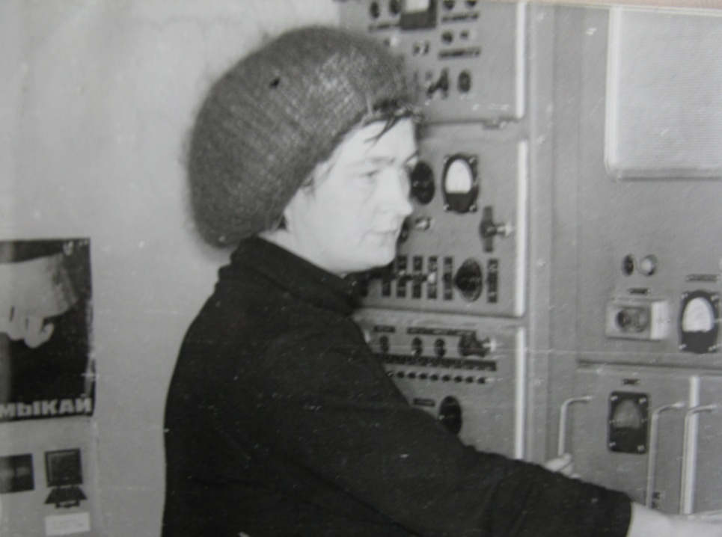
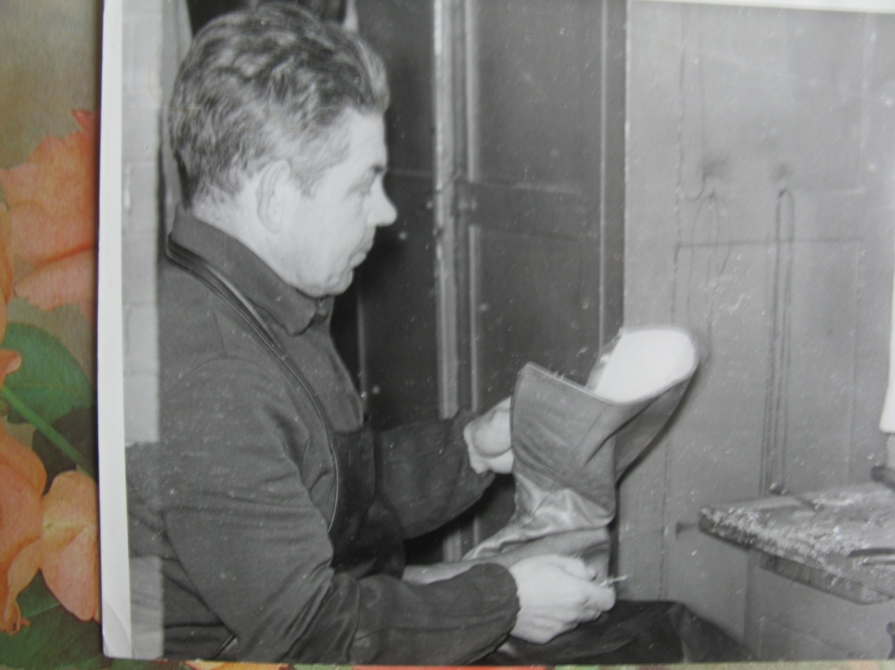
Існуе і камбінат бытавога абслугоўвання, які ўзначальвае Клышэўская Т.В. Адным са старэйшых работнікаў з’яўлялася Аграфена Аляксандраўна Альговіч. Каля 40 год яна аддала КБА. За высокія вытворчыя паказчыкі ўдастойвалася Ганаровых грамат. Працавала доўгі час швачкай і Удот Марына. Прызнаным майстрам сваей працы была цырульнік Магдалена Мар’янаўна Кучынская. Цяпер Астрынскі камбінат бытавога абслугоўвання ў якасці комплекснага прыёмнага пункта аказвае каля 20 відаў паслуг. Кліент афармляе заказ або на рамонт абутку, або тэлевідэатэхнікі, на паслугі прачачнай, хімчысткі і г. д. і праз менш чым тыдзень ваш заказ будзе выкананы. Па вызначаных днях мы можам карыстацца паслугамі парыкмахера і фатографа. Безумоўна, гэта не самы лепшы варыянт абслугоўвання насельніцтва, але ў параўнанні з першымі гадамі пасля развалу СССР адчуваецца адраджэнне галіны эканомікі. Многа год быткамбінат знаходзіўся ў старых яўрэйскіх будынках па вул. Слатвінскага. У 2010 годзе пераведзены ў памяшканне, дзе была гарадская бібліятэка па вул. Гродзенскай, 2.
За своечасовы доступ навін і інфармацыі для большасці грамадзян Астрыны і наваколіц адказвае участак сувязі. Дастаткова дакладную інфармацыю аб дзейнасці гэтага аб’екта расказаў нам былы яго работнік Ашмянчук Рамуальд Юзэфавіч, 18 год жыцця якога было аддадзена цікавай і адказнай справе. У 1968г. участак сувязі ўжо працаваў. Размяшчаўся ен у старым драўляным доме непадалеку ад школы (цяпер знесены). Ашмянчук Р.Ю. уступіў на пасаду станцыйнага электраманцера. У яго абавязкі ўваходзіла абслугоўванне АТС, радыёвузла, тэлеграфа, выпрамляльнай апаратуры, камутатара на 20 нумароў, апаратуры уплатнення і іншых прыбораў. У 70-я гг. паспяхова развівалася сувязь. Старая камутатарная сувязь замянялася на новую апаратуру АТСК. У Астрыне устанавілі новую АТСК 100/2000 нумароў. Спачатку было устаноўлена 200 нумароў. Пасля з пастройкай новага будынка пошты павялічылі колькасць нумароў да 500. Адбывалася таксама замена камутатараў і старых АТС у весках Новы Двор, Васілішкі, Першамайск, Галавічполле, Гурнофель і затым устаноўка АТС ў іншых населеных пунктах (Багушы, Кронькі, Нарашы, Бакшты). Камутатарная сувязь была з Гродна, Лідай, Шчучынам. Працаваў радыевузел 5 кв. магутнасці з 6 рапніцы да 12 ночы кожны дзень. Трансліравалі радые перадачы па так называемых радыефізэрах 240в.
Узначальваў Астрынскі радыевузел і АТС Жэлязняк Мікалай Іванавіч. Працавалі электрамеханікамі і станцыйнымі майстрамі Камінскі Іван, Матіевіч Мікалай, Іваноўскі Мікалай, Сярко Аляксандр, Белка Петр, Дземьяновіч Аляксандр.
Астрынскі радыевузел быў асобнай брыгадай і уваходзіў у склад участка сувязі, якім кіраваў Няфедаў Павел Іванавіч, намеснікам быў Сідаровіч Іван Васільевіч. У абавязкі участка ўваходзіла абслугоўванне паветраных і кабельных ліній сувязі. А яны размяшчаліся на вельмі вялікай тэрыторыі: ад р.Котры да Ваверкі (45км, ад Багушоў і Шынкаўцаў да Першамайска і Літоўскай рэспублікі (40км.). Разам з паскораным працэсам электрафікацыі населеных пунктаў інтэнсіўна працавалі і связісты. Неабходна было рабіць сумесную падвеску радыеправадоў. Тугавата прыходзілася з транспартам. У распараджэнні была кабылка, машына ГАЗ-51 (вадзіцель Грунтоў І.І.), затым далі трактар Т-20 (трактарыст Малмыга А.). Праца вялася ўручную. Рамонт, абслугоўванне, ліквідацыя пашкоджанняў. Работу выконвалі вопытныя электраманцеры. Бярдоўскі В., Стэфановіч А., Анцута В., Іваноўскі М., Сідаровіч А., Маркевіч Ю., Батура Э., Машкала К. і іншыя.
СМУ-6 на чале з Гадуновым Б. у 80-я гг. вяло будаўніцтва новых ліній. Усе, што яны будавалі неабходна было замерыць, падлічыць. Ашмянчука назначылі тэхнікам-паспартыстам. Неабходна было, як кажуць связісты “пацалавацца з кожным слупкам”: апісаць яго становішча. А гэта больш тысячы слупкаў ліній сувязі і радыёфікацыі. Таксама неабходна было прайсці па населеным пунктам, падлічыць колькасць радыекропак, тэлефонаў. А затым гэта ўсе аформіць у лінейны паспарт.
Сення зусім іншая сувязь. Даўно няма кабельна-слупковай сувязі. З’явілася мабільная сувязь. Зараз у многіх населеных пунктах няма радыекропак. З’явіліся маленікія радыевузлы без абслугоўваемага. У сувязі з аўтаматызацый сувязі штат участка сувязі невялікі. Узначальвае яго Фецюкоў Я.С.
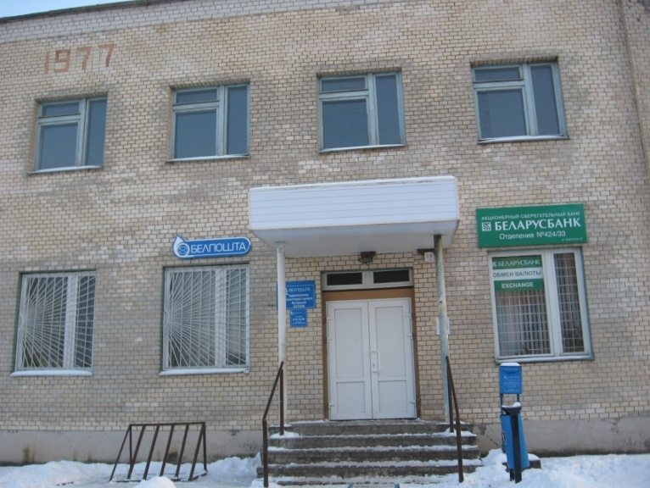
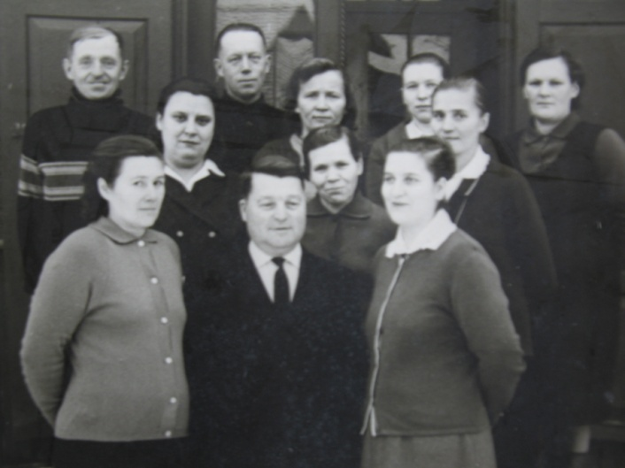
Астрынскае аддзяленне сувязі было пабудавана ў 1977г. Першым начальнікам пошты быў Гіль Сямен Аляксандравіч. Ёсць магчымасць прывесці звесткі аб усіх работніках пошты, якія працавалі з моманту яе стварэння: Копчыкава Л.В., Іваноўская Я.А., Паўлюкевіч Г.І., Дзерынг Е.Г., Залеская М.І., Дем’яновіч М.А., Антановіч І.І., Дабравольская Г.В., Гаўрылава С.В., Макарэвіч Н.І. У цяперашні момант аддзяленне сувязі ўзначальвае Вайдак Зоя Іванаўна. Пад яе кіраўніцтвам працуе 6 чалавек. На АТС Астрыны зманціравана абсталяванне аўтаматычнай тэлефоннай сувязі, якое дазваляе выклікаць без удзелу тэлефаністкі любы нумар тэлефона ўсіх гарадоў рэспублікі. Больш за 20 відаў паслуг аказвае насельніцтву пошта.
Амаль насупраць школы размясціўся філіал АСБ “ Беларусбанк” №424-33. Спачатку гэта была невялікая ашчадная каса, размешчаная ў адным з памяшканняў былой бібліятэкі для дарослых . Затым яе перанеслі ў асобнае памяшканне па вуліцы Гродзенскай. Заснавана яна ў пачатку 40-х гг. 20 ст. На сёняшні дзень гэта будынак з сучасным рамонтам, асначанае камп ютарнай тэхнікай, тэлефоннай і факсавай сувяззю. На сеняшні дзень прадпрыемства ўяўляе сабой шматлінейную структуру, якая ажыццяўляе аперацыі з рознага рода плацяжамі, замежнай валютай, укладамі, крэдытамі і г. д.
Работнікі філіяла – людзі з вялікім стажам. З 1980г. і да 2006г. працавала старэйшым кантралерам Санько Марыя Вікенцьеўна. Зараз гэту пасаду займае Паўловіч Ванда Канстанцінаўна, якая працуе ў банкаўскай сістэме з 1977г. Разам з ёю працуюць Басько С.С. і Саковіч Н.Ф.
У студзені 1940г. пасля аб’яднання Заходняй Беларусі і БССР было створана Шчучынскае раённае патрэбтаварыства. У 1960г. пасля ліквідацыі Васілішкаўскага раена ў склад Шчучынскага райпо ўвайшла і Астрынская зона. Так пачала сваю гісторыю сістэма грамадскага харчавання ў Астрыне. Вось накалькі слоў пра яе .
Прадуктовы магазін “Лакамка” быў створаны ў 1979г. У 2003г. была праведзена рэканструкцыя магазіна. Заменена гандлёвае і халадзільнае абсталяванне, устаноўлены 1 халадзільны апарат для гандлю марожаным. Магазін закупае ў насельніцтва сельскагаспадарчую прадукцыю і прымае шклотару ў насельніцтва.
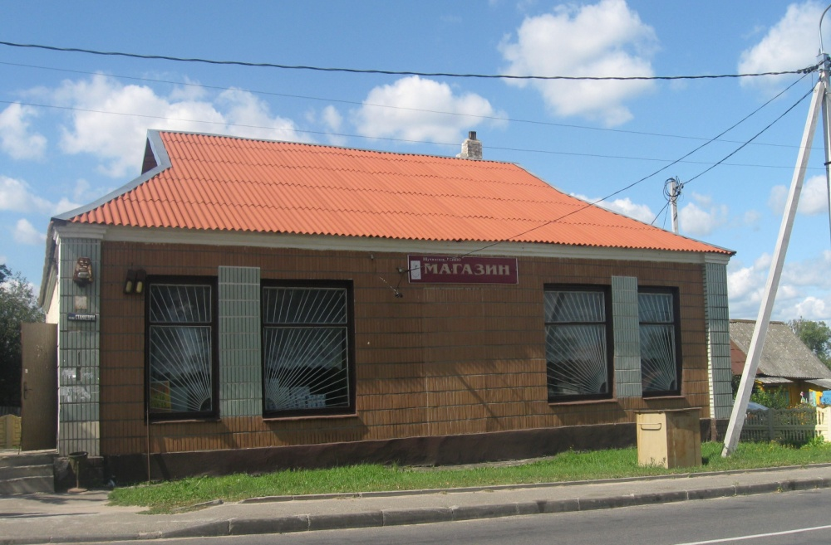
Магазін “Дзяжурны” быў заснаваны 23 лютага 1999г. і названы быў так у сувязі з тым, што аказваў насельніцтву паслугі да 24. 00. Цяпер графік яго работы зменены. Працуе прадаўцом Куцэйка А.С.
Яшчэ адзін прадуктовы магазін быў адчынены ў 1982г. Мясцовае насельніцтва называе яго “Цэнтральны” таму, што размешчаны ён у цэнтры паселка, на скрыжаванні дарог. У 2003г. тут таксама была праведзена рэканструкцыя абсталявання. Зараз там размяшчаецца 3 касавыя аппараты, разгорнута сістэма самаабслугоўвання, устаноўлены 2 халадзільныя апараты для гандлю марожаным. Завозіцца прадукцыя гродзенскай, лідскай, шчучынскай пякарань.
Пасля перастройкі адбыліся значныя змены ў працы гандлевай кропкі – універмага. У гады дзесятай пяцігодкі быў пабудаваны універмаг гандлевай плошчай 840 метраў квадратных. У 1970-х гг. ішла пастаянная праца па будаўніцтву тыпавых прадпрыемстваў гандлю ў сельскай мясцовасці. Менавіта ў гэты час быў пабудаваны універмаг у Астрыне. Адчынены ён быў у 1977г. У гэты час ён з’яўляўся абразцова–паказальным магазінам. Працавала гандлевая кропка на двух паверхах. Універмаг часта станавіўся месцам правядзення рэспубліканскіх семінараў. Працавала 18 прадаўцоў, 3 уборшчыцы.
Адной з загадчыц аддзела была Ларыса Міхайлаўна Шайпак. Яе біяграфія тыповая для таго часу: школа, гандлевы тэхнікум, пасада рэвізора ў Астрынскім спажывецкім таварыстве. Калі адкрылі ўнівермаг прыйшоў час паказаць маладому спецыялісту на што ён здольны. Тут было важна ўсё: эстэтычнае афармленне вітрын, выкладка тавараў. Трэба было зрабіць так, каб было зручна пакупніку. Ларыса Міхайлаўна не толькі добра працавала, але займалася і грамадскай працай. Яна з’яўлялася сакратаром камсамольскай арганізацыі спажыўтаварыства і дэпутатам раённага Савета дэпутатаў працоўных.
У свой час не было праблем з тавараабаротам. Аддзелы культтавараў, галантарэі, абутку штомесячна перавыконвалі дадзены план. У агульным поспеху – заслуга і маладых прадаўцоў: Марыі Мазайла, Ліліі Фянюк, Тамары Жалкоўскай, Марыі Габіс. Працавалі яныв з уласцівым моладзі агенчыкам, імкнуліся культурна і ветліва абслужыць пакупнікоў, за што яны ім былі вельмі ўдзячнымі.
У апошні час на першым паверсе працаваў аддзел з гаспадарчымі таварамі, асартыментам рытуальных тавараў, некалькі месяцаў працаваў прадуктовы аддзел. Плошча ўнівермага ўжо ў пачатку 21ст. доўгі час здавалася мясцовым прадпрымальнікам у арэнду для продажу харчовых, прамысловых, галантэрэйных тавараў.
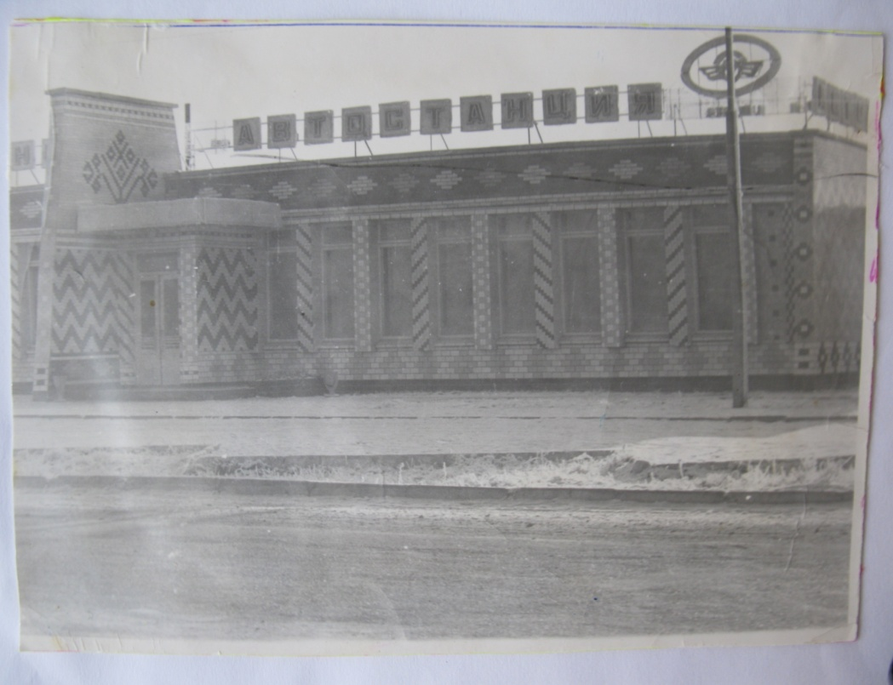
Другі паверх у суботу становіўся месцам рынку. У 2010 годзе памяшканне універмага было наогул зачынена, а магазін пераняслі ў памяшканне былога магазіна гаспадарчых тавараў. Ад былой славы застаўся толькі ўспамін.
У адзін час з універмагам была пабудавана і аўтастанцыя. Будаўніцтва абышлося ў 140 тысяч рублеў. Прасторная зала чакання, утульная дыспетчарская, пакой для вадзіцеляў,прыгожа абсталяваны пакой для маці і дзіцяці, кафэ - усе гэта радавала вока наведвальнікаў. Кожны дзень адпраўляліся і прыбывалі на аўтастанцыю 99 аўтобусаў. Колькасць перавезеных пасажыраў раўнялася 41000 чалавек. Аўтобусы курсіравалі па 11 міжгародным і 16 прыгарадным маршрутам. Не раз аўтастанцыя атрымвала прызавыя месцы за культуру абслугоўвання, за знешні выгляд аўтастанцыі. Нязменным дырэктарам аўтастанцыі быў Кузьміч В.. Менавіта дзякуючы яму аўтастанцыя заўсёды патанала ў кветках і мела ўзнагароды.
У былыя гады Астрына з’яўлялася адным з важнейшых транспартных вузлоў не толькі абласнога, рэспубліканскага, але і саюзнага масштаба, бо ажыццяўляліся перавозкі ў Літву, Польшчу, ва Украіну. Па праву астрынчане ганарыліся сваей аўтастанцыяй.
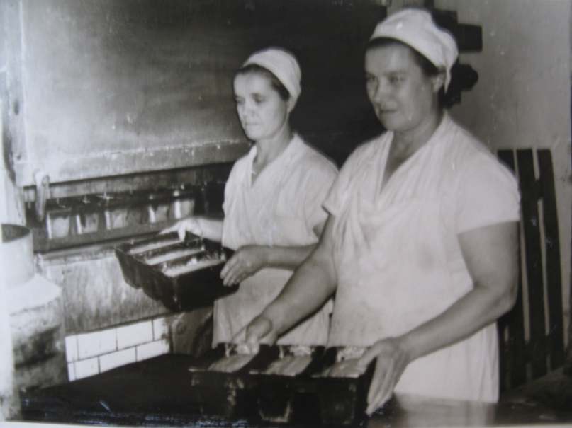
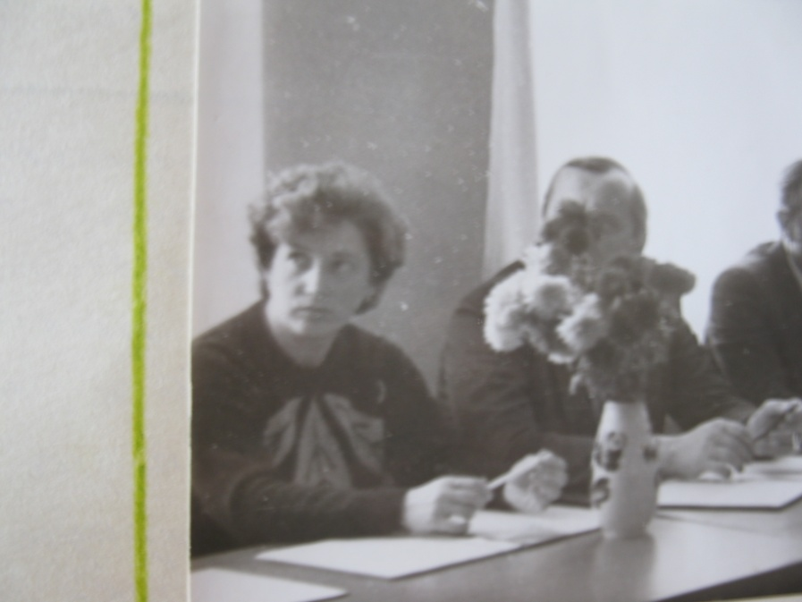
А цяпер гісторыя самага важнага для чалавека прадпрыемства - хлебапякарні. Яшчэ 10 год назад пякарня працавала ў чатыры змены. Калектыў складаўся з 47 чалавек, які ўзначальвала Хох Галіна Мікалаеўна. Выпускалі хлеб двух найменняў: “прыдняпроўскі” і “жнівеньскі”. Акрамя гэтага выпускалася 12 відаў белабулачных вырабаў. Кожную змену выпякалася 3300 боханаў хлеба, 840 батонаў, 125 кексаў. Забяспечвалася хлебабулачнай прадукцыяў уся Астрынская зона. Прадпрыемства адносілася да ліку прадпрыемстваў харчовай прамысловасці мясцовага прызначэння. Сыравіна і паліва было прывазное. Муку дастаўлялі са станцыі Ражанка, якая знаходзіцца ў 20км ад Астрыны. Хлебапякарня абслугоўвала 36 магазінаў пры дапамозе 4 аўтамашын. Расход сыравіны быў невялікі. 4т ішло на выпечку 7т ржанога хлеба і 900кг на выпечку 1т пшанічнага хлеба. Пшанічны хлеб пяклі 18-20 хвілін, ржаны – 45-50 хвілін. За суткі выпякалі 14 тон хлеба. На прадпрыемстве выкарыстоўвалася ў асноўным ручная праца. Электрычная энергія выкарыстоўвалася мала. Яна ішла толькі на электрычнае асвячэнне і на работу некалькі электрарухавікоў. На выпечку 1т хлеба патрэбна было 160кг дызельнага паліва.
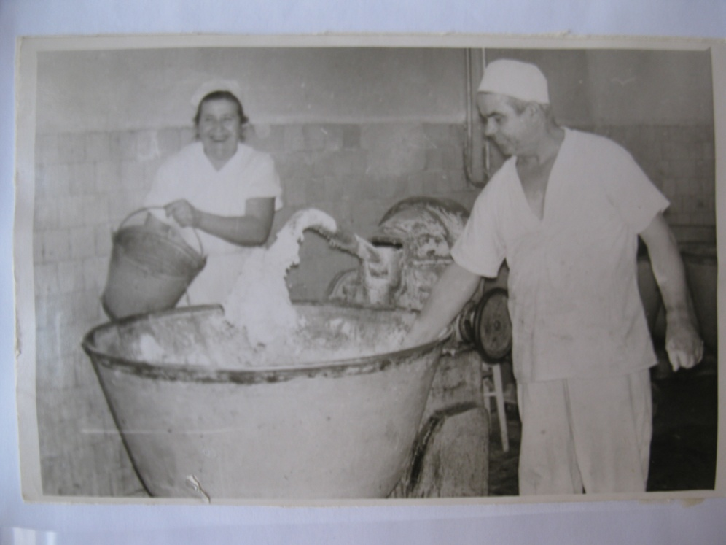
У паселку быў нават адчынены фірменны магазін “Гарачы хлеб”. У магазіне прадавалі акрамя хлеба і макароны ўласнай вытворчасці: спіраль, ракушкі, ражкі, вермішэль, лапша. Невялікую кампактную лінію па іх выпуску абслугоўвалі Тарэза Казіміраўна Дабравольская і Людміла Міхайлаўна Адамчык. За месяц прадавец магазіна Людміла Анатольеўна Сяргейчык рэалізоўвала тавар на 70 мільенаў рублеў. На прадпрыемстве быў наладжаны пашыў спецвопраткі. Марылі аб стварэнні цяпліцы, бо гарачая вада пасля выканання тэхналагічнай функцыі вылівалася на вуліцу, а так можна было выкарыстоўваць яе для абагрэву. Хлебапякарня была зачынена, у розных месцах пасёлка размясціліся толькі яе “асколкі” – макаронны і швейны цахі. Памяшканне перададзена для размяшчэння ЖКХ.
Яшчэ адно прадпрыемства займаецца карыснай і салодкай справай. Шчучынскае пчолаб’яднанне, якое ўзначальваў з 1986г. па 2008г. Хурс Уладзімір Віктаравіч, размяшчаецца ў лесе ў раёне в. Тысаўшчына. Цяпер кіруе ім Будрэвіч Анатоль Віктаравіч. Звыш тысячы сямей пчол размяшчаецца тут. Аб’яднанне займаецца вытворчасцю, продажам меду і іншых пчолапрадуктаў, выпускам пчолапакетаў і рамкаў. Апошняе добра ўдаецца Віктару Каранкевічу. Увогуле, высокіх паказчыкаў у працы дасягнулі Васілеўская В., Пракаповіч Л., Пугач А., Зарэмба В., Паграноўскі В. Кожны з іх у свой час атрымліваў ад пчоласям’і па 22-38кг. мёду. У працы выкарыстоўваюць трактар ці машыну. З іх дапамогай транспарціруюць вуллі. Пчаляры, як правіла, самі з’яўляюцца вадзіцелямі. Мёд атрымоўваецца высокаякасным.
Прыкладна ў 20-х гг. 20 ст. узнікла Астрынскае лясніцтва. Размяшчалася яно ў невялікім будынку па вуліцы Слатвінскага (тады Васілішкаўскай), каля кузні (цяпер двор Буланавай М,І,). На першых парах прыходзілася вельмі не проста. Не хапала грошай на выплату заработнай платы, а працаваць прыходзілася па двайной норме, каб забяспечыць усіх жадаючых дровамі і іншымі неабходнымі матэрыяламі. У 1944г. лясніцтва параехала ў новае памяшканне па вуліцы Камсамольскай, дзе размяшчаецца і па сеняшні дзень. Каля 40 год Астрынскае лясніцтва ўзначальваў Орсіч Аляксей Іванавіч. Восенню 2006г. адбылася змена пакаленняў і галоўным ляснічым быў прызначаны Якімовіч Дзмітрый Мікалаевіч.
На сеняшні дзень плошча тэрыторыі занімаемая лясной гаспадаркай складае 10000га ляснога масіва. Гэта ахоўваемая тэрыторыя, і для таго, каб трымаць над ёй кантроль, існуе тэрытарыяльнае дзяленне. Усе ўладанні разбіты на тры ўчасткі, на чале якіх стаяць майстры: Д.В.Шэршэнь, Г.З. Бекіш, А.А. Прэцкайла. Таксама ў лясніцтве працуе 17 ляснікоў.
Увесь калектыў працуе над пасадкай і вырошчваннем лясных масіваў, праводзяць мерапрыемствы па прадухіленню лясных пажараў і іншых надзвычайных сітуацый, займаюцца нарыхтоўкай драўніны (кожны год нарыхтоўваецца 10000 метраў кубічных дрэвапрадукцыі). А напярэдадні Новага года лясніцтва забяспечвае астрынчан прыгожымі ёлачкамі.
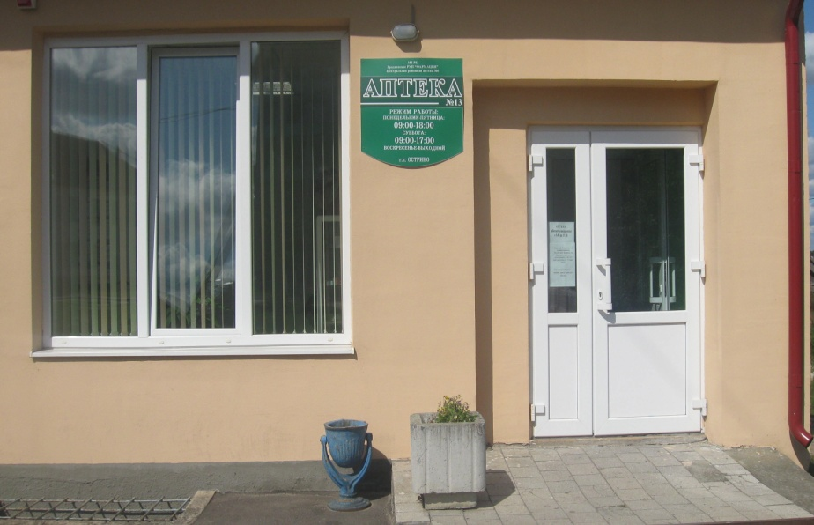
Аптэка, паслугамі якой мы карыстаемся цяпер, была адчынена ў 1980г. Там пачынаў сваю працу А.І. Самойла. Сення працуе невялікі калектыў з 4 чалавек: Залатухіна А.У. – правізар і загадчыца аптэкі (працуе з 1988г.), Гарошка С.М. , Рышкевіч Т.В. – фармацэўты і тэхработнік Кажэцкая Я.Я. У аптэцы вялікая колькасць розных лекаў. Налічваецца каля 1000 найменняў розных лекавых прэпаратаў. Усе лякарствы завозяцца з раённай аптэкі. У 2010 годзе частка памяшкання аптэкі перададзена Астрынскай гарпасялковай бібліятэцы. Выклікана гэта тым, што ў аптэцы лекавыя сродкі цяпер не рыхтуюць і значная частка плошчаў вызвалілася. Быў зроблены цудоўны рэмонт і цяпер прыемна зайсці і ў аптэку, і ў бібліятэку.
Колькі год ужо інспектарам сацыяльнай службы на даму аддзела сацыяльнай абароны райвыканкама з’яўляецца Алена Васільеўна Кудзерка. Ёю ўзначальваемая служба абслугоўвае састарэлых адзінокіх і адзінока пражываючых, а таксама інвалідаў з Астрыны і суседніх весак. Дэвізам іх працы з’яўляюцца словы: дабрыня і цярплівасць. Кожны работнік абслугоўвае 8 - 11 чалавек. У яго абавязкі ўваходзіць наведваць падапечных два разы на тыдзень, дастаўляць прадукты, лекі, аплачваць камунальныя і іншыя паслугі, прыбіраць у кватэры, выконваць іншыя работы. Для таго, каб жыццё пакрыўджаных лесам людзей было весялейшым, для іх работнікі службы наладжваюць мерапрыемствы, прысвечаныя святочным дням. Дапамогу сацыяльнай службе аказваюць работнікі іншых службаў. Удзячны людзі і ксяндзу, і сястры міласэрнасці Жук Т. А., і пассавету, і ПМС, і СВК “Астрына” і работнікам культуры. Усе арганізацыі сумесна стараюцца ветэранам вайны і працы, інвалідам, адзінокім састарэлым аказаць карысную адрасную дапамогу.
Праз год пасля вайны пачала сваю гісторыю Астрынская бальніца. Яна пачыналася з дзвюх звычайных драўляных хат ды яшчэ голага пляцу, выдзеленага райвыканкамам пад будаўніцтва новага корпуса.
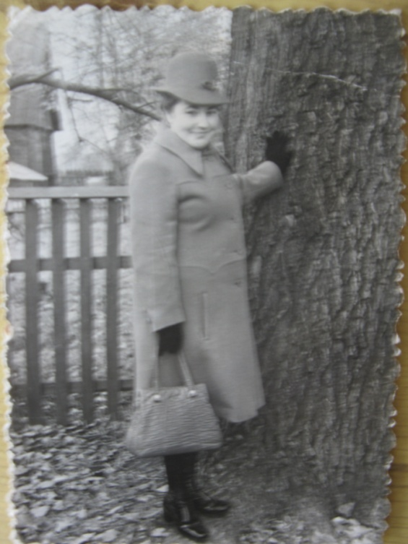
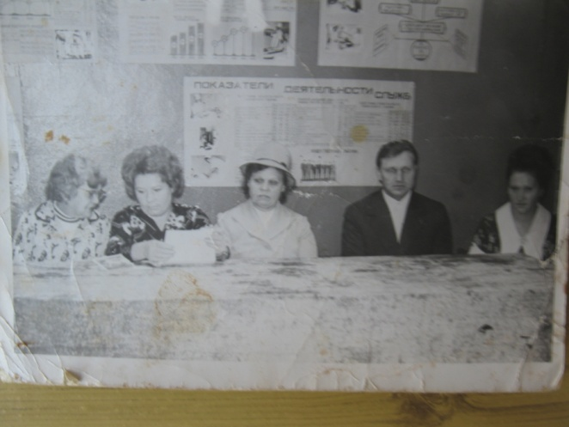
Не хапала медперсаналу. Марыя Пятроўна Галеціч- тэрапеўт, Марыя Іванаўна Савельева – акушэр-гінеколаг (і дзіцячы ўрач па сумяшчальніцтву), былы франтавік Іосіф Казіміравіч Сямашка ды яшчэ некалькі фельчараў – вось і весь калектыў. Самі цягалі бярвёны, самі збівалі з дошак прымітыўныя ложкі, напіхвалі саломай матрацы. З Мінска на дахах вагонаў вязлі мяккі інвентар. І ўсе ж ужо ў 1946г. агоралі першы будынак. Праз некалькі год ужо бальніца складалася з 3-х драўляных хатак. Працавалі толькі тэрапеўтычнае і радзільнае аддзялені, не было электрычнасці, аперыравалі пры перанасных лямпах. Жанчыны раджалі ў палаце, тут жа ляжалі і дзеці. Многа родаў прымалі тады на даму. Даводзілася часта выязджаць, а машыны не было, толькі конь.
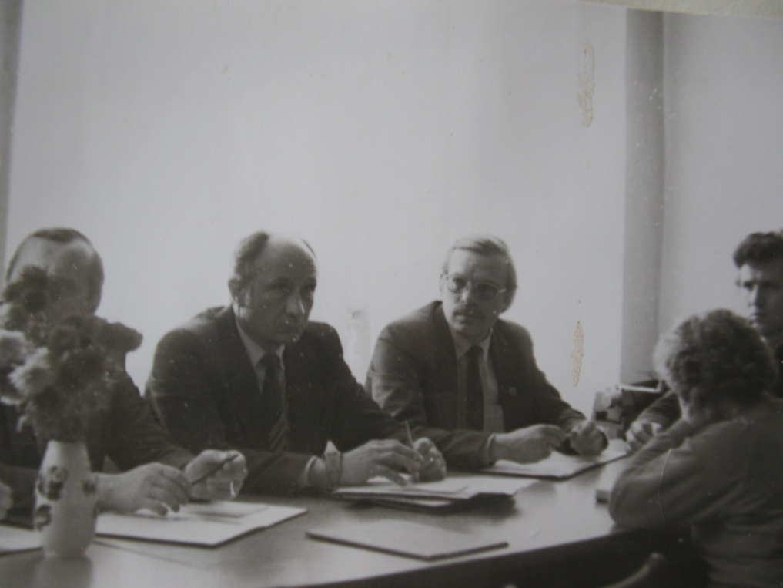
У канцы 70-х гг. Астрынская бальніца ўжо была разлічана на 150 ложак. Сучасным медыцынскім абсталяваннем на той час былі асначаны кабінеты і лабараторыя, рабілася рэнтгенаскапія і рэнтгенаграфія. Урачы – а іх было на той час 12 – валодалі сучаснымі метадамі дыягностыкі і лячэння хвароб. Дзякуючы гэтаму адышлі ў нябыт такія захворванні як тыф, халера, дыфтэрыя. Сваімі сіламі пад кіраўніцтвам Будроўскага У.А. пабудавана новая паліклініка.
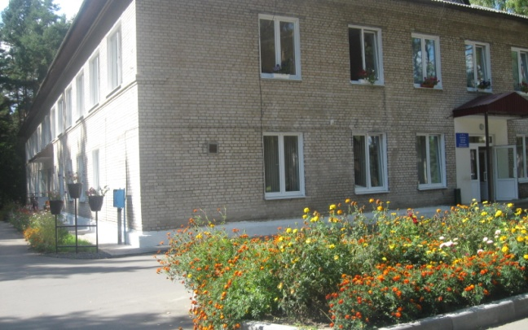
Важнейшыя пытанні развіцця аховы здароўя і сацыяльнага забеспячэння жыхароў пассавета вырашала пастаянная камісія Савета па ахове здароўя і сацыяльнаму забеспячэнню, якую узначальваў загадчык аптэкі А.І.Самойла.
Заслужанай пашанай карысталіся ўрачы Будроўскія У.А. і М.А., Сало Б.У., Скорб Г.І., Чэхоўская З.І., Радчэнкава Э.М, Ушкевіч В.А., Копчык В.В., Болтуць Т.К., Баркоўская Н.П., Івашка А.Ф., Панамарэнка А., Данэйка М.У., мядсестры Ніна Крывулька, Яўгенія Бялоцкая, Ганна Быцько і многія іншыя.
Участак РУП ЖКХ размяшчаецца на тэрыторыі былой пякарні, куды ен пераехаў у 2007г. Узначальвае яго Былеўскі А.К. Участак уключае ў сябе 2 кацельныя і баню ў Астрыне, кацельную і баню ў Новым Двары, кацельныя ў Дзембрава і Першамайску. Для іх абслугоўвання выдзелены брыгады на чале з майстрамі па нарыхтоўцы дроў для ацяпляльнага перыяду, па абслугоўванню катлоў кацельных, па кантролю за эксплуатацыяй водных і каналізацыйных сетак. Ёсць таксама транспартны ўчастак, які складаецца з 9 адзінак транспарту і 8 вадзіцеляў-трактарыстаў.
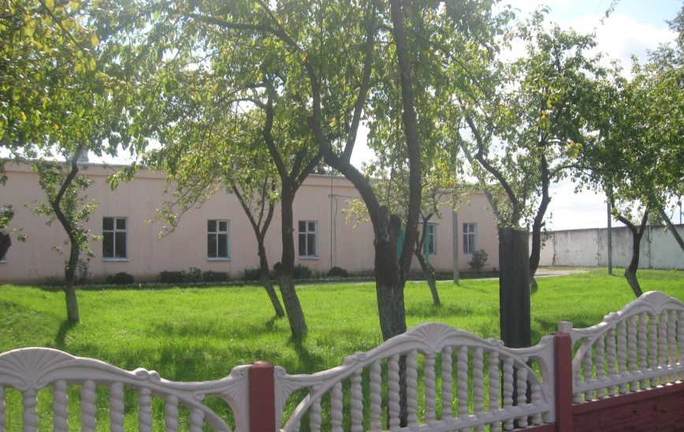
Ажыццяўляецца работа і па зваротах грамадзян. Гэта: ўстаноўка лічыльнікаў вады, спільванне аварыйных дрэў каля хат, рытуальныя паслугі, вываз нечыстот, транспартныя паслугі, абкошванне падворкаў, саначыстка, ачыстка дарог і тратуараў у зімовы перыяд.
Для захавання бытавых адходаў г.п.Астрына і навакольных весак створана і дзейнічае палігон ЦБА. Вядзецца работа па ліквідацыі несанкцыяніраваных свалак.
Адметнай рысай Астрыны ў прамым сэнсе з’яўляецца наша “вышка”. На ўскрайку паселка ў снежні 1982г.была пушчана лінія рэтранслятара ад Гродзенскага перадатчыка. На працягу доўгага часу вышка выконвала функцыю радые-тэлевізійнага перадаючага цэнтра трансляцыі 4 каналаў у радыусе 80км. Для гэтага была устаноўлена тэлевізійная мачта 82м вышыней. У цяперашні час у сувязі з пераводам тэлетрансляцый на цыфравы фармат наш рэтранслятар дае вяшчанне на 8 каналаў. Таксама размешчаны пункты прыема і перадачы сувязі 4 аператараў мабільнай сувязі. Адзіным у гісторыі аператарам рэтранслятара быў і застаецца Новік Васіль Васільевіч.
Аховай правапарадку і спакою астрынчан займаецца міліцыя. У Астрыне размешчаны пункт аховы правапарадку. Народжаныя рэвалюцыяй. Так часта называюць міліцыю, калі размова ідзе пра яе гісторыю. Сапраўды, яе адлік пачаўся з часоў кастрычніцкай рэвалюцыі. Пастанова аб стварэнні народнай міліцыі была прынята 4 сакавіка 1917г. на сходзе прадстаўнікоў рабочых і служачых Мінска. Першыя пугкты міліцыі на тэрыторыі Шчучынскага раена пачалі стварацца яшчэ ў 1920г. У гэты перыяд яны з’явіліся ў Шчучыне, Жалудку, Орлі, Ражанцы, Каменцы, Дзембраве, Васілішках і Астрыне. Аднак праз непрацяглы час тэрыторыя Шчучыншчыны адышла да Польшчы і дзейнасць міліцыі была адноўлена толькі ў 1940г. Тады былі створаны раенны выканаўчы камітэт і райаддзел міліцыі.
Пасля акупацыі Шчучыншчыны нямецка-фашысцкімі захопнікамі ў чэрвені 1941г. з ліку партыйна-савецкага актыву і супрацоўнікаў міліцыі сфарміраваўся партызанскі атрад, які атрымаў зброю са склада міліцыі. Пасля гэты атрад увайшоў у склад Шчучынскага партызанскага злучэння.
Пасля вызвалення тэрыторыі раена ў ліпені 1944г. міліцыя аднавіла сваю дзейнасць. Яна была сфарміравана ў асноўным з ліку былых партызан. Яны прыйшлі са сваей зброяй, у партызанскім адзенні. Пазней у яе рады ўліліся франтавікі, якія дэмабілізаваліся пасля разгрому фашысцкай Германіі.Яны працягвалі ўдзельнічаць у баявых аперацыях. У раене было нямала бандытаў. Яны ўчынялі разбойныя нападзенні, буйныя крадзяжы. Некаторыя ўхіляліся ад прызыву на ваенную службу, хаваліся ў лесе і ўчынялі крымінальныя злачынствы.
У аператыўным падпарадкаванні органаў МУС на тэрыторыі раена знаходзіліся і часці ўнутранных войск, якія былі размешчаны Гарнізонамі ў населеных пунктах Матылі, Першамайск, Васілішкі, Жалудок, Шчучын і Астрына. У цэлым да 1948г. бандыцкія групоўкі былі знішчаны , але некаторыя дробныя групы працягвалі існаваць да пачатку 50-х гг. У памяць аб супрацоўніках Шчучынскага, Васілішкаўскага і Жалудоцкага райаддзелаў МУС, якія загінулі у пасляваенныя гады пры выкананні службовага доўгу, на памяшканні Шчучынскага РАУС была ўстаноўлена маемарыяльная дошка. На ей напісана: “Работнікам міліцыі загінуўшым у барацьбе за свабоду нашай Радзімы”.Актыўна змагаўся з бандытамі участковы інспектар Аніська Мікалай Аляксандравіч. У канцы 40-х гг. ен дэмабілізаваўся з арміі і пайшоў працаваць у міліцыю.
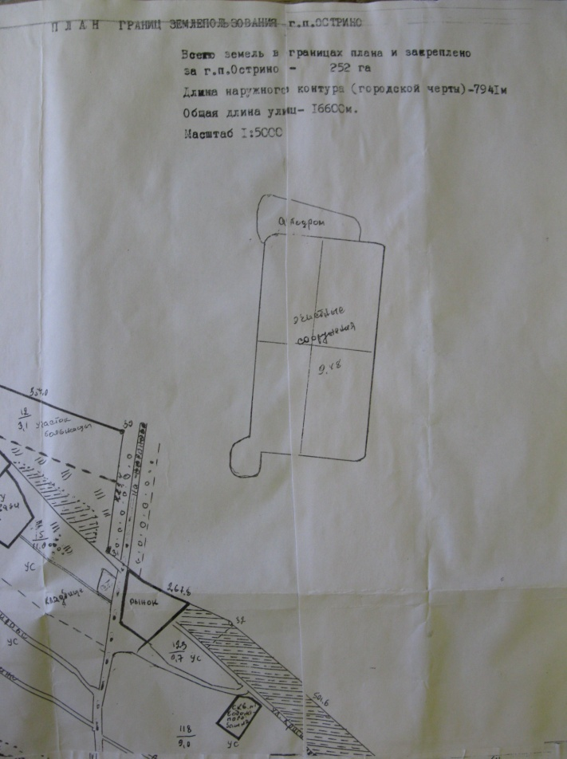
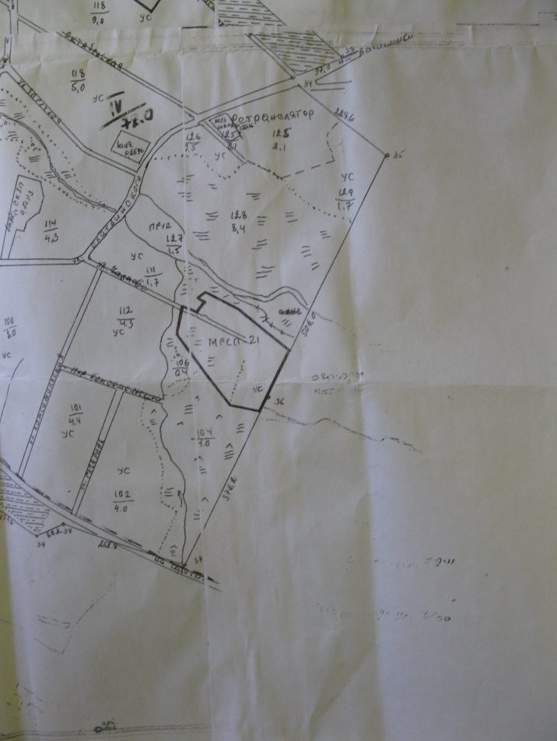
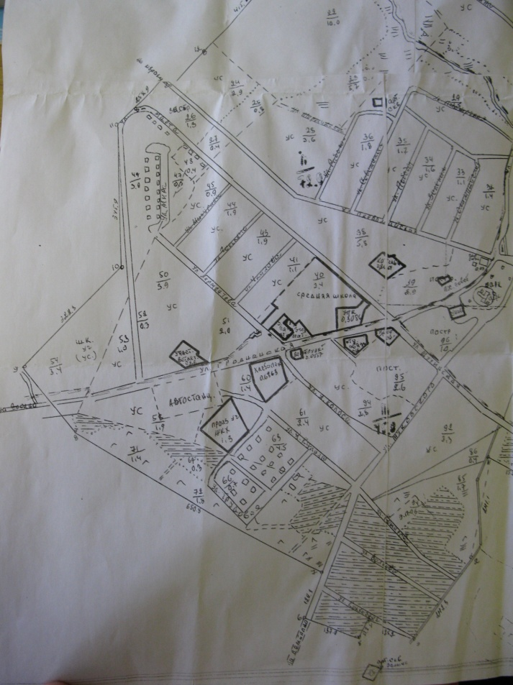
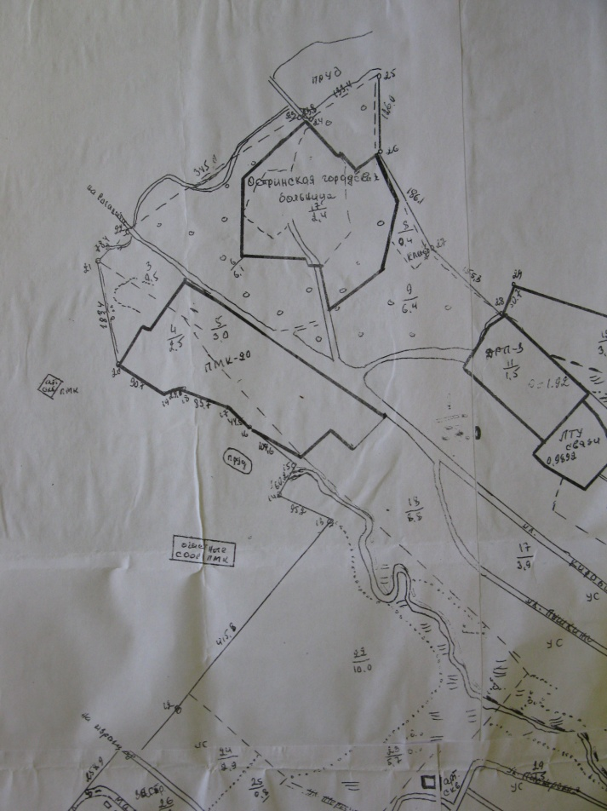
Сення участковымі міліцыянерамі з’яўляюцца Матукевіч Сяргей Генадз’евіч і Сідараў Уладзімір Іванавіч, якія сочаць за правапарадкам не толькі ў паселку, але і на тэрыторыі ўсяго пасялковага савета.

На папярэднім лісце змешчаны план землекарыстання Астрыны, які быў адноўлены і рэкамендаваны для выкарыстання ў рабоце адпаведных служб ў лістападзе 2011г. Па апошніх дадзеных у Астрыне налічваецца 33 вуліцы і перавулкі. Большасць з іх асфальтавана. Па многіх вуліцах пракладзены газапровад. Кожны год на свяце паселка адзначаюцца пераможцы і прызеры сярод конкурса-агляда на лепшы падворак. Гэта з’яўляецца своасаблівай традыцыяй, працягам той, што мела свій пачатак у слаўныя 70-я гг.
Сярод сацыяльна-эканамічных аб’ектаў, якія не былі падрабязна апісаны ў дадзеным раздезеле есць і такія , што спынілі сваю дзейнасць (напрыклад, вучылішча кінамеханікаў) і такія, што пачалі актыўна развівацца ў апошнія гады.
Важную ролю ў працаўладкаванні мясцовага насельніцтва адыгрываюць мясцовыя прадпрымальнікі. Галоўныя кропкі грамадскага харчавання і продажу тавараў народнага спажывання знаходзяцца ў іх уласнасці. Дзякуючы прадпрымальнікам у Астрыне можна адрамантаваць аўтамабіль, наведаць шынамантаж, заказаць помнік па блізкім людзям і аздобіць іх магілы, зрабіць прычоску і іншае.
Нельга не адзначыць працу нашых фермераў Юхневіч М. і Шандроха У.. Дзякуючы кемлівасці, разумнаму падыходу і вялікаму жаданню яны пленна працаюць на сваей зямлі і даюць магчымасць у сезон палявых работ “зарабіць капейку” астрынчанам.
У летня-восенскі перыяд “капейку” мясцовыя жыхары зарабляюць і ў лесе. Чарніцы і лісічкі – асноўны від заняткаў многіх жыхароў паселка ў сезон. Спрыяе гэтаму і наяўнасць заготканторы і прыватных нарыхтоўшчыкаў.
Есць у наяўнасці ў Астрыне ветлячэбніца, АЗС, пункт аператара МТС, ЖЭС, ДРБУ, аддзяленне МНС, натарыяльная кантора. У будынку былой паліклінікі ідзе рамонт, там будуць створаны ўмовы для дагляду за адзінокімі састарэлымі. Кожную суботу на тэрыторыі былога абшчэпіта праходзіць рынак.
Як бачым, жыцце ў населеным пункце кіпіць рознапланавае. Існуюць розныя формы ўласнасці і віды гаспадарання. Напэўна, як і ў многіх мясцовасцях есць свае праблемы, есць падставы і для гонару.

Раздзел 4. Установы адукацыі і культуры

Глава 1. Адукацыйны працэс у Астрыне

Чалавек не проста істота, а асоба духоўная, сацыяльная, культурная. Людзі нашага паселка заўседы мелі магчымасць развіваць і ўдасканальваць свой духоўны патэнцыял. Свяшчэннаслужыцелі з свайго боку імкнуліся прывіць людзям добрае, вечнае, высокае,але і астатнія установы культуры і адукацыі ўносілі свой плен у развіцце асобы астрынскага чалавека. Таму менавіта мы палічылі мэтазгодным вынесці ў асобную главу расказ пра ўстановы культурнага назначэння, а таксама асаблівасці мясцовага фальклора, народных умельцаў і таму падобнае.
Пачнем расказ з устаноў адукацыі, менавіта ў іх чалавек пачынае свае станаўленне і развіцце як культурная і духоўная асоба.
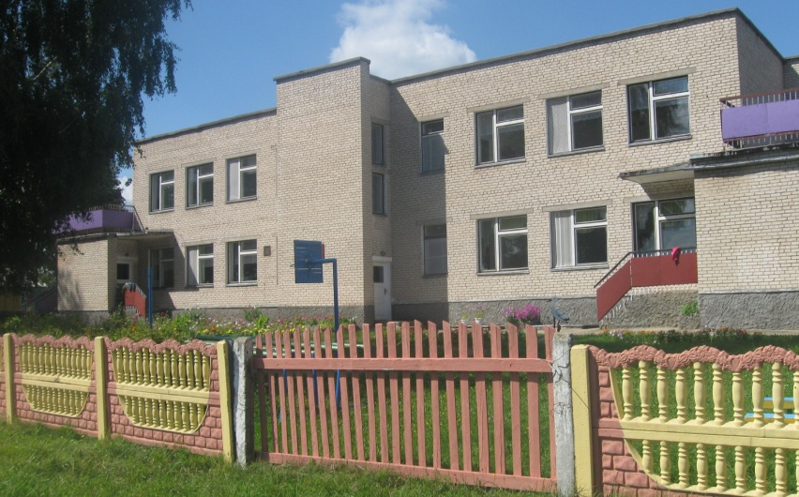
Для многіх дзетак новае жыцце пачынаееца з прыходам у дзіцячы сад. Цікавай есць гісторыя нашага Астрынскага садка. Толькі, калі пачыналася яго гісторыя , ён называўся Васілішкаўскім дзетсадам. У 1954г. сад упершыню адчыніў свае дзверы. Колькасць дзяцей на момант адкрыцця была 18 чалавек. Памяшканне было цесным, не прыспасобленым, бо гэта быў былы до ксяндза па вуліцы Слатвінскага. Мэблі, мягкага інвентара, цацак было мала. Не было вучэбна-наглядных пасобій. Укамплектаваны ен быў работнікамі неспецыялістамі. Праз два гады асноўныя перашкоды ў рабоце сада былі ліквідаваны.
У 1957г. дзіцячаму саду было перадзена яшчэ адно памяшканне, якое займалі яслі. Зноў была набыта мэбля, цацкі, інвентар. У 1958г. было закуплена піяніна, палепшылася выхаваўчая работа, звяртаецца ўвага на прывіцце любові да працы. Гэтаму садзейнічала тое, што на тэрыторыі садка вырошчвалі бульбу, буракі, моркву, агуркі, капусту, цыбулю. Былі пасаджаны яблыні, вішні і іншыя дрэвы. Былі ў іх і свае пітомцы - гэта караліха. Кожны раз спецыяльна выдзеленыя дзяжурныя даглядалі за ей, сачылі за тым, каб у кармушцы ўсе было.
У тым жа 1958г. быў створаны бацькоўскі камітэт, які быў прызваны аказваць дапамогу ў рабоце дзіцячага сада. Стала наведваць сад 28 дзяцей. Але вельмі многа заяў не было задаволена. Спачатку загадчыца, заўхоз і кладаўшчык былі ў адной асобе. Яшчэ была повар Вайцехоўская, выхавацельніца, прыбіральшчыца Слатвінская Сафія.
На жаль, невядома прозвішча першай загадчыцы. Па ўспамінах, яна была сама з Гродна, жонка работніка райкома партыі. У хуткім часе яго назначылі старшыней калгаса пад Лідай і сям’я выехала. Пасля яе, са жніўня 1955 па жнівень 1956г. загадчыцай працавала Макарэвіч Марыя Мікалаеўна. Далей загадчыцамі былі Галаўнева, Зініна Антаніна Гур’янаўна, Нягоднікава (Бахар) Ніна Міхееўна, Павядайка Людміла Францаўна. У 1974г. сад пераязджае ў новы будынак па вуліцы Жукоўскага. А з 1980г. пачалася сучасная гісторыя дзіцячага сада ў Астрыне. У гэтым годзе быў здадзены ў эксплуатацыю цяперашні будынак сада па вуліцы Я.Коласа. Загадчыцай працягнула сваю работу Бахар Ніна Міхееўна. У садку працавалі 4 группы, а ясельная заставалася яшчэ ў старым памяшканні. У 198 г. загадчыцай стала Павядайка Людміла Францаўна, якая была на пасадзе да 2008г.
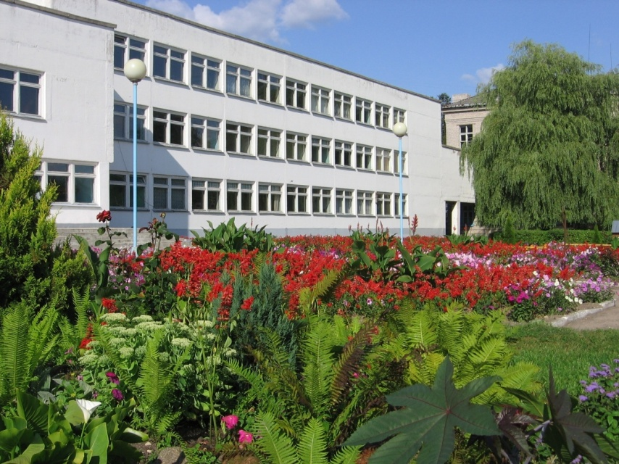
Цяпер дзіцячы сад узначальвае Ямант Рэгіна Эдвардаўна. Колькасць дзяцей у 3 садаўскіх і 1 ясельнай групах налічвае 75. Супрацоўнікаў сада ўсяго 27, з іх 11 - педагагічны састаў. Дзецям прадстаўляецца права выбару заняткаў па інтарэсам. Так, у гэтым годзе працуюць гурткі: навучанне англійскай мове, развіцце мовы (абодва на платнай аснове), фізкультурны. Есць інтэгрыраваная группа для дзетак з асаблівасцямі псіха-фізічнага развіцця, з якой працуе дэфектолаг са Шчучына. Існуе пункт карэкцыйна-педагагічнай дапамогі. Па меры неаобходнасці працуюць адаптацыйныя группы кароткачасовага прыбывання. Адна на платнай аснове, другая на бесплатнай. Усе залежыць ад часу прыходу ў сад.
Гэта цяпер нашы дзеці маюць магчымасць вучыцца асновам розных навук у садку, а да сярэдзіны 20ст. ў нашых продкаў не было такой магчымасці. За вялікае шчасце лічылася навучыцца чытаць і пісаць ў сталым узросце.
Развіцце адукацыі ў Астрыне звязваюць з правядзеннем царскім урадам школьнай рэформы. Так, у 60-х гг. 19ст на Беларусі з’явіліся першыя царкоўна-прыходскія школы, якія на думку ўрада павінны былі забяспечыць адукацыю простых людзей. Галоўная роля адводзілася святару, большую частку гадзін займалі Закон Божы, царкоўнаславянская грамата і царкоўныя спевы. Акрамя гэтага вучылі чытанню, пісьму, пачаткам арыфметыкі, гісторыі ды геаграфіі. Гэтыя школы існавалі пры храмах. На прыканцы 19ст налічвалася 10 праваслаўных храмаў на тэрыторыі сучаснага Шчучынскага раёна, менавіта і столькі было школ. Найбольш стабільна, без шматгадовых перапынкаў працавалі толькі тры – у Шчучыне, Турэйску, Астрыне.
Паколькі адны царкоўна-прыходскія школы не задавальнялі патрэбы насельніцтва ў адукацыі, то сяляне пачалі самастойна арганізоўваць навучанне сваіх дзяцей. Каб упарадкаваць гэты працэс царскі ўрад ў 1884г. выдаў “Правілы аб царкоўна-прыходскіх школах і школах граматы”. Згодна з ім дазвалялася ствараць ў весках невялікія школы граматы са скарочанымі вучэбнымі праграмамі.
Першыя школы граматы з’явіліся на Шчучыншчыне напрыканцы 1884г. У лістападзе пачалі дзейнічаць школы ў Балічах, Абрубе, Трахімчыках, а ў снежні – ў Савічах, Замасцянах. Самымі вялікімі лічыліся школы граматы ў Абрубе (19 вучняў) і Замасцянах (17 вучняў). Настаўнікамі былі сяляне, якія закончылі народныя вучылішчы.
Больш за ўсё школ граматы ў 1885-1886 навучальным годзе было ў Астрынскім прыходзе-7. Прычым сяляне з Бярозаўцаў і Шчанца найбольш імкнуліся даць адукацыю сваім дзецям. У гэтых весках было па две школы граматы ! У 1886-1887 навучальным годзе ўдвая павялічылася колькасць школ у Астрынскім прыходзе-14. Стабільна працавалі школы граматы ў Абрубе, Пелеўцах, Шчанцы.
Школы граматы працавалі вельмі настабільна. Адказнасць за якасць навучання і падбор кадраў была ў святара, а фінансавання школ было за сялянамі. Ім самім патрэбна было знайсці памяшканне і дамовіцца з настаўнікам. Недахоп грошай прымушаў сялян або адмаўляцца ад утрымання школы, або праводіць заняткі з вялікімі перапынкамі. Укамплектавалі группу дзяцей 8-12 гадоў, штосьці вывучылі за зіму, разлічыліся з настаўнікам – і да наступнай сустрэчы праз 2-3 гады, калі падрастуць наступныя дзеткі. Заняткі праводзіліся з кастрычніка-лістапада па сакавік-красавік, калі гаспадарка не патрабавала дадатковай дзіцячай працы. 90% школ не мелі памяшкання і з’яўляліся перасоўнымі. Вучні займаліся па чарзе ў хатах бацькоў.
Сялянская рэформа 1861г. садзейнічала развіццю ў Расійскай імперыі капіталістычных адносін і запатрабавала змен у галіне адукацыі. Было створана Міністэрства народнай асветы, у падпарадкаванне якога перайшлі вучэбныя ўстановы розных ведамстваў.
Яшчэ да адмены прыгоннага права, ў 1858г., было заснавана Астрынскае трохкласснае вучылішча Віленскай губерніі Лідскага павета. У ім займаліся 119 хлопчыкаў. Настаўнікам працаваў Ігнацій Клімантовіч, які скончыў курсы Маладзечанскай настаўніцкай семінарыі, а законанастаўнікам праваслаўнага веравызнання быў святар Іосіф Дзічкоўскі. На утрыманне вучылішча адпускалася 284 рубля з збора былых дзяржаўных сялян ( з запісной кніжкі Віленскай вучэбнай акругі).
У 1878 навучальным годзе ў ім навучалася 108 хлопчыкаў. У 1896-97 навучальным годзе у Астрынскім народным вучылішчы навучалася 162 вучні, з іх 141 хлопчык і 21 дзяўчынка. На выдаткі навучання пайшло 261 рубель. Настаўнікам працаваў Дзем’ян Панасевіч.
У народных вучылішчах вучылі чытанню, пісьму, арыфметыцы. Пры школах існавалі і бібіліятэкі, у якіх маглі браць кнігі сяляне. Аднак як выкладанне, так і ўсе кнігі былі на рускай мове.
Трэба сказаць, што не ўсе сялянскія дзеці вучыліся ў школе, лічаныя дзяўчынкі атрымлівалі адукацыю. Дзяўчынкі былі ў сям’і памочніцамі маці, якія рана прывучалі сваіх дачок прасці і ткаць. Ды і хлопцы наведвалі школу ў зімовы час, калі менш працы па гаспадарцы. З вышэй сказанага бачна, што ў Астрыне надавалася немалая ўвага адукацыі.
Пасля Вялікай Айчыннай вайны трэба было аднаўляць заняткі дзяцей. У такім вялікім пасёлку на час вайны школа спыніла сваё існаванне. Але з выгнаннем фашыстаў пачала працаваць і школа. Вось невялікі экскурс у гісторыю навучальнай установы пасля вайны.
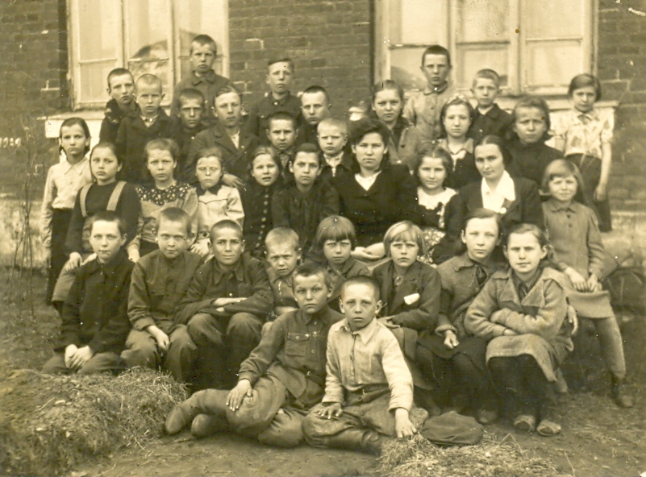
У 1943г. у Астрыну прыехалі два пажылых настаўніка: Казімір Антонавіч і Вера Валер’янаўна. Яны арганізавалі навучанне дзяцей. Школу размясцілі ў памяшканні, дзе да нядаўняга часу знаходзіўся быткамбінат. У адным пакоі займаліся вучні чатырох класаў і заняткі вялі два настаўніка. Ў 1944г. гэтаму адукацыйнаму працэссу быў нададзены статус сярэдняй школы. Вельмі цяжка было першым навучэнцам авалодваць ведамі. За парты селі вучні 1928-1937гг. нараджэння. У памяшканні было холадна. Для таго каб не замярзалі чарніла ў бутылках, вязалі спецыяльныя мяшочкі. Калі прыбіралі памяшканне, вада замярзала на падлозе. Пагэтаму вучні прыносілі з дому па 2 палены, каб можна было распаліць печ. Не хапала сшыткаў, чарніл, падручнікаў. Падручнікі выдавалі па аднаму на вуліцу. Сшыткі рабілі нават з шэрай паперы ад снарадаў. Некаторая папера даставалася ад салдатаў. Чарніла настаівалі часцей за ўсе з буракоў, але праз некалькі дзен яны пракісалі, і прыходзілася рабіць новыя. Аб школьнай форме няма чаго і размаўляць. Самай папулярнай была футболка на замочку з фланелі і белы каўнекрык на выпуск.
1949г. - першы пасляваенны выпуск. Атэстат атрымалі 6 выпускнікоў: Грынашкевіч Надзея Васільеўна, Ражко Раіса Мікалаеўна, Ражко Софья Мікалаеўна, Касперчук Казімір, Каранкевіч Аркадзь, Дзем’яновіч Васіль.
З 1946г. ў школе працуюць настаўнікі: Ліванцава Валянціна Іванаўна, Цясленка Аляксей Сцяпанавіч, Анапрыенка Іван Паўлавіч, Пракоф’еў Сяргей Дмітрыявіч і іншыя.
1944г. стаў годам нараджэння першага піянерскага атрада ў паселку. Уручала гальштукі першая камсамолка нашай школы Яшіна. Першымі піянерамі школы былі: вышэй пералічаныя выпускнікі школы. Ў 1946г. ужо працаваў адзін з першых піянерскіх лагераў. Ен размяшчаўся непадалеку ад Астрыны, ў весцы Кірпічоўшчына. Згодна з успамінамі аднаго з выхавацелей, спалі у абдымку з аўтаматамт, так як па лясах яшчэ многа было бандытаў. У любы час можна было пачуць выстралы.
1955г. – упершыню ўручаны сярэбраны медаль выпускніку школы Аўсейчыку В. У гэтым жа годзе ў Астрыне праходзіў першы злет піянераў, на якім піянерам астрынскай дружыны была ўручана першая прэмія, а таксама валейбольны мяч і сетка. Нездарма любімым відам спорта стаў у вучняў валейбол. На абласным злеце ў Гродна дэлегацыя піянераў школы была ўзнагароджана граматай абкама камсамола. Піянеры стварылі “штаб Цімура” і выконвалі свае грамацкія абавязкі добрасумленна. Астрынскія піянеры прымалі ўдзел у будаўніцтве помніка Марату Казею ў Мінску. Імі было выгадавана і прададзена кролікаў на суму 1600 рублеў, якія яны ўнеслі ў фонд будаўніцтва.
Нягледзячы на пасляваенныя цяжкасці школа паступова станавілася асновай жыцця маладых грамадзян паселка. Так, пад кіраўніцтвам настаўніка фізкультуры Славаміра Іванавіча Кноразава працавала акрабатычная секцыя. Школьны хор, які ўзначальваў Анапрыенка Іван Паўлавіч, папулярызаваў ваенныя песні сярод мясцовага насельніцтва. Па ініцыятыве выдатнага настаўніка біялогіі Зімноха Іосіфа Станіслававіча быў высаджаны сквер ў цэнтры паселка, азеляняліся вуліцы.
У 1957г. пабудаваны новы будынак школы (цяпер гэта памяшканне Астрынскага УПК). Сімвалічна, што ў новым памяшканні школы першы залаты медаль атрымала выпускніца школы Засмоліна Вольга. Так быў пачаты спіс “залатых” медалістаў.
У 1958г. лепшая піянерка школы Дарашкевіч Тамара пабывала на Крамлеўскай елцы ў Маскве, а ў 1959г. Яшына Тамара, таксама адна з лепшых піянерак школы, пабывала ў піянерскім лагеры “Артэк”.
Пастановай №55 выканкама Гродзенскага абласнога Савета дэпутатаў і бюро абкама ад 31 студзеня школе было прысвоена званне Астрынская сярэдняя школа імя Цёткі. На якой падставе менавіта імя Цеткі было прысвоена школе паспрабуем вам растлумачыць. Наш раён –радзіма яе. Яе сэрца з Пецярбурга і Львова, Польшчы і Фінляндыі рвалася на Радзіму. Яна – гэта паэтэса-рэвалюцыянерка, асветніца, рэдактар, публіцыст, артыстка, медыцынскі работнік Алаіза Сцяпанаўна Пашкевіч (Цётка).
15 ліпеня 1876г. у сям’і Стэфана Пашкевіча нарадзілася чацвёртае дзіця –дзяўчынка, якую назвалі ў гонар бацькавай маці Алаізай. Сям’я была даволі вялікая –пяць дачок і два сыны. Хутка бацька купіў зямлю і пабудаваў новы дом з шасці пакояў і кухні ў вёсцы Стары Двор і ўся сям’я пераехала на новае месца жыхарсва.Жыццё яе быо звязана з многімі мясцінамі, але калі пачалася 1 Сусветная вайна Цетка вяртаецца на Радзіму. Стала працаваць міласэрнай сястрой у Вільні. Пасля смерці бацькі ездзіць па весках, лечыць людзей ад тыфу: пачалася эпідэмія. Але не хапала медыкаментаў і яна сама захварэла на тыф. Адразу зразумела, што не ўстане і папрасіла пахаваць сябе ў Старым Двары, каля шляху, каб было відаць родныя палі і лясы. У ноч з 4 на 5 лютага 1916г. Цётка памерла. Пахавана Алаіза Сцяпанаўна, як і прасіла, на радзіме ў Старым Двары. Але вернемся да гісторыі школы.
Адно са сваіх вершаў нашай зямлячцы прысвяціла Г.А.Сцяпанчанка.
Памяці Элаізы Пашкевіч
Худзенькая, рухавая жанчына
З вялікімі і сумнымі вачыма,
Свае жыцце ты з песняй аб’яднала,
Аб барацьбе, аб шчасці ты спявала.
Аб шчасці, што прыходзіць з перамогай
Над тымі, хто народ твой век марнуе,
Сама ішла ты барацьбы дарогай
І верыла – народ цябе пачуе!
На мове мужыка ты гаварыла,
Бо ведала, якая ў ей есць сіла,
Да зброі клікала ты гучна, смела,
Шчаслівым бачыць родны край хацела.
І хоць гадоў даў лес табе так мала,
Іх для Радзімы ты не шкадавала,
Была дачкой ты вернай Беларусі.
…На пастаменце палымеюць ружы.
Даўно жыцце твае ўжо адпалала,
Свабоднай Беларусь, шчаслівай стала,
Але ў шчасці твае песьні помніць
І кнігі песен – лепшы табе помнік.
Худзенькая, рухавая жанчына
З вялікімі і сумнымі вачамі –
Такой ты засталася назаўседы,
Бо ты жывеш у памяці народа.
15 снежня 1982г. - у школе адчынены літаратурны музей А. С. Пашкевіч, імя якой носіць школа (падрабязна аб яго дзейнасці глядзіце ў 5 раздзеле).
1987г. - уведзена ў эксплуатацыю новае (цяперашняе) памяшканне школы. Да 1991г. абсталяваны кабінеты па ўсім прадметам вучэбнага плана, створаны неабходныя ўмовы для рэалізацыі вучэбна –выхаваўчага працэса.
Безумоўна, асноўны клопат па арганізацыі навучальнага і выхаваўчага працэса ва ўсе часы існавання школы клаўся на плечы дырэктара школы. Дырэктарамі Астрынскай сярэдняй школы у розныя часы працавалі:
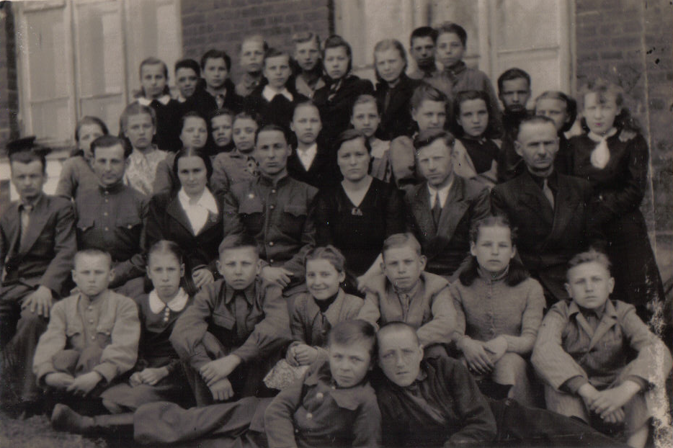
Ліванцава Валянціна Іванаўна (1944-1948гг.)
Цясленка Аляксей Сцяпанавіч (1948-1953гг.)

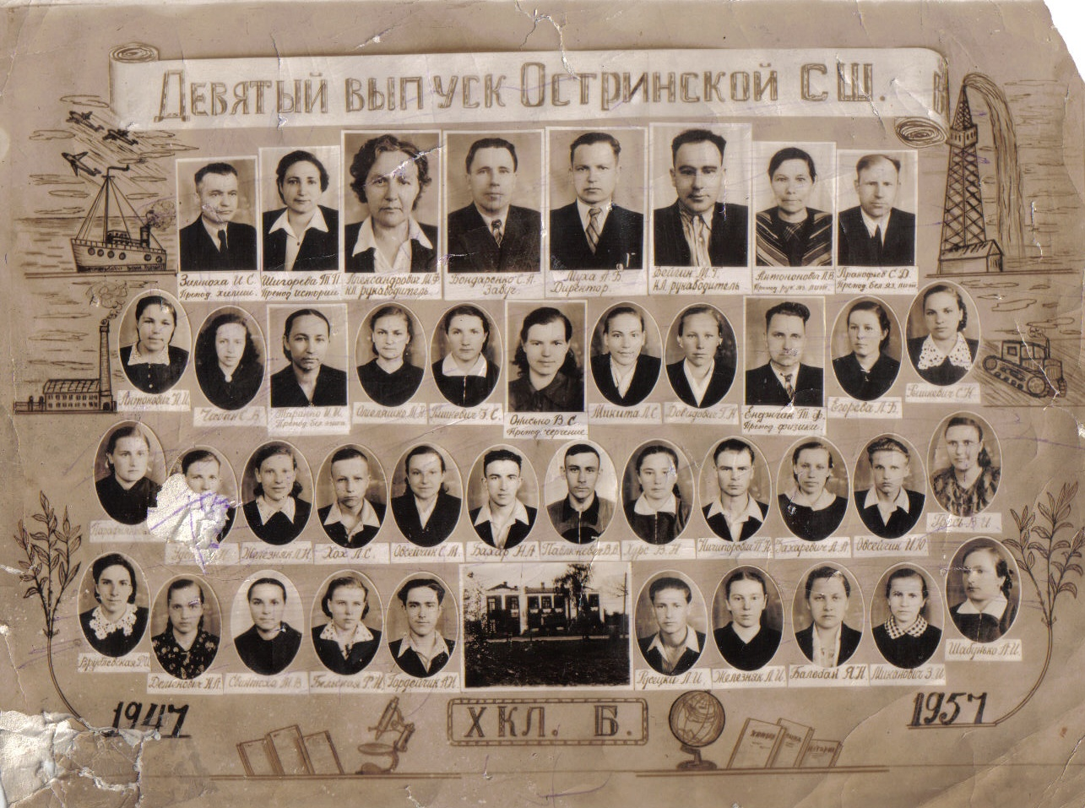
Грэшчык Алексей Степановіч (1953-1955гг.)
Муха Аркадзь Баніфацьевіч (1955-1958гг.)

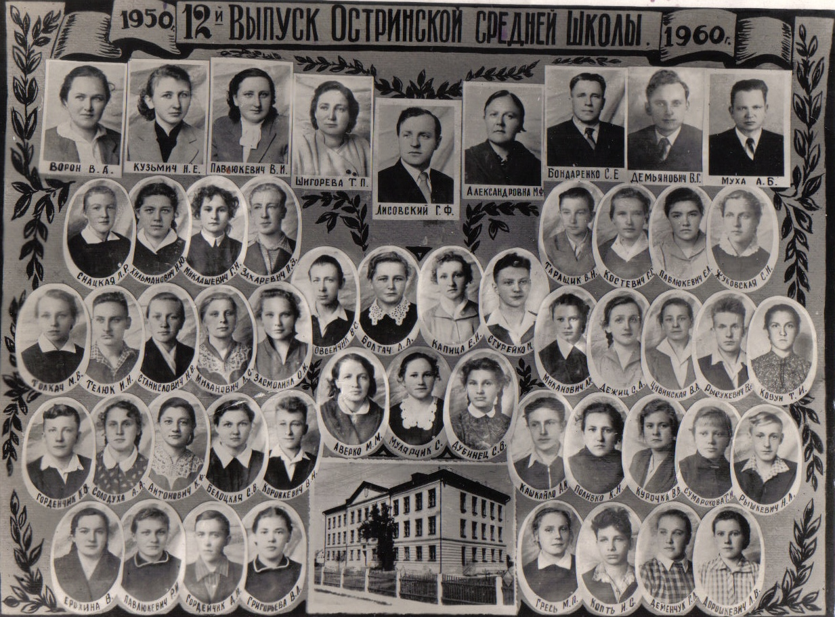
Галаўкоў Уладзімір Сяменавіч (1958-1959гг.)
Лісоўскі Грыгорый Федаравіч (1959-1966гг.),
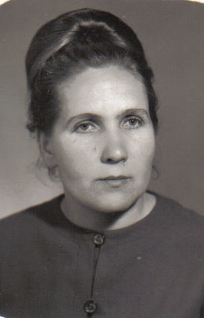

Баркоўская Аляксандра Міхайлаўна (1966-1972гг.),

Хох Зіновій Сяменавіч (1972-1979гг.)
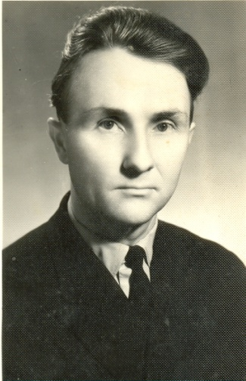
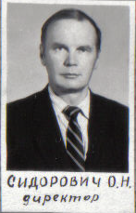

Сідаровіч Аляксандр Мікалаевіч (1979-2007гг.)
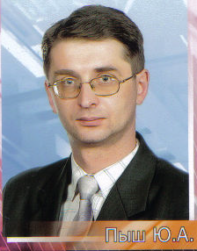

Пыш Юрый Антонавіч (з 2007г.).

Вось што ў’яўляе сабой школа сення.
У 1998г. - школа адзначыла 140- годдзе з дня заснавання, а таксама зрабіла свой юбілейны 50 выпуск. За гэтыя гады 2519 навучэнцаў атрымалі атэстат аб сярэдняй адукацыі, з іх - 94 медалісты.
Астрынская СШ сёння – гэта 27 вучэбных кабінетаў, камп’ютэрны клас, бібліятэка, спартыўная зала, актавая зала, кабінет дэфектолага, майстэрні, сталовая, цяпліца, стадыен, музей Цеткі.
Ёсць магчымасць выходзіць у інтэрнэт, рэальныя шансы перамагаць на алімпіядах, конкурсах, спартыўных спаборніцтвах, дыфферынцыраваць навучанне, працавать па тэхналогіі Дальтан-план, займацца ў музычнай школе, УПК, гуртках пры ЦВР, ДК. Наша школа –гэта 361 вучань і 50 педагогаў. Вучні маюць магчымасць займацца ў профільных тэхналагічных класах, гімназічных, ліцэйскіх, з павышаным узроўнем вывучэння англійскай мовы, матэматыкі, фізікі, гісторыі.
Дадаткова ў вучэбны план уведзены прадметы: рыторыка, прапедэўтычны курс інфарматыкі; спецкурсы: “Здаровы лад жыцця”, “Правы дзіцяці”, “Інфарматыка і інфармацыйныя тэхналогіі”. Школа актыўна ўдзельнічае ў Міжнародных конкурсах па матэматыцы “Кенгуру”, па мовазнаўству “Бусляня”, “Русский медвежонок”, па фізіцы “Зубраня”.
У школе працуюць : драматычны, фальклорны, краязнаўчы, экалагічны гурткі, атрад Юных інспектараў дарожнага руху, факультатывы, курсы па выбару, заняткі па інтарэсам, спартыўныя секцыі.
У школе існуюць ячэйкі БРПО і БРСМ. Піянерская дружына школы носіць імя Дзмітрыя Удота.
Але распазнаюць таленты ў дзяцінстве і ў гэтым накірунку актыўна працуе наш ЦПР. Астрынскі цэнтр пазашкольнай работы створаны ў 1988г. Спачатку ён меў назву Дом піянераў і школьнікаў, а ў 1992г. быў перайменаваны ў ЦВР. У аснову працы ўстановы пакладзены Закон “Аб адукацыі ў РБ” і Закон “АБ правах дзіцяці”, Палажэнне аб пазашкольнай установе. На базе ЦВР працуе 52 гуртка, у іх займаюцца звыш 500 чалавек.
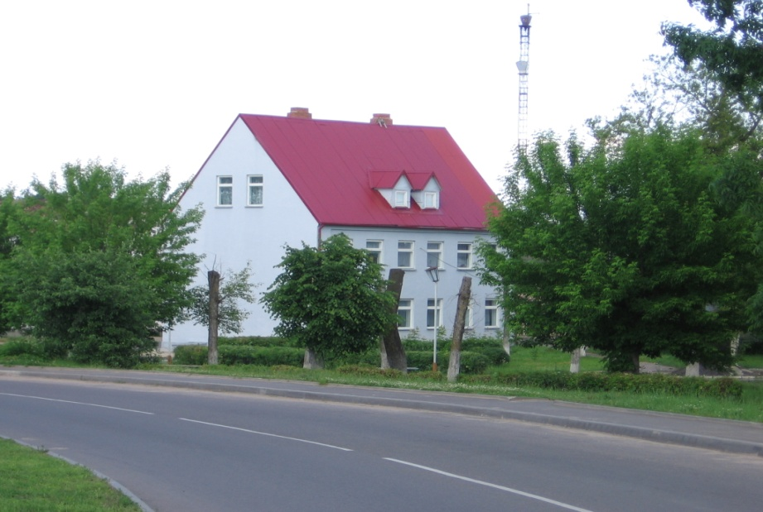
Гурткі маюць розную накіраванасць: тэхнічнае майстэрства, турысцка-краязнаўчая, спартыўная, клубныя аб’яднанні, дэкаратыўна-прыкладное мастацтва, мастацкая творчасць і інш. Гурткі працуюць не толькі на базе ЦВР, але і на базе Астрынскай СШ, Навадворскай СШ, Васілішкоўскай СШ, Першамайскай СШ, Хадзілонскай БШ, Бакштаўскай БШ, Лычкаўскай БШ. Гурткоўцы – пастаянныя удзельнікі конкурсаў “Шчучынскія зоркі”, фестываля “Маладые таленты Гродзеншчыны”, фестываля творчасці дзяцей-інвалідаў, святочных канцэртаў, якія адбываюцца ў пасёлку і раёне. ЦВР арганізоўваюцца разныя выставы. Адной з іх была аўтарская выстава пад назвай “Залатыя фарбы восені” (1999г. ), на якой былі прадстаўлены 240 самабытных работ. За ўдзел у выставе граматамі абласнога упраўленя адукацыі былі ўзнагароджаны Дзерынг А.К. , Хоміч М.Э., Глаўніцкая М.І.
Неаднаразова дыпламантамі абласных выстаў былі выхаванцы гурткоў “Выяўленчае мастацтва» (кіраўнік Дзерынг Е.К.), “Разьба па дрэву» (Шайтар М.І.), “Чароўны клубок” (Захарка І.А.), “Работа з саломкай” (Вашчыла А.І.) і многіх іншых.
На рэспубліканскай выставе “Калядная зорка» (снежань 2001г.) работа Дзерынг Е.К. адзначана пісьмом ОДТД і М. Прызёрам абласнога конкурса діцячых малюнкаў “Я малюю мір» (2004г.) стала Лемяноўская Іна з Астрынскай СШ, якая заняла 3 месца.
На абласным фестывалі тэатральных калектываў (люты 2000г.) паэтычнаму тэатру ЦВР пад кіраўніцтвам Шыдлоўскай І.С. з юмарыстычнымі замалеўкамі “Веснавыя пасядзелкі” было прысуджана ганаровае 3 месца.
З 1993г. кіраўніком танцавальнага гурта становіцца Астраух Л.І. Заняткі арганізаваны па ўзроставым групам. З моманта існавання калектыў з’яўляецца пастаянным удзельнікам розных конкурсаў. І ўжо стала добрай традыцыяй для іх вяртацца з конкурсаў прызерамі. Так, у маі 2000г. 1, 2, 3 месца ў розных узроставых групах былі за астрынчанамі на конкурсе “Шчучынскія зоркі”. У лістападзе 2000г. на фестывалі “Маладые таленты Гродзеншчыны “ сярэдняя ўзроставая група занялам 3 месца. З лютага па май 2000г. праходзіў раенны фестываль народных танцаў- 2 танцавальныя пары пад кіраўніцтвам Салунінай В.Н. і Астраух Л.І. занялі 1 і 2 месцы. А ў сакавіку 2002г. на конкурсе “Шчучынскія зоркі» малодшая танцавальная група – 1 і 2 месцы, сярэднеўзроставая-1 месца, старэйшая – 2 месца. На жаль Л.І.Астраух перайшла працаваць у Астрынскае ПМС, а раўназначнай замены ёй пакуль што няма.
З 2003г. пачаў працу гурток сольных спеваў пад кіраўніцтвам Брыкач Т.В. Дзеці з вялікім жаданнем яго наведваюць. Кіраўнік індывідуальна падбірае песню, паасобку працуе з кожным над пастаноўкай голаса. І ужо за такі тэрмін працы сталі з яўляцца поспехі. У раенным конкурсе патрыятычнай песні “Песні нашых бацькоў» Шандроха Ян, вучань Астрынскай школы, заняў 3 месца У 2010 годзе Таццяна Васільеўна была абрана першым сакратаром раённага аб яднання БРСМ. Гэта таксама стала для Цэнтра вялікай згубай, таму што за гады працы гэтага кіраўніка яе выхаванцы прыняслі многа ўзнагарод рознага ўзроўню. Таццяна Васільеўна у свой час закончыла Гродзенкі музычна-педагагічны коледж, а затым Гродзенскі дзяржаўны факультэт імя Янкі Купалы, факультэт псіхалогіі.
Але будуць новыя людзі іновыя перамогі. Работнікі Цэнтра ўпэўнена глядзяць у будучыню. Членамі гурткоў ЦВР у большасці з’яўляюцца вучні Астрынскай СШ імя Цеткі.
“Не проста адзнака па працы, а пасведчанне аб кваліфікацыі” – такое крэда сваей дзейнасці абралі суапрацоўнікі і выкладчыкі Астрынскага вучэбна-вытворчага камбіната. Установа адукацыі “Міжшкольны вучэбна-вытворчы камбінат” быў адчынены 1 верасня 1979г. на базе ДПТУ №41 кінамеханікаў рашэннем райвыканкама №55 ад 26 чэрвеня 1979г. Першы профіль, па яому было распачата навучанне, з’яўляўся профіль “Трактарыст-машыніст 3-га класа”. Першы выпуск трактарыстаў адбыўся ў 1981г., прафесію атрымалі 40 чалавек.
Сення на базе камбіната прафесійную падрыхтоўку праходзяць вучні з 5 школ раена, па пяці профілям навучання, па паці тыпам сістэмы Е.А.Клімава: чалавек-тэхніка, чалавек-прырода, чалавек-знакавая-сістэма, чалавек-мастацкі вобраз, чалавек-чалавек. У камбінаце працуюць 9 выкладчыкаў і майстроў прафесійнага навучання, з іх двое маюць вышэйшую катэгорыю, адзін – першую, трое – другую. Астрынскі ВВК мае ў наяўнасці добрую матэрыяльна-тэхнічную базу для арганізацыі і правядзення вучэбных заняткаў па ўсім профілям навучання. Для навучання вадзіцеляў і трактарыстаў есць аўтамабілі ЗІЛ-130, ГАЗ-53, ГАЗ-52, ГАЗ-3307, МТЗ-80У, МТЗ-80, Т-25, ДТ-75, а таксама прыцапны інвентар да іх. Па профілям “Народныя промыслы” і “Швейная справа” маюцца добра абарудаваныя і асначаныя кабінеты. У швейным цэху працуюць 16 прамысловых машын розных класаў.
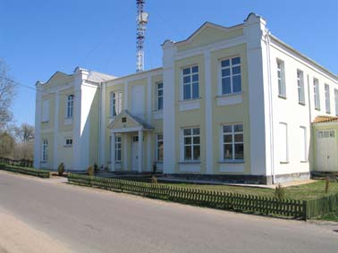
У сваей дзйнасці ВВК супрацоўнічае з Гродненскім абласным цэнтрам прафесійнай арыентацыі моладзі, Гродзенскім рэгіянальным цэнтрам занятасці насельніцтва, Абласным вучэбна-метадычным цэнтрам прафесійнага навучання.
Шэфамі цстановы з’яўляюцца ДУ Шчучынская ПМС, СВК “Астрына”, ААА “Васілішкі”, КУСП “Навадворскі”, СПК “Першамайск-Агра”.
Астрынская музычная школа пачала сваю дзейнасць у пачатку 50-х гг. 20ст. Дакладна вядома, што яе першым дырэктарам быў Леў Урбан. Ен сапраўды ўвайшоў у гісторыю нашага паселка. Але не толькі як кіраўнік установы адукацыі, але як аўтар гімна Астрыны. Гэтаму чалавеку належыць аўтарства слоў і музыкі песні “Астрынскі вальс”, якая ўжо колькі год лічыцца самай прыгожай песняй-прысвячэннем Астрыне. Акрамя Л.Урбана, дырэктарамі працавалі Сасноўскі Іосіф Іванавіч, Сеніла Ігар Іванавіч. У цяперашні час школу ўзначальвае Руткевіч Алена Анатольеўна. Доўгі час школа размяшчалася ў будынку старой школы на ўскрайку паселка. Дарэчы падчас вайны ў ім размяшчалася нямецкае гестапа. У скляпах будынка фашысты праводзілі дапросы і катаванні над зняволеннымі. Таму пасля вызвалення Астрыны, калі будынак неабходна было ўводзіць у дзейнасць, скляпы часткова засыпалі, каб не было бачна слядоў здзек над людзьмі. У 2009г. будынак быў прызнаны аварыйным і заняткі з навучэнцамі сталі праводзіць у памяшканні ВВК. Навучэнцы маюць магчымасць навучацца ігры на акардэоне, гітары, баяне, фартэп’яне. Удзельнічаюць у розных конкурсных мерапрыемствах.
Кожнае лета, пасля напружанага навучальнага года, у дзяцей есць магчымасць адпачыць непадалеку ад Астрыны. Дзіцячая аздараўленчая ўстанова “Лагер “Касмадром” у весцы Ашуркі ўжо больш за 40 год прымае дзяцей. З 1 чэрвеня 1969г. у лагеры пабывала звыш 24 тыс. чалавек. Кожнае лета працуюць 4 змены. Для адпачынку прадастаўляецца: спальныя карпуса, сталовая, гульнявыя пакоі, клуб, стадыен, валейбольная плашчадка, “танцпол”, лодка, катамараны. Ёсць адміністрацыйны будынак, медпункт, душ. Арганізацыйная стуктура змены выглядае наступным чынам: начальнік лагера, каардынацыйны цэнтр, савет камандзіраў, творчы савет, прэс-цэнтр. Сваю работу супрацоўнікі лагера будуюць на прынцыпах гуманізма, духоўнасці, дэмакратызма і індывідуальнасці.
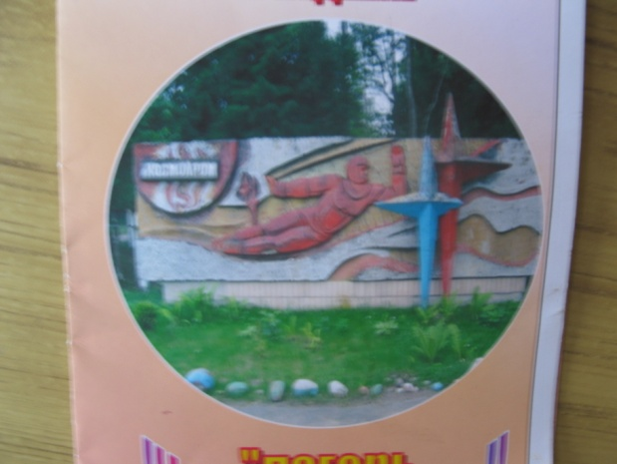
У свой час тут многае было зроблена з боку кіраўніцтва раена, асабіста старшынею раённага выканаўчага камітэта С.І.Ушкевічам, старшынёю райкама работнікаў аграпрамысловага комплексу М.У.Будзіловічам, каб навесці парадак і добраўпарадкаваць тэрыторыю. І, як вынік, з’явілася цудоўная сажалка. Яе люстраная плошча складае 2,6га. Прыбярэжная зона засеяна шматгадовымі травамі. Абсталяваны пляж з зонай адпачынку дзяцей. Выклікае захапленне альтанка. Яна знаходзіцца пад кронай бяроз.
Можна адзачыць адметную рысу нашага паселка ў плане выхавання дзяцей. Гэта наяўнасць інстытута прыёмнай сям’і. На спрадвечнае пытанне “у беспрацоўя жаночы твар” знайшлі адказ у нашым паселку. Няма чаго граху таіць, менавіта праблема працаўладкавання падштурхнула многіх, у каго нядрэнныя жыллевыя ўмовы і задаткі педагога, узяць на выхаванне дзяцей-сірот у свае сем’і. Астрыну ўжо без перабольшвання можна назваць паселкам, дзе абагрэты дзіцячыя сэрцы. Адносіны мясцовай улады да такой тэндэнцыі надзвычай ухвальныя. Першымі, хто ўзяў на сябе адказную справу выхавання чужых абяздоленных дзяцей былі сем’і Надзеі і Мікалая Блінковых (люты 2002г), ,Аляксандра і Ларысы Селішчавых,, Ядвігі і Антона Шаршуновічаў, Віктара і Наталлі Сокал. З цягам часу гэты спіс пашыраўся.
Так, на пачатак лістапада 2011г. у Астрыне ёсць 23 прыемныя сям’і, у якіх 49 дзяцей атрымоўваюць адукацыю ў школе. Есць дзеці, якія атрымоўваюць адукацыю ў ВНУ і тэхнікамах. Есць таксама дзеці, якія наведваюць дзіцячы сад. У паселку есць 4 апекунскія сям’і, 5 дзяцей з якіх вучацца ў Астрынскай СШ.
У лістападзе 2011г. у Астрыне у накірунку выхавання прыемных дзяцей адбылася значная падзея. Расчыніў свае дзверы дом сямейнага тыпу. Бацькамі-выхавацелямі сталі Сокалы Наталля Барысаўна і Віктар Іванавіч.
У такой непарыўнай сувязі адбываецца працэс станаўлення адукаванага і развітага чалавека ў нашым паселку. Для кожнага чалавека есць “свой” настаўнік, які даў дарогу ў будучыню. Нездарма, па выніках 2010г. нашы ўстановы адукацыі атрымалі ганаровае званне “Брэнд года” ў адпаведнай намінацыі. Зададзена высокая планка развіцця. Неабходна прыкласці намаганні, як педсаставу, так і навучэнцам для далейшага ўдасканальвання. Тым больш, што слаўных прыкладаў дастаткова.
Глава 2. Культурная складаючая
жыццядзейнасці жыхароў пасёлка

Любяць астрынчане не толькі працаваць, але і адпачываць. Разам з правядзеннем калектывізацыі для арганізацыі адпачынку людзей ў кожным калгасе ствараўся клуб, у якім працавалі гурткі рознай накіраванасці.
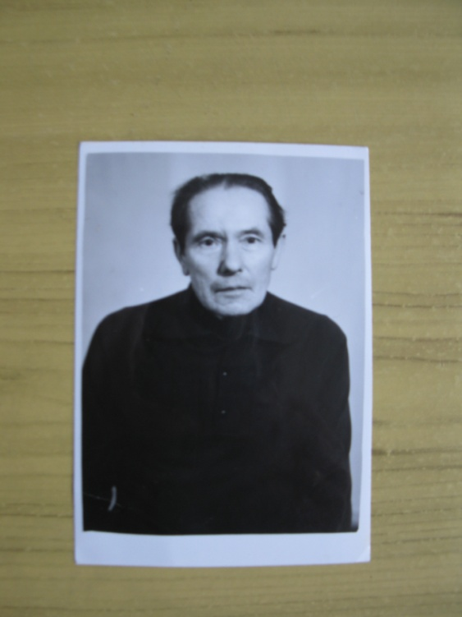
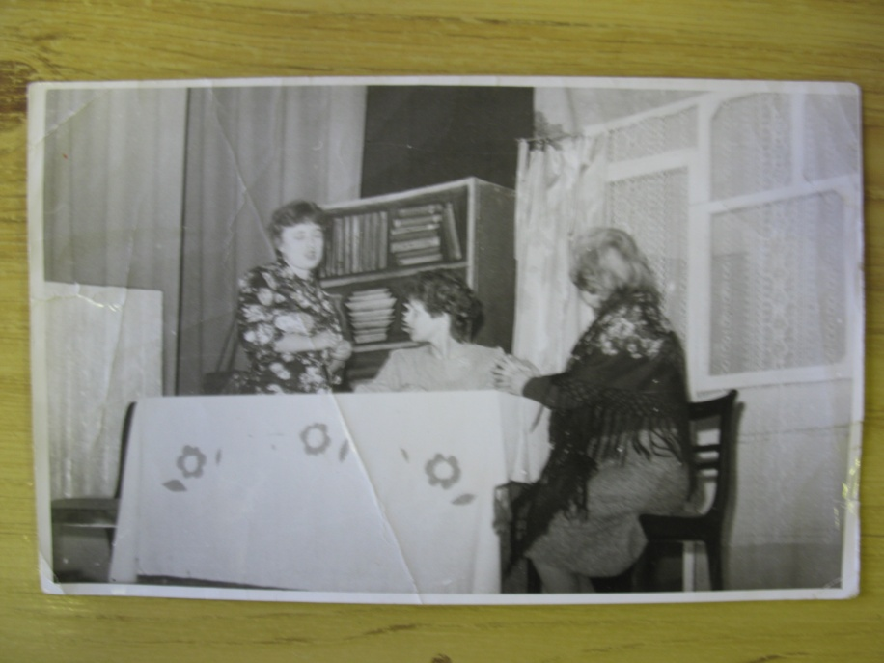
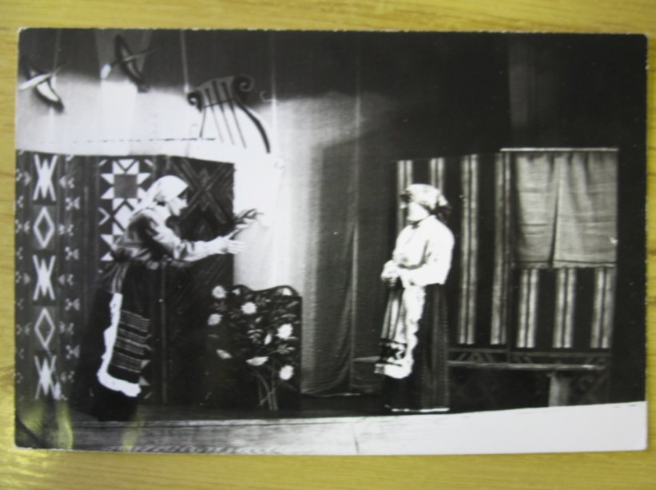
Так, у 1948г. у Астрыне арганізуецца першы драматычны гурток, якому было наканавана стаць тэатрам. Адным з першых яго арганізатараў быў Мікалай Іосіфавіч Жукоўскі. Яго стаж работы ў тэатры больш за 50 год. Ён прывабіў да тэатра і сваю жонку, і дачку, і сына. Дачка Святлана назаўседы звязала свае жыццё з тэатрам. Яна прафесійная актрыса Віцебскага тэатра імя Я.Коласа. Святлана Жукоўская прыйшла на сцэну самадзейнага тэатра тады, калі вучылася ў пятым класе. Затым паступіла вучыцца ў Гродзенскае культасветвучылішча. Пасля вучобы малады спецыяліст быў запрошаны на работу ў Віцебскі тэатр. Святлана Мікалаеўна без адрыву ад вытворчасці скончыла УДІК.
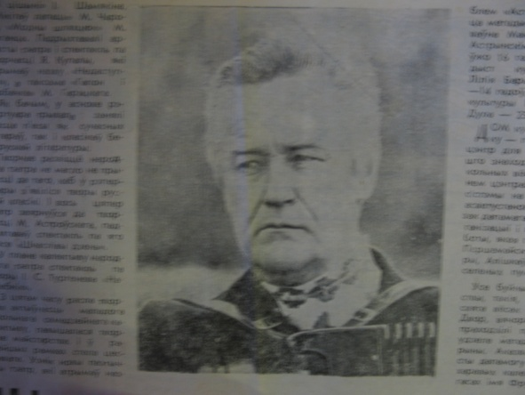
У 1964г. у пасёлак прыязджае Барыс Антонавіч Дула працаваць дырэктарам, а інструктарам – Г.П.Храпа. Не адно дзесяцігоддзе жыцця гэтага чалавека звязана з Астрыной. Барыс Антонавіч заваяваў аўтарытэт не толькі як кіраўнік клуба, але і як грамадскі дзеяч. На працягу некалькі гадоў Дула з’яўляецца дэпутатам, уваходзіць у створаны пры выканкоме сацыяльна-культурны комплекс, і ніводнае пытанне адносна культурнага жыцця паселка не вырашаецца без удзелу аўтарытэтнага культасветработніка. Барыса Антонавіча можна бачыць у час правядзення суботнікаў, на работах, звязаных з добраўпарадкаваннем паселка.
Як аднаго з лепшых культасветработнікаў раена, яго партрэт неаднаразова змяшчалі на раеннай Дошцы Гонару.
У другой палове 60-х гг. у Доме культуры час ад часу збіралася канцэртная брыгада. Ні хору, ні тэатра не было. Давялося пачынаць з нуля. Перш за ўсе пайшоў Барыс Антонавіч ў працоўныя калектывы шукаць таленавітых энтузіястаў. Удачай лічыў новы дырэктар Дома культуры, што сустрэўся з аднадумцамі – бухгалтарам лясніцтва Г.А.Дзем’яновічам, настаўнікам М.І.Жукоўскім. Для першай пастаноўкі драматычнага гуртка выбралі п’есу У.Галубка “Ганка”.
І вось у 1968г. з’явілася на Доме культуры афіша, якая запрашала паглядзець спектакль. Дэбют аказаўся настолькі ўдалы, што ў кароткі час давялося паставіць “Ганку яшчэ тры разы. Заўважылі новы драматычны калектыў у раене. Больш таго паслалі са спектаклем на абласны аглад. Вярнуліся з Гродна з першым трафеем – дыпломам. Поспех акрыліў удзельнікаў самадзейнага драматычнага гуртка. З яшчэ большыі натхненнем узяліся за падрыхтоўку новага спектакля.
Гурткоўцы ўжо спрабуюць паставіць шматактны спектакль. У той час у гурток прыйшлі Клаўдзія Яшына, Яўгенія Жалязняк, Павел Купрыянавіч Дзем’яновіч. Ён стаў не толькі душой калектыва, але і таленавітым акцёрам і мастаком. Павел Купрыянавіч доўга працаваў кіраўніком пастановачнай часткі
На сцэне ў Астрыне самадзейныя артысты паказалі “Лявоніху на арбіце” Макаёнка, “Прымакі” Купалы.
За спектакль”Трыбунал” па п’есе Макаёнка ў 1973г. тэатр атрымаў званне “Народны”. Працаваў над ім рэжысёр Аляксандр Барысевіч. З гэтага часу пачалася новая веха ў жыцці тэатра, паявіліся новыя магчымасці: стаўка рэжысёра і загадчыка, палепшылася матэрыядьная база. Потым былі спектаклі “Пагарэльцы”, “Модны шляхцюк”, “Мікітаў лапаць”.
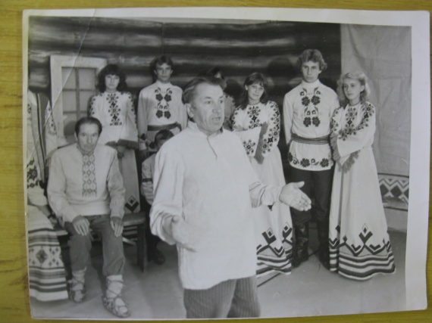
З цягам часу расла творчая актыўнасць маладога здольнага самадзейнага калектыву, павышалася творчае майстэрства, і ў ранейшых рамках стала цеснавата. Узнік новы паэтычны тэатр, які атрымаў назву паэтычны тэатр” Волат”, мэтай якога было праводзіць асветніцкую, пазнавальную дзейнасць, знаёміць з творамі паэтаў-пісьменнікаў, якія мала вядомыя ці забытыя. Адбылося гэта ў 1982г.
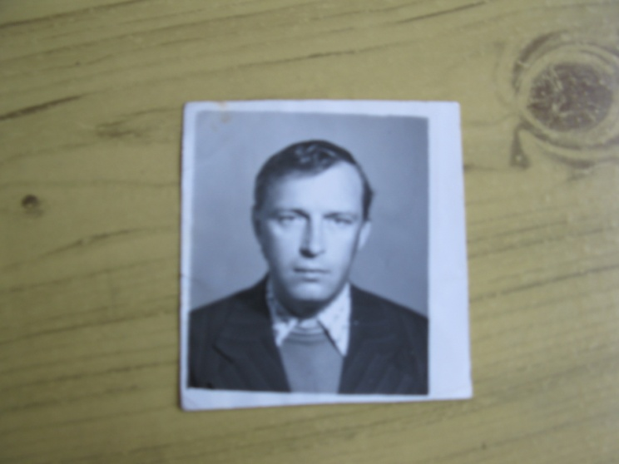
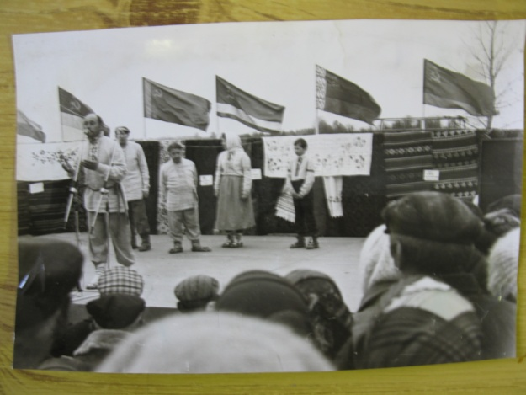
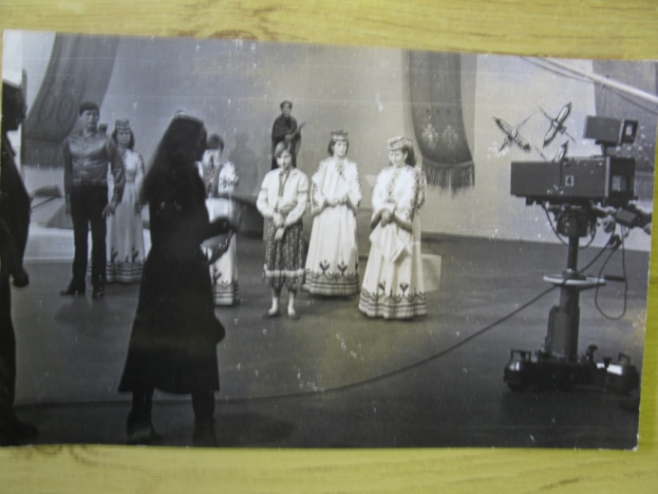
Арганізатарам і шматгадовым кіраўніком тэатра быў прафесійны рэжысер Прыёмка Мікалай Валер’янавіч, які ўнес свежую струю ў жыццё калектыва. Ен у свой час скончыў Беларускі тэатральна-мастацкі інстытут, быў рэжысерам у Гродне. Мясцовым артыстам да спадобы прыйшоўся новы рэжысер, яго энцыклапедычная эрудыцыя, уменне працаваць, ставіць задачы і дабівацца іхрашэння, прастата і душэўная адкрытасць. Ён падтрымаў арыентацыю тэатра на народнасць, захаванне нашай беларускай мовы, нацыянальных традыцый тэатра. Разам з ім у тэатр прыйшла група новых таленавітых артыстаў. Ганна Сцяпанчанка, Наталля Будрык, Валянціна Дарашкевіч, Васіль Тумаш, Наталля Дзем’яновіч, Валерый Белка, Жэня Атарык. Існуе і дзве тэатральныя сям’і: Святлана і Жэня Гішкілюк, Дана і Саша Венатоўскія.
Першы поспех прыйшоў у тым жа годзе. На рэспубліканскім аглядзе ў Магілеве паказалі тэатралізаванае прадстаўленне “Тры жаданні”, прысвечанае 100-годдзю паэтаў Купалы і Коласа.
У 1986г. тэатру прысвоена званне Народны за пастаноўку “Прысяга над крывавымі разорамі”, прысвечаную творчасці пісьменніцы А.С. Пашкевіч.
У 1988г. трупа налічвала 40 чалавек. Актыўна працавалі на сцэне галоўны бухгалтар ПМК-20 Ірына Мікалаеўна Працкайла, настаўнік Аляксей Анісімавіч Баркоўскі, трактарыст камукгаса Уладзімір Станіслававіч Палуян.
У той час у рэпертуары былі наступныя спектаклі: “Недаступны» Коласа, “Верачка” Макаёнка, “Збянтэжаны Саўка» Радзевіч, “Шчаслівы дзень» Астроўскага, “Першая ноч на курорце» Гілевіча, “Ветрагоны” Галубка і іншыя.
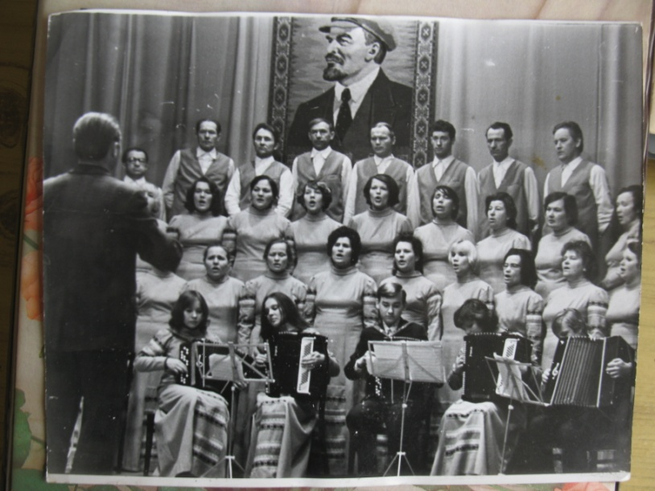
Атрымала развіцце ў Астрыне не толькі самадзейнае тэатральнае мастацтва. Далека за межамі раёна вядома “Астрынка” – такую назву атрымаў ансамбль песні і танца. У рэпертуары ансамбля беларускія, рускія і іншых народаў песні і танцы.Усяго ў ім было 50 чалавек- работнікі, бадай, усіх арганізацый, устаноў пасёлка.
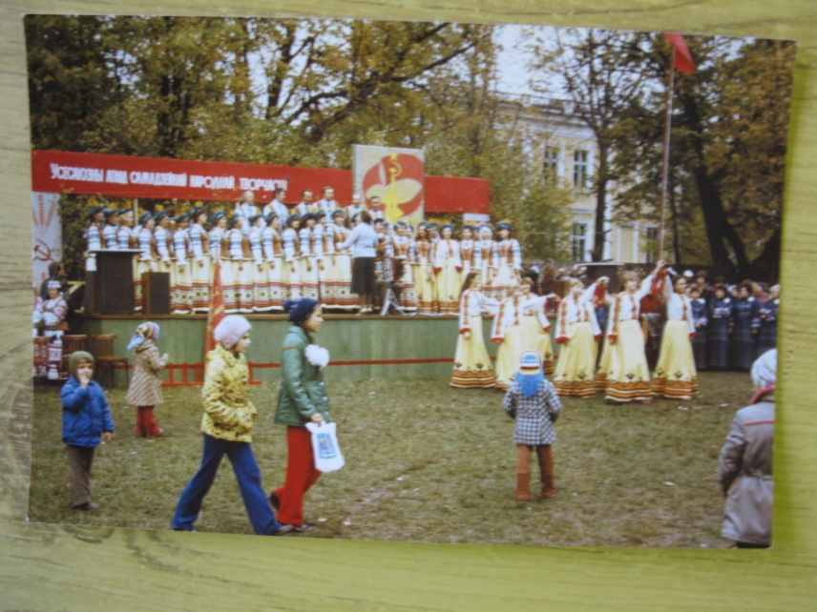
Працаваў у Доме культуры і духавы аркестр, якім кіраваў загадчык Бярозаўскага СК А.К.Рышкевіч.
Быў у Доме культуры і вакальна-інструментальны ансамбль пад кіраўніцтвам І.І.Бабіцкага.
Поспеху ў працы спрыяла тое, што ў Доме культуры падабраўся здольны творчы калектыў, які працуе шмат гадоў. Так, з ансамблем “Астрынка”займаецца метадыст Аліна Баляславаўна Максімовіч, якая ў Доме культуры была больш за 16 гадоў. Б.А.Дула - 23 гады.
Нягледзячы на складаны час, працягваюць працаваць установы культуры. Так, Астрынскі паэтычны тэатр “Волат” не толькі не спыніў сваё існаванне, але і працягвае радаваць аматараў драматургіі новымі пастаноўкамі. У рэпертуары можна адзначыць прадстаўленні, прысвечаныя 120-годдзю А.С.Пашкевіч “Жыве мая ліра нанова”, “Мая дудка» па творчасці Багушэвіча, “Беларуская калыханка» па паэме В.Віткі, “Скарбы чароўнага куфэрка» па паэме Л.Геніюш, “Мова матчына, мова Айчыны” паводле твораў беларускіх паэтаў. Можна пералічваць яшчэ пастаноўкі тэатра, але ўсе іх аб’ядноўвае імкненне прапаганды творчасці беларускіх пісьменнікаў. Цяпер кіруе тэатрам Жукоўская І.А.
Дарэчы, падобны тэатр – адзіны ў Беларусі, звесткі аб ім занесены ў энцыклапедыю Беларусі. На базе тэатра створана дзіцячая студыя “Усмешка”. Самай першай сур’езнай пастаноўкай была работа па паэме А.Міцкевіча “Свіцязянка”, прысвечаная 200-годдзю паэта.
Каля 20 год існуе ў нашым Доме культуры жаночая вакальная група. Першым кіраўніком была Сабіна Іванаўна Рышкевіч. Цяпер кіруе групай Мадаян Марына Станіславаўна. Актыўнымі удзельнікамі з’яўляюцца Салуніна В., Шыдлоўская І., Жукоўская І., Антухевіч І., Пласкевіч Л. Самадзейныя артысты часта выступаюць перад землякамі, ездзяць на так званыя “гастролі раённага масштабу”. Рэпертуар у пяюнь разнастайны, але валадараць народныя мелодыі. Жанчыны заўседы ўпрыгожаць сваім выступленнем любое мерапрыемства.
Масавай установай культуры можна назваць і астрынскія бібліятэкі.
Астрынская дзіцячая бібліятэка адчыніла свае дзверы ў 1953г. Днём яе нараджэння можна лічыць 7 чэрвеня 1953г., калі быў зроблены першы запіс у інвентарнай кнізе №1. На той час бібліятэка займала адзін пакой у будынку, які пабудаваны ў 1898г. па вуліцы Жукоўскага,9. Загадчыцай бібліятэкі стала Раманчык С.Ф.. Працавала яна да 1955г. У 1955г. загадчыцай стала Калакольнікава Еўдакія Філіпаўна, а бібліятэкарам Дэрбан К.Ф. На дзень перадачы (28 красавіка 1955г.) фонд бібліятэкі налічваў 4607 экзэмпляраў кніг і часопісаў. У бібліятэцы было 20 крэслаў, 2 стэлажы, 6 сталоў, 1 каталожны яшчык, 9 занавесак, 6 настольніц, 1 глобус, 2 чарнільных прыборы, 2 лямпы – вось і ўся маемасць. Нават цяжка ўявіць такое цяпер: толькі стэлажоў у бібліятэцы больш за 50.
За прайшоўшыя гады шмат змянілася работнікаў. У 1957г. бібліятэкарам стала Шырманава Л.В. А ў 1958г. загадчыцай стала Хвашчанка І.Ц., бібліятэкарам Юр’ева А.С.. Яны працавалі ў бібліятэцы да канца 70-х гг. Калі ў канцы 60-х гг. пад бібліятэку быў адведзены ўвесь будынак, з’явілася пасада загадчыцы чытальнай залы. У 1970г. ёю стала Харунжая Н.А., а з чэрвеня 1970г. – Касцянюк Т.Б. З 1970г. па 1977г. памянялася некалькі бібліятэкараў: 1972г. - Грымута Л.М., 1974г. – Холалава Т.М., 1975г. – Жукоўская Т.Л, 1977г. - Сцяпанчанка Г.А.
У 1978г. адбылася цэнтралізацыя бібліятэчнай сістэмы. Астрынская дзіцячая бібліятэка стала філіялам №5 Шчучынскай ЦБС. Засталося двое работнікаў: загадчыца Касцянюк Т.Б. і бібліятэкар Хвашчанка І.Т. У 1979г. Хвашчанка І.Т. пайшла на заслужаны адпачынак, а ў бібліятэку вярнулася Сцяпанчанка Г.А. У 1990г. прыйшла працаваць Велісейчык В.Г., а ў 1993г. была адноўлена адзінка работніка чытальнай залы. Таццяне Барысаўне Касцянюк ў гэтым жа годзе была прысвоена катэгорыя: бібліятэкар-метадыст 1-й катэгорыі. У 1998г. з-за цяжкай хваробы яна была вымушана пакінуць працу. Працаваць ў бібліятэку прыйшла Лістратава І.М.
З 1998г. калектыў бібліятэкі стабільны: загадчыца Сцяпанчпанка Г.А., работніца абанемента Велісейчык В.Г., бібліятэкар чытальнай залы Лістратава І.М.,тэхнічка Семяняка В.Ч.
У 2005г. установа культуры змяніла прапіску. Размяшчацца стала яна ў адміністрацыйным будынку паселка на другім паверсе ў былым памяшканні сяльпо. Біблітэка складаецца з двух аддзелаў: абанемента і чытальнай залы. Працуюць таксама 2 перасоўныя бібліятэкі: у дзіцячым садку “Сонейка” і летам у лагеры адпачынку “Касмадром”. Фонд бібліятэкі складае амаль 30000 асобнікаў кніг, часопісаў, газет. Абслугоўвае бібліятэка больш за 1400 чытачоў: дашкольнікаў, вучняў Астрынскай СШ, выхавацеляў, настаўнікаў, студэнтаў і іншых. Абслугоўванне вядзецца з улікам узроставых асаблівасцей чытачоў. Чытальная зала прапаноўвае нашым чытачам навучальную і энцыклапедычную літаратуру, каля 30 назваў цікавых перыядычных выданняў для дзяцей і юнацтва. Бібліятэка прапануе шмат цікавых мерапрыемстваў: адпачынак дзяцей і бацькоў, экалагічныя падарожжы, гульні, паэтычныя гадзіны, падарожжы па кнігах, літаратурныя конкурсы, віктарыны для рознага узросту, прэзентацыі новых выданняў, прагляды і агляды літаратуры, пазнавальныя гадзіны інфармацыі, вывучэнне роднага краю, фальклорныя святы і іншае. З 1982г. пры бібліятэцы працуе літаратурна-краязнаўчы клуб “Спадчына”. А гэта глыбокае вывучэнее гісторыі сваей малой Радзімы, цікавыя экскурсіі, сустрэчы з незвычайнымі людзьмі і вялікая работа па сістэматызацыі сабранага матэрыяла.
Работа бібліятэкі адзначана шматлікімі граматамі, дыпломамі і каштоўнымі падарункамі. Неаднаразова бібліятэка станавілася пераможцам конкурсаў рознага ўзроуню. Асаблівую радасць прынесла работнікам другое месца “Клуба Неабыякавых Матуль” (працуе пры бібліятэцы з кастрычніка 2004г.) у Рэспубліканскім конкурсе “Бібліятэка – асяродак нацыянальнай культуры”. Адбылося гэта ў маі 2010г., а ў студзені 2011г. загадчыца бібліятэкі Сцяпанчанка Г.А. стала Лаўрэатам абласной прэміі імя А.І.Дубко ў намінацыі “Бібліятэкар года”.
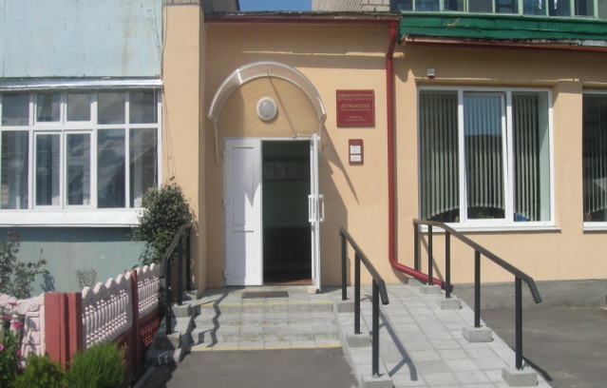
Асобна трэба расказаць пра “Клуб неабыякавых матуль”. Утварыўся ен па ініцыятыве жанчын, якім да ўсяго есць справа, якія маюць уласны пункт гледжання па розных пытаннях і гатовы падзяліцца сваімі меркаваннямі, жыццевым вопытам, мудрасцю з іншымі. Яны наладзілі цесную сувязь з рознымі ўстановамі, тк што часта запрашаюць на сустрэчы юрыстаў, педагогаў, сацыяльных работнікаў. Прафесіанальная парада дапамагае ўхіліць многія непаразуменні паміж дзецьмі і дарослымі, а значыць палепшыць “пагоду” ў доме. А дзеля гэтага якраз і збіраюцца неабыякавыя матулі ў сваім клубе.
Яшчэ адна ўстанова пасёлка, якую наведваюць па патрэбе душы. Гэта гарпасялковая бібліятэка. Каля 2000 яе чытачоў сустракае калектыў аднадумцаў. Гэта загадчаца бібліятэкі Ушкевіч Святлана Іванаўна, Ніна Уладзіміраўна Мілінкевіч, Жанна Іванаўна Фецюкова. Яны вядуць вялікую работу па адраджэнню нацыянальнай культуры, шануюць роднае слова. З вялікай любоўю аформлен інтэр’ер, выставы кніг. Тут працуе літаратурна-музычная гасцёўня “Струны душы” . Праводзяцца ў бібліятэцы гадзіны фальклору, гадзіны паэзіі, ладзяцца цікавыя выставы. На базе Астрынскай гарпасялковай бібліятэкі праводзяцца абласныя семінары бібліятэчных работнікаў.
У пасляваенны час Астрынскай гарпалялковай бібліятэкай заведавала Ніна Емельянаўна Аніська. У 1948г. выпускніца бібліятэчнага аддзялення Мінскага культасветвучылішча пачала сваю працоўную дзейнасць у Астрыне. Родам была з Магілеўшчыны, жыла на кватэры маладых астрынчан, дзе і сустрэла свой лес. Вярнуўся з войска Мікалай Аніська, які і прыглянуўся Ніне. Так і утварылася новая сям’я. Да пераезду ў 1962г. у Шчучын, Ніна Ямельянаўна працавала ў бібліятэцы, а Мікалай Аляксандравіч – участковым інспектарам. Ніна Емельянаўна на працы вызначалася ветлівасцю, спагадлівасцю і цудоўнай памяццю.Пачне штосьці расказваць – заслухаешся. Якія цікавыя вечары праводзіла для чытачоў, канферэнцыі. Астрынчане такія мерапрыемствы ніколі не прапускалі – паўнюткая зала заўседы збіралася. Але складана было працаваць работнікам культуры ў пасляваенныя гады. Асабліва баяліся бандытаў. Ніна Емельянаўна і яе калегі жылі ідэямі удасканаліць свет, неслі веды людзям, асабліва вяскоўцам – тады многія былі зусім непісьменныя. І самі імкнуліся да ведаў. Аніська, напрыклад, паступіла ў інстытут і вучылася з вялікім жаданнем.
Калегай і пераемніцай Н.Е.Аніська стала Марыя Аляксандраўна Дарашкевіч. Пачынала яна сваю працоўную дзейнасць у Шляхтаўскай сельскай бібліятэцы, было гэта ў 1955г. Праз 12 год яна была пераведзена на пасаду метадыста-перасоўніка Астрынскай гарпасялковай бібліятэкі. А з 1972г. стала загадчыцай гэтай установы і працавала пакуль не пайшла на заслужаны адпачынак. У 1978г. кніжны фонд бібліятэкі складаў амаль 27 тысяч экзэмпляраў, паслугамі карысталіся 2.500 чалавек. Апрача таго дзейнічала 15 перасовак.
Любоў да кнігі, да роднага слова Марыя Аляксандраўна перадала сваёй дачцэ Святлане Іванаўне. Некаторы час маці і дачка працавалі разам. Успамінаюць мясцовыя жыхары, якія мерапрыемствы яны ладзілі. Вопыт адной плюс фантазія другой – атрымлівалася выдатна. І сення Астрынская гарпасялковая бібліятэка з’яўляецца цэнтрам культурнага адпачынку людзей. У 2010 годзе бібліятэка атрымала новае памяшканне. У новым доме будуць і новыя дасягненні.
Вельмі насычанай была культурная жыццядзейнасць тутэйшых людзей. Сапраўды, разам з працоўнымі дасягненнямі дабіваліся і культурнага Алімпа. Пералічаныя занятыя ганаровыя месцы таму пацвярджэнне. Не заціхла жыцце ў “клубе” і сення. Толькі трэба самаму быць ініцыятыўным і зацікаўленным у тым, каб зрабіць навакольны свет прыгожым.
Глава 3. Са спадчынаю продкаў у будучыню:
народная творчасць і фальклор

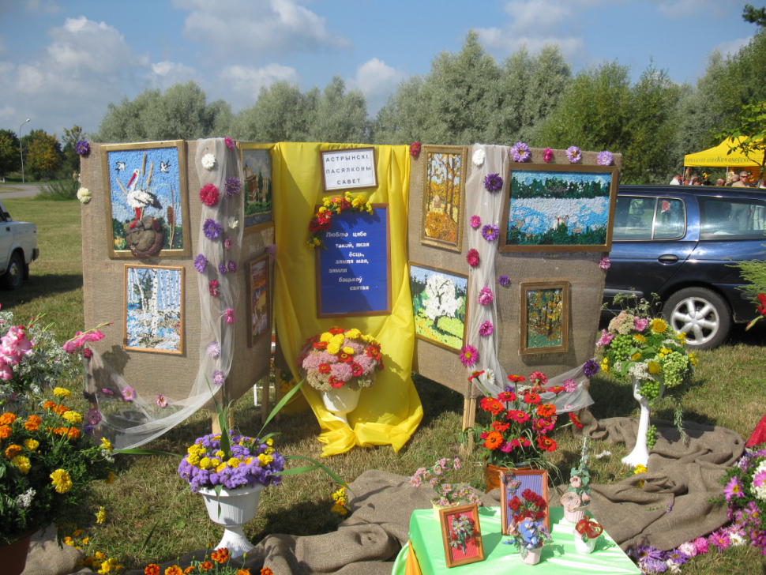
Наведвальнікамі бібліятэк, удзельнікамі паэтычнага гуртка ці вакальнай групы, гледачамі тэатральных пастановак з’яўляюцца звычайныя людзі. Але толькі на першы погляд. Творчы чалавек - есць рознабаковы чалавек. Яго захапленні даюць задавальненне не толькі ўласна сабе, але і праслаўляюць родную зямлю. Гэта мы зараз пра таленавітых народных умельцаў.
“У кожным доме майстар жыве” – такімі словамі можна пачаць расказ пра народных умельцаў Астрыны.
“Рукі працоўныя – рукі залатыя” – ці не гэта аснова майстэрства? У кожнага чалавека есць талент і трэба не баяцца яго развіваць і паказваць людзям. Людзі, пра якіх пойдзе размова ніжэй, любяць рабіць свет вакол сябе прыгожым і цікавым. А мы ганарымся імі. Вось жыццевы і творчы шлях некаторых з іх.
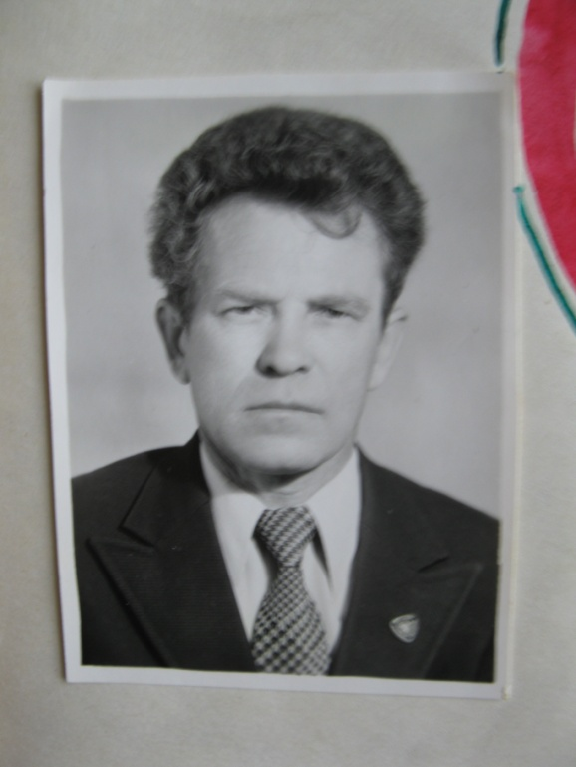
Самалетаў Алег Пракопавіч - былы настаўнік малявання і працы Астрынскай сярэдняй школы. Гэты чалавек са сваімі дзіўнымі вырабамі вядомы і за межамі раена. Ні адна выстава ў раёне не абыходзіцца без яго работ. Кватэра майстра нагадвае невялікі музей: разьба па дрэве, цудоўны посуд, скарбонкі, самыя розныя пано.
“Алег Пракопавіч, а ці кожны можа навучыцца так цудоўна выразаць па дрэве? – пытаюцца людзі? Амаль кожны, хто моцна захоча, навучыцца. Праўда, пры гэтым трэба быць мастаком, - адказвае майстар.”
Адкуль узяліся талент і ўменне? Гэтага майстар дакладна не ведае. Як пачаў працаваць у школе, так і засеў за кніжкі. Пачаў з электавыпальвання, потым асвоіў чаканку. А неўзабаве заняўся аб’емным тачэннем і разьбой па дрэве. Якія толькі цуды не ствараюць яго ўмелыя рукі! І вазачкі, і мудрагелістыя кухонныя наборы, і місачкі, і кубкі, і пано, і раздзелачныя дошкі…У свой час Самалетаў А.П. быў абраны старшыней раённага клуба народных майстроў.
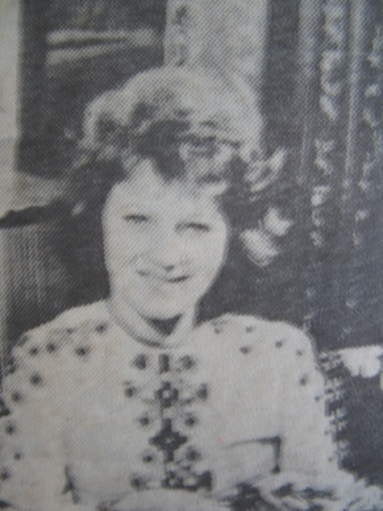
Рышкевіч Сабіна Іванаўна – былы культработнік. У яе вельмі залатыя рукі. Нават бязглуздзіцца ў яе руках можа ператварыцца ў цудоўную рэч. Сабіна Іванаўна прыгожа вяжа, пляце макрамэ, але самае галоўнае – яна умее ткаць цудоўныя дываны, паясы, дарожкі. Цяпер так мала засталося людзей, хто ведае гэта старажытнае мастэрства, асабліва сярод маладых. Не толькі сваім дочкам перадае жанчына сакрэты свайго майстэрства. Яна вяла гурток вязання ў Астрынскім Доме піянераў. Сябруе Сабіна Іванаўна і з несняй. Яна ўдзельніца вакальнай группы ансамбля “Астрынка”. У розных населеных пунктах раена і за яго межамі апладзіравалі ей і сяброўкам. І не толькі за высокі вакальны талент, але і за тую непарыўную сувязь з народнай спадчынай, якую яны захавалі і перадаюць іншым.
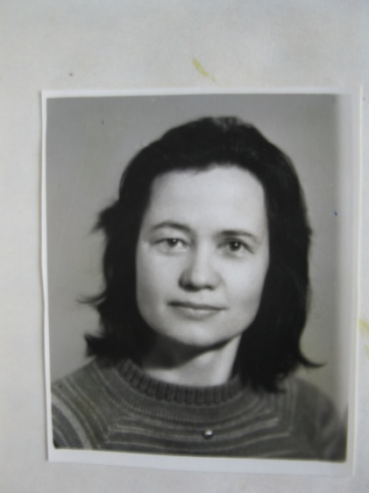
На жаль, няма ўжо сярод нас Папоўскай Галіны Максімаўны. Яна назаўседы звязала свае жыцце з дзецьмі, бо працавала настаўніцай пачатковых класаў. Сваім выхаванцам перадавала навыкі вязання. Яе рукі называлі залатымі за ўменне рабіць прыгожыя рэчы з паперы, якія упрыгожвалі яе кватэру і клас. Усе жыцце яна ўмела павясці за сабой, зацікавіць, вучыла сваіх выхаванцаў бачыць прыгожае ва ўсім.
Цяпер шмат хто з жанчын вяжа. Але калі чалавек вяжа так, як вяжа Нона Іосіфаўна Жукоўская – гэта ўжо мастак. Яе світэры, сурвэткі, сукенкі – мастацкія творы, на іх проста нельга нагледзецца. Як на добрую карціну. Свае жыцце Нона Іосіфаўна аддала дзецям, працавала настаўніцай пачатковых класаў. Цяпер гэты творчы чалавек на пенсіі. Часу стала больш, і больш складанымі сталі рэчы, якія вывязваюць яе пруткі. З рэчаў, якія жанчына звязала можна было б зрабіць вялікую і прыгожую выставу. Але Нона Іосіфаўна чалавек вельмі сціплы і ў сваім майстэрстве нічога дзіўнага не бачыць. Затое бачаць усе тыя, хто меў шчасце бачыць яе па-сапраўднаму мастацкія вырабы.
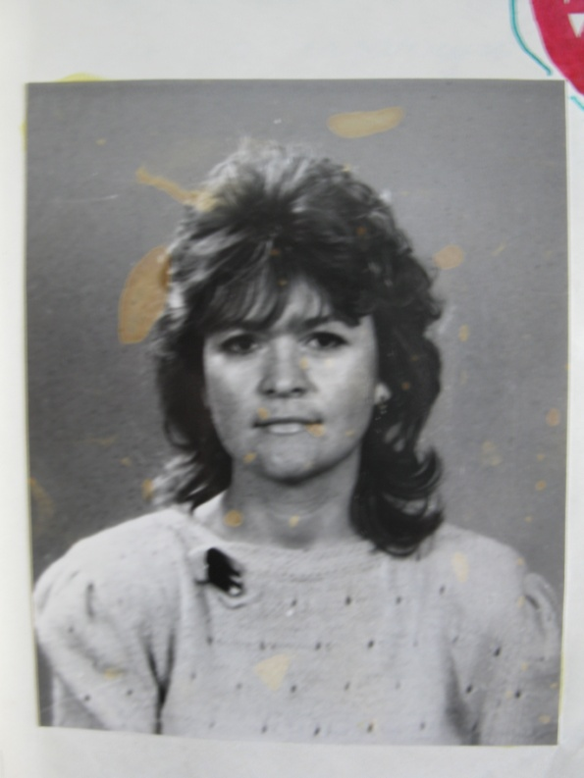
Вельмі рэдка цяпер, але здараецца, што сустракаецца чалавек, для якога прыгажосць – частка жыцця. Ен можа за казачную цану купіць у мастака маленькі абразок, які спадабаўся і рабіць шмат іншага з погляду большасці людзей не патрэбнага. Такі чалавек і Тамара Сяменаўна Сальнікава-Гіль. Прыгажосць для яе – творчасць. І не так важна, што яна робіць: вяжа кофту ці пляце макрамэ, састаўляе букет ці ўпрыгожвае адзенне – галоўнае, што ўсе яна робіць з душой, з захапленнем. А яшчэ вельмі ўмела, нават па-майстэрску. У свой час Тамара Сяменаўна скончыла тэхнікум сувязі, працавала Ў Германіі, але вярнулася на сваю радзіму, у Астрыну. Усе яе знаемыя маюць тую ці іншую рэч, выйшаўшую з яе рук. Яна раздорвае іх не шкадуючы. А яшчэ яна цудоўна ўмее слухаць і ніколі нікому не адказвае ў дапамозе.
Калі ў дзіцячым садку “Сонейка” у Астрыне заходзілі ў групу, дзе выхавацелем працавала Ядзвіга Канстанцінаўна Сосна, то ўсе здзіўляліся мноству пано, упрыгожванняў з рознага прыроднага матэрыялу і вырабаў з макрамэ. Іцяпер, калі жанчына на пенсіі, дзіва з’яўляецца ў яе руках з нітак, са шпагату, з куска мешкавіны, з шышак, з галінак. Але галоўнае для яе ўсе ж макрамэ. Да яго ў яе талент. А яшчэ ў Ядзвігі Канстанцінаўны талент быць добрым чалавекам. Яна можа выслухаць, парадзіць, падтрымаць, а на памяць падарыць цудоўную рэч, зробленую сваімі рукамі.
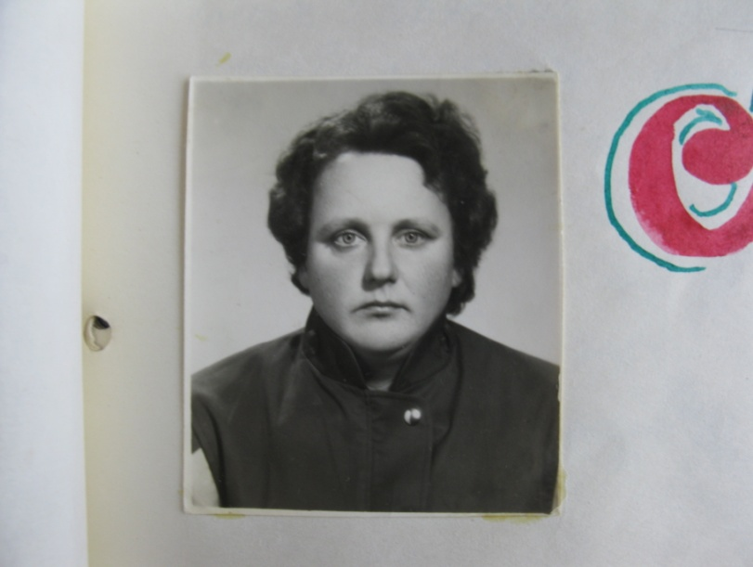
Жук Ганна Мікалаеўна ў дзяцінстве вельмі любіла маляваць і майстраваць. Усе прачытаныя ею бібліятэчныя кнігі яна ілюстравала сама для сябе. Пасля школы Аня скончыла Кобрынскае мастацкае вучылішча, а потым Мірскае мастацка-рэстаўрацыйнае. Цяпер яна прафесійная і даволі ўмелая вышывальшчыца. А ў вольны час яе любоў – сябры і цацкі. Шые яна іх выдатнымі. Людзі яе стылю на ўсе жыцце застаюцца крышачку дзяцьмі. Мабыць, менавіта гэта дае ей такое натхненне і такі палет яе думкам. Гэта і ў яе цацках, гэта і ў яе малюнках, гэта і ў яе ўсмешцы.
Кватэра Ядзвігі Браніславаўны Лук’яновіч як музей народнай творчасці. Цудоўныя сурвэткі, каўры, посцілкі, камплект на канапу і крэслы – усе вышыта, звязана, зроблена яе залатымі рукамі. Дзеці яе (а іх у жанчыны чацвера) ў прыгожых свэтрах. Шмат вязаных рэчаў і ў самой. Здзіўляе толькі, як у гэтай жанчыны на ўсе хапае часу. І дзеці, і гаспадарка. Ды і працуе яна ўвесь час.
Прыстаўка Алла Міхайлаўна і Копць Ядзіга Міхайлаўна - вельмі розныя па жыцці, але аднолькавыя па незаспакоеннасці і ўменню знайсці справу сваім рукам. Здаецца, што няма на свеце такой справы, якую б гэтыя жанчыны не адолелі. Яны ўмеюць усё: шыць, вязаць, працаваць з саломкай, з лазой, плясці макраме. Жанчыны лічаць сябе вучаніцамі Алены Іванаўны Вербаль – педагога Першамайскай СШ. Гэта яна ім адкрыла таямнічы свет саламянага цуда, паказала элементы пляцення, навучыла адчуваць кожную былінку і выкарыстоўваць яе для стварэння прыгажосці. Алла Міхайлаўна і Ядзвіга Міхайлаўна дзеляцца з іншымі не толькі сваім майстэрствам, але і сваімі работамі. Дапамаглі ў афармленні школы, бібліятэкі, Цэнтра пазашкольнай работы, дораць самаробныя сувеніры знаемым і сябрам.
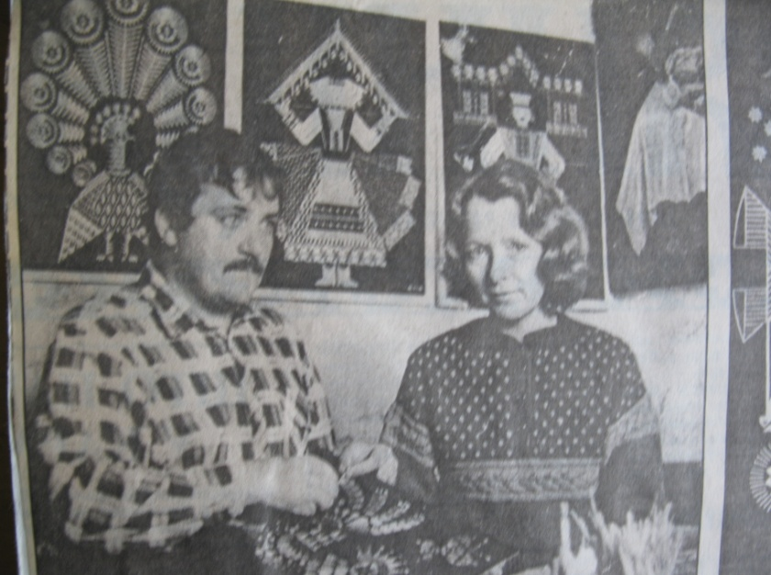
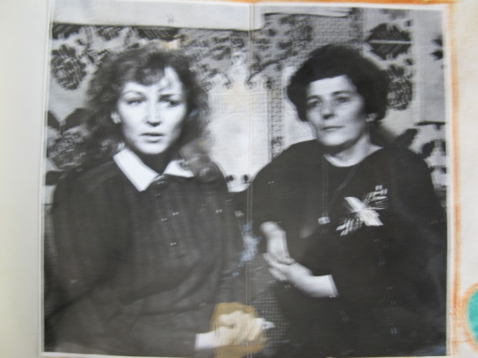
Алена Кліменцьеўна Дзерынг і Уладзімір Уладзіміравіч Мальчугін – пара астрынскіх мастакоў, якія па жыцці стваралі сямейны вернісаж з разнапланавых работ: аплікацыя з саломкі і выцінанка, размалеўка і жывапіс…І ўсе гэта выканана на высокім прафесіянальным узроўні, з тонкім густам, з абвостраным пачуццем прыгажосці. Алена Клеменцьеўна сама з Астрыны. У свой час скончыла Мінскае мастацкае вучылішча і стала прафесійным мастаком-афарміцелем.. Працаваць вярнулася дадому. Дзякуючы яе таленту прыгожа і цікава выглядае музей Цёткі, яе пано сустракаюць нас у бальніцы, у дзіцячай кансультацыі, у школе, у Доме піянераў, у гарадской бібліятэцы. А яшчэ жанчына вяла гурток малявання і фотагурток у Доме піянераў. Вярнулася з дыпломам з абласнога конкурса “Лідэр пазашкольнай работы”. У сваей рабоце педагога імкнулася навучыць дзяцей сапраўднаму мастацтву, праўдзе ў ім, а не пагоні за часовымі эфектамі.
Яе муж, Уладзімір Уладзіміравіч Мальчугін нарадзіўся ў Оршы. Але за жонкай прыехаў у Астрыну. Цікавы чалавек, цудоўны мастак, вельмі разнапланавы чалавек, субяседнік. Дэбют “мальчугінскай саломкі” адбыўся у Мастах, на славутым фестывалі “Дажынкі-97”. Ен прымаў удзел у Першым рэспубліканскім свяце майстроў саломапляцення “Саламяны цуд” у 1997г. і вярнуўся лаурэатам другой ступені. У 1999г. распараджэннем старшыні абласнога выканаўчага камітэта Уладзімір Мальчугін быў узнагароджаны Падзячным пісьмом за актыўную творчую работу па арганізацыі і правядзенні абласнога тура Першага рэспубліканскага фестывалю народнай творчасці “Беларусь – мая песня”. Працаваў мастак і ў мясцовым Доме культуры дэкаратарам. Дзякуючы асабліваму шарму яго дэкарацый спектаклі астрынскіх артыстаў мелі вялікі поспех.
На вялікі жаль, гэтых яшчэ маладых і адданых творчасці людзей ужо няма сярод нас.
-Спытайцеся ў астрынчан, дзе Васільеў жыве? Не кожны скажа. А дзе жыве Магамаеў? – тут жа пакажуць, - усміхаеца герой нашага аповеду. – Гэта мяне за голас Магамаевым называюць. Жыхар Астрыны Валерый Аляксеевіч Васільеў – чалавек, надзелены талентам. У свій час рэдка якое выступленне самадзейных артыстаў абыходзілася без знакамітага артыста.Спяваў дуэтам, у вакальнай групе, саліраваў. Творчыя і сяброўскія адносіны “раднілі” Валерыя Аляксеевіча з І.Сасноўскім, А.Максімовіч, В.Бабіцкім. Была дружба і з тагачасным дырэктарам Астрынскага Дома культуры Б.А.Дула. Але творчасці перашкодзіла хвароба. Урачы намякнулі, што пра песні давядзецца забыць.
Ален сапраўды неардынарную асобу цяжка выбіць з жыццевай каляіны. Толькі цяпер палет сваей творчай думкі Васільеў накіраваў у іншае рэчышча. Гатовымі прыроднымі цудамі застаўлены невялікі падворак, ёсць яны і ў хаце. Рукамі майстра карчы-галінкі сушацца, пакрываюцца лакам. Здольнасці Васільева заўважаны. Атрымаў дыплом з рэспубліканскай выставы дэкаратыўна-прыкладной творчасці інвалідаў па зроку. Так і напісана: “за творчае майстэрства і высокамастацкі ўзровень аўтарскай работы”. А яшчэ Валерый Аляксеевіч ганаровы донар СССР. Таксама спрабаваў сябе Васільеў у паэзіі і …лячэнні. Заўважыў за сабой незвычайныя здольнасці. Але свой арганізм, аддаўшы энергію другому, не знаходзіў сілы на аднаўленне.
Дзякуючы неабыякавым людзям, у тым ліку і мясцовым майстрам, захоўваецца і народная спадчына. У нас ёсць магчымасць параўнаць вусную народную творчасць астрынчан. Вышэй, у раздзеле 2, главе 2, прыведзены загадкі і прымаўкі, якімі карысталіся жыхары паселка ў 19ст. А цяпер прапануем азнаеміцца са скарбам з бабулінай скарбонкі 20ст. Сабралі гэты скарб удзельнікі літаратурна-краязнаўчага клуба “Спадчына” ў розныя гады. Такія вось прымаўкі і прыказкі выкарыстоўвае наша насельніцтва ў паўсядзенным жыцці.
Хто рана ўстае, таму Бог дае;
не чапай ліха, пакуль ціха;
была б грошай поўна дзежка, каб не ежа і адзежка;
вар’яту кожны дзень свята;
грошы – гэта навоз:сення няма, заўтра воз;
як няма мазгоў у галаве, дык і мяса не дапаможа;
малыя дзеткі – малыя бедкі, растуць дзеткі – растуць і бедкі;
малыя дзеці спаць не даюць, а вырастуць – сам не заснеш;
як есць муж, то забіў бы, а як няма дык купіў бы;
палец у рот яму не кладзі, адкусіць руку па локаць;
на сваім падворку і верабей гаспадар;
абыходзь каня спераду, а кіраўніка ззаду;
у разумнага мужа і жонка каралева;
чорт лапці падзярэ, пакуль пару сабярэ;
за зяленым кустом і трава зялена, за харошым мужам і жонка хароша;
для прахвоста няма посту;
дзе воўк водзіцца, там шкоды не робіць;
галата на задумы багата;
кожны верабей свой сметнік хваліць;
не дай Бог свіне рог;
няма мазгоў у галаве, дык і ў аптэцы не купіш;
сонца за лес, каровы ў хлеў;
хочаш спазнаць чалавека – дай яму ўладу;
з велькай выбірачкі атрымаў балячку;
яму плюй у вочы, а ен кажа:”Дождж ідзе”;
за спрос не даюць у нос;
як прыйдзе бяда, не п’ецца і вада; трэба неба, але трэба і хлеба;
няма той брамкі, дзе прадаюцца мамкі;
няпрошанаму госцю і лыжкі няма;
як няма шчасця зрання, то не чакай і пад вечар;
як радзіўся без долі, то і еш без солі;
калі дзетак сем – то і доля есць усім, а калі адно, то долі яму бывае жадно;
дай Бог, каб мая хата не ведала ні доктара, ні адваката;
як памрэ багаты, то ідуць з кожнай хаты, а як бедны мужычок – толькі поп і дзячок;
багатаму і чорт у кашу сера;
багатаму чорт дзеці калыша;
скрыпучае дрэва да ста год скрыпіць;
як каня лапаюць, то аўсом вітаюць;
языком малоць не дровы калоць;
няма мазгоў і катлеты не дапамогуць;
благая та дамова, дзе вала бадае карова;
кабета пышна, як замуж выйшла;
няма смачней вадзіцы, чым з роднае крыніцы;
прыйшло махам, пайшло прахам;
уроненай слязы не падымеш;
калі есць насенне, то што ж там за вяселле;
абедаў, абедаў, а жывот не ведаў;
дзеўка не бракоўна, як чорна, а бракоўна, як неправорна;
чужое беручы - свае рыхтуй;
што сілы крычу – замуж хачу;
хоць бы морам плыць, абы ў хаце не быць;
відно па вочках, хто ходзіць па ночках;
абвеў вакол елі і чэрці ім пелі;
няхай будзе з грэчкі мак, калі баба хоча так;
у каламутнай вадзе добра рыбку лавіць.
А цяпер уважліва сачыце за зместам загадак, паспрабуйце адгадаць і ацаніць трапнасць думкі астрынчан.
Быў я на базары, быў я на пажары; малады быў – людзей карміў, стары стаў – усікацца стаў; выкінулі мае косці на сметнік, нават сабакі не ядуць. Хто я? (гаршчок, чыгун);
стаіць Агата цераз усю хату (лава);
у печы – мокне, у вадзе – сохне (воск);
кругленькі, маленькі, у караля на абедзе (перац);
поўна калодачка віна, а дзірачкі няма (яйко);
поўна хата людзей, а ні вокан ні дзвярэй (гарбуз);
ходзіць пані па палацы і калодачка ў задзе (курыца з яйком);
брат брата рэжа, аж бела кроў лезе (жорны);
сядзіць пані ў каморы, а косці яе на двары (морква);
чатыры нагі, чатыры рагі (стол);
чатыры паненачкі у адну даеначку льюць (вымя ў каровы);
брат брата гоніць і не дагоніць (колы ў возе);
касматае з касматым стуляецца, а голае хаваецца (вочы);
стаіць у полі палка, на ей галка (макаўка);
дрыгі дрыгалі, жылы ўставалі, голае лятае, дзірку шукае (кросны).
На гэтым народная мудрасць астрынчан не канчаецца. Як у кожнай мясцовасці , існуюць у нас і свае цікавыя выразы, дыялекты. Вось некаторыя з іх.
тасаваць – наводзіць парадак, усе раскладваць як належыць;
тэртас – беспарадак (нарабілі тэртасу);
таўстамацей – сытней (сала таўстамацей, чым чай);
узяць Бога за бараду – лічыць сябе вышэй за ўсіх;
вэрхал – беспарадак;
гультай з-пад цемнай хмары (жатр);
вахлак, вахло – непрыемны чалавек, неакуратны;
шум на малацэ – пена;
абяцанкі-цацанкі, а дурню радасць;
зажыліся цяпер людзі: нос у муцэ, зад у малацэ, а усе нешта хочуць;
у каровы малако на языку;
сцебані, сцёбні, шлясні, шасні – стукнуць пругам, ці пугай;
адлюдак – чалавек, які стараніцца людзей;
вылюдак – тое самае, што вырадак;
Бог палаткі падмятае пасля зімы – калі завіруха ўжо напрадвесні;
не рада жаба, што павесілася, яшчэ і трапечацца – пра капрызнага чалавека;
нягеглы – няўдалы;
як возьме навекі, не дапамогуць і лекі;
стары конь, а дурны, як жарабя;
бывае, што і стары конь жарабем здохне;
даштукуешся, як Казюкова курыца (Казюк з Абруба забіў курыцу, якая пераскоквала праз плот у агарод, палкай з крыкам: “Даштукавалася?!”);
пусці розум па галаве – думай;
адбіла як Качынскага ад яечні (жыхар Абруба вельмі любіў яечню. Аднойчы жонка ад злосці ўбіла ў яечню баўтуна і чалавека адбіла ад яечні.);
вясной каровы думаюць: “Ежма, ежма, ды да хаты лезьма. Заўтра прыдзем, яшчэ больш найдзем”. А ў восень: “Ежма, ежма, ды яшчэ далей лезьма. Заўтра прыдзем – нічога не найдзем”;
гарачае сырым не бывае;
хутка паднятая рэч не лічыцца ўпаўшай;
гэты чалавек з цыбуляй, з перцам і з сабачым сэрцам;
няма нічога непрыемней, чым худая свіння, бедны яўрэй, засохшая кветка і п’яная жанчына;
як балячкі ў галаве, то зяленкай не памажаш.
Такім, паважаныя чытачы, нам бачыцца культурная постаць Астрыны. Тэатр і эстрада, класіка і фальклор, народныя промыслы і інтэрнэт – усе цікава і даступна нашым людзям. У нас не мала магчымасцей жыць цікава і карысна для душы. Трэба толькі мець вялікае жаданне і імкненне.
Раздзел 6. Нашы землякі ў свеце

Кожны чалавек імкнецца пакінуць пасля сябе на зямлі след. Аднаго чалавека след значны і даўгавечны, у іншага ен можа быць невялікі, але таксама адметны. Мы можам усім сваім жыццем паказваць прыклад, а можам адным толькі ўчынкам заставіць пра сябе памяць.
На старонках гэтага раздзела вам прапануецца цікавы расказ пра постацей, якія на працягу свайго жыцця мелі дачыненне да Астрыны. А мы ганарымся, што астрынская зямля ўзгадавала такіх цікавых людзей.
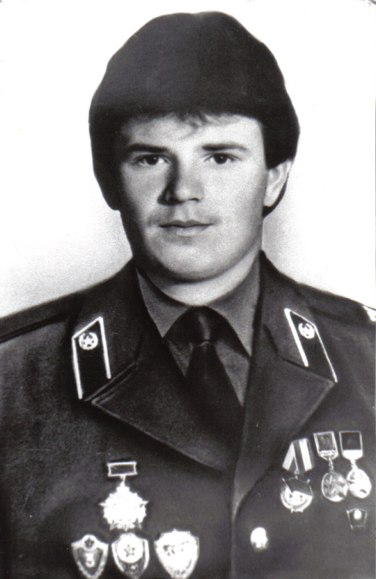
Удот Дзітрый Іванавіч нарадзіўся 20 сакавіка 1967г. у весцы Шастакі. З 1 верасня 1974г. быў вучням Астрынскай сярэдняй школы. Скончыўшы 8 класаў, стаў навучэнцам Гродзенскага фізкультурнага тэхнікума. Пасля заканчэння тэхнікума працаваў настаўнікам фізкультуры ў Скрыбаўскай сярэдняй школе. З’яўляўся дэлегатам 20 з’ўда ВЛКСМ. Але працоўны шлях яго быў нядоўгі. 31 кастрычніка 1985г. Дзіма быў прызваны ў армію, а ў 1986г. накіраваны ў Афганістан. Служыў камандзірам узвода дэсантна-штурмавой групы. У адным з баеў Дзіма быў цяжка паранены, памер 22 сакавіка 1987г. у шпіталі г.Душанбэ. Пахаваны на могілках каля роднай вескі Шастакі. Пасмяротна Дзітрый Іванавіч Удот Указам Прэзідуэма Вярхоўнага Савета СССР за паспяховае выкананне задання па аказанню інтэрнацыянальнай дапамогі Дэмакратычнай Рэспубліцы Афганістан і праяўляныя пры гэтым мужнасць і гераізм быў узнагароджаны ордэнам Баявога Чырвонага Сцяга.
Ніжэй прыведзены копіі дакументаў, якія былі прысланы з месца службы Дзмітрыя, якія расказваюць пра абставіны смерці салдата.
“Уважаемые
Людмила Владимировна и Иван Дмитриевич!
Командование и политический отдел войсковой части 2066 с глубоким прискорбием извещает Вас, что 22 марта 1987 года Ваш сын и наш боевой товарищ младший сержант Удот Д. И. скончался от смертельного ранения, полученного в бою при оказании интернациональной помощи народу Афганистана. Несмотря на проведение правительством политики национального примирения, банды душманов, подстрекаемые империализмом США, сеют горе и смерть на афганской земле, грабят и убивают ни в чем не повинных людей. Для уничтожения таких банд было направлено подразделение, в котором служил Дмитрий. Тот бой был особо яростным и жестоким.
За мужество и отвагу, проявленные при выполнении воинского долга, младший сержант Удот Д. И. представляется к правительственной награде (посмертно).
Боевые товарищи запомнили Дмитрия как честного, храброго, дисциплинированного воина, верного военной присяге, беспредельно преданного своему народу, Советской Армии.
Командование и политотдел выражает глубокую признательность Вам, Людмила Владимировна и Иван Дмитриевич, за воспитание прекрасного сына, настоящего человека, патриота-интернационалиста, не пощадившего своей крови и самой жизни для достижения победы над врагами мира.
Дмитрий навечно останется в нашем строю, его светлый образ навсегда сохранится в памяти боевых товарищей, будет ярким примером беззаветного служения нашей Родине. Командир воинской части И. А. Харковчук”
“Президиум Верховного Совета СССР за успешное выполнение задания по оказанию интернациональной помощи Демократической республике Афганистан и проявленные при этом мужество и героизм наградил Удота Дмитрия Ивановича орденом Боевого Красного Знамени”.
Акрамя Дзмітрыя Удота сярод нас пражывае яшчэ 10 былых воінаў-афганцаў. Вось іх прозвішчы: Антановіч Петр Васільевіч, Бандарцоў Уладзімір Аляксандравіч, Дзежыц Мар’ян Іванавіч, Кавальчук Міхаіл Міхайлавіч, Копць Раман Іванавіч, Максімовіч Міхаіл Міхайлавіч, Манкевіч Віктар Аркадзьевіч, Амеляшка Дзмітрый Міхайлавіч – усе жыхары паселка, а таксама Тарасевіч Павел Міхайлавіч з в. Чарняўка і Гардзейчык Алег Мікалаевіч з в.Шастакі.
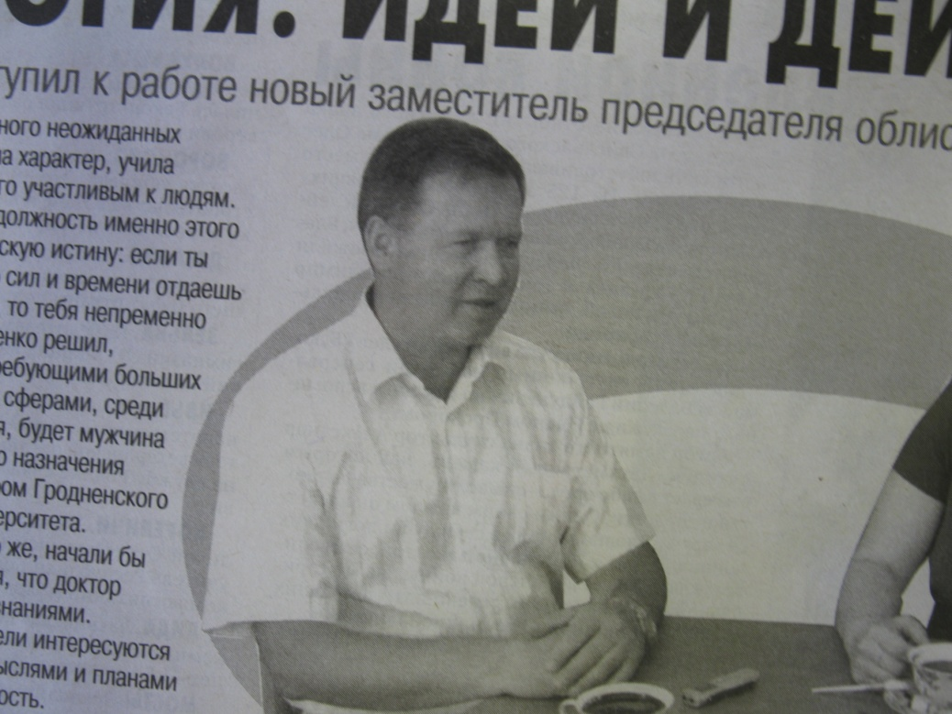
Жыцце Ігара Георгіевіча Жука, намесніка старшыні Гродзенскага аблвыканкама пачыналася ў Астрыне. Адкуль родам і яго маці Яўгенія Іванаўна. Бацька працаваў у сістэме патрэбкааперацыі. Калі Ігар скончыў трэці клас, бацькі пераехалі жыць у Астравец. Там Жук і скончыў школу. У 1973г. бацьку Ігара Георгіевіча прызначаюць намеснікам старшыні Гродзенскага аблспажыўтаварыства. Сям’я пераязджае жыць у Гродна. У гэтым жа годзе Ігар становіцца студэнтам Гродзенскага медінстытута. Пасля атрымання дыплома быў накіраваны у Мінскую абласную клінічную бальніцу праходзіць інтэрнатуру. Пасля непрацяглы час працаваў хірургам у раеннай бальніцы г.п.Плешчаніцы. Лес накіраваў маладога чалавека ў навуку. У 1986г. у 30-ці гадовым узросце стаў кандыдатам медыцынскіх навук. Абараніў доктарскую дэсертацыю.У 1998г. стаў прарэктарам па вучэбнай рабоце. Праз год стаў першым прарэктарам і працаваў на гэтай пасадзе 11год. З 2009г. працуе намеснікам старшыні аблвыканкама. Сам працаваў выкладчыкам і падкрэслівае, як важна ў жыцці сустрэць добрых настаўнікаў. Лічыць Ігар Грыгор’евіч, што яму пашанцавала з настаўнікамі. Заўседы з пяштотай успамінае сваю першую настаўніцу з Астрынскай сярэдняй школы Буланаву М.І.. У працы любіць выкарыстоўваць выслоўе: палітыка – гэта гісторыя, якую можна выправіць, а ідэялогія – здаровы сэнс, які прымяняюць да вялікіх спраў.
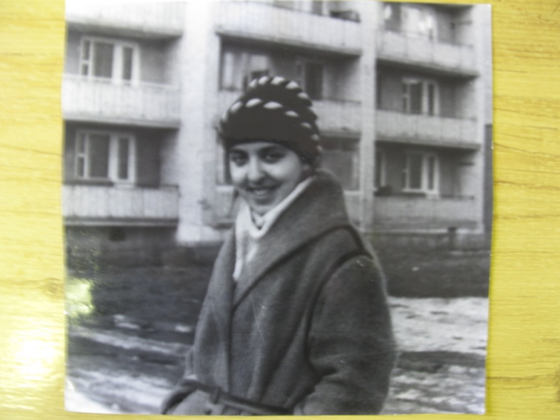
Яшчэ адна дачка астрынскай зямлі пачынала вучыца літарам і жыццю ў Астрынскай сярэдняй школе. Гэта Алла Георгіеўна Кумпан (Бібікава). Бацькі пераехалі ў Шчучын і яна ўжо атрымоўвала атэстат у Шчучыне. Скончыла журфак БДУ, журналіст. Супрацоўнічае з “Дзянніцай”, “Міліцэйскім веснікам”, карэспандэнт “Гродзенскай праўды” па Шчучынскаму, Лідскаму і Воранаўскаму раенах.
Астрынская школа дала шлях у журналістыку яшчэ адной дзяўчыне.
Астрына – гэта мілы куточак.
Гэта край, дзе радзілася я,
Дзе пускала на рэчцы вяночак,
Дзе разгадвала спеў салаў’я.
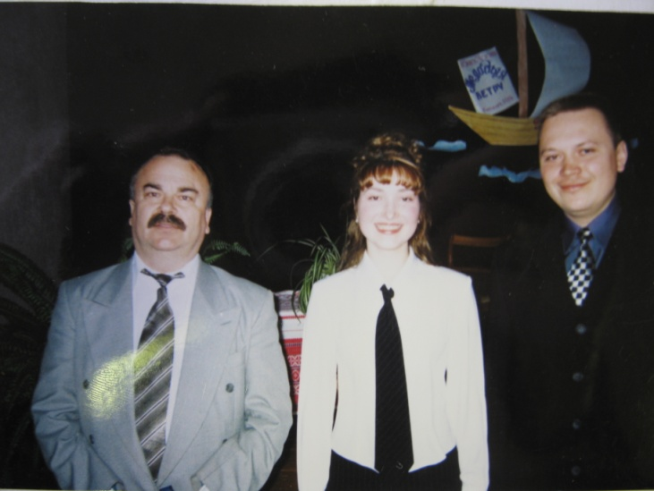
Гэта урывак верша “Астрына”, які напісала ў 2002г. ураджэнка Астрыны Аня Каспер . Нарадзілася ў 1987г. Скончыла Астрынскую сярэднюю школу. Пасля Аня завочна скончыла журфак БДУ. У цяперашні час з’яўляецца супрацоўніцай раенна газеты “Дзянніца”, працуе загадчыцай літаратурнага аддзела. Яшчэ ў школьным узросце Аня пачынала пісаць вершы. Пра тое, што можна пабачыць і адчуць сэрцам ва ўзросце, калі навакольны свет здаецца бязвоблачным і бясконцым. А аднагодкі – добрымі, мілымі сябрамі назаўседы. У сваіх творах Аня імкнецца стварыць хвалюючую карціну адносін чалавека і прыроды, хоча асэнсаваць такое трапяткое паэтычнае пачуцце, як каханне.
Ён дакранаўся да яе рукі,
Сваім цяплом ёй сэрца абудзіў…
І першы пацалунак ля ракі,
Сказаў аб тым, як моцна ёе любіў.
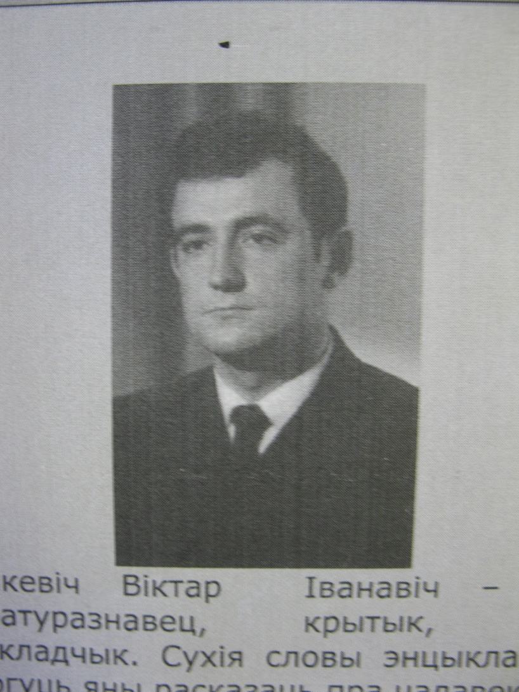
Багата астрынская зямля на аматараў і прафесіяналаў літаратуры. Дарашкевіч Віктар Іванавіч – беларускі крытык, тэкстолаг, перакладчык. Надзвычай улюбены ў родны край і родную мову, гісторыю, сваіх родных. Віктар Іванавіч нарадзіўся 9 чэрвеня 1949г. Веска, якая цяпер называецца Сасновы Бор, у той час насіла назву Цемнае Балота. Знаходзіцца яна ў вельмі прыгожым месцы Шчучынскага раена, недалека ад Астрыны. У 1956г. Віктар пайшоў у Кірпічоўскую пачатковую школу, потым былі Шчанецкая сямігодка. А ў 9-10 класы Віктар хадзіў у Астрыну. А гэта добрых 6км. У гэты ж час стаў цесна супрацоўнічаць з раеннай газетай “Савецкая веска”.
Пісаў аб родным краі, аб школьных справах. І ці не першым падняў пытанне аб змяненні назвы роднай вескі: якая яна, Цёмнае Балота, калі стаіць у такім цудоўным бары. Віктар прапанаваў назваць веску Зялены Бор. Але толькі ў 1973г. мара яго збылася. Праўда, не зялены Бор, а Сасновы Бор – так называецца цяпер яго веска.
Вучыўся Віктар заўзята, з ахвотай. Скончыў школу з сярэбраным медалем. Стаў студэнтам філілагічнага факультэта БДУ, які скончыў у 1971г. з адзнакай. Потым з 1971г. па 1974г. была аспірантура ў Інстытуце літаратуры АН БССР. Дыплом атрымаў таксама з адзнакай.
З 1974г. працуе ў тым жа інстытуце. Факт гэты – сведчанне таленту і інтэлекта Віктара Іванавіча. Просты хлопец – і адразу ў Акадэмію навук! У 1977г. становіцца кандыдатам філалагічных навук. Даследуе Віктар Іванавіч гісторыю старажытнабеларускай літаратуры, лацінамоўную літаратуру Беларусі і Літвы 15-18стст.
З 1978г. па 1984г. працуе сакратаром Савета па кардэнацыі навуковай дзейнасці пры прэзідэнце Акадэміі навук Беларусі. Гэтыя гады былі найбольш пладатворнымі ў яго дзейнасці. У 1979г. выходзіць манаграфія “Новалацінская паэзія Беларусі і Літвы. Першая палова 16ст.”, дзе навуковец значную ўвагу аддае характарыстыцы творчасці Ф.Скарыны. У гэтым жа годзе друкуецца артыкул “Францыск Скарына і Мікола Гусоўскі”. Дарашкевічам была праведзена вялікая работа па падрыхтоўцы да друку самой паэмы “Песня пра зубра” і каментарыяў да яе.
Не менш значнымі былі і іншыя яго дасягненні. Звярнулі на сябе ўвагу артыкулы “Традыцыі “Слова аб палку Ігаравым” у беларускай літаратуры 16ст.”, “Станаўленне беларускай літаратуры эпохі Адраджэння і традыцыі Кіеўскай Русі”. Дарашкевічам былі падрыхтаваны зборнік дакументаў і матэрыялаў аб Скарыне і яго родзічах.
Прызнаннем заслуг Віктара Іванавіча ў гісторыі літаратуры трэба лічычь і запрашэнне яго да ўдзелу ў Скарынінскіх чытаннях у Мінску і Федараўскіх чытаннях у Расіі.
З 1982г. Віктар Іванавіч зноў працуе ў Інстытуце літаратуры АН БССР. Увесь свій час аддае вывучэнню спадчыны Ф.Скарыны і М.Гусоўскага. Ен прызнаны аўтарытэт у гэтых пытаннях. Найбольш важны доказ гэтаму – прысуджэнне Віктару Іванавічу ў 1994г. Дзяржаўнай прэміі БССР.
Вядомы вучоны з добрымі перспектывамі, гонар сям’і і землякоў, бацька дзвух дачушак – што яшчэ трэба для шчасця? Але лес унес свае карэктывы. Пасля працяглай хваробы Віктар Іванавіч загінуў падчас пажару ў бальніцы 12 кастрычніка 2003г. Пахаваны на вясковых могілках на ускрайку свайго роднага Сасновага Бору.
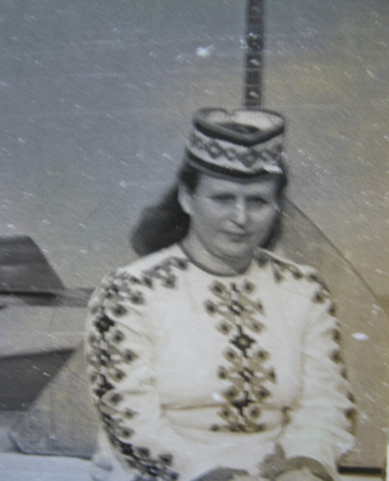
Ёсць людзі, якія цікавяцца ўсім на свеце. І што яны не паспрабуюць – у іх абавязкова атрымаецца. Вось такая і Максімовіч Аліна Баляславаўна. Галоўная любоў у яе жыцці вядома ж песня. У школе Аня спявала на аглядах мастацкай самадзейнасці. Яна зачароўвала слухачоў сваімі песнямі: “Ой иду и пою, и река поет», «Ой хацела ж мяне маці за каваля замуж аддаці”, частушкамі.
Песня і вызначыла яе лёс. Аліна Баляславаўна закончыла з адзнакай вучылішча і стала працаваць у дзятлаве дырэктарам РДК. Неўзабаве выйшла замуж і пераехала ў г.п.Астрына. Тут стала метадыстам Дома культуры. Бадай не адно мерапрыемства не абходзілася без яе ўдзелу.Ніхто не заставаўся раўнадушным, слухаючы яе песні, і частушкі, Аліна Баляславаўна мае паэтычны дар. І парой экспронтам можа дасціпным жартам высмеяць гультая ці абіьбоку або ганарыстага начальніка.
Выступала ў канцэртах, спявала сола, хорам, дуэтам. Са сваімсі сестрамі і маці арганізавала сямейны хор, які выступаў на тэлебачанні. А яшчэ будучы метадыстам арганізавала агляд падворкаў. З навакольных весак з’язджаліся людзі, каб сябе паказаць і талент свой. Яны размяшчаліся ў парку Астрыны. Непаўторнай самабытнасцю вырабаў, разнакаляровым нацыянальным убраннем і, вядома, песняй вабілі людзей падворкі навакольных весак.
А вось пасля песні – кветкі. Хаця хто ж возьмецца раздзяляць гэтыя две рэчы. Кветкавод яна вельмі ўмелы і адданы. І, вядома, яна не магла змірыцца з тым, што кветкі маюць кароткі век. Стала займацца фларыстыкай. І, як і ва ўсім, дасягнула майстэрства. І не толькі сама. Аліна Баляславаўна вяла фларыстычны гурток “Пялестак” і перадавала свае майстэрства дзецям. Яе вырабы ўпрыгожвалі памяшканне Дома культуры.
Дарэчы, гэта не адзінае захапленне А.Б.Максімовіч. Яна і спявае, і танцуе, і вершы ды сцэнарыі піша., Словам, сапраўдны энтузіяст самадзейнай сцэны.
Такому творчаму чалавеку было даручана ўзначаліць аддзел культуры Шчучынскага райвыканкама. Як прызнанне поспехаў і заслуг на гэтай пасадзе, Аліна Баляславаўна была запрошана разам з шасцю прадстаўнікамі прымаць ўдзел ва ўрачыстым святочным пасяджэнні ў Мінску з нагоды прафесійнага свята. Дарэчы адзіная з Гродзеншчыны сярод загадчыкаў аддзела культуры. Сваей галоўнай задачай на пасадзе лічыла захаванне прафесійных кадраў, якія б маглі перадаць свій вопыт моладзі, навучылі бы дарыць людзям добры настрой, вучылі бы бачыць прыгожае.
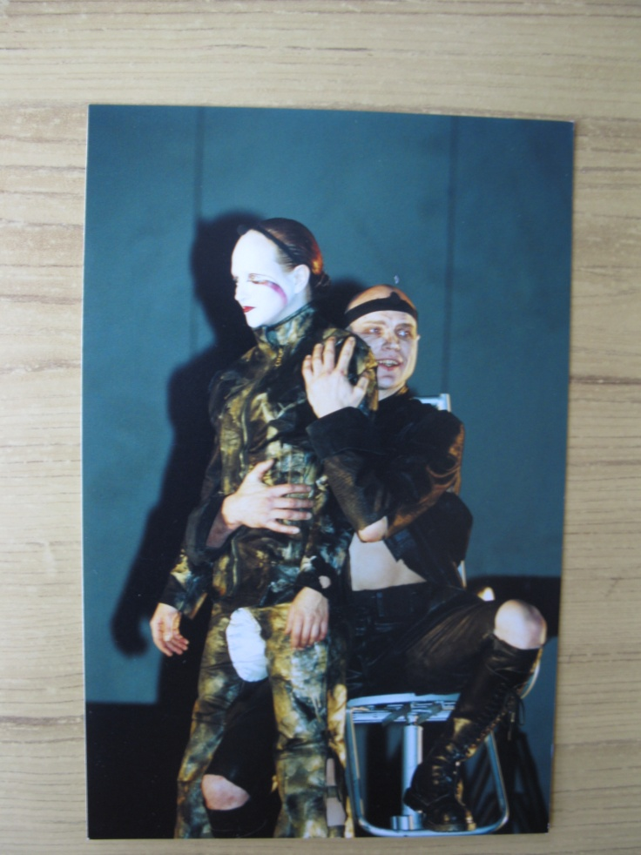
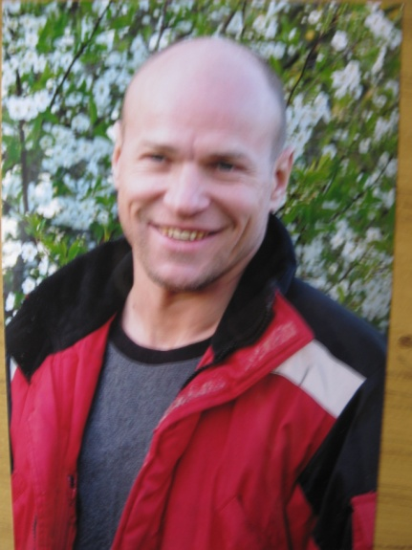
Атарык Яўген Паўлавіч нарадзіўся ў Астрыне ў 1968г. Скончыў Астрынскую сярэднюю школу. Падчас вучобы ў школе быў адным з актыўнейшых удзельнікаў паэтычнага тэатра “Волат” пры Астрынскім Доме культуры. Яго першым сцэнічным настаўнікам можна лічыць Мікалая Валер’янавіча Прыёмка. Пасля школы Яўген Паўлаваіч стаў студэнтам Беларускага тэатральнага інстытута (курс А.Ф.Андросіка). Пазней працягваў навучанне ў Маскве ў школе-студыі МХАТ (курс Л.К.Дурава). Стаў акцерам тэатра Рамана Вікцюка. Выконваў наступныя ролі: Агюстэн – Маркіз дэ Сад “Філасофія ў будуары”; малады сірыец – О.Уальд “Саламея”; Фока – А.Нікалаі “Бабачка, бабачка”; Эрнст – Ю.Місіма “Мой сябар А.”; Карозеў – М.Булгакаў “Масцер і Маргарыта”; Сяргеяў – А.Абдулін “Нездзешні сад” і іншыя.
Апошнім часам Яўген больш кінаактёр, чым тэатральны артыст. Яго фільмаграфія даволі багатая: “Дзеці Белай Багіні”, “Чалавек вайны”, “Маёр Ветраў”, “Цемны свет”, “Мент у законе”, “Брак па завяшчанню”, “Пабег”, “Дальнабойшчыкі”, “У кожнага свая вайна”, “Чалавек вайны” і інш.. Амплуа ў гэтага артыста даволі шырокае. Ён і просты чалавек на вайне, і “круты” бандыт, і прадстаўнік “цёмных сіл”. Яўген Паў лавіч яшчэ даволі малады чалавек і, безумоўна, яго кар’ера будзе працягвацца. Галоўныя ролі гэтага таленавітага чалавека яшчэ наперадзе.
Актрысе вышэйшай катэгорыі Гродзенскага тэатра лялек Наталлі Будрык прысуджана Дзяржаўная стыпендыя Міністэрства Рэспублікі Беларусь. Так талент яшчэ адной астрынскай артысткі быў адзначаны на высокім узроўні. Наталля з дзяцінства была звязана са сцэнай. Яе мама Будрык Наталля Міхайлаўна у свой час была актыўнай удзельніцай астрынскай самадзейнасці.
Золушка, Арлекін, Снягурачка, Маленькая Разбойніца і многія іншыя ролі, якія сыграла Наталля Будрык за 16 год работы ў тэатры , запомніліся і палюбіліся маленькім гледачам. Абаяльны вобраз Кляксы створаны ёю самастойна, увайшоў у адукацыйную праграму тэатра “Прыгоды ў краіне Букварыі”.Маленькія так шчыра дзеляцца з вяселай і гарэзлівай і ў той жа час разважлівай гераіняй сваімі трывогамі, што дарослыя здзіўляюцца гэтай давяральнай атмасферы гутаркі.
Таксама Наталля рыхтавала самастойныя нумары для дзіцячай праграмы “Мы любім тэатр”, якая была адапціравана для дзяцей з абмежаванымі фізічнымі магчымасцямі.
Марыць і імкнецца Наталля ў сваей дзейнасці каб новыя персанажы радавалі гледача, падштурхоўвалі яго станавіцца добрым, разумнейшым, вучылі быць выхаваным, дарылі шчаслівыя хвіліны сустрэчы з тэатрам.
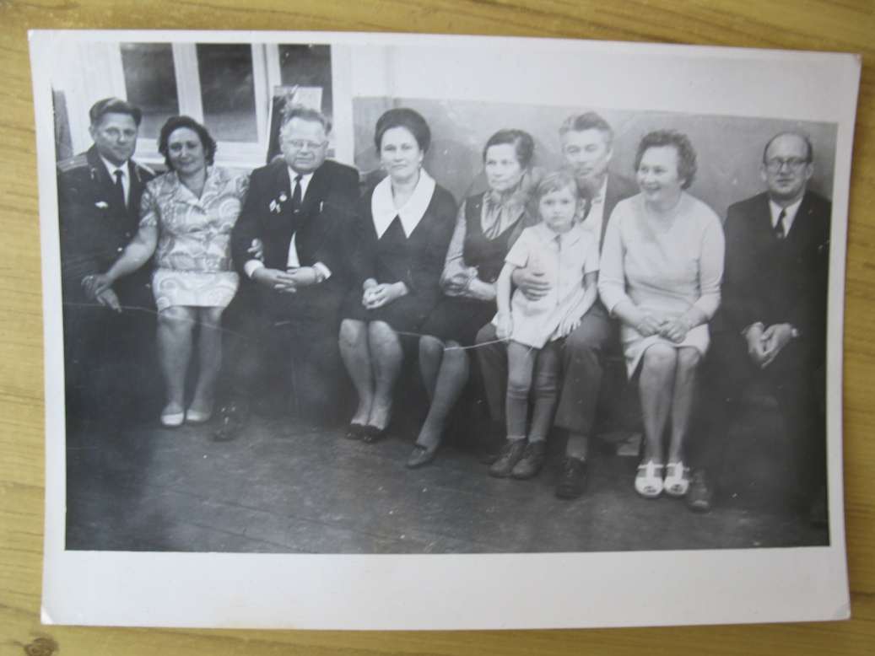
Вялікая плеяда выдатных дзеячоў гісторыі беларускай дзяржавы мела дачынне да нашай мясцовасці. Дзеці ваеннага пакалення, якія ў пачатку 50-х гг 20ст. скончылі Астрынскую сярэднюю школу, прагнулі ведаў, імкнуліся дасягнуць у жыцці пэўных вышынь. Гэтыя людзі былі адданыя савецкім ідэалам, верылі ў станоўчыя перамены ў іх жыцці за кошт сацыялістычнага строю. Сярод усяго выпуску толькі адзін чалавек скончыў тэхнікум, а ўсе астатнія атрымалі вышэйшую адукацыю
Дубок Уладзімір Іванавіч скончыў школу ў 1952г. Вучыўся ў Беларускім палітэхнічным інстытуце. Скончыў яго ў 1958г. Доўгі час працаваў кіраўніком упраўлення Міністэрства паліўнай прамысловасці Беларусі. А да гэтага часу працаваў кіраўніком галоўнага ўпраўлення па забяспячэнню насельніцтва палівам. Цяпер Уладзімір Іванавіч на пенсіі. Жыве ў Мінску.
Яго аднакласнік, Нічыпаровіч Уладзімір Мікалаевіч атрымоўваў сярэднюю адукацыю ў вячэрняй школе. Працаваў інструктарам райкама камсамола. Адслужыў 5 год на Чарнаморскім флоце. Завочна скончыў Беларускі інстытут эканомікі. Стаў старшыней планавага аддзела ў Шчучынскім райвыканкаме. Быў рэкамендаваны для работы ў Дзяржплан. Працаваў намеснікам кіраўніка аддзела, потым кіраўніком Прамысловага аддзела ЦК партыі, займаўся пытаннямі планавання. Уладзімір Мікалаевіч быў прызначаны кіраўніком Дзяржаўнага камітэта па статыстыцы. Лукашэнка А.Р. зацвердзіў яго Міністрам статыстыкі Рэспублікі Беларусь. Калі выйшаў на пенсію, усе роўна заставаўся кансультантам міністэрства. Трагічна загінуў у снежні 2002г.
Яшчэ адзін выпускнік Астрынскай сярэдняй шуолы 1952г. Пракаповіч Аркадзь Аляксеевіч скончыў Беларускі інстытут фізічнай культуры. Працаваў у ЦК камсамола БССР у спартыўным аддзеле, потым у грамацкім аб’яднанні “Ураджай”. Апошнім часам узначальваў Упраўленне па турызму Рэспублікі Беларусь. Памер у 2002г.
У 1953г. нашу школу скончыў Белка Мікалай Трафімавіч. Пасля заканчэння Беларускага палітэхнічнага інстытута працаваў дырэктарам спіртзавода, а потым 27 год – Генеральным дырэктарам віна-водачнага канцэрна “Крышталь”. Цяпер на пенсіі. Жыве ў Мінску.
Яго малодшы брат Белка Васіль Трафімавіч многа год працаваў дырэктарам Брэсцкага аддзялення віна-водачнага канцэрна “Крышталь”.
Паўлюкевіч Сяргей Сяргеевіч равеснік вышэй пералічаных асоб. Стаў кандыдатам філасофскіх навук. Пачынаў свій працоўны шлях інструктарам райкама камсамола. З цягам часу быў накіраваны ў ЦК камсамола, пазней у ЦК партыі з П.М.Машэравым. Уваходзіў у ЦК партыі СССР. Апошнія дзесяць год працаваў намеснікам старшыні Мінскага гарвыканкама. Ганаровы грамадзянін Мінскай вобласці. Жыве ў Мінску. Хаця і на заслужаным адпачынку, але кіруе Аб’яднаннем выратавання на водах.
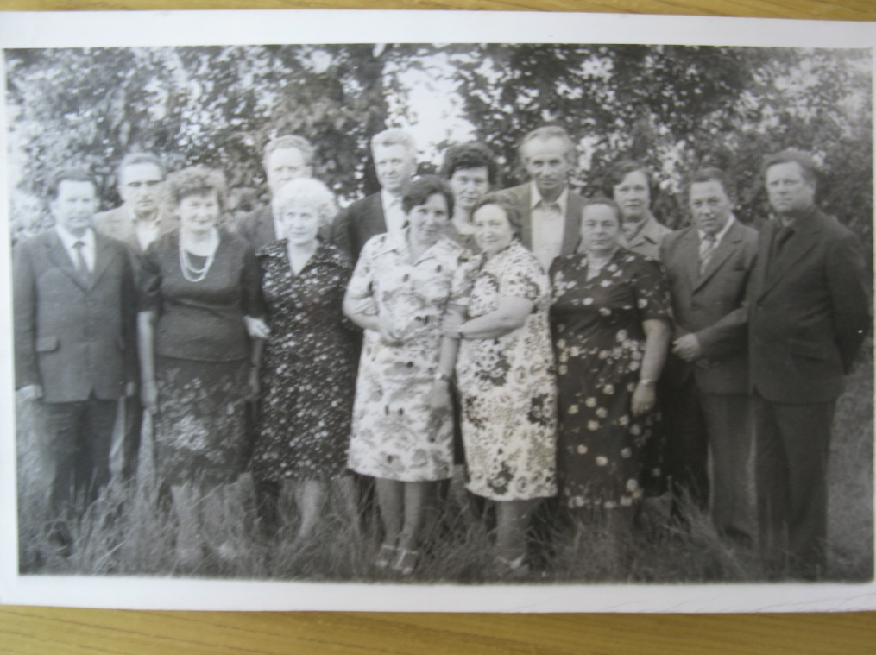
Шынкевіч Валянцін Уладзіміравіч скончыў школу ў 1954г. Працаваў старшыней Шчучынскага райвыканкама, пазней другім сакратаром райкама партыі ў Воранава. Апошняе месца працы Першы аддзел (сакрэтны) Савета Міністраў Беларускай ССР. Памер у 2001г.
Амеляшка Мікалай Рыгоравіч працаваў галоўным спецыялістам інстытута энергетыкі.
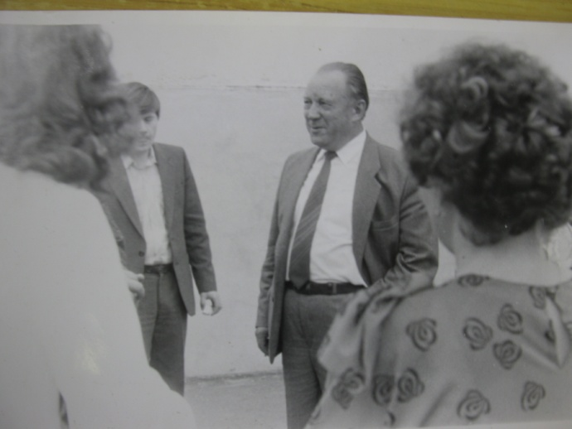
Прадстаўнік больш маладога пакалення Цімафееў Петр Паўлавіч нарадзіўся ў 1950г. Пасля заканчэння Мінскага медыцынскага інстытута доўгі час працаваў у Бараўлянах урачом-анколагам. Цяпер – загадчык арганізацыйна-метадычнага аддзела ў Мінскім гарадскім анкалагічным дыспансэры.
Астрынчанін Брыкач Вячаслаў Ігнатавіч доўгі час працаваў кіраўніком Гродзенскага абласнога ўпраўлення культуры.
Нават з вышэй напісанага, можна зрабіць выснову, што багата астрынсккя зямля на таленты і гучныя постаці. Безумоўна, калі паставіць мэту аб адлюстраванні жыццевага шляху нашых землякоў, то гэта выльецца ў вялікую манаграфію. З другога боку, гэта старонка гісторыі можа стаць асновай даследванняў нашых гурткоў.

Раздзел 5. Прагноз развіцця паселка

Гісторыя чалавецтва заўсёды праходзіць тры этапы: мінулае, сучаснасць, будучыня. Дык якой нам, жыхарам паселка, бачыцца наша будучыня, наш заўтрашні дзень. Мы марым, мы спадзяемся, мы верым, мы ўпэўнены. Толькі з такім настроем трэба пачынаць новы дзень.
Новы дзень пачынаецца з працы. А на сёняшні дзень адкрытым застаецца пытанне аб працаўладкаванні. Па словах папярэдняга старшыні пассавета мэра Астрыны Цагельніка М.С. гэту праблему ў перспектыве пераадолеем.
Па-першае, ужо на сеняшні дзень 23 сям’і атрымалі статус прыёмнай і сталі дапамагаць дзяржаве выхоўваць дзяцей. Безумоўна, гэта лічба будзе павялічвацца. Людзі, якія ўзялі на выхаванне дзяцей, атрымалі працоўнае месца ў якасці выхавацеля, стабільна маюць даход.
Па-другое, ёсць у паселку людзі, якія гатовы стаць прадпрымальнікамі, арганізаваць свой бізнэс, стварыўшы тым самым рабочыя месцы. Так, у пассавет звярнуўся мясцовы жыхар з прапановай стварыць невялікае прадпрыемства на 15-20 рабочых месцаў для вытворчасці спартыўнага інвентара. У свеце павышанай цікавасці з боку джяржавы да здоровага ладу жыцця гэта прапанова з’яўляецца даволі слушнай.
Па-трэцяе, народ яшчэ ўспамінае як працаваў на “норках”, гэта значыць на звераферме ў в.Абруб. У сярэдзіне 90-х гг. прадпрыемства перастала працаваць, а памяшканні засталіся. Таксама ёсць прапанова ад прадпрымальнікаў стварыць на аснове той матэрыяльнай базы кансервавы завод. Зноў жа часткова будзе вырашана пытанне з працаўладкаваннем.
Калі чыноўнікі пойдуць насустрач патрэбам народа, то мары нашых прадпрымальнікаў стануць рэчаіснасцю. А яшчэ жыхары пасёлка спадзяюцца на тое, што і мы будзем жыць у аграгарадку. Чаго людзі чакаюць ад яго? Добраўпарадкавання тэрыторый каля прадпрыемстваў, вырашэння праблемы з запушчанымі нежылымі дамамі, якія не надаюць прыгажосці пасёлку, новага абсталявання ў бальніцы, капітальнага рамонту школы, адраджэння паўнацэннай працы камбіната бытавога абслугоўвання, газафікацыі астатніх раёнаў пасёлка, стварэння камфартабельнай зоны адпачынку вакол Бальнічнага возера і інш. Спадзяемся, што нашыя прапановы не застануцца без увагі.
У свеце апошніх тэндэнцый развіцця турызму ў Беларусі, Сцяпанчанка Г.А. склала так называемую інфармацыю аб аб’ектах паказа (турыстычнай цікавасці) і турыстычных паслугах па Астрынскаму пассавету на чэрвень 2011г. Прапануем вам пералік і кароткую інфармацыю па кожнаму турыстычнаму аб’екту.
- Гарадзішча ў весцы Ашуркі. Размешчана за 2км на захад ад вескі, на левым беразе р. Котра. Плошча зарасла сасняком, есць наклон з усходу на захад.
- Гарадзішча ў весцы Кульбачына. За 0,8 км на захад ад вескі, на левым беразе р. Астрынка. Пляцоўка круглая, дыяметр 50 м, акружана валам. Знойдзена ганчарная кераміка 13ст. і ншыя вырабы.
- Мемарыяльны комплекс “Зінякі” адчынены ў 1988г. на месцы спаленай у гады ВАв вескі (раней была невялікая стэла). У комплекс уваходзяць: фігура жанчыны з дзіцем на руках, сцяна памяці, надгробкі і помнікі на месцы хлява.
- Царква Свяціцеля Мікалая ў весцы Нарашы пабудавана ў другой палове 19ст. Храм каменны.
- Царква Раджаства Іана Хрысціцеля ў весцы Шчанец. Дзеравянны храм пабудаваны ў другой палове 19ст.
- Аграусадзьба “Бабровая даліна” у весцы Кульбачына. Зарэгістравана ў 2008г. Гаспадар – Сямашка Алег Мікалаевіч. Месца вельмі прыгожае і здаровае. 50км ад Гродна.
- Аграусадзьба “Лебядзінае” у весцы Абруб. Гаспадар Куц Іван Аляксандравіч. Сяміпакаевы дом з прэтэнзіяй на замак, возера, басейн, руская баня.
- Музей А.С.Пашкевіч (Цёткі) у Астрынскай сярэдняй школе, прысвечаны жыццю і творчасці нашай зямлячкі. Прапануем вам візітную картку музея Алаізы Сцяпанаўны Пашкевіч. 15 снежня 1982г. па ініцыятыве Пугач Галіны Багумілаўны быў адкрыты музей. З 1995г. працуе кіраўніком музея Балобан Ала Сямёнаўна. Вас ветліва сустрэнуць і правядуць па залах юныя экскурсаводы, якія атрымваюць навыкі вядзення экскурсіі ў гуртку “Юны экскурсавод”. Прапануецца экскурсія па наступных экспазіцыях: “Сям’я Пашкевічаў. Эканамічнае становішча сялянства”; “Пецярбургскі перыяд. Пачатак рэвалюцыйнай дзейнасці”; “Львоўскі перыяд”; “Сёняшні дзень на Радзіме Цёткі”; “Пашана памяці паэтэсы”. Колькасць экспанатаў дасягае 700. Летам 2006г. з нагоды юбілея Цёткі была адчынена новая зала. Тут вы можаце пазнаёміцца з новымі экспазіцыямі: “Пісьменнікі Гродзеншчыны і Шчучыншчыны”; “Этнаграфічны куток”. З 2008 года, пасля рэмонта, пачалася праца над экспазіцыяй прысвечанай і гісторыі школы. Добрыя здабыткі ўжо ёсць. На базе музея перыядычна адбываюцца сустрэчы з цікавымі пісьменнікамі і творчымі людзьмі. Музей з’яўляецца кутком беларусазнаўства ў нашым рэгіене.
- Помнік Цётцы. Аўтар А.Заспіцкі. Бронза. Да 125-годдзя паэтэсы быў перанесены да новага будынка школы.
- Маленькі этнаграфічны музей у ЦПР. Кіраўнік Ніна Сцяпанаўна Павядайка. Дзеці вывучаюць народныя рамествы.
- Спаса-Прэабражэнская царква пабудавана з бутавага каменю і цэглы. Помнік эклектычнай архітэктуры з элементамі класіцызма і псеўдарускага стылю.
- Касцел Святой Тэрэзы адчынены ў 1996г. Тэрыторыя – упрыгожванне паселка, можа стаць прыкладам ландшафтнага дызайна.
- Сведкі яўрэйскай культуры – старыя яўрэйскія дамы, Вялікая і Малая яўрэйскія Сінагогі 19ст., гісторыя Гета.
- Брацкія магілы: воінам, вызваляўшых г.п.Астрына і партызан – у цэнтры паселка; камсамольцаў-падпольшчыкаў на старых праваслаўных могілках; воінаў Савецкай Арміі, перазахаваных пасля працы пошукавых атрадаў – новыя праваслаўныя могілкі.
- Азёра: адно знаходзіцца на ўскрайку паселка, месца адпачынку мясцовых жыхароў – “Бальнічнае”, другое – недалека ад цэнтра Астрыны, месца рыбалкі і адпачынку – “Баннае”. Назвы – мясцовыя мікратапонімы. Побач размешчаны адпаведныя будынкі.
Трэба расказаць і пра магчымасць супрацоўніцтва з нашчадкамі астрынскіх яўрэяў. Гэтыя людзі ў свой час звярталіся з прапановай аб добраўпарадкаванні старых яўрэйскіх могілак, аб ушанаванні памяці ахвяр фашызму сярод яўрэйскага насельніцтва, але не атрымалася супрацоўніцтва. Можна паспрабаваць аднавіць сувязь з нашчадкамі і стварыць умовы для таго, каб прадстаўнікі гэтай нацыянальнасці маглі прыязджаць і ўшаноўваць памяць сваіх продкаў. А прыезд турыстаў гэта зноў жа грашовыя паступлені. Многія краіны свету жывуць за кошт даходаў ад турызму і прыкладаюць намаганні для яго развіцця. А нам, як кажуць, сам “Бог велел”. Не будзем больш займацца фантазіямі, а толькі скажам, што для зацікаўленых ёсць магчымасці.
Як бачым, погляд простага абывацеля на праблему перспектыў Астрыны рознапланавы, не кажучы пра дасведчаных людзей. А калі мясцовыя людзі калектыўна паспрабуюць прыкласці намаганні для праслаўлення свайго пасёлка, то многае зменіцца ў лепшы бок. У любым выпадку, наша Астрына не “бесперспектыўная”. У кожнай з галін эканомікі ёсць магчымасці для далейшага развіцця.
Заключэнне

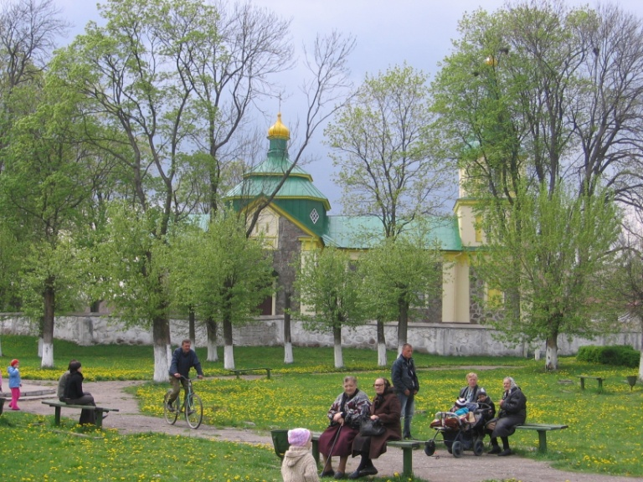
Вось і прачытана вамі даследванне жыццядзейнасці паселка Астрыны ў гістарычным разрэзе. Ад вытокаў да будучыні, ад паходжання назвы да перспектыў, ад сівой даўніны да блакітных далей, ад лёсу выдатных людзей да лёсу краіны. Спадзяемся, што пасля прачытвання вышэй дадзеных звестак у вас склалася ўраджанне пра сучасны стан паселка. Мы працуем, адпачываем, ствараем сем’і, з пашанай адносімся да памяці продкаў, імкнемся захаваць спадчыну для нашчадкаў.
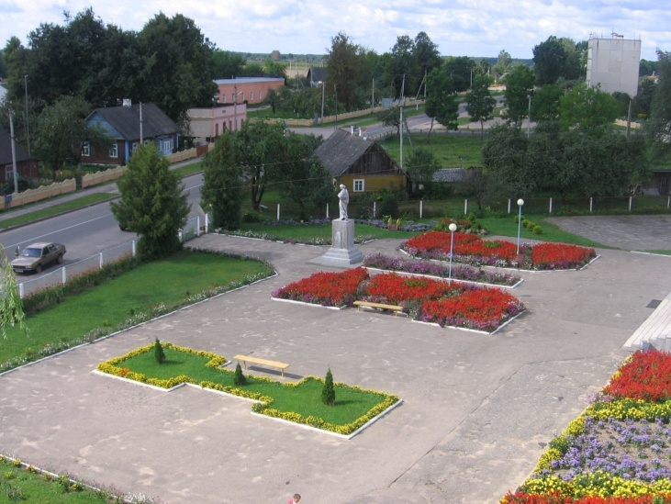
Гэта другая спроба (першае выданне было ў 2006г.) сістэматызацыі звестак перядычных выданняў, слоўнікаў, выбарачных даследаванняў, успамінаў і ўражанняў мясцовых жыхароў і г.д. Так, есць “белыя плямы”. Але і гісторыя – такая навука, дзе без спрэчных момантаў нельга стварыць комплекснае даследаванне. Збіралі, шукалі, пісалі, стваралі, складалі…. І вынік гэтай працы перад вамі. Нават ад гэтай, прызнаем не самай дакладнай, гісторыі Астрыны будзе практычная карысць. Тут сабраны неблагі практычны і фактычны матэрыял. З творчым падыходам даследванне дапаможа пазнаёміць з гісторыяй паселка як маленькіх яго грамадзян, так і дарослых. У якасці дадатка да гэтай працы у Астрынскай дзіцячай бібліятэцы створаны альбом “Вуліцы нашага паселка”, у якім указана колькасць вуліц, паходжанне іх назваў, складзена карта паселка; альбом “Астрына ўчора, сёння, заўтра“ , дзе ўсе матэрыялы прадстаўлены больш падрабязна; альбом “У кожным доме майстар жыве” (аб народных умельцах Астрыны); альбом ”Мая зямля – мой лёс” (гісторыя мясцовага калгаса); альбом “Вогненная вёска Зінякі”; папкі “Ратная слава Астрынскай зямлі”, ”Шчучыншчына: мінулае і сучаснасць”, ”Шчучынскі раён: гісторыка – культурная спадчына” - усе гэтыя матэрыялы прызваныя дапамагчы тым, хто глыбока цікавіцца гісторыяй роднага краю. Таксама для зацікаўленых есць тапанімічны слоўнік малой радзімы.
Такім чынам, на падставе аналізу і сістэматызацыі крыніц створана гістарычная праца, якая, па-першае дае ў’яўленне аб паселку, можа выкарыстоўвацца ў якасьці навукова-пазнавальнай літаратуры, а, па-другое, дае падставу для высновы, што патрыятычнае выханне ў нас не на апошнім месцы, раз змаглі сабраць, захаваць і сістэматызаваць краязнаўчы матэрыял. А для літаратурна – краязнаўчага клуба “Спадчына” пры Астрынскай гарпасялковай бібліятэцы і краязнаўчага гуртка “Радзімічы” у Астрынскай сярэдняй школе застаецца адной з задач паменшыць колькасць “белых плям” у гісторыі Астрыны. Праца будзе працягвацца на працягу наступных гадоў, таму што па прыкладных падліках каля 20 з’яў і аб’ектаў яшчэ чакаюць свайго дакументальнага зафіксавання. Мы разам, краязнаўцы і простыя людзі, ствараем летапіс нашага населенага пункта.

